分册1“智能化信息化项目”
——方案建议书
东软集团股份有限公司
交通事业部
2009年8月
目录

方案完整性说明 5
1. 概述 6
1.1 项目背景 6
1.2 项目范围 6
1.3 项目意义 7
1.3.1 短期效益 7
1.3.2 长期效益 7
1.4 项目目标 8
2. 项目建设方针和原则 8
2.1 系统构建原则 8
2.1.1 统一的原则 9
2.1.2 统一的表述形式 9
2.1.3 统一实现方法 10
2.2 与外部系统的关联和接口 13
3. 需求分析 13
3.1 概述 13
3.2 现状分析 14
3.3 业务功能需求 14
3.3.1 信息交换平台 14
3.3.2 安检和播音管理 15
3.3.3 备用售票管理 16
3.3.4 旅客信息发布管理 17
3.3.5 行包管理 18
3.3.6 营运管理 19
3.3.7 车流管理信息同步 20
3.3.8 结算管理 20
3.3.9 检票管理 21
3.3.10 办公自动化系统 22
3.3.11 GPS/GIS定位（建议性补充） 24
4. 项目重点与难点分析 24
4.1 多系统的有效集成 24
4.2 系统对于多客运站的可扩展性 25
4.3 系统安全策略 26
5. 业务架构 27
5.1 概述 27
5.2 架构设计 29
5.3 业务分类 29
5.3.1 业务关联 30
6. 技术架构 31
6.1 概述 31
6.2 系统特性分析 32
6.3 设计原则 33
6.4 技术路线 35
6.5 架构设计 38
6.5.1 逻辑架构 38
6.5.2 技术体系架构 40
6.6 支撑平台 41
6.6.1 安全管理平台 41
6.6.2 运维管理平台 45
6.6.3 存储与数据备份系统 46
6.6.4 技术支持平台 46
6.7 应用平台 47
6.7.1 集成应用开发与运行管理平台 47
6.7.2 安全及用户身份管理 50
6.7.3 报表生成器 52
6.7.4 门户系统 53
6.7.5 GPS/GIS平台 55
6.7.6 统一报表平台 56
6.7.7 系统测试平台 62
7. 应用架构 62
7.1 概述 62
7.2 设计原则 62
7.3 架构设计 63
7.4 应用系统设计 65
7.5 应用实现 68
7.5.1 信息交换平台 68
7.5.2 统一门户平台 72
7.5.3 营运管理系统 79
7.5.4 旅客信息发布系统 89
7.5.5 安检及播音系统 95
7.5.6 行包管理系统 99
7.5.7 备用售票管理系统 110
7.5.8 检票系统 123
7.5.9 结算管理 127
7.5.10 车流管理系统 141
7.5.11 库存系统 143
7.5.12 办公自动化系统 154
7.5.13 人力资源管理系统 164
7.5.14 安全管理 167
7.5.15 操作审计 176
7.5.16 GIS/GPS定位 177
7.5.17 统计与决策分析 183
8. 硬件及网络设备架构 184
8.1 概述 184
8.2 设计原则 184
8.3 架构设计 185
8.3.1 系统架构描述 185
8.3.2 数据库服务器设计 186
8.3.3 应用服务器和WEB服务器设计 189
8.3.4 核心存储设计 196
8.3.5 中间件软件设计 198
8.3.6 数据库软件设计 204
8.3.7 维护管理工作站设计 206
8.3.8 多功能一体化打印机设计 208
8.3.9 售票设备规划 211
8.3.10 检票系统设计 214
8.3.11 行包设备设计 219
8.3.12 主机和存储可选方案 220

方案完整性说明
本方案建议书从对项目背景、项目现状、需求理解及分析入手，对***智能化信息化系统的整体业务、数据、技术和硬件及软件应用架构进行了合理的分析和总体设计。并对项目设计、实施过程中涉及一些专项方案和工作做了具体阐述。本项目技术方案建议书共包括以下几个章节：
第一章 概述，主要描述了本项目在整个世博会大前提下的背景，以及该项目对于整个世博会而言，并且对于将来区域旅游方面能够带来的积极意义，并给出了本项目的具体项目目标。
第二章 项目建设方针和指导原则，主要描述项目建设和规划方面的主要思路、方法，以及顶层设计原则的制定。
第三章 需求分析，根据招标文件中的业务情况，对客户目前的实际业务进行了完整系统的分析和整理。
第四章 项目重点与难点分析，将在项目分析过程中发现的重点和难点单独提出进行分析。
第五章 业务架构，从业务架构的角度进行分析，从而得出组织部署、业务分类和核心流程。
第六章 技术架构，根据业务需求特点，作出系统特性分析。根据设计原则作出技术线路和技术架构，同时将支持本技术架构的相关支撑平台和应用平台进行介绍。
第七章 应用设计，从技术和业务的结合入手，描述应用设计原则和应用系统设计，并分解描述各个核心应用系统的实现方法和业务功能。
第八章 硬件设备及架构，对系统的整体硬件设备、网络架构方案进行详细的设计和描述。

注：本文中提及的本项目即指***智能化信息化系统项目，本文中提及的本系统即指***智能化信息化系统。

概述

项目背景
2007年，浦东新区旅游业直接收入达72亿元人民币。在2010年即将举行的上海世博会更将带动大量的外地乃至国外游客进入上海，并辐射及利用上海周边的旅游资源。为了配合上海世博会的规划和实施，以及进一步对上海的旅游、长途客运资源进行进一步整合，以此带动上海旅游和交通行业的整体发展，上海交运巴士集团将在世博场馆附近建立首家集旅游、长途客运、商务办公、会务为一体的综合性经营基地——上海浦东世博旅游集散中心，
为满足上海世博会的需要，整个工程将按照先新建、后改建的顺序施工，预计在2010年3月前完工。建成后的上海浦东世博旅游集散中心将是浦东地区最大的长途客运站，坐落在浦东地区的黄金地段，距离世博会国家馆500米。上海交运巴士集团将充分发挥客站、车辆、线路等资源，延长产业链，吸引长江三角洲地区的旅游企业进入上海浦东世博旅游集散中心，发挥旅游集散功能，为走出上海、拓展长江三角洲业务起到积极作用。
***智能化信息化系统就是为上海浦东世博旅游集散中心服务的一套整体的信息化解决方案。本系统将覆盖集散中心的营运管理、票务管理、行包管理、办公自动化管理、结算管理、车辆管理、库存管理、信息发布管理等各个方面的信息化应用领域；同时本系统将通过构建一套信息交换平台以及门户网站来对整个系统中的各个子系统之间的流程处理、信息交换发布进行统一的管理和整合，以达到各个子系统之间业务层面的松耦合性，和数据层面的集中性，从而满足各个信息系统之间信息传递的高效性、 准确性、 安全性、 及时性，以及整套智能化解决方案的可靠性、可扩展性和可维护性。
整个系统将分为三个阶段进行：
第一阶段：于2010年1月10日前完成主要生产系统（客运生产系统）的设计、开发、测试和部署并投入试运行；
第二阶段：于2010年5月份完成其它系统的设计、开发、测试和部署并投入试运行，按照局、行业等要求完成售票、检票及行包软件的试运行工作。
第三阶段：于2010年8月完成整个系统终验，并进入设备3年、软件5年的质保期。硬件及软件设备终生保修。

项目范围
***智能化信息化系统包含信息交换平台、旅客信息化发布系统、安检和播音系统、营运管理系统、行包管理系统、检票系统、办公自动化系统、车流管理系统、结算管理系统、库存管理系统、备用售票系统等十一个管理系统和平台，并且将排除去上述十一个系统的弱电设备及相关部分，主要负责上述十一个系统的软硬件开发与实施。。
其中车流管理系统属于弱电系统范围，本系统仅负责与车流管理系统的相关接口。备用售票管理系统是在上海城市交通管理局售票系统的基础上，增加部分功能，作为上海城市交通管理局售票系统的备份系统，将在第二阶段开发。

项目意义
上海浦东世博旅游集散中心作为上海首家集旅游、长途客运、商务办公、会务为一体的综合性经营基地，在整个行业的建设和发展上起到了推动性的作用，是上海旅游和交通行业的一个重要里程碑。
本项目作为上海浦东世博旅游集散中心的整体智能化解决方案自然在整个行业中也起到了引领的作用。本项目是上海浦东世博旅游集散中心能够得以正常、稳定运作的重要支撑，是其中的关键核心。

短期效益
本项目通过信息交换平台和门户网站的建立，将项目中设计的各个子系统进行了有机的整合和规划。通过一个统一的平台将各个子系统产生的数据进行统一管理，并将相应的数据分享给各个子系统使用，这种规划方式将从整体上起到所有相关信息资源的有效共享，减少了在整个系统运行过程中产生大量的冗余及无效数据，降低了各个子系统之间的耦合性。从而有效的避免了信息孤岛的产生，加强了企业对IT信息化投资的保护。

长期效益

提高对应形势变化的适应能力
由于各个子系统之间的松耦合性，所以在整个系统体系内部可以灵活的添加新的子系统以便适应新增加业务的处理。而统一的信息交换平台和门户网站，增加了应用层面和数据层面的透明性，使得整个系统的使用和维护成本得到降低，同时也大大的提高了整个系统对应形势变化的适应能力。

提高整个企业的决策能力
由于所有子系统的数据和信息都统一由信息交换平台进行存储、管理和分发，这样的环境就允许企业能够对企业运营期间产生的各个方面和角度的数据进行挖掘和分析。不同方面和角度的数据在统一的环境下进行数据挖掘和数据分析，必然能够对企业运营的整体情况给予更清晰、准确的支撑，为高层领导的决策提供强有力的支撑。从而必将大大提高整个企业的决策能力，使企业能够在不断变化的形势中看破玄机，进一步促进企业的飞速发展。

项目目标
建立上海浦东世博旅游集散中心长途客运站智能化系统应用平台。
实现与其他相关系统接轨。
通过客运站综合管理信息系统，实现客运、货运、旅游集散、信息发布、综合监控等功能。
本工程分两阶段实施：
  - 第一阶段：于2010年1月10日完成系统设备、信息发布、系统软件、应用软件（除第二阶段完成的软件外）、其它设备以及售票、检票、行包系统的设备及与原软件系统的衔接。
  - 第二阶段：于2010年5月底完成新的售票、检票、行包软件的设计及调试等。办公自动化系统等的开发、测试和试运行。其中备用售票系统是在上海城市交通管理局售票系统使用后，在其使用效果基础上增加部分功能，作为该售票系统的备份系统，并实现市内多站点联网售票业务。人事资源管理功能在原使用的巴士集团的人力资源系统基础上，增加部分功能模块，包含在办公自动化系统中。
  - 第三阶段：于2010年8月完成整个系统终验，并进入3年的质保期。

项目建设方针和原则

系统构建原则
面对一个复杂软件系统的开发，仅仅实现方案和问题在整体上的映射并不充分，在问题和方案的局部之间，甚至是重要细节之间同样应该保持明确和稳定的映射关联。这种映射关联的稳定性随着时间和规模的变化不应该发散。因此，保证企业本身的状况与规划方案之间映射关联的稳定性就显得格外重要，这就要求我们的分析和设计活动必须基于统一的原则、统一的表述形式。在本项目的系统建设中，东软推荐使用面向对象的原则、统一建模语言（UML）作为实施系统的指导方法。
同时在整个项目的实施过程中，我们将严格遵循以下原则进行整个系统的规划、设计、开发和实施
- 统一性：平台建设遵循统一规划、统一标准的指导思想，确定统一的网络总体架构、统一的业务平台、统一的数据采集与传输系统，实现交通营运信息平台与其它平台的顺利对接。
- 可靠性：在系统设计中应提高系统的可靠性，并使其易操作、易维护。
- 先进性：在系统建设中应尽可能地利用一些成熟的、先进的技术手段，使系统具有更强的生命力。
- 安全性：在信息高度共享的系统中，除了从主机、网络、数据库上提供安全保障外，对应用系统而言，也要设定严格、灵活的权限控制。
- 开放性：将系统建设成为一个开放的系统，有利于系统进一步扩充、完善，以及与有关系统的连接。
- 业务系统协同：进行统一身份认证，通过业务协同系统实现各类业务应用的整合，将各个模块通过系统平台集成在一起，形成一个集成式应用界面和“一站式”登陆信息门户。

统一的原则
因为传统的结构化分析和设计方法很难保持问题域和方案域之间明确、稳定的映射关联，而这正是面向对象方法的核心优势。
使用面向对象的原则在软件项目中能够使复杂的内容更有秩序，从而帮助开发团队铸造出更好的软件产品，为客户带来更大的效益。对于大型复杂软件系统来说，面向对象技术是公认的发展方向。
面向对象是一种系统规划和软件开发方法，不仅是一些具体的软件开发技术与策略，而且是一整套关于如何看待软件系统与现实世界的关系，以什么观点来研究问题并进行求解，以及如何进行系统构造的软件方法学。是一种运用对象、类、继承、封装、聚合、消息传送、多态性等概念来构造系统的软件开发方法。
面向对象在各个层面对软件开发都有着积极的影响，主要体现在以下几个方面。
- 把问题域映射为对象及对象间的接口，符合人们的思维习惯，减少了从问题域阶段到分析阶段的映射误差。
- 从分析到设计、编码，采用一致的模型表示，后一阶段可以直接复用前一阶段的工作成果，弥合了结构化方法从数据流图到模块结构图转换的鸿沟，减少了工作量和映射误差。
- 在客观世界以及作为它的映射的软件系统中，实体的结构是相对稳定的，面向对象方法通过把属性和服务封装在“对象”中，当外部功能变化时，保持了对象结构的相对稳定，使改动局限于一个对象的内部，减少了改动所引起的系统波动效应。所以，按照面向对象的方法开发的软件，具有易于扩充、修改和维护的特性。
- 面向对象方法具有的继承性和封装性支持软件复用，并易于扩充，能较好地适应复杂大系统不断发展和变化的需求。

统一的表述形式
一个复杂软件系统的开发必须面对多种未知因素，参与系统的各工种人员没有可能、更没有必要去了解从问题到方案的所有细节。他们需要那些基于特定视角的、有助于解决问题的、完整的所需部分的信息，这部分信息就需要所谓的模型来提供，而提供这个模型的过程就是建模。建模对于复杂软件系统的开发是极其必要的。
由于建模过程贯穿整个项目的始终，并面向参与项目的各工种人员，所以我们必须遵循一种统一的表述形式——即建模语言——来保证各工种人员在工作中的配合和沟通。
统一建模语言UML(Unified Modeling Language)是国际对象管理组织认可的标准，是面向对象分析与设计的首选建模语言。UML不仅支持分析和设计的建模活动，同时支持项目生命周期中的其他建模活动，UML可以用于描述业务模型、需求模型、应用模型以及数据模型。UML是迄今软件开发人员进行统一建模活动最直接、最有效的表述形式。

统一实现方法
东软在多年积累的基础上，结合RUP（Rational Unified Process）软件开发的最佳实践，建立了一套统一实现方法，如下图所示：
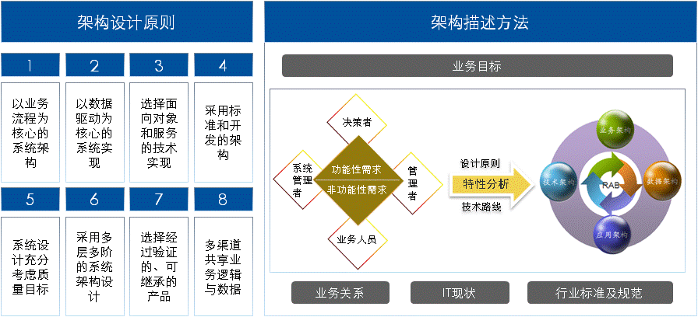
图 2.1-1统一实现方法示意图
系统的整体设计要以业务目标为指导，以IT建设现状、业务关系（业务模型）、行业标准为基础，根据系统中各种不同角色用户的功能性和非功能性需求及相关约束确立系统建设的目标，并在系统业务目标的指导下确立系统建设的整体框架，整体框架说明了系统建设的基本内容、边界、范围，以及与外部的基本关系。基于特定的设计原则和技术路线，经过一定的特性分析，分析出整体架构中系统建设层次结构（逻辑结构），层次结构中将说明系统建设涉及到的基本内容和相关的保障体系，以及各模块间的彼此关系，是对系统建设的宏观说明。接下来要根据系统建设的基本内容以及相关要求对系统建设的技术实现进行全面设计，并提出系统实现模型以及系统各模块及组件的部署。

需求开发
软件需求包括三个不同的层次：业务需求、用户需求、功能及非功能需求。业务需求说明了提供给客户的新系统的最初模型和框架，反映了组织机构或客户对系统、产品高层次的目标要求，它们在项目视图与范围文档中予以说明；用户需求文档描述了用户使用产品必须要完成的任务，这在使用实例文档或方案脚本说明中予以说明；功能需求定义了开发人员必须实现的软件功能，使得用户能完成他们的任务，从而满足了业务需求。
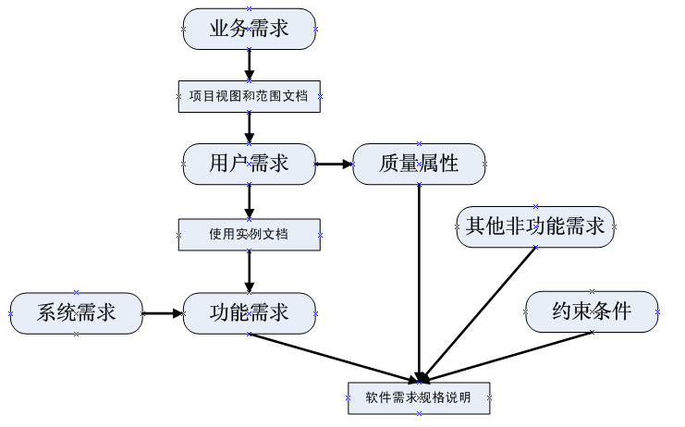
图 2.1-2软件需求各组成部分关系图
需求工程分为需求开发和需求管理两个阶段，下面就以这两个阶段说明。结合本项目的实际需要，考虑系统的整个价值链过程，本系统的业务需求将按照四个层面展开：
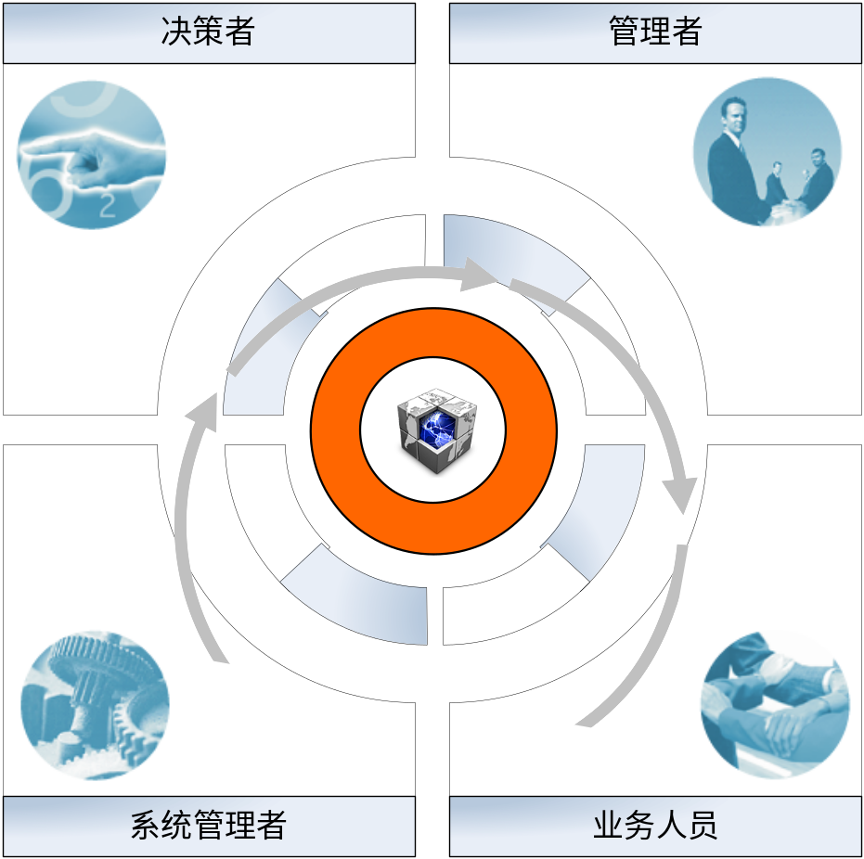
图 2.1-3价值链需求模型
需求开发分为需求获取、需求分析、编写规格说明书和需求验证。以下列出和讲解分析常规的步骤，当然应按照项目的大小和特点等实际情况我们应该自己确定合适的步骤。
- 需求获取：确定需求开发过程确定如何组织需求的收集、分析、细化并核实的步骤，并将它编写成文档。、
- 需求分析：需求分析只要采用以下方法保证需求的正确性、完整性、可操作性。
- 绘制关联图：绘制系统关联图是用于定义系统与系统外部实体间的界限和接口的简单模型。同时它也明确了通过接口的信息流和物质流。
- 创建开发原型：创建用户接口原型，使得许多概念和可能发生的事更为直观明了。
- 分析可行性：分析在允许的成本、性能要求下，每项需求实施的可行性，明确与每项需求实现相联系的风险，包括与其它需求的冲突，对外界因素的依赖和技术障碍。
- 确定需求优先级：确定需求的优先级别应用分析方法来确定使用实例、产品特性或单项需求实现的优先级别。
- 为需求建立模型：需求阶段的图形分析模型是软件需求规格说明极好的补充说明。它们能提供不同的信息与关系以有助于找到不正确的、不一致的、遗漏的和冗余的需求。
- 应用质量功能调配：使用质量功能调配质量功能调配是一种高级系统技术，它将产品特性、属性与对客户的重要性联系起来。
在需求分析阶段，考虑到本项目中系统的建设情况和业务的复杂度，需要在项目设计开发启动时，进行完整的需求调研，以充分保证对需求和数据的精确掌握及全局性把握。
- 编写规格说明书
项目视图和范围文档包含了业务需求，而使用实例文档则包含了用户需求。你必须编写从使用实例派生出的功能需求文档，还要编写产品的非功能需求文档，包括质量属性和外部接口需求。软件需求规格说明阐述一个软件系统必须提供的功能和性能以及它所要考虑的限制条件，它不仅是系统测试和用户文档的基础，也是所有子系列项目规划、设计和编码的基础。它应该尽可能完整地描述系统预期的外部行为和用户可视化行为。
- 需求验证
审查需求文档、进行需求测试等方法是对需求进行验证最有效的方法，此外，在需求开发早期即可起草一份用户手册，可辅助需求分析。

系统特性分析方法
在整个系统建设过程中，我们将坚持以用户的需求为中心，而不是为技术而迁就需求，避免在解决方案上陷入技术的漩涡。
需求特性分析的目的是为要待解决的问题要和客户达成一致，明确系统的用户，明确定义系统的边界，并确定系统中的约束。
对任何问题进行分析的首要步骤都是确保用户就系统要哪些问题达成一致。为了避免误解，对整个项目中所使用的常用术语达成一致也十分重要。为彻底了解本系统要解决的问题，关键在于了解谁是本系统的用户，我们要和各种不同类型的用户进行有效而及时的沟通，进而把这些不同涉众关心的问题表述为系统要实现的特性。

与外部系统的关联和接口
本项目的信息化平台建设，存在众多的独立部署或交叉关联的系统，
本系统在运行期间需要调用大量外部系统和平台的相关数据信息，来保证为系统的各级用户和乘客提供需要的信息和数据，如世博会平台的相关信息，各地气象和交通系统的相关信息、各家客运公司的车辆信息和营运信息等。同时，还可能有其他外部系统需要本系统提供相关的服务和数据。

需求分析

概述
本部分内容描述了项目对应业务需求和技术需求，业务包括了***智能化信息化系统的所有功能。我们将通过需求分析，推导项目对应系统的整体业务架构。

现状分析
上海交运巴士集团的业务体系主体内容主要由信息流——客流——物流——资金流等四方面组成。
- 信息流：
信息是现代服务业中不可或缺的内容。上海交运巴士集团利用计算网络技术为广大乘客提供信息服务，即是公司为乘客提供优质服务的一种有效的方式；也是公司在抓好运营服务、提高经济效益过程中必要的保障。
本信息系统的建立主要是向广大乘客发布公司长途客运线路中有关线路概况、售票、乘车班次、行包托运、发车时间、沿途城市的天气预报等相关的运营服务信息，方便广大乘客通过信息平台的有效功能，及时了解、掌握各自所需要的信息。便于有乘车、托运行包等需求的乘客向客运公司进行询问、购票、办理托运行包等双向交流、沟通。最终通过信息实现乘客和客运服务的双向需求。
- 客流：
乘客是***中非常重要的组成部分，也是公司客运服务的主要对象。在日常运营服务中，客运公司实际面对的客流构成主要体现在以下三方面：前来购票者、前来乘车者、乘车到达者。
在日常的运营管理中，乘车者和到达者作为客流的主要统计对象。
- 物流：
***中物流主要是乘客随身携带的行李或顾客托运的行包等货物随着长途客运班车的运行，由班车的始发点运送到目的地。
公司提供的物流服务方式有二种：1.小件寄存、2.行包托运。
- 资金流：
资金的结算和划归在长途客运经营业务中很频繁，同时也是公司日常经营管理中一项极其重要的工作。***中的经营收入主要有客票、行包托运、停车场、物业管理等几方面构成，其中客票、行包托运等为主营业务收入。
由于***的特殊性，主营业务的收入包含了其他客运公司或经营者的客票和行包托运等收入。这一部分资金需要通过结算来划归，所以资金流的管理在公司业务体系中极其重要。本系统的建立将有助于上海交运巴士集团有效地管理和控制公司的资金流。

业务功能需求

信息交换平台

功能描述
信息交换平台是整个客运管理系统的核心，负责将各系统收集来的数据进行统一发布和整理。
对于多系统集成项目来说，各系统之间信息数据同步尤其重要，集散中心中的生产系统需要车辆班次信息，票务信息。而收费结算系统也必须对车辆班次信息，票务信息进行统计并提供收费服务。这样一种数据有多种处理源，一种数据有多个消费者，这样的业务需求必须有一个信息交换平台作为信息交换的载体。
生产、经营和办公自动化三大板块相互关联但是又相对独立。三大板块的联系主要是依靠数据交换平台完成数据的上传、分发和共享。信息交换平台将生产部门的生产数据实时分发给相关系统，营运业务管理系统根据车辆的实时信息及时调度和指挥，调度指挥的指令通过信息交换平台实时送到旅客发布系统、广播系统、检票系统、出发区车辆管理系统等。引导车辆到达指定出发区，引导客流到指定检票区检票。而检票系统的检票信息通过信息交换平台实时送至结算系统，可以在最多时间内将票务数据进行结算，及时处理。
这些数据的交互也将同时通过网络送至办公自动化中的决策系统查看，领导可以在第一时间对整个站点的票务和车辆情况有了解。同时这些信息也将提供给政府相关部门。

功能要求
- 系统的班次计划、日排班计划、票务数据、车辆数据应分别以独立表进行存储
- 实现计划班次向日排班计划的自动转换
- 实现班次计划、日排班计划、历史记录的查询
- 自动把营运的班次历史数据传递到结算系统中
- 对车辆班次历史记录提供特殊的保护方式，除特殊用户外，不允许对班次历史记录进行修改、删除，如确实有修改需要，可以查询出详细的操作日志信息
- 对临时新增车辆班次可以查询出相应的原因
- 对预计时间、营运备注有内、外区别，其中外部预计时间、营运备注是向旅客服务的系统发布的
- 具有请求／发布、同步数据的机制，以使各子系统的班次计划／动态、车辆动态、票务动态、基础数据能保持与集成系统的一致，并在故障恢复后能够保持数据、业务的一致、协调
- 信息交换平台 的信息发布规则可配置，发布规则包括但不限于：包含条件、排除条件、优先级条件
- 集成系统正确处理同一子系统不断频繁发出的、相同类型的、相同内容的请求，只接受第一次的请求并向子系统返回第一次请求的结果

安检和播音管理

功能描述
自动对通过安检门的人员进行记录，并实现最终的相关的统计功能。
播音系统具备如下功能：
- 中英文自动播音，提示旅客按时检票、预报班车晚点情况。
- 人工播报、应急播报。
- 可分区也可全局广播，要求覆盖全部旅客候车厅（包括洗手间）。

功能要求
- 对通过安检门的人次进行记录，并实现最终的统计功能
- 实现中英文自动播音、提示旅客按时检票，预报班车晚点情况
- 实现人工播报、应急播报
- 实现分区广播和全局广播

备用售票管理

功能描述
备用售票系统包括：前台售票、退票、改签换乘、包车票出售、预留车票、自动售票、互联网售票等功能，以及相关的售票统计功能。
前台售票包括车票编号、车票价格、车票班次、车票目的地等信息，另外售票同时还要支持收费功能；退票是实现对已购车票退回的操作，需要注明退票原因、退票时间，以及系统会根据退票规则计算出相应的退票手续费等信息，最终退回给旅客相应的费用，并收回车票；改签换乘的功能是满足部分换乘或改签旅客的要求，系统会根据制定的规则计算出相应的费用，同时记录相应的原因，并对换乘和改签进行票面上的处理；预留车票是为了满足业务部门的需要对部分车票进行分期销售或预留备用的功能；自动售票和互联网售票都是方便旅客购票的方式，旅客可以通过自动购票机和互联网进行车票的选购，通过银行接口和自动投币等方式进行车票的购买。

功能要求
- 支持班次、目的地、发车日期等多种查询方式的组合
- 对班次查询记录的显示方式，支持自定义优先级排列
- 班次信息的显示内容包括但不限于车辆班次号、目的地、发车时间、到达时间、中途停靠站、目前剩余票数、车票类别（全价、半价、儿童免费）等信息
- 支持显示当前班次的座位状态图
- 避免一张车票同时被两个售票窗口售出
- 支持一个人同时购买多张发往不同目的地不同班次的车票，并计算总票价
- 支持车票打印功能
- 打印的车票号为条形码字体，并具有校验位
- 每个班次的半价票和儿童免费票有一定限额，并且支持通过系统调整限额数
- 对退票手续费计算功能
- 支持打印退票手续费收据功能
- 提供改签规则的灵活配置车票改乘换签的规则条件的功能
- 支持包车车票的打印功能
- 支持给中途停靠站预留车票的功能，并能根据班次对预留车票数进行配置和修改
- 互联网售票系统支持银联扣款和手机支付的付款方式
- 互联网售票系统能打印电子票，旅客可以凭电子票进站
- 系统提供售票情况的查询统计功能，并能生成和打印统计报表

旅客信息发布管理

功能描述
旅客信息发布系统包含两个系统，动态屏幕显示和自助查询机。
动态屏幕显示系统提供售检票信息，分屏幕滚动播出售检票信息，根据省份方向不同分多个屏幕滚动显示，缩短间隔时间，信息全面、准确。
售票窗口处显示：
显示屏幕根据省份方向不同分多个屏幕滚动显示方向、时间、车型、票价（基本价、半票价）、余量票数、公里数、目前状态等信息。
检票口处显示：
班次信息，检票信息
站内显示：
客站示意图、线路覆盖图、天气、时间等信息
自助查询机：
可查询所有公司覆盖站点线路、票价、余量票数等信息，并可查询到旅游集散中心相关信息以及相关电话、信息等。有语音提示功能。

功能要求
- 支持对长途客运站内显示屏进行管理
- 支持按照模板要求定制显示终端显示内容
- 提供人工输入应急信息
- 系统能定制显示的内容、时间、频率等
- 支持客站示意图、线路覆盖图、天气、时间等信息
- 提供班次信息，检票信息

行包管理

功能描述
实现信息资源共享，及时反映行包的运营动态信息，改变行包运输作业中原始的工作模式，通过技术力量来提高管理的掌控力度。同时，增设行包的仓库管理功能，行包仓库管理软件的开发，有助于行包仓库管理入库和出库的货物，更准确、全面地控管货物出入，降低货物运输的差错率。
功能点
行包托运、行包提取、行包寄存、财务管理、查询功能、行包管理。
功能说明：
（1）、行包托运模块：对顾客提供的各种货物进行行包受理，然后根据具体情况(目的地、货物重量、货物体积、件数等)自动计算费用，模块会实时显示客运站内的班车信息，自动筛选适合的班车提供给行包受理人员进行选择。行包托运单(单内有各种所需的详细情况罗列)打印，并对已经来过的客户建立客户档案。对进入的行包根据班次信息自动安排车辆，按照受理时间较近班次托运，并合理安排货物量，量大的班次自动安排到下一班车。
（2）、行包提取模块：货物入仓前填写行包入仓记录单，计算机会自动存档。并在屏幕上显示货物信息。在顾客来提取时，填写行包提取交付记录表，并可即时显示当前的提取时间以确定是否加收保管费用。
（3）、行李寄存模块：主要实现行李寄存记录单的填写，自动存档。自动显示当前保存时间和当前提取时间以即时得出需收的保管费用。
（４）、财务管理模块：对各种缴费均有详细的项目罗列：运费合计、材料费合计、装卸费合计、保险费、保价费合计、税费以及总合计等。主要包括行包托运费用统计；行包提取保管费缴费统计；行李寄存保管费缴费统计；承运方收费统计，对不同线路按车方与站方的分成比例进行费用统计。同时，可以打印各种统计报表(可按不同时间段、线路、托运方式、收费员、付款方式等)。
（5）、在发车前结算单上同样显示车辆托运货物的结算情况。

功能要求
- 支持随车托运和专车托运两种模式
- 行包托运登记时系统将行包与旅客的车票进行关联
- 支持记录行包种类、行包重量、行包件数以及旅客的联系方式等信息
- 在专车托运模式下要求系统据行包托运的目的地、时间要求等自动筛选最符合条件的车辆的班次，并显示班次的具体发车时间和到达时间
- 根据运输路程、行包种类、行包重量等自动计算行包托运费用
- 支持行包标签的打印
- 支持行包费用收据的打印
- 提供行包领取功能
- 提供行包状态的查询功能
- 在整个行包托运过程中的行包管理功能，包括托运登记、发车地暂存、运输途中、目的地暂存、旅客领取等环节的详细描述
- 支持行包系统的统计报表功能，支持根据班次、线路、时间等条件统计行包数量、托运费用等信息

营运管理

功能描述
营运管理是整个经营管理系统的核心部分，管理着各项营运资源——班次信息、车辆档案、线路档案信息和机务管理。通过对营运资源的掌控、调配，为企业准确地把握商机。
新增系统可以使营运管理部调控各站点，解决信息反馈延迟的问题。车辆档案信息系统的建立可以记录每辆车子的维护情况，行驶公里，投诉信息，违章信息等等。机务管理主要是负责车辆的日常维修和保养，新增系统的建立使修理厂及时为车辆进行保养和维护。
（1）车辆档案信息系统：
1）车辆档案系统：建立每一辆车的车辆档案，车型、车辆ID号码、牌照号、营运证、座位数等等，保养修理情况，当前营运的线路、班次信息等，便于车公司的日常管理工作。
2）保险信息管理：车辆投保信息的记录、更新、查询日常管理工作，可以避免超过保险期。
3）车辆营运统计：根据路单统计，累计行驶里程、油耗，计算出百公里油耗，累计数据后，就可以对每一辆车、各种车型各项技术指标进行统计、比较、分析其性能、状况，可以依次对高油耗车辆进行针对性的检修。
（2）班次实时信息系统：建立班次实时信息系统、共享班次信息，包括各个站点的预售班次和历史班次数据，以供显示屏、语音广播、行包系统、接听中心、结算系统和各个部门查询使用。
（3）线路档案信息系统：充分利用数据资源，实现数据共享，由业务部管理，供各个部门的查询使用。

功能要求
- 支持车辆档案的添加、删除、修改和调阅功能
- 支持对车辆ID、车牌号、营运证号、车辆种类、所属车队、座位数等车辆基本信息的管理
- 支持车辆保险信息进行管理
- 支持对历史档案信息的管理和调阅功能
- 支持对档案的变更修改保留系统日志，供查询追溯
- 支持车辆营运管理记录的添加、删除、修改和调阅功能
- 支持对车辆营运线路、营运班次、所属车队、行驶里程等信息进行管理，供查询调阅
- 支持对车辆历次的检修记录进行管理
- 支持对车辆违章记录和事故记录进行管理
- 支持对车辆班次中旅客的投诉记录进行管理
- 支持对营运管理记录进行分析，总结相关技术指标，掌握车辆的营运状况
- 支持班次和线路的添加、删除、修改、发布和调阅功能
- 实现对车辆班次的灵活调度功能
- 车辆班次的发布功能，支持能够发布到显示屏、语音广播、行包系统、接听中心、结算系统等各个系统和部门
- 支持班次的统计报表功能
- 支持营运线路的统计报表功能

车流管理信息同步

功能描述
车流管理是已经存在的独立系统，在相关的营运等功能中，需要使用或查询相关的车流信息，以便做出相应的处理功能。
在本系统中，车流管理的相关信息是通过接口方式从停车场管理系统和发车区域管理系统同步到本系统中。

功能要求
- 支持从停车场管理系统中同步相关的车辆信息，如车牌、车次、停车位置、停车时间、当前状态等
- 支持从发车区域管理系统中同步相关的车辆信息，如车牌、车次、当前区域位置、预计发车时间等

结算管理

功能描述
建立公司的结算数据库：汇总每个站点的结算数据，建立起公司级的结算数据库。
建立公司统一的对外结算系统，使公司具备客运、货运业务的全部电脑化的结算系统。
建立公司营运汇总系统信息查询系统，建立营运数据对比分析图（曲线图、直方图）可供经理室查询、决策使用。
功能点:
售票员结算、路单结算、汇总报表、站点结算
功能说明:
（1）对营收缴款进行管理，可以实时掌握车站营收情况，方便财务监督。能够快速、准确地生成各种营收结算报表，显著地提高了营收结算的工作质量和效率。
（2）采用多种方式对售票员结算进行审核，确保财务数据的准确性。
（3）车主结算的公式可以根据客运站的实际情况灵活定制；车主结算可实现按班次结算、按车号结算、按车属单位结算，按单号结算四种方式，完全可以满足财务上的数据处理。
（4）对所有收费的项目进行汇总，汇总报表主要包括：根据用户选择或者输入的各种条件（包括：线路，时间，售票员，班次，发车时间，票号，乘车日期等）汇总车站运营数据，包括：售票汇总，退票汇总，预售票汇总，废票汇总，行包汇总，运量汇总，综合汇总，财务汇总，售票员结算单。
（5）结算系统在公司统一执行，不但可以包含站点内部的结算，还包含站点之间的结算。
（6）支持未来的异地网上结算。

功能要求
- 客运综合管理系统扩展到其他长途客运站时，结算管理系统也能处理其他站的结算业务

检票管理

功能描述
实现自动检票和手工检票相结合，在人流大以及旅客对使用自动检票系统非常陌生的情况下可以人工辅助检票。检票口屏幕显示方向、发车时间、检票信息。语音系统自动提示广播检票信息。
功能点：自动检票、人工检票、班车全检、退检、开结算单。
检票口设定：
（1）检票窗口可以自动检票、人工检票，键盘输入进行检票，还支持班次全检，没有班次限制，提高检票口的通行效率；
（2）检票系统可以辨认旅客打印的电子车票。
（3）检票窗口可实时显示班车检票情况及售票情况，并多方面统计检票相关数据结果；
（4）检票口上方屏幕显示正在检票方向、发车时间、检票信息等，对于待检班次下方滚动显示，检票员可对显示信息进行设置和修改。
（5）语音系统自动提示检票信息，发车前5分钟对未检票旅客数量进行播报，催促检票。
（6）对于持非全票的旅客有专门通道进行人工验票后方可放行，普通自动检票口不允许放行。在人工操作状态下，无需锁定此功能。
（7）检票全部结束后可以在发车前打印出结算单，并且售票系统对已检完班次信息有显示。

功能要求
- 支持条码读票机及车票扫描枪
- 支持联机检票和脱机检票模式
- 支持人工检票
- 支持对通道检票模式的灵活配置，满足检指定班次、班次全检、检所有票种、只检全价票等检票模式要求
- 检票通道的电子显示屏能显示该通道检票状态信息，包括当前班次、待检班次、发车时间等
- 检票通道的电子显示屏能滚动播放紧急通知，包括临近发车通知、尚未检票旅客通知、车辆延误通知等
- 车站广播系统能播报检票信息和通知信息
- 在检票结束后系统能打印检票结算单
- 系统提供检票情况的查询统计功能，并能生成和打印统计报表

办公自动化系统

功能描述
生产、经营和办公自动化三大板块相互关联但是又相对独立。三大板块的联系主要是依靠网络连接来完成数据的上传，下载和共享。既将生产部门的资料通过系统的汇总和统计之后，传到网上，经营部门通过办公系统审查总结，最后传至网上，领导通过办公自动化中的统计决策分析功能模块查看、分析并进行决策拟定。通过权限的设定，使得员工在其职责范围之内，更加方便、快捷的完成工作。办公自动化系统就好比是一条传输带，将生产、经营两大板块的内容相互串连起来，实现数据的共享。当实现信息站点之间运用公网（Internet）传输企业数据信息时，应考虑采用VPN技术实现。通过网络的传输可以实时更新售票系统的数据、实时汇总票据信息，结算情况。软件公司提供的软件可以将资料数据按照要求或者特殊的需求进行分类汇总，例如按照时间、车次、票价、人数进行分类。
办公自动化系统支持综合信息管理功能，包括公告、内部通讯录、公司规章制度、公司表式等公用信息；支持公文管理的功能，即收文的登记、拟办、批办、承办、办结、归档等功能及发文的拟稿、阅批、签发、归档等功能；支持会议管理的功能；支持档案管理的功能；支持工作流程的管理，如办公用品领用的流程；支持邮件服务的功能，应用公司租用外部邮箱域名而建立的专属邮箱；支持人事资源的管理功能。

功能要求
- 实现综合信息管理功能，包括公告、内部通讯录、公司规章制度、公司表式等公用信息
- 实现公文管理功能，即收文的登记、拟办、批办、承办、办结、归档等功能及发文的拟稿、阅批、签发、归档等功能
- 实现会议管理功能，包括登记会议信息，自动发送会议通知，记录会议纪要等功能
- 实现档案管理功能，即是对各类文书档案进行登记、保存、调阅等相应的管理功能
- 实现办公用品的申领流程
- 能自动生成汇总信息（附有图形对照表式），供公司领导参考，制定相应决策
- 建立邮件服务系统，应用公司租用外部邮箱域名而建立的专属邮箱
- 支持人事资源管理功能
- 支持对公告的标题、类型（对内、对外）、详细内容、截止时间、发布日期、发布人、附件等信息的记录。若公告类型为对外，则显示公告子类型即新闻、大事记、感人事迹等类型
- 实现公告的记录、更新、查询、发布功能。发布某一条公告信息后，若公告信息为对内的，则该公告内容显示在内部公告栏中；若公告信息为对外的，则该公告内容自动显示在公司门户网站的新闻或大事记或感人事迹栏中
- 支持对内部通讯录的姓名、性别、所属部门、固定电话、手机号、电子邮件、家庭住址、住址邮编等信息的记录，实现内部通讯录的记录、更新、查询功能
- 支持对规章制度的标题、规章制度内容、附件、发布日期、发布人等信息的记录，实现规章制度的记录、更新、查询功能
- 支持对公司表式的表式名称、表式备注、附件、上传人、上传日期等信息的记录，实现表式信息的记录、更新、查询功能，包含附件的上传、下载功能
- 支持对收文的来文单位、来文号、文件名称、流转内容、批办意见、承办意见、办理期限、附件等信息的记录；预先设置收文流转信息，系统可根据流转信息自动跳转到收文的不同批办、承办环节；对超过办理期限的收文，发送催办通知或邮件；与档案管理系统连接，归档已完成流程的收文
- 支持对发文的类别、数量、发文日期、标题、主送单位、抄送单位等信息的记录，与档案管理系统连接，归档已完成流程的发文
- 支持对会议的主题、会议内容、主持人、与会人员、会议日期、紧急程度等信息的记录，上传会议相关文件，自动发送邮件或系统提示信息给与会人员，通知与会人员参加会议
- 支持对档案的案卷号、类型、详细内容、附件、调阅对象、归档人、归档日期等信息的记录，归档人对在授权范围内的档案进行归档操作，一般用户可调阅在授权范围内的档案信息
- 支持对办公用品的物品信息（物品名称、规格、单位、数量、备注）、申领人、申领日期、所在部门、主管意见、主管姓名、主管审批日期等申领信息的记录，一般用户可申领办公用品，特殊权限的人有审批权限
- 能自动获取生产、经营动态信息，汇总各部门的相关信息（同时附有图形对照表式），并支持指定时间段内汇总、月汇总、季汇总、年汇总等汇总方式
- 能建立邮件服务系统，应用公司租用外部邮箱域名而建立的专属邮箱，自动获取专属邮箱信息，并支持邮件的接受和发送功能

GPS/GIS定位（建议性补充）

功能描述
虽然此次标书中没有提及相关的内容，但是从上海浦东世博旅游集散中心的发展前景来看，GPS/GIS系统对于客运中心的整体信息化解决方案将是不可或缺的一个重要组成部分。
通过GPS/GIS系统，用户将可以实时跟踪车流、行包的位置，同时可以为旅客提供电子地图等高端行程查询手段，进一步提升客运中心的形象和管理水平。
所以，东软将GPS/GIS定位作为东软对***智能化信息化系统整体解决方案的一个建议性补充模块。虽然，在本次项目建设中，GPS/GIS定位模块将不会上线，但是为了***智能化信息化系统的可持续性发展考虑，我们仍然将GPS/GIS定位模块作为系统的一部分进行了阐述和介绍，以便为将来的智能化系统的扩展和提升留有相应的余地和接口。

功能要求
- 提供电子地图服务，为旅客提供对行程有更直观、更方便的查询方式等服务
- 提供监控定位功能，对车辆和行包的实际位置进行跟踪和监控，实时了解车辆状况，降低安全隐患，提升管理水平。

项目重点与难点分析

多系统的有效集成
本项目的信息化平台建设，存在众多的独立部署或交叉关联的系统，
外部系统主要包括世博会信息平台、政府部门应用系统、主管部门已有业务系统、停车场管理系统、发车区域管理系统等
内部新建系统主要包括营运信息系统、行包管理系统、检票系统、旅客及信息发布系统、安检及播音系统、结算系统、车流管理系统、备用售票管理系统、库存管理系统、OA系统等

众多的系统之间存在各种交换协议和业务流程关联，为信息化平台的建设带来很多项目管理上的风险。东软根据多年的项目经验和技术积累，并结合客户的实际需求，在项目执行中将采取以下措施来屏蔽或减少相关风险：
- 技术上采用优秀的信息集成与交换平台，建立高效、稳定、安全的信息集成与交换应用。同时利用东软丰富的技术人才和经验积累，并与合作伙伴保持密切的技术与最佳实践的配合。
- 业务上加强需求分析，梳理好各应用系统的业务关系，确定出各个系统之间的服务关系与数据接口关系。
- 管理上加强风险的评审与过程监督，将风险降低到最小。

系统对于多客运站的可扩展性
由于当前社会的快速发展，以及信息化应用水平的不断提高，一套对于当前情况来说相当完善的信息化解决方案可能在短短几年的时间内就会不堪使用。所以在实施和规划一套信息化系统时，在整体架构上尽可能的保证可扩展性是非常重要的事情。
上海浦东世博旅游集散中心将来必定发展为上海客运交通的一个区域性枢纽，所以目前的单一客运站模式将来也必然发展为区域性的多个客运站模式。相比单一客运站模式，多客运站模式在数据共享、业务结算、决策分析方面都有较大的差别，在系统规划期间完整的考虑多客运站运行模式是一件必要的事情。
在本项目中，东软拟通过信息交换平台来统一存储和规划所有的信息数据，使得不同的客运站之间能够共享各自的数据。根据接入的客运站安全等级的不同，可以通过交易方式、订阅/发布方式、数据复制方式、数据直连方式等多种不同的方式来进行数据交换，从而保证了数据的共享统一。
在业务结算方式上，系统将采用以结算系统为核心与其他客运站系统连接的方式来处理，具体逻辑结构如下图所示：
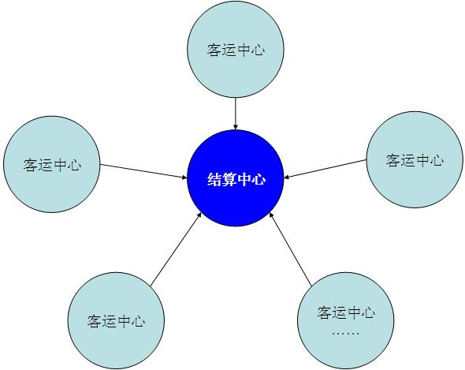
图 4.2-4逻辑结构图
这种逻辑模式有效的保证了系统的扩充性，无论今后有多少家客运中心加入此系统，都将通过单点接入的方式连接在结算系统上，各种处理也将通过结算中心来统一进行。
由于系统采用了信息交换平台来统一存储数据，这样对整个系统的决策分析也起到了非常大的作用。数据的统一存储使得决策分析时也只需要与信息交换平台单点连接即可。对于数据处理量大，业务复杂、处理时间长、对实时性要求不高等特点的决策分析系统来说，系统可以在信息交换平台上单独为其开辟一块存储区域，采用数据增量复制的方式从供实时信息处理的数据池中定时复制数据，供决策分析系统单独使用，这样既保证了数据本身的有效性，又使得决策分析系统不会影响实时性系统的运行性能。

系统安全策略
本系统为上海区域性客运枢纽的核心系统，系统的安全可靠直接影响到了很大数量人群的出行，也间接影响到了社会的安定和和谐。由于本系统将于大量外部系统进行数据和服务交互，同时内部各个子系统之间也需要对权限和数据范围进行有效的控制，所以对于本系统来说，合适的安全策略的重要性不言而喻。
根据系统现状，我们分析目前面临的主要信息安全威胁包括威胁的发起因素与威胁本身两方面内容。
引发信息安全威胁的主要因素包括人与自然两个方面：因自然方面因素引发的安全威胁往往对信息基础设施破坏较大（如洪水、地震、火灾等）自然灾害，但自然灾害的种类及发生几率较小，基本上可以全部识别并通过充分准备而降低损失；相反，因人的因素而引发的信息安全威胁占绝大多数，这些人员组成复杂，难于进行完全识别与控制，必须严格管理。
信息安全威胁本身包括相当多的内容，这里将交通营运信息平台现阶段面临的信息安全威胁进行了归纳，基本包括以下几个方面：口令破解、连接盗用、拒绝服务、网络窃听、数据篡改、地址欺骗、恶意扫描、基础设施破坏、数据驱动、社会工程辅助等等。
针对本信息化平台当前面临的各种安全问题，存在两种解决方案：一是针对存在的各种安全问题逐一提供解决方案：即出现一个问题，解决一个问题。另一种是基于广泛认可的安全标准，建立一体化的安全体系：即结合现状，在分析并评估安全风险及其可能对交通营运信息平台业务造成的影响的基础上，基于一种广泛认可的信息安全标准，建立交通营运信息平台整体信息安全体系。
两种解决方案侧重点是不相同的。前者强调解决方案的实用性，但往往缺乏整体规划；后者偏重于方案的规划性，强调与国际标准的兼容性，但同时因为工作量庞大而使实施周期较长，成本较高。
本项目系统现状具有数据量较大、应用系统众多、网络环境复杂、信息管理分散等特点，发生安全问题的几率较高。每发生一个安全问题就做一套解决方案是不必要的，理想的解决方案是规划并建立统一的安全体系以解决当前面临的主要安全问题同时规避潜在的安全风险。按照统筹规划、分步实施的原则，逐步完成信息安全体系建设。
根据我们在安全领域积累的大量经验，结合交通营运信息平台的业务特点，我们归纳总结了一套适合的安全保障体系框架（参考技术架构中的安全架构）。
本项目安全规划主要考虑如下几个层面：
- 安全域划分，以明确资产分布及敏感程度，针对每个域和子域的数据进行分类分级，采取适度的防护和重点防护。
- 边界访问控制，以切割安全域并实现逻辑隔离。这里包括如合作单位、机构的VPN专线接入；对外提供访问服务区（DMZ）的构建与加固；与内部企业运营系统的安全隔离措施制定；与其他非生产区的访问控制措施等等。
- 设立网络监视系统，完成异常行为深度检测和集中事件审计。如安全运维平台SOC的建设，不仅仅协助用户高效改进安全管理体系，同时对网络中各种安全事件进行统一存储、统一分析、统一跟踪审计，能够更有效的、随需应变的不断分析系统的安全风险并提出解决方案。
- 保护数据传输的保密性、完整性和可认证性。如在Web应用访问层面需构建信息防篡改系统保证Web的内容、属主、时间等属性不被非法修改。在服务器端进行加密设计，实现保密数据在服务器内以密文形式存储。服务器密码机可以实现对集中部署的服务器群数据的加密保护，可解决信息安全系统非授权访问、数据泄密、数据篡改等信息安全的核心问题。
- 集中认证系统，实现认证信息的集中存储与鉴权控制，并依赖双因子等方式防止认证过程的重放攻击。这里主要通过建议统一身份认证系统构建统一信任、密钥管理系统和数字证书认证子系统实现。满足用户对信息加密传输、基于证书的高强度身份验证、访问控制管理、安全审计管理等安全需求。
- 漏洞扫描系统，保持对系统风险状态的长期跟踪和及时补救。消除系统的安全管理隐患，在内部部署漏洞扫描系统，漏洞扫描可以分为网络扫描和主机扫描。由于交通营运信息平台的主机上运行着核心业务等系统，主机扫描需要在主机上安装相应的扫描工具，这些扫描工具有可能对业务系统产生影响，故建议只部署网络漏洞扫描系统。
- 网络防病毒系统，在服务器、桌面系统各层面抵御病毒侵袭。可以通过构建具有邮件杀毒功能的企业多级中心版防毒系统实现邮件服务器邮件病毒过滤、邮件敏感内容过滤，以防计算机病毒通过电子邮件在内部网扩散传播的目标。
- 关键主机系统安全，关键业务系统使用容错容灾及负载均衡技术，来提高系统的可靠性与安全性。在操作系统安全方面，加强操作系统的超级用户密码管理；加强存取控制，它是对程序执行期间使用资源合法性进行检查；制定各级用户的数据访问权限。通过主机访问控制产品和安全专家加固服务提供关键信息点的自身防护能力，防止未授权用户非法访问。

业务架构

概述
本部分内容描述了项目对应业务系统的总体业务架构，业务架构包括组织体系、核心业务和业务流程。我们将通过业务架构的分析，推导出系统的总体技术架构。根据以上的需求分析，我们可以总结出客户的业务需求架构如下：
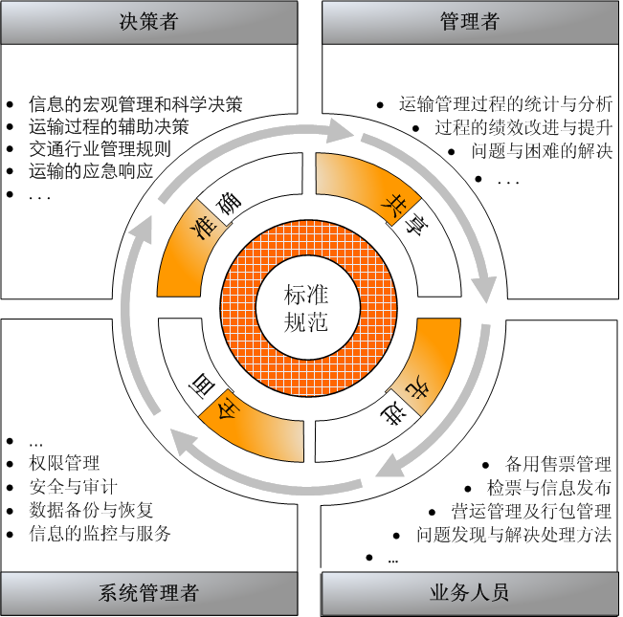
图 5.1-5业务需求架构
作为本系统的直接或间接使用人员主要分为4大类人员：公司的决策者、管理者、系统管理人员和业务人员，另外还存在一部分的消费者（即通过互联网或自动售票机进行购票的乘客）。其中每一类的人员在本项目中都是具有非常重要的角色。
决策者是整个公司的领导者，是引领公司发展方向的舵手，主要是决策者根据系统中的相关信息和数据，正确做出对应的策略。决策者具有如下职责：交通运输相关信息的宏观管理和科学决策；运输过程的辅助决策；交通行业管理规则；运输过程的应急响应和处理方法等。
管理者是公司政策的执行人员，要实时根据业务的情况做出相应的判断，为决策者决策方向提供有力的依据，主要体现在交通运输管理过程的统计和分析工作；过程的绩效改进和提升；问题和困难的发现和解决；制定相应的业务发展规则等等。
系统管理者是保证运营系统正常运营的最重要的维护人员，维护着日常系统运转的工作，主要体现在权限的管理；系统安全与审计工作；数据的备份和恢复；信息的监控与服务；系统的日常维护工作等。
业务人员是最直接使用系统的人，通过对系统的操作，及时发现问题并处理相应的问题；通过对各个模块功能的使用，保证业务的正常经营；日常的统计与查询等等。

架构设计
根据招标书提出的建设内容，我们归纳出总体业务架构如下：
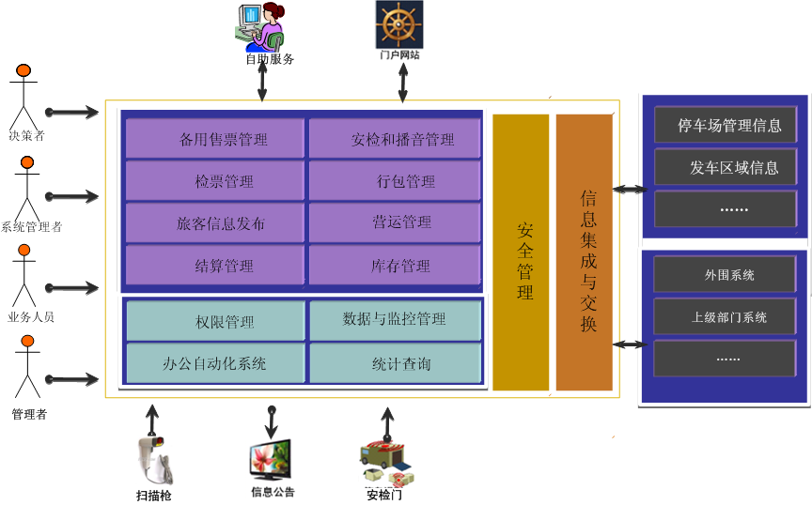
图 5.2-6业务架构图
说明如下：
整个项目的最核心是运营管理体系，为了构架这样的统一的运营管理体系，需要三个方面的支撑：组织体系、核心业务和业务流程。
关联组织体系：长途客运站参与者的公共组织体系
核心业务：包括了长途客运站提供的各个业务服务领域。
业务流程：本系统有两大从不同角度来理解的业务流程：
一是以“多组织协同管理”为核心的营运管理流程，它是以旅客服务为闭环的业务流程。
二是以车票的销售、检票、营运为闭环的生命周期核心流程。

业务分类
通过建设内容和对需求的理解，我们把本次项目建设所涉及到的业务需求分为两类：
一类为公用业务类：即目前的服务对象是面向所有乘车的乘客和货物的公共服务。
一类为企业业务类。即目前的建设内容以满足上海浦东世博旅游集散中心长途客运站的服务为目标，作为本地化的业务服务和公司独立运营，在适当投资的前提下，可减少系统的耦合度，增强本地化的。
- 备用售票管理：面向上海浦东世博旅游集散中心长途客运站（以下简称“长途客运站”）的信息服务。
- 安检和播音管理：长途客运站的信息服务。
- 检票管理：长途客运站的信息服务，是最基本的系统建设要求。
- 行包管理：长途客运站的信息服务，是最基本的系统建设要求。
- 旅客信息发布管理：长途客运站的信息服务。
- 营运管理：长途客运站的信息服务，是最基本的系统建设要求，为企业提供营运管理的服务平台。
- 车流管理：记录班次车辆的实际发车时间和实际到达时间。
- 结算管理：为相关部门或单位提供的结算管理服务。
- 库存管理：为企业提供的物品库存管理服务。
- 办公自动化系统：运营公司提供本运营范围内的网上办公管理系统。
- 数据与监控管理：为运营公司的信息化管理部门提供的系统维护服务。
- 统计查询：面向运营机构的信息统计查询服务。

业务关联
在实际的客运中心业务中，这些业务之间都是具有很深的关联的。以车辆班次为核心，经过对客运站其他业务部门提供的业务服务进行整合后，可以形成一个完整的进站、安检、报班、发班、结算流程。
具体的关联结构见下图所示。
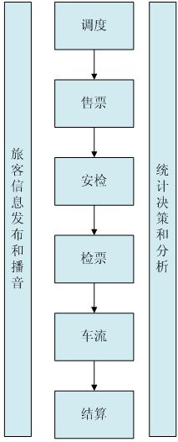
图 5.3-7业务关联结构图

技术架构

概述
本部分内容描述***智能化信息化系统平台中软件系统的总体技术架构。从系统的功能需求和非功能需求出发，特别考虑到系统的高性能需求和灵活性、扩展性需求，通过对系统进行总体特性分析，结合设计原则和技术路线作为指导，通过概念、逻辑、物理和部署四个维度描述了系统的整体技术架构。在概念视图部分阐述了系统整体的功能结构以及各部分之间的关联；在逻辑视图部分进行功能的逻辑层次划分，并给出了相关的实现模型，并分别阐述了技术实现的静态和动态关系；在物理视图部分重点阐述了与逻辑划分对应的物理实现所需要的相关服务及其相关产品选型；部署视图描述了系统中物理节点实例上的运行构件实例的安排，包括网络、计算机及存储设备的部署。
整体架构从多个视角描述***智能化信息化系统平台的整体结构，通过对系统进行总体特性分析，结合设计原则和技术路线作为指导。

系统特性分析
结合东软长久以来在大量项目中所获取的实践经验，我们首先要在分析完实际业务系统需求后，从用户的角度出发，抽象出系统中的功能，并明确功能边界，继而把这些功能进行分析、归纳和整理，整理出IT技术人员理解的开发模块实体，通过明确这些模块实体所能提供的功能，继而可以整理出业务用户和开发人员都可以理解的模块功能对应矩阵。通过这个功能矩阵，用户和开发人对于要开发的系统功能和规格就会有一个全面而详细的了解。
根据对本系统相关业务文档的分析，***智能化信息化系统平台目前包括信息交换系统、营运管理系统、行包管理系统、结算管理系统、旅客信息发布系统、安检接口和播音系统、检票系统、车辆管理系统、库存系统、备用售票管理系统、OA管理系统，以及最外层的门户网站。经过对每个子系统中的需求逐步分解，把这些系统划分了几个层次化的模块，作为下图中模块功能对照表中纵向的模块部分。对于这些功能在技术上如何实现，需要映射到相关的技术解决方案，在下图中模块功能对照表中横向部分又划分了不同技术类型的应用，比如：PORTAL门户、报表生成器、Web服务提供、系统测试平台等。在过横、纵向的交叉部分，描述了本项目中系统的具体业务需求，以此明确这些需求需要采用何种技术进行实现。
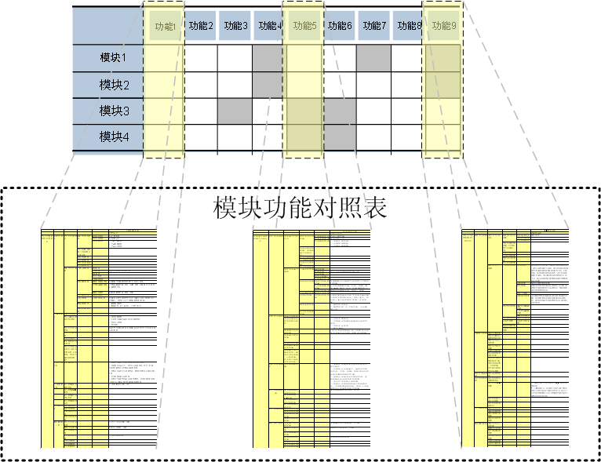
图 6.2-8系统和功能对应矩阵

设计原则
根据项目建设的总体目标要求，结合对项目建设的需求分析结果，项目建设从技术层面整体上有如下建设原则要求：
- 统一性
平台建设遵循统一规划、统一标准的指导思想，确定统一的网络总体架构、统一的业务平台、统一的数据采集与传输系统，实现系统与其它平台的顺利对接。
- 可靠性
在系统设计中应提高系统的可靠性，并使其易操作、易维护。
- 先进性
在系统建设中应尽可能地利用一些成熟的、先进的技术手段，使系统具有更强的生命力。
- 安全性
在信息高度共享的系统中，除了从主机、网络、数据库上提供安全保障外，对应用系统而言，也要设定严格、灵活的权限控制。
- 业务系统协同
进行统一身份认证，通过业务协同系统实现各类业务应用的整合，将各个模块通过系统平台集成在一起，形成一个集成式应用界面和“一站式”登陆信息门户。

依据以上整体建设原则的基础上，考虑到本项目具有开发周期短、难度大、外部系统与子系统间关系复杂等特点，应用系统的整体架构占有最重要的地位，为了保证整个项目的成功，项目整体的建设从技术角度还必须遵循如下原则：
- 整体性原则
系统的建设本着统一规划、分步实施原则，做到统一界面、统一用户管理、统一认证、统一交换、统一标准、统一管理。以应用为导向、以网络为基础、以信息资源共享为核心，提高工作效率和服务水平。
- 可靠性原则
系统需要提供长期连续不断的可靠运行，因此必须配备完善的可靠性措施。包括网络、服务器、数据库性能的监控和故障恢复策略，保证物理层的高度可靠。充分考虑项目关键应用的可靠性要求，在关键环节配备多种高可用性方案，杜绝影响系统正常运行的因素存在。同时在制度上要进行不断的完善，定期检查，详细记录。
- 可扩展性原则
根据项目建设的目标和统一应用的原则，为了保证系统具有较好的可扩展性，整个系统的构建过程整体上应采用基于构件的技术和定制化的技术实现，这样会便于系统的扩展，便于系统的部署，便于与现有的应用系统挂接，保护用户以前的软件投资。
- 实用性原则
项目的建设要面向未来，技术必须具有先进性和前瞻性，但同时也要坚持实用的原则。在满足系统高性能的前提下，坚持选用符合标准的，先进成熟的产品和开发平台，构建一个切合实际、解决实际问题的系统。
- 可操作性原则
本系统将提供友好的中文界面，采用规范的行业术语，易于管理和维护。用户界面必须基于WINDOWS界面，支持键盘和鼠标操作，界面风格一致、颜色调和、提示清晰、窗口大小适当，提供常用的快捷操作键，操作方法应符合日常习惯。
- 开放性和标准化原则
所选系统和应用平台应遵循国际、国内开放系统标准及协议，应选择当前业界主流的和成熟的产品，已经得到广泛使用，占有较高的市场份额。这样可以保证系统建设的长期和稳定性。在同类产品中处于领先地位并已经在全球范围内的各种应用中大量采用，是经过各方面考验的先进和成熟的产品，采用先进技术设计和建设，具有高性能，同时又成熟可靠。根据本系统的业务与技术特点，我们将采用XML技术、GIS架构、LDAP协议、J2EE体系等技术与规范，确保系统建设的开放性。
- 可管理性原则
系统架构的设计应从项目业务出发，把握各业务之间的区别和联系，按照不同业务的特点和信息技术的特点，遵循规范、科学、通用、实用、安全、易用等要求，统筹规划总体的应用架构，并通过管理与技术的双重手段，达到资源共享、应用软件重用、可管理、可维护等目的。

根据本项目的特点，在技术体系架构的设计中还要遵循如下的原则，以保证系统能够完整、准确和高效的特点：
- 采用构件技术，软件体系设计构件化
构件化技术为不同省分用户的定制要求提供了可能，把常用功能做成可供选择的构件，用户就有了更为灵活的选择。没有构件化时，软件系统的各个部分是紧密结合在一起的，因而会“牵一发而动全身”，采用了构件化技术后，软件的各个功能模块就可以独立地实现、升级，而不会影响系统整体。
系统采用构件化的技术，大量采用组件化、模块化结构设计，每个组件有统一的对外接口，保证业务封装的独立性和可重用性，适合管理和二次开发；同时系统对外支持各种标准的通讯协议，保证系统与外界的数据交互畅通。
- 分布式
分布式体系结构的核心是能够调用对象上的方法或者与驻留在不同进程中甚至有可能在不同计算机上的服务进行通信。
系统必须实现构件分布透明机制，构件化的系统必须可以分布部署在一台或多台物理主机上，构件所提供的访问服务可以明确分布的位置，服务使用者通过构件逻辑名称可获取服务，与构件所在的物理位置无关。
- 分层应用
分布式服务层依赖较低层（如 TCP/IP 堆栈和套接字通信层），但是较低层的细节不会显示在包含应用程序和业务逻辑层的较高层中。这种安排使得应用程序开发人员在较高抽象级别工作时不必考虑诸如 TCP/IP 数据包和网络字节排序之类的细节。它还可以在替换较低层时不对较高层造成任何影响。
- 松耦合
各个层次之间采用松耦合的调用方式实现互联。构件间间保持松耦合状态，服务的具体实现方式对服务使用者透明。在构件内部所实现的功能与结构保持高度逻辑相关性的同时，保证构件间的相互独立性。
- 业务与构件分离
系统以业务处理逻辑调用物理构件组，使多种业务自动并发处理。层次分明的构件化体系，使得***智能化信息化系统业务逻辑集中实现的同时实现核心构件、业务构件与服务构件分离。

技术路线
根据项目需求分析及系统的设计原则对系统架构设计以及相关规范的要求。本项目的设计与实现整体上要考虑技术先进性与成熟性相结合的原则，统一性与灵活性结合的原则，同时还要兼顾系统发展的现状以及相关行业的发展。为此，我们采用如下的技术路线：
- 采用统一的数据管理
根据项目目标和设计原则，我们了解到本项目中不同层次、不同系统之间存在着很多需要共享的数据，为了避免各系统之间重复采集数据、数据冗余、共享数据更新不同步、数据不准确、信息沟通不畅、数据格式不统一等一系列问题。本项目建设将通过信息交换平台来解决各应用系统之间的共享数据一致性、及时更新、信息交互与共享、数据安全等问题。通过信息交换平台实现不同格式和位置的数据的统一定义；通过信息交换平台实现本系统内外的交换、系统不同层次之间数据的集成与交换；通过报表平台完成数据的报表展现。
- 采用多层多阶的系统架构设计
针对本项目整个业务模式和IT环境，在充分考虑到系统扩展性的要求基础上，系统架构应设计多层多阶的体系结构模型。其中：阶（tier）：把一次业务请求的处理按照处理的先后顺序分成多个阶段，每个阶段所用到的硬件和软件就组成了一个阶（tier）。一个tier中可以包含有多个layer的功能；
层（layer）：按功能大小顺序将系统分解成若干层次，每一层次包含若干功能以及实现这些功能的软件和硬件。某个层次上的任意一个功能，只能使用更低层次的功能或本层次的其他功能，不能使用更高层次的功能。一个layer中的一个功能可以分布到多个tier。
按照这种模型来组织整个***智能化信息化系统，可以降低***智能化信息化系统内各个系统间的依赖关系，使系统以更松散的方式耦合，从而更易于建设、维护和进化，使得整个系统的灵活性、性能、扩展性等质量属性达到最好的实现。
- 采用标准和开放的架构
针对本项目具体实现的技术，采用基于行业标准和得到广泛使用并已成为事实上的行业标准的技术和架构，这样，有利于降低技术风险以及特定供应商的依赖性；采用的开放系统架构，有利于保持系统的向后兼容性、可集成性和可扩展性。
- 采用面向对象的技术
面向对象技术的发展已经成熟，基于面向对象技术的开发语言和应用框架，已经得到证明可以大大提高信息系统开发和建设的效率，提高架构的合理性和可扩展性。
- 采用基于组件的技术
应用程序由各自独立的组件组成，这些组件的开发和部署保持相对的独立性，而且很可能是由不同的团队开发和部署的；通过仅对这种应用程序的某些组件进行升级，从而对其进行小幅度的升级。
基于组件的开发具有如下特点：
a)、组件可以在不同应用系统之间共享，因此可对它们复用，提高系统开发效率和质量;
b)、尽管并非与基于组件完全密不可分，但基于组件的应用程序倾向于分布式结构；
c)、在***智能化信息化系统的建设中，我们将抽象出应用系统的基本组件，从而提高系统的质量和开发效率；
d)、建设多种信息渠道的解决方案，多渠道共享业务逻辑。随着信息技术的高速发展，提供了从多种信息技术渠道获取信息的方式。例如纸质、网站、邮件等。***智能化信息化系统应采用多种渠道进行业务处理的模式，充分利用这些信息技术渠道，有利于更加高效、便捷的开展交通运输的营运管理业务。
- 系统设计充分考虑如下质量目标
a)、性能
根据***智能化信息化系统数据量和访问量都比较大的实际情况，***智能化信息化系统的设计要从多个层面考虑到性能问题，包括数据库、网络、系统软件、应用软件系统等多个层面；同时，还要考虑到随着业务的逐渐开展，带来的业务量的增加等原因导致的性能问题。
b)、扩展性
随着***智能化信息化系统的逐渐成熟和完善，部分功能的调整和增加在所难免，为了满足系统不断发展的需要，整个系统功能的设计与实现采用组件和插件技术，保证系统的热配置能力；同时，也要考虑***智能化信息化系统在多种软、硬件平台上的运行能力。
c)、可靠性
***智能化信息化系统是上海浦东世博旅游集散中心改造工程的重要组成部分。同时与其他行业需要进行大量的信息交换，一旦出现问题，其波及范围比较庞大，因此需要保证一定的系统可靠性。采用成熟的、经过严格测试和试运行的工具和通用模块；设计完整、可靠的数据备份方案，有严格的备份制度和检查制度，以保证备份工作的及时和正确。
d)、安全性
***智能化信息化系统除了其下属部门之间进行信息的通讯外，还涉及到本机构和部分其他机构的其他系统，这些机构的网络系统、操作系统、数据库系统、应用软件系统都不相同，缺少安全考虑的系统可能会对他们的安全性构成很大的威胁，因此系统需要在保证安全性基础上来实现与相关机构系统的数据交换功能以及整个***智能化信息化系统的安全管理。系统需要做到把应用安全放在信息系统安全的大框架下，采用统一的认证和授权机制，制定不同层间，不同子系统间及与外部系统的边界间安全策略，并保证其贯彻实施；同时应用系统的设计要考虑各种数据入口的一致性，手工录入，网上采集，批量录入都提供数据的一致性检查功能，非法数据不能进入数据库中，保证录入的数据都是合法的。
e)、可管理性
***智能化信息化系统涉及的应用系统庞杂，为了根据行业的发展，还有扩展的需要，因而整个系统应该在统一的管理、监控下协调运行。系统的监控管理功能不仅要体现在网络、主机、系统软件和中间件的层面上，还要包括应用软件上，例如要记录应用软件的运行状态、数据的质量、预警和预报、业务操作的监控等；同时，在出现问题的情况下，系统的所有服务应具备快速的自我更新、自我修复的能力。
f)、可用性
***智能化信息化系统的用户涉及范围广，包括长途客运站的相关部门、代理机构等，在这种条件下，系统对外的影响不容忽视，因而系统功能的设计和实现必须要保证系统具有较强的可用性。
g)、复用性
由于***智能化信息化系统规模相对庞大，为了缩短系统的建设周期、提高系统的可维护性，在系统开发阶段需要大量抽取系统的可复用组件，组件应具有较强的复用能力。
h)、易用性
***智能化信息化系统用户群体较大，必须保证系统的易用性。可以通过提供统一的信息门户，使多种渠道的信息方便接入，并提供一致的渠道服务手段；另外针对不同类型的用户设计集成的用户界面，保证用户能够方便快捷的使用自己需要的常用功能；还可以遵循统一的界面设计规范，在应用程序编码阶段监督编码人员认真执行规范，做到：
- 界面风格一致、颜色调和、提示清晰、窗口大小适当，提供常用的快捷操作键，操作方法应符合日常习惯;
- 针对不同类型的用户设计集成的用户界面，保证用户能够方便快捷的使用自己需要的常用功能;
- 遵循统一的界面设计规范，在应用程序编码阶段监督编码人员认真执行规范，做到：界面风格一致、颜色调和、提示清晰、窗口大小适当，提供常用的快捷操作键，操作方法应符合日常习惯.

架构设计

逻辑架构
***智能化信息化系统按照业务逻辑划分为四层：表现层、接入层、业务逻辑层、数据层，如图所示：
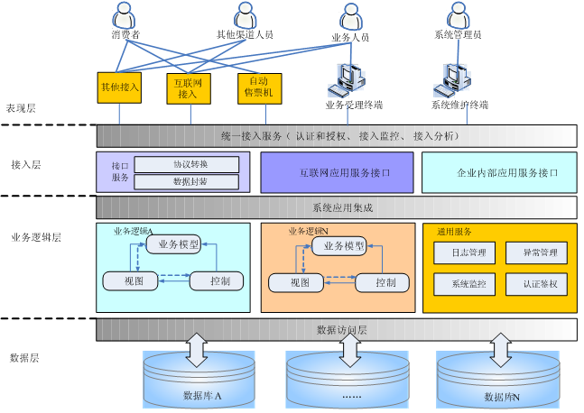
图 6.5-9系统业务逻辑架构
1、表现层
表现层的应用程序与服务端的应用程序是相对独立的。表现层只负责发送服务请求，服务如何实现则完全由业务逻辑层负责。
表现层不仅代表操作界面，还屏蔽了系统与外界的接口，例如与各个业务系统间的接口。表现层将接口独立出来，遵循统一的标准，可以使多个业务系统之间进行顺畅的信息沟通，降低系统相连的复杂程度。表现层的存在，使内部系统的改进和变化被掩盖起来，有利于保证核心的业务系统的安全和独立。
表现层在实现上可采用普通客户端设备，或者可以在网络上进行访问的浏览器客户端。
表现层客户端应该可以支持B/S结构，C/S结构等多种架构。
在B/S结构中实现的技术手段包括J2EE技术和.NET技术。在J2EE技术中，通常的技术手段包括通过标准的J2EE的规范中的JSP，HTML,DHTML,XSLT来展现WEB页面。在.NET技术中，通常的技术手段包括通过ASP来展现WEB页面。
而对于C/S结构中实现的技术手段包括J2SE技术、C++技术等主流技术，在J2SE技术中,通过J2SE规范中的SWING/AWT等GUI界面技术方式实现FORM页面来访问服务端的客户端程序；在C++技术中，可以通过MFC等C++库来实现客户端的页面。
2、接入层
接入层为最终客户提供统一的客户接触、服务平台；同时为其它外围系统和机构提供实时、定时批处理接口。接入层支持面对面、语音、短信、网站、邮件、传真等接入方式。
接入层实现了安全网关、认证和授权、应用适配、接入监控、接入分析等，接入层具有以下主要特点：
- 支持多样化的业务接入模式，各种接入方式的业务功能实现都通过业务逻辑层调用相关的服务来实现。
- 服务提供统一规划、统一实施，实现统一监控、统一管理。
- 接入层提供批处理文件的输入输出。
- 接入层提供WEB和GUI等接入方式，具备功能调用和对象调用等方式。
- 接入层支持CORBA、XML、消息封装等目前流行的封装方式。
- 接入层支持Socket、FTP、HTTP、HTTP/S、IIOP、MQ等多种协议。
- 接入层支持同步、异步、异步消息订阅等传输模式。
3、业务逻辑层
业务逻辑层是系统的业务逻辑实现层，是系统最核心的部分，它接收来自表现层的功能请求，是实现各种业务功能的逻辑实体。逻辑实体在实现上表现为各种功能组件。这些功能组件是对象化的组件模块，可实例化，并通过继承重用；每个对象对外提供服务的接口保持相对独立，利于开发和维护。
业务逻辑层由开放型的应用中间件和各种业务功能组件组成，业务逻辑层把对数据库的各种基本操作和业务流程的功能组件抽象出来，定义为相应的编程接口。业务逻辑层能够支持符合特定需求的应用，能够方便地支撑应用系统的二次开发，有助于构建高效的集成化应用环境。
业务逻辑层主要是通过EJB、JMS、JAVA BEAN、CORBA、中间件技术等实现比较复杂的业务逻辑以及数据库存储工作，可以通过容器进行事务管理，并且可以对业务逻辑层的组件进行生命周期的管理。
在与外部系统进行交互时，将通过Web Service将业务逻辑进行封装后，对外部系统进行提供。对于其他外部系统由于技术或其他原因无法提供Web Service服务时，也可以通过文件传输、消息传递等方式进行沟通。
4、数据层
数据层存放并管理各种系统数据。应用系统的最终功能映射为对数据库中表和记录的操作，数据层实现对各种数据库和数据源的访问，并使得业务逻辑层的设计和实现更集中于系统本身的功能。
数据层由数据访问层和数据源构成，数据源包括：数据库、内存数据、消息队列、磁盘文件等。数据访问层负责封装对数据源的访问，并使得业务逻辑层的设计和实现更集中于系统本身的功能。
数据访问层的存在屏蔽了业务逻辑层对底层数据存储形式的依赖，使应用系统能够适应多种类型的数据库。

技术体系架构
依据以上技术路线与设计原则，结合本项目的业务特点，设计如下技术架构：
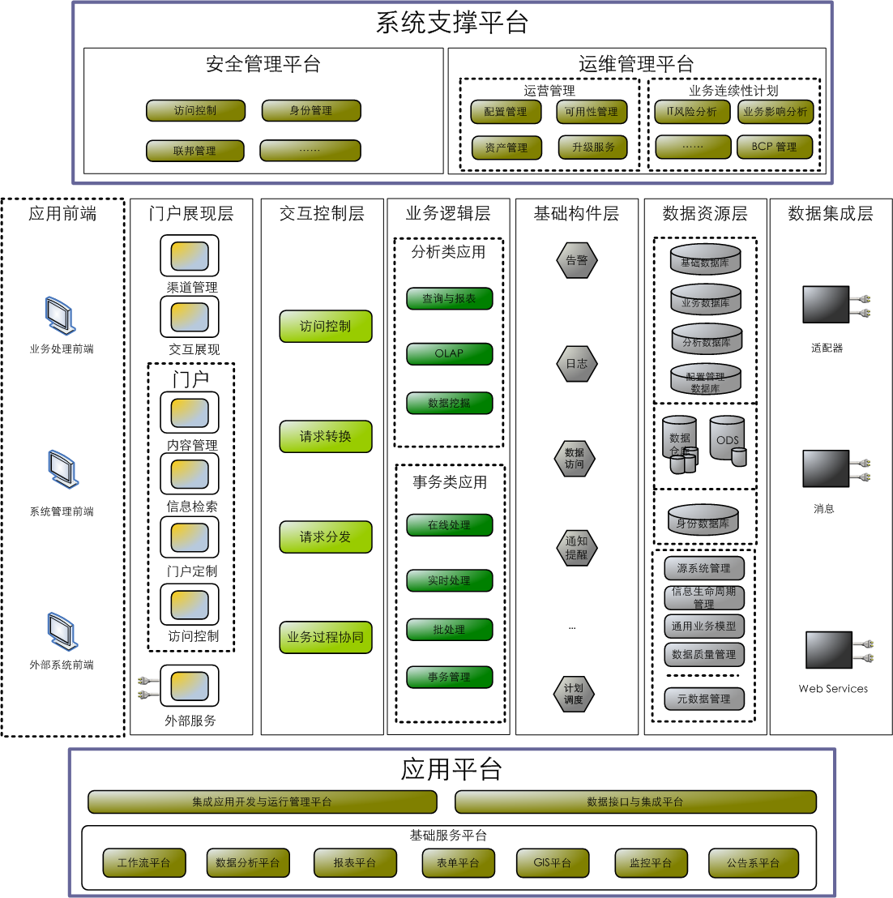
图 6.5-10智能化系统平台整体技术架构
根据多层多阶的设计原则，层与阶的描述如下：
阶（tier）：把一次业务请求的处理按照处理的先后顺序分成多个阶段，每个阶段所用到的硬件和软件就组成了一个阶（tier）。一个tier中可以包含有多个layer的功能；
本项目的技术架构设计采用6个通用的阶来实现：应用前端、门户展现层、交互控制层、业务逻辑层、基础构件层、数据资源层、数据集成层。

层（layer）：按功能大小顺序将系统分解成若干层次，每一层次包含若干功能以及实现这些功能的软件和硬件。某个层次上的任意一个功能，只能使用更低层次的功能或本层次的其他功能，不能使用更高层次的功能。一个layer中的一个功能可以分布到多个tier。
本项目的技术架构设计采用3个通用的层来描述：
- 系统支撑平台：采用通用的支撑平台，实现安全管理与运维管理，达到系统运营支撑的目标。
- 技术构件层：将6个阶段的技术构件进行部署与使用。
- 应用平台层：专著于描述与使用通用的应用平台，如集成开发环境、数据接口与集成平台、基础服务平台（表单、工作流、报表、数据分析、GIS/GPS、监控平台与公告平台等）。
按照这种模型来组织整个系统，可以降低系统内各个子系统间的依赖关系，使系统以更松散的方式耦合，从而更易于建设、维护和进化，使得整个系统的灵活性、性能、扩展性等质量属性达到最好的实现。

支撑平台

安全管理平台
本项目系统是一个由多种应用系统、多级网络节点构成的大型系统，各应用系统、各级网络具有不同的安全要求。依据本项目各系统网络服务对象、业务内容的不同，从逻辑上形成多个独立的安全域，根据其业务功能的不同，每个区域将具有不同的安全等级，同时也就有不同的安全需求。
安全管理平台功能如下：
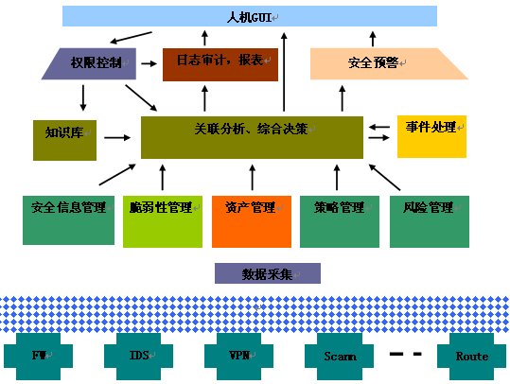
图 6.6-11 管理平台模块功能与关系图
1、资产管理
对本项目系统的信息资产进行准确、科学地评估，评估资产的风险值和相应的价值，并且定期或不定期地对资产进行重新评估和赋值。
资产信息的来源包括自动、手工和由其他系统导入几种方式：
自动方式：安全管理平台能够通过自动发现来收集网络资产，生成网络拓扑图及基本的系统配置信息，并可以跟踪资产状态（比如离线、在线等）。为适应封闭环境的组织和开放环境的组织使用，提供了资产边界的定义功能，以确定跟踪的资产的变化情况。
手工方式：主要是由相应的资产负责人通过安全管理平台提供的接口输入相关的信息，资产录入接口采用Web形式，方便信息的录入。
导入方式：对于已经有了资产管理系统，如网管系统的组织，为了减少资产录入的复杂度，安全管理平台提供了由其他系统的导入功能，也可以通过二次开发实现资产的导入。
资产信息的属性包括资产的基本信息，如资产类型、资产编号、IP地址、所属网络、物理位置、资产价值、责任人等，资产的网络配置信息包括IP设备的接口配置、路由配置、所提供的网络服务等；资产的主机系统包括IP设备的操作系统、数据库、病毒软件及业务系统名称、版本信息；资产脆弱性信息主要是资产漏洞信息，它的信息来源通过定期扫描和手动扫描、人工录入等多种方式。
全面支持拓扑自动发现，可生成整个IP系统网络拓扑的物理视图和逻辑视图。
2、安全信息监控管理
安全信息监控管理模块是安全管理平台一个重要组成部分，它主要实现对各种网络安全部件产生的日志和告警信息的大集中，并对这些信息进行深入的分析，从而提取出用户关心的有价值的网络安全信息。
安全信息监控件管理模块的首要功能是收集整合来自各种网络安全部件、系统或应用产生的大量告警报告和日志信息，并结合目标网络环境从海量信息中提取用户关心的信息，并以用户易于理解的形成呈现给用户。该模块能够自动地对网络安全信息进行深入分析，为用户提供智能的网络安全态势分析和预警和多种网络安全信息分析工具，及时地为用户定位当前网络中的安全问题提供支持，帮助用户根据当前的网络安全状况、网络环境及网络安全策略等信息做出正确的安全事件响应决策。
安全信息监控模块通过网络安全信息采集、规范化、验证、聚集、关联、评估、预警和可视化等几个不同的阶段，搜集和分析来自于整个企业的安全事件信息。
网络安全信息采集和规范化阶段，平台将会从网络设备、主机系统（操作系统、应用系统）、安全系统（入侵检测系统、防火墙、防病毒系统、漏洞扫描系统）采集安全信息，并将其转换统一的格式存储起来，以便系统对这些信息进行后续分析。
网络安全信息验证阶段将通过一定的技术手段对网络安全信息的真实性进行验证，识别并标记真实的安全信息或过滤掉误报的安全信息。
网络安全信息聚集阶段将可能由同一网络安全事件引发的多条重复或者相关的网络安全信息聚合，从而降低网络安全信息的数量。
网络安全信息关联阶段将描述攻击者为实现一定的攻击目的而实施的一系列相关攻击步骤的信息关联起来，从而使用户能够从一个更大的时空的视角来认识攻击者实施网络攻击的全部过程以及攻击步骤之间的相关性。
网络安全态势评估阶段将结合可能对安全态势评价造成一定影响的其他因素，对聚集、关联后的网络安全信息进行严重程度和优先级评估，从而得到对目标网络客观、准确的网络安全态势评估结果。
可视化阶段将把网络安全信息管理系统管理的资源和对网络安全信息的分析结果以用户易于理解的形成呈现出来，使得用户能够充分理解系统分析得到的各种结果信息，从而提高用户的工作效能。
3、脆弱性管理
主要是针对重要的主机、网络和终端设备资产存在的安全脆弱性和可用脆弱性进行管理。
脆弱性管理是针对资产存在的安全脆弱性和可用脆弱性脆弱漏洞而设定的收集和管理的功能。该模块配合漏洞扫描系统，实现对网络中主机系统和网络设备安全脆弱性信息的收集和管理，及时掌握网络中重要主机系统和网络设备的最新的脆弱性。脆弱性信息经过标准化后存放在相应数据库中，同时与资产信息直接关联，使得管理员对于每个资产的脆弱性一目了然。
脆弱性信息是安全运维管理平台对所管辖的信息资产安全状况最直接的信息来源之一。风险管理、安全事件处理均需依赖于资产脆弱信息进行数据关联计算并提供高层次服务。
4、风险管理
以资产为核心，结合资产的价值、脆弱性、威胁，并按照相关标准分析资产风险及风险变化情况，并给出降低风险的解决方案。
具体的风险分析参照了国际安全管理标准ISO13335中的“预定义风险价值矩阵法”。此方法基于这样的前提：风险分析需充分考虑资产价值、威胁发生的概率、脆弱性被威胁利用的概率这三个元素，因此根据这三个元素预先设定一个三维风险价值矩阵，然后逐一确定目标信息资产的价值、威胁发生的概率、脆弱性被威胁利用的概率，从而科学地从风险的预先价值矩阵中计算出对应的风险量化值。
安全管理平台的主要思想就是通过降低风险来减少安全事件的发生，有效提升组织的安全性。风险管理协助管理员在最短时间内找出对组织重要资产有严重影响的脆弱性，并提供解决方案，帮助管理员对脆弱性做出正面积极的响应，预防可能发生的损害。
风险管理为组织对IT维护人员的日常工作管理提供了依据，为评价安全决策、安全工作的成果提供了量化的衡量指标。组织可以通过设置风险基线，制定提升组织安全性的策略，衡量降低风险的进程。风险管理可以通过工单管理来驱动IT维护人员进行降低风险的操作。
5、安全事件处理（工单管理）
安全事件处理，即工单管理功能，是安全管理平台的核心功能。针对安全信息监控管理模块和脆弱性管理模块分析出的安全事件按照预先制定好的流程进行处理。每一步处理步骤包括通知相关人员，给相关人员发送指令、跟踪相关人员的指令完成情况以及调动相关资源做出响应等。对处理的安全事件的结果进行完整记录和备案，以便后期考核审查。
6、安全策略管理
安全策略管理旨在控制整个网络安全监控平台和安全分析系统的策略，指导网络安全监控平台和安全分析系统如何运作，并且根据运行的情况不断地调整相应的策略。
安全策略管理分为安全信息收集策略、安全信息分析策略、脆弱性管理策略、安全事件处理策略、安全知识管理策略。该策略模块中的所有策略均支持多维度的查询。
7、安全预警
根据实时发现的安全事件以及安全事件的处理结果对当前的网络状况进行实时分析，并进行相应的预警。
安全预警从保密性、完整性、可用性三方面进行，预警结果的展示，紧密参照信息系统安全等级保护规范，采用5级告警机制，并结合资产分类、配置情况，根据安全事件分析损害可能造成的威胁范围，以及对安全事件进行溯源追踪分析。
事件溯源：通过分析安全事件的相关属性分析安全事件经过的路径（通过的路由器、交换机、链路等信息），帮助IT维护人员定位安全事件发生的根源。例如组织中由于有几台设备没有及时打补丁，感染了蠕虫病毒，不断地向外发送大量数据包，占用大量带宽造成整个网络可用性的下降，解决问题的有效手段就是找到感染源。事件溯源定位功能可以协助IT维护人员轻松地找到感染源，提高应急响应的速度。
威胁范围展示：根据安全事件和同类资产的配置状况分析本次安全事件可能损害的区域，并给出相应的解决方案，协助IT维护人员及时加强对影响范围所涉及信息资产的关注和防护，减少可能的损害。
8、报表管理
报表是网络管理和安全管理系统的日常工作。安全管理平台能提供多个功能模块（如：资产信息管理模块、安全信息监控管理模块、脆弱性管理模块、风险管理模块、工单管理模块）都能产生一定的报表。
9、用户与权限管理实现方案
安全管理平台对用户的权限，采取了基于角色的访问控制机制，针对不用角色的用户分配不同的权限，方便不同权限的用户进行不同的操作。可以让某个用户承担多个角色或一个角色，角色与用户的关联，由系统管理员自己定制。
角色的划分如下：
安全控制员：负责对安全管理平台的各项功能模块进行配置；
审计分析员：负责对各类安全信息进行统计，并生成图表、曲线图等展示统计结果；
用户管理员：负责添加用户，并为用户指定角色。
每个用户登录系统时必须经过严格的身份认证，用户名和密码信息以加密的方式安全存储，具备用户信息备份和恢复功能，以防备因意外因素造成的用户和帐号信息丢失。
10、自身审计实现方案
安全管理平台具备自身的审计系统，审计管理平台上的所有动作，系统上的操作权限和审计修改权限进行了分离，审计只能由审计分析员进行处理，从而确保审计信息的完整性、保密性和有效性。

运维管理平台
本项目系统运行维护体系包括运行维护组织、运行维护流程、运行维护制度、运行维护内容、运行维护手段和工具和运行维护队伍等六个方面的内容，它们既相互依存又相互制约，可以同步建设，也可以随着应用的开展而逐步完善。
运行维护组织中的运行维护人员按照运行维护制度，采用各种技术支持手段和工具，遵循运行维护流程完成本项目各系统的运行维护工作。
本项目系统运行维护内容包括网络管理、系统（主机系统、数据库系统、中间件系统）和应用管理、安全管理、存储备份管理、故障管理、决策分析管理、技术支持管理。
a)、网络管理内容
网络管理主要实现网络的配置管理、性能管理和可靠性管理。网络管理主要基于网络管理平台和设备管理软件实现。网络配置主要对网络拓扑结构和网络设备参数进行配置，网络性能管理主要通过对被管理设备的监控和轮询，获取有关网络运行的信息及统计数据，并在所收集的数据的基础上，提供网络的性能统计；网络可靠性管理主要对网络的运行状况进行监控和检查，及时察觉可能的故障，从而保证网络的正常运行。
b)、系统和应用管理内容
系统和应用管理内容：系统管理主要实现对系统（主机系统、数据库系统、中间件系统）的配置管理、性能管理和可靠性管理。配置管理包括对系统资源的发现、提供、配置和控制；性能及可靠性管理主要对各系统的关键参数或重要资源进行监控和检查，了解系统运行情况，及时察觉系统可能的故障，从而保证系统的正常运行，提高系统可靠性。应用管理实现对各应用系统的性能管理、可靠性管理、版本管理和数据管理。性能管理包括对应用系统性能的监控和优化；可靠性管理包括及时监控应用系统运行情况，及时发现潜在的问题，保证正常运行；版本管理包括对应用系统的版本/补丁的管理、发布及升级，配合相关部门进行应用系统的相关测试、试运行和推广；数据管理包括按照有关规定及工作流程对后台数据必要的修改。
c)、安全管理内容
安全管理内容：安全管理对象包括网络安全、系统（主机系统、数据库系统、中间件系统）和应用安全、存储备份安全。管理内容可分为安全管理制度的制定和落实、安全设备的配置以及管理与监控、安全管理故障的处理等。
d)、存储备份管理内容
存储备份系统运行维护管理的主要内容是备份策略管理、备份软件管理、备份数据管理及存储硬件管理。备份策略的选择，要统筹考虑需备份的总数据量、线路带宽、数据吞吐量、时间窗口以及对恢复时间的要求等因素，根据不同业务对数据备份的时间窗口和灾难恢复的要求，选择不同的备份方式，亦可将几种备份方式组合应用，以得到最佳的备份效果。数据管理包括数据的备份、异地转储、数据的归档和数据的识读等。存储硬件管理包括存储网络设备（如光纤交换机等）、存储设备及其相应的管理软件、备份设备及其备份软件的日常维护及故障处理、存储设备容量管理。
e)、故障管理内容
故障管理包括网络、系统和应用、安全、存储备份的故障发现、故障分类、故障转发、故障诊断、故障处理、故障及处理记录和统计等过程。
f)、决策分析管理内容
决策分析管理包括对各运行维护环节产生的管理信息的获取，分析和报告，为支持体系结构和支持技能配备的调整提供依据。
g)、技术支持管理内容
技术支持管理包括对运行维护技术支持平台中的技术支持手段和工具、技术支持人员等的管理。

存储与数据备份系统
存储与数据备份系统主要指支撑业务系统运行的各种磁盘设备，包括：服务器内置磁盘、服务器所专有直连磁盘阵列、连接到SAN的共享磁盘阵列、NAS设备等。不同于存储系统负责支撑业务系统运行，数据备份系统主要负责应对数据的安全保护、防止人为误操作、系统故障等等各种威胁，保障数据安全。

技术支持平台
在本项目的运行维护体系建设中，技术支持平台的建设占有重要地位，它包含了实施运行维护管理的手段和工具，是运行维护体系的技术保障。
a)、日常运行维护建设
为提高本项目系统日常运行维护的自动化水平和效率，在各级运行维护中心配置各类专用工具如性能监控工具、自动维护工具、病毒监控工具、安全审计工具、系统/数据库漏洞扫描工具等，建设和利用运行维护综合监控系统，进行网络、主机、数据库、中间件及各应用系统的日常监控、维护和安全管理，定期产生运行维护报告。系统监控发现的问题或潜在的隐患转入问题跟踪系统进行处理过程的跟踪。本项目各系统日常运行维护平台包括综合监控系统及其所需的运行环境，包括管理服务器、管理终端、数据库、中间件等。
b)、故障处理和问题跟踪系统建设
为规范本项目故障处理流程，提高运行维护效率，建设故障处理和问题跟踪系统，将可能出现的故障进行级别划分，根据级别的不同，确定相应的响应处理方式。通过对故障处理环节中问题处理过程的记录，使用户可以根据问题编号自行查询处理情况，同时记录每一级支持人员对问题处理的详细内容，供其他支持人员参考。故障处理和问题跟踪系统中记录的信息将提供给运行维护知识库和运行维护决策分析系统。故障处理和问题跟踪平台包括故障处理和问题跟踪系统及其运行环境，其运行环境可与日常运行维护平台共用服务器、管理终端、数据库、中间件。
c)、运行维护知识库建设
本项目系统运行维护知识库包括对各种问题的处理方案和建议，一般由软硬件厂商提供的常见问题解决方案和用户自行解决方案构成，用以帮助管理员及时获取问题的答案，同时将新问题的处理结果转换为新的知识，以便在出现同样问题时可以直接解决。知识库管理人员对问题跟踪系统记录的故障解决方案进行整理、归纳，形成相关知识存入运行维护知识库中。处理相同或相似的问题时，各级支持人员能通过查询知识库及时获取解决方案。运行维护知识库平台包括知识库管理系统及其运行环境，其运行环境可与日常运行维护平台共用服务器、管理终端、数据库、中间件。

应用平台

集成应用开发与运行管理平台
集成应用开发与管理平台是一个支持复杂信息环境下应用系统定制、应用集成和系统运行的软件平台，在异构分布环境（操作系统、网络、数据库）下提供透明、一致的信息访问和交互手段，对其上运行的应用进行管理，为应用提供服务，并支持各特定领域应用系统的集成。
集成应用开发与运行管理平台主要提供系统的整体开发框架以及应用集成开发环境和运行管理监控环境；另外，还提供与应用主平台提供的构件平台的接口，使之在应用开发中更好的与系统集成。
1、应用集成开发环境
应用集成开发环境是构建和维护业务系统的基础，是由一系列相互关联、相互调用的工具构成的，以业务流转和业务处理为核心的、基于配置的集成式搭建环境。
在集成平台的选择上，应当优先选择开源开发平台作为我们的工具集成环境，要求该平台架构完备、技术领先，不仅可以满足J2EE应用的构建，还可以兼容基于其他程序语言构建的应用构件。
2、运行监控环境
运行监控需要一系列配置管理工具的集合，通过使用这些工具，可以对业务系统进行管理和配置。从使用角度来看，为了便于在运行期通过其对系统进行维护，以便实现客户端零安装、零维护。
并将形成的各种配置信息保存到电子政务平台支撑数据库中。我们把这个配置管理工具叫Management Console，它负责维护组织机构的管理、各种资源模板的更新、权限的变更、服务的监控、日志的配置等。
3、开发运行框架
开发运行框架为上述各部分提供基本的服务支持，包括有运行框架、面向业务的各种服务（日志、异常、缓存、任务管理、数据访问、简单报表、组织机构、安全等）和各种通用构件（界面构件和运算构件），主要以开发包的形式存在，运行于J2EE平台之上。开发框架屏蔽了J2EE相关的技术细节，并且提供了大量的服务，为业务构件定义了相应的规范并对其进行管理，支持构件运行于架构之上，从而构造完整的业务系统。

应用集成开发环境的设计：
1、应用集成开发环境由一系列工具构成：
- 工程资源访问、控制核心（UniEAP Project Resource Core）：Workshop整体上的控制器，负责Workshop中所有资源的访问控制、事件定义和接口定义。
- 数据资源管理（Data Resource Management）：Workshop中的所有模块访问后台数据的代理接口，并负责定义和配置UniEAP平台支撑数据库。
- 业务构件组装器（Business Component Composer）：基于构件容器的实现，采用可视化的方式构建及配置应用系统中使用到的业务构件。可减少业务编码的实现人员配置和组装业务构件的复杂性，提高其开发效率。
- 基于Web的用户界面开发工具（Web UI Tool）：标准Web应用开发中，构建用户接口的开发工具，包括Jsp、HTML、CSS、JavaScript和XML编辑器。
- 页面流编辑器（Page Flow Editor）：采用可视化的方式，配置基于Web的用户界面间的逻辑流。可以把一套相关的复杂的配置xml文件的过程给屏蔽掉，提高开发人员的开发效率。
- 资源部署工具（Resource Deploy Tool）：部署遵循J2EE规范中定义的各种类型的资源，或者是第三方扩展定义的资源。方便开发人员把需要测试的资源部署到特定的目标资源容器（如应用服务器、数据库）中，减少其配置文件编写的次数，降低部署配置的复杂度。
- 数据窗口配置工具（DataWindow Configuration Tool）：采用图形化的方式配置UniEAP数据窗口和数据集。可方便开发人员开发和维护复杂的数据窗口/数据集配置文件，减少出错概率。
- 页面模板配置工具（Page Template Editor）：基于模板引擎技术配置业务系统中使用的资源访问树型结构。可快速构建一套基于树型结构的应用界面和资源访问界面。
2、通用服务
集成应用主平台由若干服务组成，可以分成两种类别：基础服务和直接为应用系统使用的应用服务。
基础服务是集成应用开发平台为应用系统提供的接口服务，是将应用系统开发中共性和复杂的部分提取出来，以简化应用系统的开发工作量，提高应用系统的性能和可靠性。基础服务是由中间件厂商提供的，集成应用开发平台将这部分接口经过特定的配置后提供给应用系统。
应用服务是面向行业的基础构件。根据应用系统所在的行业特点进行领域建模，将面向领域的通用服务提取出来，作为通用的构件，为面向行业的应用系统提供服务。在通用服务的基础上提供面向行业的服务构件，就形成了行业解决方案的基础架构。
主要的服务有：
- 数据访问服务
- 集成服务
- 事务服务
- 消息服务
- 目录服务
- 安全控制服务
通用服务是集成应用开发平台为应用系统提供的接口服务，是将应用系统开发中共性和复杂的部分提取出来，以简化应用系统的开发工作量，提高应用系统的性能和可靠性。基础服务是由中间件厂商提供的，集成应用开发平台将这部分接口经过特定的配置后提供给应用系统。
- 数据访问服务
数据访问服务通过支持J2EE的JDBC标准来访问各种数据源，有效管理和简化应用访问各种数据源的复杂性。通过数据访问服务，可以创建、管理数据库的链接池，这样各个应用之间就能共享数据链接资源。应用主平台不但能管理各种数据链接的实时状态，还能诊断发生的问题，一旦数据链接失效，应用主平台可以自动为访问应用回复有效的链接。此外应用主平台还能在数据访问层提供高可用性的特性，这样一旦后台的数据源发生问题而无法链接，应用主平台能自动链接到备份的数据库上。
- 集成服务
通过应用主平台的Web服务，或集成服务，可以将应用系统的业务功能加工成开放的、标准的、以服务方式访问的应用接口，这些接口封装了完整的、功能相对独立的业务功能，可以在互联网上通过HTTP， FTP， STMP等标准协议访问到这些应用功能。通过在应用系统中实现关键业务的Web服务，可以建立起应用业务面向服务（SOA）的架构，这样就为运行在异构平台的众多应用提供了有效的应用集成手段。
J2CA服务用来集成非J2EE架构的应用系统。J2CA服务采用点对点的集成方式，为特定应用提供符合J2CA标准的应用适配器，这样，基于JAVA的开放式应用就可以访问这些被集成的应用系统了。
- 事务服务
事务服务负责管理应用系统对后台不同数据源访问的原子性、一致性操作。应用主平台通过对J2EE标准JTA和JTS的支持，能够使得运行在其上的各种应用无论是在访问数据库、还是对通过消息系统访问其它用数据、或是操作各种后台交易系统（例如TUXEDO）、遗留系统，都能有效的保证所有数据操作的一致性。如果一旦其中的某些操作失败，系统能自动回滚到上一个有效的状态。这样保证了集成的不同应用所包含数据有效性和完整性。
- 消息服务
消息服务能在不同系统应用之间通过传递统一格式的消息来实现异构系统的有效集成。各种异构平台上运行的应用由于开发技术的不同，只能运行在不同操作系统中，它们彼此不能直接相互访问，从而为应用集成代理了难度。通过对J2EE的JMS标准的支持，应用主平台为不同机制的应用提供了消息服务。消息服务提供了一种中间形式的应用相互访问机制，通过消息服务提供的消息总线，异构平台的应用能使用彼此理解的中间格式相互传递各种应用数据，从而实现异构应用的集成。应用主平台还需要支持消息的可靠传递，即便是在消息的接收方暂时无法访问到或者网络短时断开的情况下也能将消息准确传送到。此外在大规模应用中，消息服务会自动实现消息传送负载均衡等特性。
- 目录服务
由于J2EE应用构件可以独立运行，而且通常是在不同设备上运行，因此客户端和应用服务器层代码必须以某种方式查找和参考其它代码和资源。客户端和应用代码使用Java命名和目录接口(JNDI )查找用户定义对象和环境变量。另外还可以通过JNDI标准接口来访问应用主平台的LDAP目录管理服务。
- 安全控制服务
当运行在应用主平台的系统应用规模越来越复杂，集成的应用数量越来越多的情况下，金宏系统的安全保证就会成为突出的重点。
为了有效保护应用功能（与功能相关的Web页面或与业务相关的EJB构件）、业务数据的安全，需要支撑应用运行的平台提供多种机制的安全控制功能。通过一系列手段，比如访问控制列表（ACL）或SSL，RSA， X。509等标准的支持，有效地保障应用被安全访问，数据能在网络上被安全可靠的传输，从而保证的整个系统的安全性。

安全及用户身份管理
根据对上节需求的分析，本项目系统的身份管理需要提供完善的组织结构管理功能。对于目前系统中的各项业务应用，组织机构及其管理都是必不可少的组成部分。它不仅关系操作用户的信息管理，同时与权限管理密不可分的。然而，本项目的组织机构的身份管理都有其自己的一些特性，同时用户的信息也各不相同，所以对于一个应用的开发平台，一个固定实现方式的组织机构管理是不能满足所有用户的需求。为了更合理的解决这个问题，我们将组织机构进行进一步的抽象，定义了通用的一整套接口。用户只需按照这些接口进行个性化的实现和相应的配置，从而避免了不同实现要求所带来的问题，更加便于用户根据需要进行合理的扩展。另外针对使用最多数据库和LDAP的存储方式需要提供相应的实现，大多数情况下二次开发不需要扩展就能满足需求。
组织机构中的信息将会被频繁的查询，为了提高运行的效率，我们将数据在系统初始化时统一查询后进行缓存。数据改变时同时更新内存与数据源，从而提高查询的效率。
组织机构中的实体
人员（Person）：个体的用户
角色（Role）：是人员的集合，这里与岗位的概念相同
组织单元（Unit）：由角色组成的具有树状结构的角色集合称为组织单元
AbstractPerson、AbstractRole、AbstractUnit 为以上接口的抽象实现
组织机构操作接口（Org）：为组织机构管理器的接口定义，其中提供了对Person、Role、Unit的管理，这个接口的实现是组织结构管理的核心。
OrgFactory：为了便于用户扩展，这里使用abstract factory设计模式将不确定的信息封装在这个抽象类中，通过读取配置文件org-config。properties来确定Org接口的实现类。
组织机构实体间的关系
组织机构各实体间是相互关联的。人员组成角色，一个人员可以属于多个角色，一个角色也可以包括多个人员。
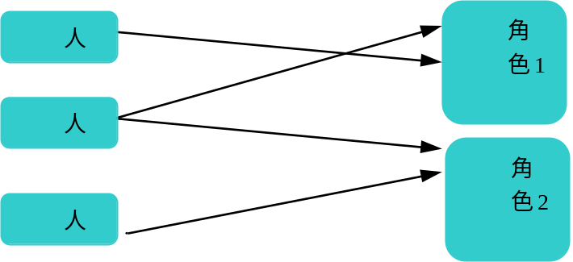
图 6.7-12 角色人员映射关系图
组织单元由一个或多个角色组成，角色之间具有树状层次关系。
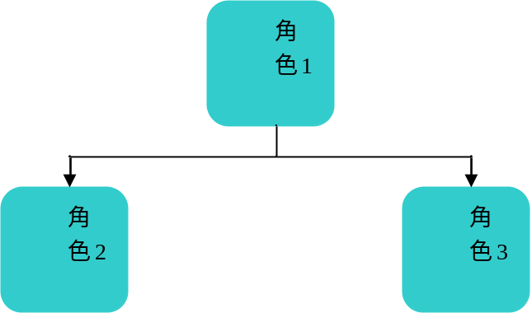
图 6.7-13 角色树状层次图

访问管理模块主要由认证和授权二部分组成，模块的体系结构如下图：
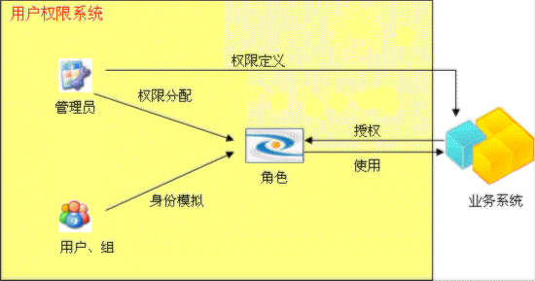
图 6.7-14 访问管理模块体系结构
在体系结构中涉及如下的要素：
Role角色：角色与系统的资源相关联，不同的角色对系统资源拥有不同的权限。
User用户：在系统中，User是不能与 permission 直接相关的，User的权限通过Role去关联。
Resource：就是系统的资源，比如菜单、数据等各种可以被提供给用户访问的对象。资源可以反向包含自身，即树状结构，每一个资源节点可以与若干指定权限类别相关，可以通过扩展信息定义是否将其权限应用于子节点等。
Permission 权限：是对资源所设定的权限，权限是绑定在特定的资源实例上的 ，这样权限系统根据需求的不同可以延伸生成很多不同的版本。
这里用户通过角色与业务系统相联系，通过给用户分配适合的角色，让用户与权限相联系。可以通过管理员对系统的权限进行定义，并给角色分配权限和给用户分配适合的角色以使该角色拥有相应的权限。
系统运行可分为以下几部分：
1、用户认证
2、权限拦截
3、授权管理配置：包括给资源授权和回收权限

报表生成器
本项目系统的业务体系庞大，包容了大量的数据，不仅要实现的数据的存储需求，还要对已有数据汇总统计，形成相关报表。
这些系统对数据有着共性的要求：
- 实现对数据的处理、汇总、分析、预测、输出；
- 实现系统的组织、管理、权限控制；
- 实现各类信息安全共享、查询、分析预测及决策分析应用；
- 设计适应指标体系的变更，并能方便地扩展到其它数据库或应用系统中。
由于各个业务系统都需要数据的统计汇总展现等功能，有必要设计一个报表平台。
在报表平台中主要实现以下几个功能：
- 多数据源支持：报表中的数据可以是来自Oracle、DB2、Informix、MS SQL Server、Sybase SQL Anywhere等数据库系统及Java对象、XML、EJB、CSV文本文件等其他数据源。
- 多格式输出：报表构件为应用系统了提供了接口，利用这些接口应用可以将输出到打印机或输出为HTML、PDF、Text、CSV文本等多种格式。
报表服务为快速开发部署报表提供支持，通过报表服务可以大大简化频繁报表带来的工作量。
- 报表设计器：用户可以通过应用系统调用报表设计器的定制报表功能，按照实际需求定制报表。报表设计器提供了方便用户定义编辑报表的图形界面，用户通过使用报表设计器可以将报表与多个数据源及多种输出格式绑定。
- 查询分析引擎：报表引擎为应用系统提供了基本的查询及分析功能，应用系统利用这些基本功能为用户提供个性化的查询分析报表服务。
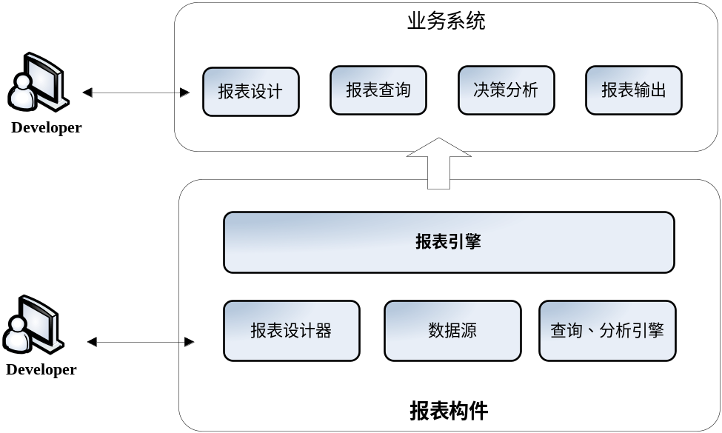
图 6.7-15报表平台架构

门户系统
应用门户（Portal）将各种业务系统统一到一个有机的用户界面中，在一个窗口中就可以完成所有的工作。自我服务特性让最终用户为门户网站定制和组织他们自己的视图，管理他们自己的档案，和他们的同事共享文档，完成他们自己的工作。
Portal是一个能够处理多种协议请求的分布式对象模型系统。采用分布式体系结构技术和并行地处理方式，大大提高系统的整体运行效率，减小了业务应用系统的实施成本。Portal Server采用的多业务应用支持、池缓冲、对象持久化、负载均衡等技术，大大增加了平台的可配置性、可扩展性、开放性和可移植性，用户在使用它进行业务应用系统的开发时具有开发周期短，开发质量高的特点。Portal Server独有的二级高速缓冲技术可以成倍提高系统的性能和负载能力。
门户系统基于Web，采用JAVA、JSP、Servlet 、Web Service、XML等编程技术，通过门户技术为不同的人展现个性化的信息和应用服务，通过群件技术扩展及联合各种应用模块，通过协作技术实现与其它应用系统（包括远程应用系统）的协同工作。
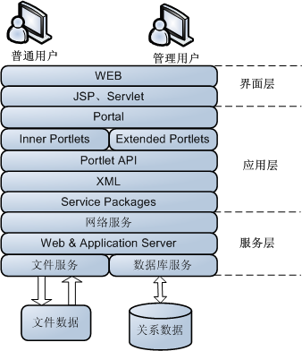
图 6.7-16 Portal原理图
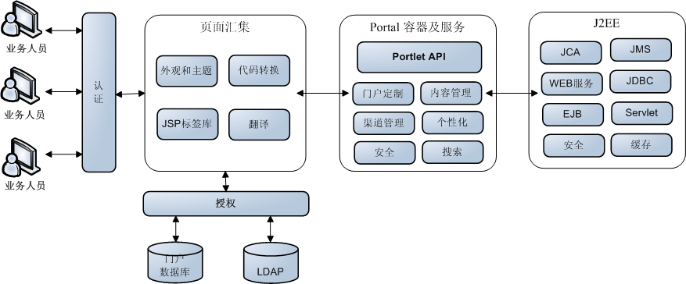
图 6.7-17 Portal平台架构
整个Portal平台的软件结构如上图所示，页面汇聚主要实现对Portal外观的展示及页面的相关处理。Portlet容器及服务主要为门户提供了统一的门户框架和为业务系统预构建了一些常规的服务。验证和授权向用户提供了访问系统的安全控制。
Portlet容器为Portlets提供了运行环境，Portlets不止是现有Web内容的简单视图。一个Portlet是一个完整应用，遵从标准的模型-视图-控制器 (MVC)设计理念。Portlets提供多个状态和视图模式以及事件和消息传递功能。Portlets运行在门户服务器Portlet容器的内部，类似于运行在应用服务器上的Servlet 。Portlet容器提供运行时环境，在此，Portlets被示例和使用，并在最后被销毁。Portlets依赖门户基础设施来访问用户资料库信息、参与窗口和活动事件、与其他Portlets通信、访问远程内容、搜索凭证并保存持久性数据。
Portlets是HttpServlet 类的特殊子类，提供允许它们轻松插入到门户服务器中并在门户服务器中运行的属性。它们被装配成大型门户页面，允许同时存在一个Portlet的多个实例，为每名用户显示不同数据。Portlet API为Portlet功能提供标准界面。它为Portlets定义通用基类和界面，以将Portlet与门户基础设施明确的区分开。大多数Portlet API都是Servlet API的扩展，但Portlet API将某些功能限定在子集中，以便使Portlets能够运行在门户上下文中。例如，不同于Servlet s，Portlets无法发送错误或将消息作为响应进行转发。这项功能只能由控制整个响应页面的门户自己来完成。
Portlets生成的标记片断可包含链接、活动和其他内容。Portlet API定义URL重写方法，允许Portlets透明创建链接，无需了解如何在特殊门户中构建URLs。

GPS/GIS平台
为了能够实时对车辆和行包的位置和当前状态进行追踪，本系统需要结合GPS/GIS平台来对车辆和行包进行管理。在上海浦东世博旅游集散中心智能化项目中，我们将引入WebGIS系统来实现上述功能。
WebGIS系统依托GIS(Geography Information System) 地理信息系统，为提供可视化、直观管理的业务管理平台提供了技术上的保障。所以GIS引擎的选型是极为关键的，通过归类分析总结出以下几点：
- 海量信息――Internet环境下大量用户对海量数据同步访问及服务的支持能力
- 高速访问――超高速的访问、浏览及便捷的图形操作方式可以带来高效的应用效果
- 简便操作――简单的开发方式，方便的构建发布能力，全面满足本系统当前和将来扩展应用的需求，可用户自助维护。
WebGIS系统解决方案是基于SpatiaLogic™ WebGIS应用系统平台为核心的设计，采用模块化, 多层式, 分布式的系统结构，我们的平台是一个可扩展的，可靠和灵活的位置服务的整体解决方案，包括如下三个核心部件：
- GIS 引擎：GeoLogic™引擎提供高性能的地理空间信息服务系统。
- 位置网关：实现与不同的定位技术的接口适配功能。
- 中间件(EAI): 是系统服务的中间件层，为各种位置应用服务提供统一的功能服务和通信支持。
其中，GeoLogic™引擎提供了一个先进的、功能完善的GIS地理空间信息服务核心功能引擎。系统服务的中间件层提供应用服务层和底层数据库的连接，实现对所有系统服务模块和接口的统一管理和功能集成，主要包括定位服务，地理空间服务引擎，内容和信息服务，各种通信接口，包括语音、SMS、WAP、Internet等多种通信方式，以及各种应用服务等。该平台易于与服务商现有主网络系统或用户业务平台相集成，例如计费系统、运行、维护与企业管理系统等。该中间件为各种位置应用服务提供统一的功能服务和通信支持。系统平台
WebGIS综合应用系统平台可实现高效的数据维护功能和权限设置功能，能够根据不同需求，自行设定分等级的人员权限管理，能够清楚地记录每个登录系统的人员进行操作的详细记录，并且可与更为复杂的企业信息管理系统进行无缝整合。
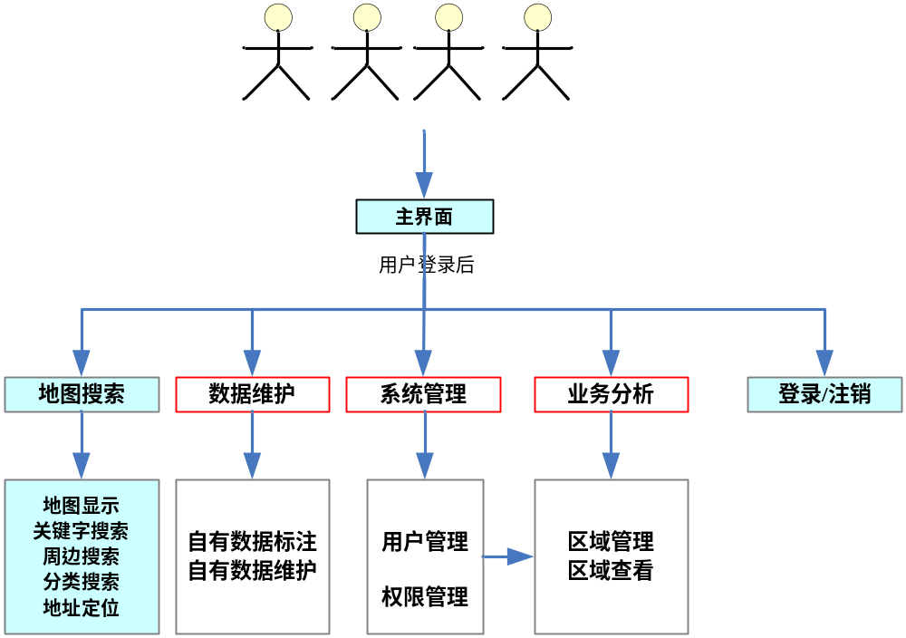
图 6.7-18 WebGis 功能结构

统一报表平台
对于上海浦东世博旅游集散中心智能化项目来说，强大的统计分析报表功能是必不可少的。我们需要建立一个统一报表平台来对整个系统的统计、分析、报表等功能进行统一的管理和处理。
统一报表平台是建立在统一数据中心基础之上的，以流程化的设计思想和人性化的实现方法建立的综合性报表中心系统。在系统的建设过程中结合企业各业务部门的业务需求，对数据的不同分析角度、需求程度，按照系统化结构体系进行有效的梳理，进行有效的组织，形成统一报表中心。统一报表平台将固定报表和灵活报表合理融合在一起。

报表管理

固定报表
在统一数据中心的基础之上，遵循展示方式统一的原则对固定报表按不同的类别进行分类展示。

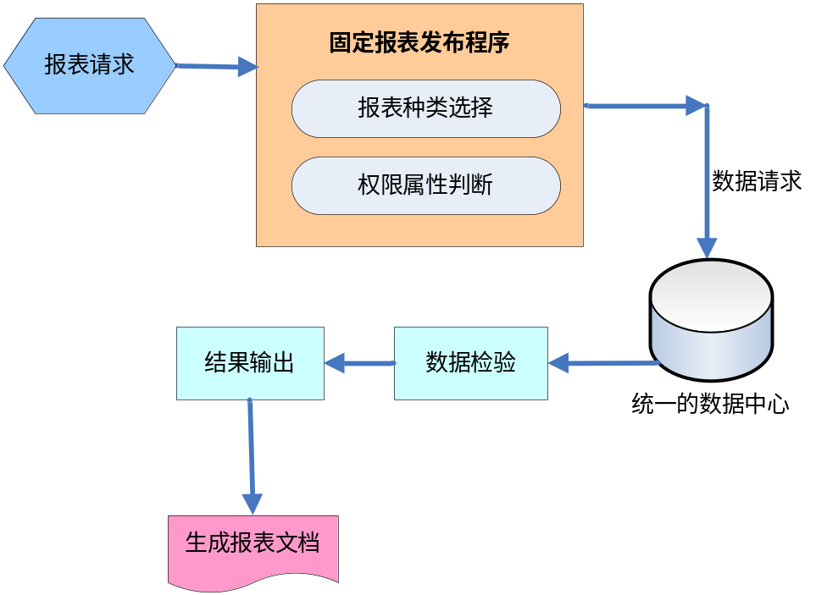
图 6.7-19固定报表处理流程图
固定报表具备以下功能特性：
- 报表格式的统一，统一色调，数据格式；
- 报表操作方式的统一，支持动态表头，动态进行报表数据进行排序；
- 可实现如斜线、品字型报表、折线报表、多表头、表头表尾锁定、颜色分层等种类复杂报表展示形式；
- 提供常规的直方图、柱状图、趋势图、饼图、三维饼图等数据图表展示，并提供仪表盘、雷达图、交通灯等更人性化的图形，以及复杂组合图形的制作，包括：叠加的折线图、柱状图与趋势图叠加等。

灵活报表
（1）、灵活报表的特点
灵活报表应具备三个模块的功能：
- 报表设计器；
- 报表管理系统；
- 报表展示系统。
灵活报表具备的特点：
- 报表绘制方便，快捷；
- 报表支持多数据源操作；
- 报表具备数据钻取和收缩展开等交互能力。
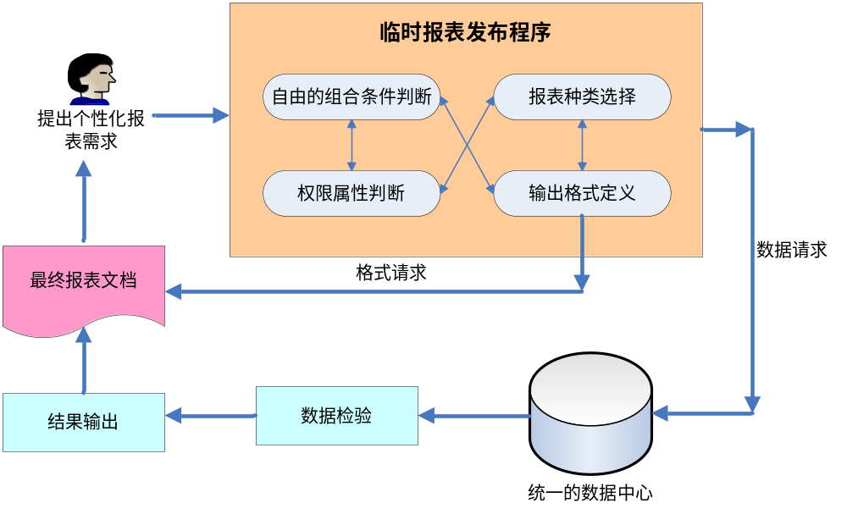图 6.7-20灵活报表处理流程图
（2）、灵活报表的功能
系统可输出各种报表，包括：
- 简单报表；
- 交叉报表；
- 分片报表；
- 子报表等。
报表输出格式包括：
- HTML；
- PDF；
- EXCEL；
- 打印。

（3）、灵活报表组成部分
a）报表设计器
报表设计器设计编辑报表时自带报表运算引擎，采用类EXCEL的绘制方式，做到所见即所得，连接数据库后可预览打印报表，并可生成其它格式保存。设计器不依赖于其它部分，可独立运行。设计器采用纯JAVA开发，对操作系统、数据库、Web服务器均无特别要求，只要能支持Java即可。同时，利用服务器端提供丰富的API调用和标记可完全无缝地嵌入到基于J2EE的应用程序。
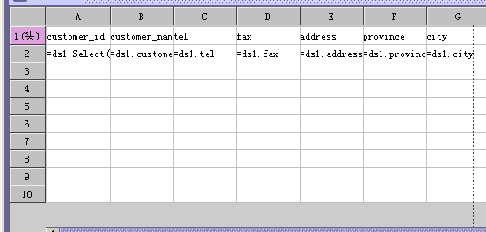

b）报表管理系统
报表管理系统即是将设计器中配置好的报表配置文件进行与报表中心其它模块的集成，分四个部分：一、查询组件管理；二、报表分类管理；三、报表信息维护；四、报表权限管理。
- 查询组件管理
为使报表可灵活进行数据查询和报表的即时生成，预先定义报表的查询组件，报表的查询控件分四类：1、地域选择框；2、基本输入框；3、日期输入框；4、下拉列表框。查询控件的前三种为固定格式，预先定义好后不需要维护，对于下拉列表框可实现增加，删除，修改等操作来满足不同报表对查询条件的支持。
- 报表分类管理
报表中心对所有的报表实现分层，树状的分类管理，报表分类管理中可实现分类的增加，删除，修改等操作。
- 报表信息维护
对于报表的维护实行谁添加谁管理的原则，同时超级管理员可对所有报表实现监督和管理。
在对报表进行维护过程中可先预览表样和打开报表实例查看其情况，报表表的添加和修改必须基于报表设计器中产生的报表配置，添加和修改报表会预先从本地文件或数据库中提取报表配置数据流，取得报表的相关查询参数和基本信息，以及用户或角色对于报表的权限数据等。报表的维护操作中可以上传报表的表样预览，以使在用户使用报表中心的报表时可以在不找开报表之前先对报表的表样进行预览。
- 报表权限管理
报表中心对于报表权限的管理可以从两个不同的角度进行授权：1、从报表的角度，给用户或角色授权；2、从用户或角色的角度，给报表授权。前者在报表信息维护中进行，后者报表权限管理中进行。
授权操作中可对当前分类下用户选定的报表“赋予权限”或“取消权限”，也可对当前分类下所有报表“赋予权限”或“取消权限”（以此种方式授权时，可以选择是否包含其子分类）。如下图所示：
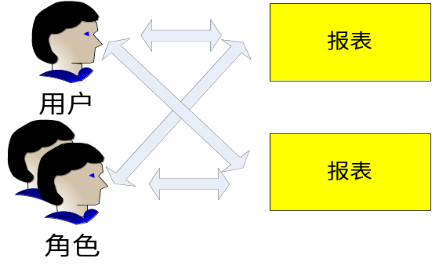

c）报表展示系统
报表的前端展示以分层结构组织，分类进行展示，权限控制采用用户或角色交叉授权的形式。
报表支持快速浏览报表的表样，以确定是否打开的报表。
打开的报表支持输出到Excel和PDF等，输出时保留文字颜色、字体等格式的一致性，并可支持直接报表打印输出。

即席查询
系统概述
企业的生产经营活动对数据统计的需求是多变的，统一数据共享中心在提供丰富数据源的同时，还应提供灵活的查询方式，使统计分析人员可以通过简单的可视化操作轻松获取所需要的数据。
基于语义层的即席查询，将复杂的数据库技术对应为熟悉的业务术语，采用业务上的术语来组织数据，提供一个极具亲和力的操作界面，经营分析系统使用人员无需了解数据库中数据结构和SQL的复杂性，只需按业务逻辑规则就可快速简洁地定义查询需求，系统自动完成连接操作、条件定义等复杂的SQL定义操作。访问结果也能输出到多种通用文件格式中。能够监控查询的运行进程，可以停止长时间运行的查询，控制资源使用效率。具有查询预测能力，能够在运行查询之前，告诉查询所需时间。
即席查询技术支持单条件以及复合条件的联合检索，能够迅速的查询出用户关心的结果，并且能够通过智能联想引擎罗列出一些相关主题或含有同样查询关键字的查询连接。即席查询是面向各层人员使用，可以根据不同业务人员实际使用需求灵活定制。

系统功能
即席查询可以实现在数据库的数据组织基础上，根据业务部门对数据的观注角度不同，从尽可能多的业务知识与数据访问规则的角度，按不同类型用户考察业务方式的差异来展现信息。使用户在分析汇总数据的同时能够深入到自己感兴趣的细节数据中，以便更全面地了解情况，做出正确决策。
从共享数据平台的数据库中通过统一灵活的查询接口提取数据进行查询展现，查询的格式灵活、应用元素丰富，满足用户对底层数据深入检索的需求，迅速、轻松地进行完全开放式即席查询。即席查询可以提供文本、EXCEL表格、HTML、PDF甚至是XML等多种输出格式，提供给用户最全面的数据即席查询展现功能。

业务流程
如下列出了即席查询的简单业务流程：
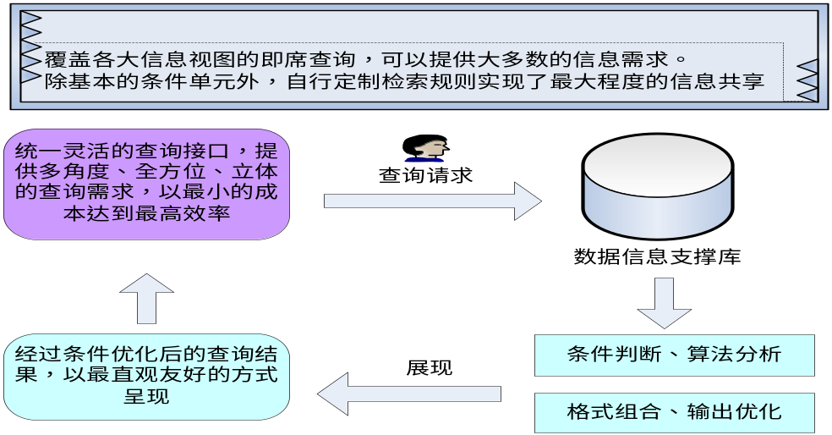
图 6.7-21即席查询业务流程图

功能特点
- 多组合的查询方式
系统提供简单的多条件组合查询应用和引入内嵌式报表工具，实现即席查询的功能。支持单条件以及复合条件的联合检索，能够在部分聚合或完全聚合的数据集中，迅速的查询出用户关心的结果，并且能够通过智能联想引擎罗列出一些曾经使用过的，相关主题或含有同样查询关键字的查询连接。
支持订单的随机查询，在一个做好的清单报表上，能够根据输入的条件查询特定的一些记录。支持分页显示，保证系统效率。即席查询根据用户权限提供相应查询范围和查询条件。
- 灵活定制的查询界面
即席查询是面向各业务层人员使用的，在系统中可以根据业务人员实际使用需求灵活定制查询的界面，方便不同人的使用习惯，按照点击频率合理排序焦点问题，以下拉选项、方框选项、取值区间选项、度量选项等业务术语，营造出简单易用、功能丰富的界面。
- 自由定制的查询权限
系统通过权限控制模块可以自由配置使用人员的查询操作范围，管理者可以控制哪些用户可以访问企业中的哪些数据，并能改变业务规则和用户访问权限，自行定制检索规则实现最大程度的信息共享。可以控制某一用户能否在某些观察角度（统计维度）、查看某个问题（统计事实）。
- 查询输出格式丰富
即席查询可以提供文本、EXCEL表格、HTML、PDF等多种输出格式，提供给用户最全面的数据即席查询展现功能。

系统测试平台
本项目系统未来的上线和运行需要大量的系统功能验证，性能测试工作，选择一套优秀的测试平台是系统构建的必要工具。
目前的测试手段主要是：软件开发商提供测试；用户自己安排手工测试。这样的测试方式远远不能满足用户的上线需要，在测试效率，人员投入等方面存在一些问题。
在这种背景下，我们建议本次项目引入自动化的测试工具，通过自动化测试工具建立应用测试中心，通过这个中心，能够做到：
- 替代大量人工测试工作，减少测试人员投入；
- 提高测试的效率，有效性和准确性；
- 在系统正式运行前保证系统的功能完整，性能达到设计要求，并针对系统瓶颈提出优化建议
- 在系统维护过程中提供必要的支持，保证应用系统更新后的正常运行；
- 回归性测试，录制一次，可以多次使用
- 大量的测试数据，通过脚本回放
- 通过重用测试过程，提高质量
- 减少人为因素
建议应用测试中心后，可以通过多种方式灵活测试：
- 现场测试：可以使用测试中心内的解决方案在应用现场进行测试，尤其是在项目上线交付阶段，项目修改，重要日期的项目能力验证；
- 测试中心测试：针对重点应用模块，搭建虚拟环境，进行规范化测试，达到系统关键模块的稳定要求；

应用架构

概述
本系统的应用规划架构应满足上海浦东世博旅游集散中心作为客运中枢，以客运站管理为主线，并附加行包管理、库存管理、OA管理等多个辅助系统的统一规划和实施要求的完善客运中心管理平台。
本部分描述了整个系统的应用架构、设计原则，根据用户的需求可以整理出本系统的各个模块，并对每个功能模块进行了详细的描述和说明。同时，本系统在应用架构的规划上也考虑了信息化系统中通用的辅助模块，如用户管理、权限管理、操作审计、决策分析等模块。

设计原则
在本项目的总体应用架构设计上我们需要对各个方面都进行一个整体的考虑，以满足用户的各种实际需求，最终达到客户的整体期望。
具体在应用模块的设计上，我们需要考虑整个应用系统中在持续的业务发展中可能出现的各种业务变动情况，使得系统在功能适应上具有可扩展性，在系统设置上具有可配置性；为满足用户在系统使用和操作上的要求，我们在界面的设计上需要具有美观性，在用户使用的方式方法上具有易用性；最后在不同的功能模块中还要根据该模块的实际情况考虑各种外部设备与系统的接口情况和整体可操作性。

架构设计
根据对上海浦东世博旅游集散中心智能化项目的实际分析，我们知道，上海浦东世博旅游集散中心智能化项目是一个可能涵盖一个到多个客运站整体运营的智能化管理系统。按照基础的业务划分，本项目将划分为多个子系统，子系统之间可以通过信息交换平台来进行数据的交互和共享。
企业应用集成(Enterprise Application Integration, EAI) 是完成在组织内、外的各种异构系统，应用和数据源之间共享和交换信息和协作的途径，方法学，标准和技术。企业应用集成主要分为用户界面集成，流程集成，应用集成，数据集成几个层面。由于在本项目中不设计过多的业务流程，所以在系统的整体设计时我们主要考虑用户界面基层、应用集成、数据（信息）集成几个层面。下面将就上述三种层面的集成来分别阐述一下本系统的对应解决措施。
- 用户界面集成：本项目中的多个子系统分别满足不同角色和层次的用户的不同需求，对于拥有不同角色的同一客户而言，在多个系统之间来回切换身份会带来很多操作上的不便。所以在用户界面的总体设计方面考虑使用门户技术对各个子系统进行一个统一的集成，这样即从系统的表现层得到了统一，同时在今后子系统的扩充上也会在界面层面形成了一个完善的解决方案，为今后系统的扩充留下了余地。
- 应用集成：由于不同子系统之间的业务相关性，如售票系统和检票系统等，多应用系统间的交互在本系统之间将非常常见，在设计中我们将通过面向服务的软件架构（SOA）来设计各个应用系统，这样通过对各个子系统中最小粒度的服务的封装后，对外部其他子系统提供接口，从而达到多个应用系统之间的交互；同时子系统相关的业务逻辑也被封装在服务中，当业务逻辑发生变化时，只要接口本身不发生改变，就不会影响到通过接口使用这些服务的其他子系统。这种设计模式充分考虑了整个系统的可扩展性，使得系统能够更好更快的适应业务变化对系统本身带来的冲击，提升了系统的可维护性。在本项目中，还存在大量的外部系统与本系统之间发生数据和信息之间的交互，由于不同系统之间的数据层面由于保密性等原因不能进行之间沟通，所以也需要通过这种服务封装的方式来进行不同系统之间的数据和信息的交互和共享。
- 数据（信息）集成：在数据层面的集成可以保证多个系统中的信息保持一致，这种信息的一致性一般通过两种方式来保证，一是数据层面的同步处理，对于需要维护数据一致的情况下，在数据库级别通过触发器或存储过程等方式来实时同步不同存储位置的数据；另一种方式是将多个子系统的数据在同一位置进行统一规划和存储，使得不同的子系统使用相同的数据。在本系统中，我们将通过一个信息交换平台将各个子系统的公用数据存储统一存储，同时，对非公共的但是需要在多个子系统之间进行共享的数据进行数据同步处理。
根据上述描述，本系统的服务提供模式如下图所示：
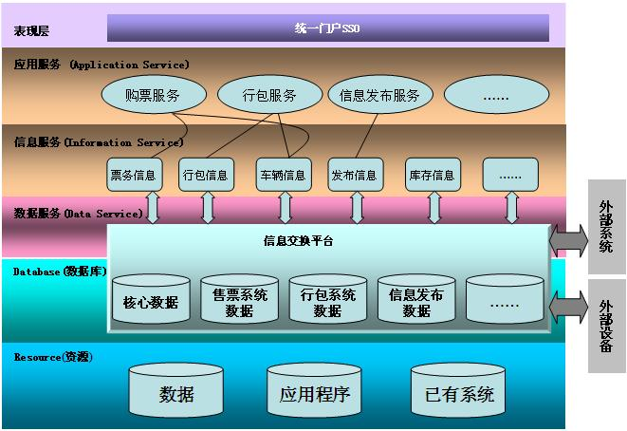
图 7.3-22服务提供模式图

上海浦东世博旅游集散中心智能化项目在整体实施上将分为两个阶段完成，第一阶段将完成营运管理系统、旅客及信息发布系统、安检和播音系统、车辆管理系统和结算系统；第二阶段将完成备用售票系统、检票系统、行包系统、库存系统和办公自动化系统，以及其他部分辅助模块。贯穿这些子系统的数据和信息服务都将通过信息交换平台完成，最主要的信息发布服务有三种：票务信息发布服务、行李发布服务、车辆班次信息发布服务。这三种服务分别为不同子系统中的与车辆、行包、票务等相关的功能模块提供数据和信息服务，大多数子系统所包含的功能模块都包含一到三种上述信息，具体的应用架构图如下所示：
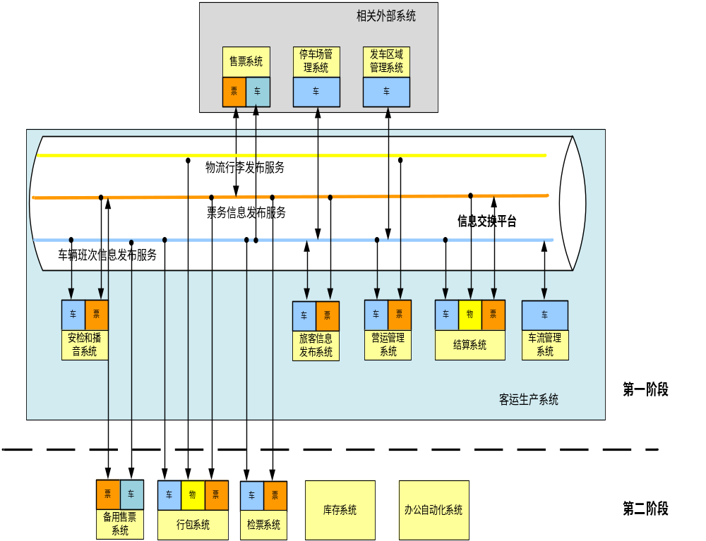图 7.3-23应用架构图

应用系统设计
综上所述，我们可以得出，用户希望的***智能化信息化系统中主要是以信息交换平台为核心，与众多外部系统、外部设备、已有系统进行交互的一个综合性管理系统平台。
系统中将包含营运管理系统、旅客信息发布系统、安检及播音系统、备用售票管理系统、检票管理系统、行包管理系统、车流管理系统、结算管理系统、库存管理系统、办公自动化系统、人力资源管理系统等多个核心子系统。同时系统中还应包含安全管理、操作审计、决策分析等辅助模块。
为了将众多子系统和辅助模块统一进行规划和管理，则需要通过统一门户的方式来整合系统的对外界面，使用单点登录等记录来方便用户的使用。同时，门户网站还可以为用户提供信息发布、论坛、个人信息辅助功能。
最后，在考虑上海浦东世博旅游集散中心的发展前景来看，GPS/GIS系统将作为东软方案的一个建议性补充方案，通过GPS/GIS系统，用户将可以实时跟踪车流、行包的位置，同时可以为旅客提供电子地图等高端行程查询手段，进一步提升客运中心的形象和管理水平。
根据上述分析，我们可以得出***智能化信息化系统的功能模块逻辑图如下：
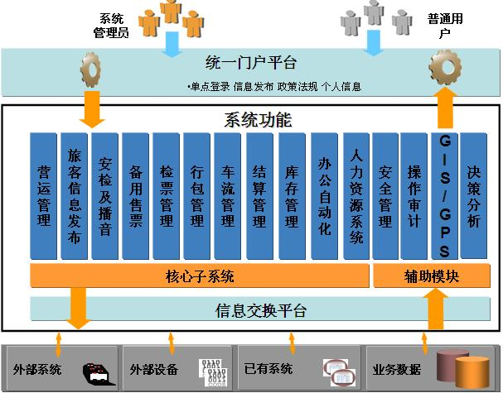
图 7.4-24功能模块逻辑图
从上图中可以看出，系统将基础角色分为两种，一种是系统管理员，一种是普通用户。系统管理员为系统保留角色，可以对系统的重要配置进行更改。普通用户为系统可维护角色，在系统中可以为不同级别和层次的普通用户配置不同的功能权限和数据范围，以保证系统的安全性。
系统将通过统一门户平台进行登录，进入门户后，用户将根据不同的身份看到不同的功能模块，进而对系统进行相应的操作。
系统共分为十个核心子系统，五个辅助模块，以及一个决策分析子系统。所有子系统和辅助模块将通过信息交换平台来与业务数据、已有系统、外部系统和外部设备之间进行数据的沟通和处理。
其中各个核心子系统和辅助模块的具体列表和描述如下：
类别 | 子系统或模块名称 | 子系统或模块功能描述
公共平台 | 信息交换平台 | 为所有子系统和模块之间的数据交互和共享提供平台性支撑，负责将各子系统和模块的数据进行统一发布和处理。
公共平台 | 统一门户平台 | 所有子系统的统一登录页面，门户页面上含有信息发布、政策法规等内容。
核心子系统 | 营运管理系统 | 营运管理是整个经营管理系统的核心部分，管理着各项营运资源——班次信息、车辆档案、线路档案信息和机务管理。通过对营运资源的掌控、调配，为企业准确地把握商机
核心子系统 | 旅客信息发布系统 | 通过大屏幕或自助查询机等不同方式，为旅客提供包括车次信息、检票信息、客站示意图、线路示意图和天气时间信息等内容。
核心子系统 | 安检及播音系统 | 安检系统可以通过安检闸门等外部设备，自动统计旅客通过人次、体温等信息。播音系统可通过自动、人工等不同方式在客运站范围内播放分区广播或全局广播。
核心子系统 | 行包管理系统 | 通过信息化手段对行包运营动态信息进行管理，也通过行包仓库管理来对行包的出入库进行管理，从而全面控制行包信息，降低行包运输的差错率。
核心子系统 | 备用售票系统 | 在上海城市交通管理局售票系统使用后，在其使用效果在其基础上增加部分功能，作为该售票系统的备份系统，并实现市内多站点联网售票业务。
核心子系统 | 检票系统 | 实现自动检票和手工检票相结合，在人流大以及旅客对使用自动检票系统非常陌生的情况下可以人工辅助检票
核心子系统 | 车辆管理系统 | 通过停车场管理系统和发车区域管理系统的接口来收集、统计、分析客运站车辆情况。
核心子系统 | 结算管理系统 | 建立公司的结算数据库：汇总每个站点的结算数据，建立公司统一的对外结算系统，使公司具备客运、货运业务的全部电脑化的结算系统。同时满足多个客运站之间的结算需求。
核心子系统 | 库存管理系统 | 主要用于管理公司下属的食堂、小卖部、房屋出租，系统包括仓库管理、入库、出库、财务收支、统计查询报表功能，便于供货单位和经办人员信息的查看及维护。并可以对一些基本的信息生成报表并打印
核心子系统 | 办公自动化系统 | 主要是提高日常工作的效率，并且为工作提供更大的便利，使得会议通知、信息发布上传下达更为快捷，文件传阅、审批和归档更加便利
核心子系统 | 人力资源管理系统 | 在原使用的巴士集团的人力资源系统基础上，增设绩效管理功能模块，并整合进办公自动化系统。从而有助于人力资源部基础数据的管控，与各相关部门的协作，旨在充分挖掘人才资源，为人才晋升提供参考依据。
辅助模块 | GIS/GPS定位模块 | 结合了GPS(全球定位系统)与GIS(地理信息系统)，通过无线数据传输网络，对客运站车辆运行情况进行实时监控，同时可以为旅客提供出行地电子地图和路线等信息的查询。
辅助模块 | 用户管理模块 | 对系统的各种用户进行管理维护，同时可以对客运站的组织机构进行管理维护。
辅助模块 | 权限管理模块 | 对用户的权限，采取了基于角色的访问控制机制，针对不用角色的用户分配不同的权限，方便不同权限的用户进行不同的操作。可以让某个用户承担多个角色或一个角色
辅助模块 | 操作审计模块 | 包含日志管理和日志审计等功能，将对系统的所有操作以日志的形式记录在系统中，并提供审计功能，增强事件的可追溯性，保证系统的安全性。
辅助模块 | 系统设置模块 | 设置系统的各项参数和配置。
决策分析 | 决策分析子系统 | 根据系统的实际数据，从各个角度对客运中心的运营情况进行统计分析，为领导决策提供依据。

应用实现

信息交换平台
信息交换平台是上海浦东世博旅游集散中心智能化管理系统核心，它承担着将整个系统中各个子系统、辅助模块，以及与大量的外部系统中的数据进行交互和共享的功能。
信息交换平台并不提供任何外部操作功能供用户使用，对于用户来说，信息交换平台是一个完全透明的逻辑平台，系统内部的各个子系统都的所有数据将存储与信息交换平台中，供其他子系统和外部系统使用，同时信息交换平台还将通过Web Service等方式从其他外部系统中提取数据和信息，供系统内部的子系统使用。
在本项目中，有一部分数据实体是整个系统的核心数据实体，这些核心数据实体几乎被所有的子系统和功能模块使用，如果采用各个子系统分别存储，然后在系统运行中通过数据库层面和应用层面再进行同步处理的话，无论在系统性能和数据完整性方面都将有极大的隐患，所以在设计信息交换平台时，应该对整个项目的需求进行规划和分析，进而将这些核心数据抽取出来，采用单独的数据库进行唯一存储以供各个子系统和辅助模块使用。根据用户方需求的分析，我们可以得出核心数据实体及它们直接的关系具体如下图表示：
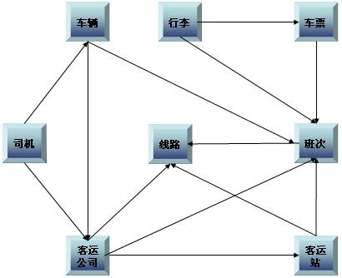
图 7.5-25核心数据实体关系图
根据上述说明，信息交换平台在存在系统内部子系统和辅助模块数据时，将系统中所有数据分为两大部分，一部分是核心数据，主要存储车票、车辆、班次、行包、客运公司、客运站、司机等关键实体以及这些关键实体之间的关系；第二部分是独立数据，主要存储各个子系统与辅助模块自有的数据实体及其关系。具体的信息交换平台中数据的存储结构如下图所示：
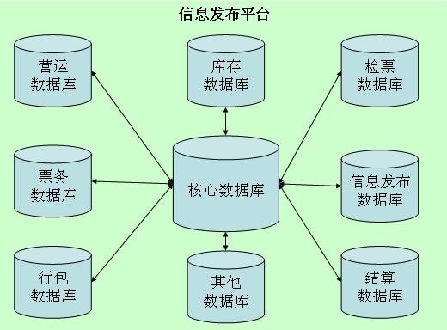
图 7.5-26数据存储结构图
***智能化信息化系统还需要与许多外部系统进行数据交互，如将本系统内的营运数据提供给上级政府部门的相关系统，以供其进行数据分析和决策支持；如从气象系统中得到天气信息，从世博会相关系统中得到世博会信息，从各地旅游相关系统中得到景点信息等。系统需要提供一种安全有效的机制来与这些系统进行数据和应用交互，对于为其他外部系统提供数据，信息交换平台将生成被提供数据的业务逻辑代码封装成一个个独立的Web Service，以供其他系统访问得到；对于从其他外部系统取得数据时，如果该外部系统能够同样提供Web Service供本系统访问，则直接通过Web Service方式即可；对于由于技术等其他原因无法提供Web Service访问的外部系统，信息交换平台也可以根据该外部系统的情况，采用文件传输、MQ消息传递等其他方式进行获取。
综上所述，信息交换平台在数据交互和共享上将通过以下几种方式实现：
- 通过数据库表的方式直接存取数据
对于内部子系统和辅助模块，当它们对自身的数据进行增删改查等操作时，信息交换平台不进行任何控制，允许它们直接对其进行操作。
- 通过数据库视图的方式存取数据
对于内部子系统和辅助模块，当它们需要对核心数据库、其他子系统或辅助模块中的数据库中数据进行增删改查等操作时，信息交换平台将为其在数据表之上建立相关的视图供其操作，使其无法访问超出其自身权限或数据范围的数据，从而保证了系统的安全性。
- 通过Web Service的方式对外部系统提供数据
对于外部系统需要本系统提供数据时，信息交换平台将生成被提供数据的业务逻辑代码封装成独立的Web Service，供外部系统访问。
- 通过Web Service或其他方式从外部系统取得数据
对于能够提供Web Service方式供本系统访问的外部系统，信息交换平台将直接通过Web Service方式对其进行数据获取；对于由于技术等其他原因无法提供Web Service访问的外部系统，信息交换平台也可以根据该外部系统的情况，采用文件传输、MQ消息传递等其他方式对数据进行获取。
信息交换平台对内部子系统、辅助模块和外部系统提供和获取数据的具体模式如下图所示：
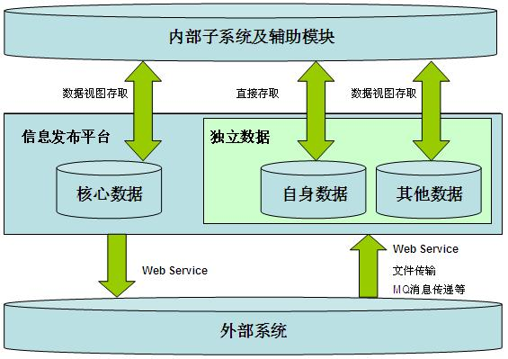
图 7.5-27信息交换平台数据交互图
在信息交换平台的建设中，由于信息交换平台本身的重要性以及其在整个系统中所处的核心地位，在实现信息交换平台的功能时，我们还必须考虑其中数据的安全性和完整性。在数据的安全性层面，我们将通过硬件软件等多种方式来进行控制：
- 将对数据操作的权限和范围在权限管理中赋予相应的角色，再将角色赋予相应的用户，从而保证具体的操作人员只能根据自己被赋予的角色操作权限范围内的数据；
- 将核心数据通过数据库视图隔离后对外提供，使得任何情况下应用系统不能直接访问核心数据的数据表，通过视图隔离数据，将大大降低数据被破坏的风险，提高了数据的安全性；
- 对外部系统通过Web Service提供数据。外部系统无法直接接触本系统的数据库，必须通过本系统为其提供的Web Service才能获取数据。Web Service中封装的不止是数据，还有相关的业务逻辑。这样不仅仅数据的安全性得到了保证，同时也使得系统的外部依赖性降到最低。
- 通过在数据库服务器外加装硬件防火墙来保证数据的安全性。
- 采用双磁盘阵列热备份的方式，最大限度从硬件层面保证数据的安全性。

在数据完整性的层面，我们将通过以下方式来进行控制：
- 通过信息交换平台对数据库进行的所有操作，都将以事务的方式进行，这样当事务成功完成后，数据才被正式提交，当事务中断失败后，将所有涉及的数据进行回退，从而保证数据的完整性。
- 定期对系统数据进行完整性审计，对于有问题的数据及时发现，并进行调整。
- 在系统内部进行操作审计，对系统的任何操作都将被以日志形式记录，这样在事件发生后可以保证事件的可追溯，从而达到保证数据完整性的目的。

统一门户平台
系统概述：
上海浦东世博旅游集散中心项目中，由于多个子系统和辅助功能模块的存在，如果没有一个统一的集成平台来统一管理，将造成使用上很大的不便；传统的商业模式和信息化建设模式在资源统一管理存在很大的不足，而且容易在内部的信息化系统建设过程中产生或造成信息黑洞和信息孤岛；
通过建立企业自身的门户网站，将在整个系统对外的表现层面上达成一致。统一的门户网站可以让用户通过单点登录模式，仅仅输入一次用户名密码就可以登录到任意子系统或辅助模块中。同时当企业对自身的信息化系统再次进行升级扩充时，新开发的信息化系统仍然可以纳入这个统一的门户网站的框架，从一定程度上可以降低信息黑洞和信息孤岛发生的风险。
门户网站还可以为企业内部用户提供公司信息发布、公告管理、论坛管理、网上办公、个人信息管理等多方面的功能，能够有效的提升企业内部的执行力，提高员工的工作效率和加强企业内部政策法规的宣传力度。
同时，门户网站上还可以提供对外部公众的功能。对此，可以将客运中心的班次信息、票务信息、相关客运站信息和路线示意图等内容，统一放在门户网站的对外功能区，可以提高旅客的出行效率，提升旅客对客运中心的服务满意度。
在上海浦东世博旅游集散中心项目的统一门户平台的建设上，我们将主要考虑以下内容：
- 统一的登录方式和信息访问渠道
用户可以通过单点登录的方式登录系统，提高系统的使用方便程度。
- 统一的信息发布渠道
企业可以通过门户网站这个统一的渠道，为内部用户发放行业政策法规、信息公共等内容；同时为外部客户发布客运中心的班次信息、票务信息、相关客运站信息和路线示意图等内容。
- 不间断的服务
通过网络和安全可靠的机制使用户在任何时间任何地点都可以访问企业的信息和应用，保证企业的业务运转永不停顿，将网络办公的优势发挥到极至。
- 强大的内容管理能力
对企业各种类型信息的处理能力EIP支持几乎各种结构化和非结构化的数据，能识别90多种关系型和OLAP数据库中的数据，并可以搜索和处理各种格式的文档。
- 个性化的应用服务
信息门户的数据和应用可以根据每一个人的要求来设置和提供，定制出个性化的应用门户，提高了员工的工作效率，增强了对顾客的亲和力和吸引力。
- 与现有系统的集成
能将企业现有的数据和应用无缝地集成到一起，无需重新开发，保护了原有的投资。
- 高度的可扩展性
能适应企业新的人员和部门的调整的变化，满足企业业务调整和扩展的要求，解决企业与IT部门短时间内无法解决的技术需求问题。
- 安全可靠的保障
通过安全机制保证数据的机密性及完整性，保障企业业务的正常运转。
功能结构：
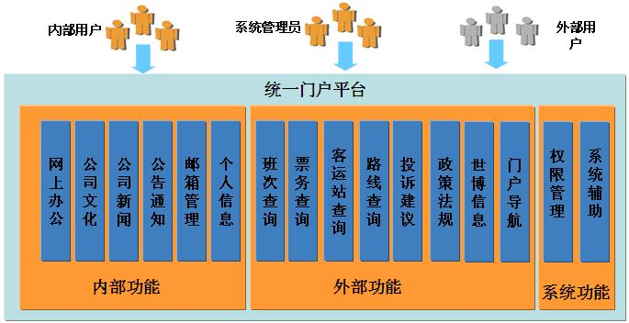
图 7.5-28门户网站功能结构图
功能概述：
编号 | 功能名称 | 功能概述
1 | 内部功能 | 内部功能是指面向客运站内部员工的服务功能，主要是为员工提供一些内部办公和业务信息查询的功能。子系统和辅助模块部分不在此处描述
2 | 外部功能 | 外部功能是指面向客运站外部客户的服务功能，主要是为客户提供客运中心的班次信息、票务信息、相关客运站信息和路线示意图等功能。
3 | 系统管理 | 实现网站的工作流程配置、信息更新及发布、权限管理、知识库等信息管理。

内部功能
系统概述：
内部功能是指面向客运站内部员工的服务功能，主要是为员工提供一些内部办公和业务信息查询的功能。
功能结构：
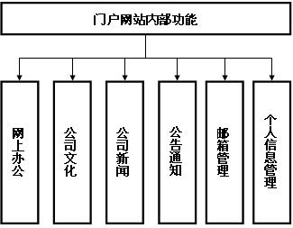
图 7.5-29内部功能结构图
功能概述：
编号 | 功能名称 | 功能概述
1 | 网上办公 | 通过门户网站实现网上办公的工作，这里直接与办公自动化系统进行关联，可以统一通过门户网站对网上办公管理进行操作。
2 | 公司文化 | 查询公司简介、公司组织机构、公司文化、公司活动等信息。
3 | 公司新闻 | 可以查询到公司内部的重大、一般性质的新闻。
4 | 公告通知 | 查询相关的公告信息，并可以通过检索机制查询以往公告信息。
5 | 邮箱管理 | 可以通过门户网站进入到个人邮箱管理系统上，通过网上收发邮件的功能。
6 | 个人信息管理 | 实时更新个人的信息，同时通过个人信息可以对个人密码进行管理。

网上办公
通过门户网站实现网上办公的工作，这里直接与办公自动化系统进行关联，可以统一通过门户网站对网上办公管理进行操作。
具体功能详见《办公自动化》子系统。

公司文化
通过门户网站发布并实时更新公司简介、公司组织机构、公司文化、公司活动、行业政策法规等信息的功能，加强企业内部凝聚力。

公司新闻
通过门户网站可以查询到公司内部的重大、一般性质的新闻的功能，同时可以根据关键字检索的功能查询出以往的公司新闻。

公告信息
通过门户网站查询相关的公告信息，并可以通过检索机制查询以往公告信息。

邮箱管理
可以通过门户网站进入到个人邮箱管理系统上，通过网上收发邮件的功能。

个人信息管理
实时更新个人的信息，同时通过个人信息可以对个人密码进行管理。

外部功能
系统概述：
外部功能是指面向客运站外部客户的服务功能，主要是为客户提供客运中心的班次信息、票务信息、相关客运站信息、路线示意图、投诉建议等功能。
功能结构：
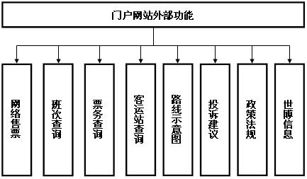
图 7.5-30外部功能结构图
功能概述：
编号 | 功能名称 | 功能概述
1 | 网络售票 | 提供互联网售票功能
2 | 班次查询 | 查询客运中心所属的所有或指定的班次时间、路线等信息。
3 | 票务查询 | 查询指定班次的票价、剩余票数等信息。
4 | 客运站查询 | 查询客运中心所属的所有或指定客运站的描述说明、位置、电子地图、拥有班次、内部示意图等信息。
5 | 路线示意图 | 根据出发地和目的地查询客运中心拥有的相关班次信息，以及路线上部分旅游信息的描述。
6 | 投诉建议 | 当旅客对客运中心的服务有所不满或希望提出建议的时候，可以通过此项功能来完成。
7 | 政策法规 | 发布行业的相关政策法规，供旅客查询。
8 | 世博信息 | 查询上海世博会相关信息

网络售票
允许旅客通过互联网进行购票，系统提供银行付款、手机支付等功能。同时旅客可以在售票页面直接打印电子客票收据，以作为乘车凭证。

班次查询
允许旅客通过门户网站查询客运中心所拥有所有或指定的班次信息，如班次时间、班次路线、班次状态等信息。

票务查询
允许旅客通过门户网站查询指定班次的票价、剩余票数等信息。

客运站查询
允许旅客通过门户网站查询客运中心所属的所有或指定客运站的描述说明、位置、电子地图、拥有班次、内部示意图等信息。

路线查询
允许旅客通过门户网站根据出发地和目的地查询客运中心拥有的相关班次信息，以及路线上部分旅游信息的描述。

投诉建议
旅客可以通过门户网站对客运中心的管理和服务提出投诉和建议。后台服务人员也可以通过回复的方式对这些投诉和建议进行回复和解释。

政策法规
旅客可以通过门户网站查询到相关行业的政策法规。

世博信息
允许旅客通过门户网站查询当前上海世博会的相关信息。

系统管理
系统概述：
系统管理是对内部功能和外部功能正常运行的有力支撑，同时也是网站运营的基本功能。
功能结构：
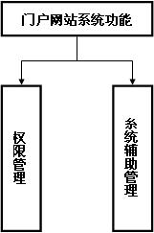
图 7.5-31系统管理功能结构图
功能概述：
编号 | 功能名称 | 功能概述
1 | 权限管理 | 支持对内部组织机构、内外部用户信息维护、系统角色、授权信息的维护功能。
2 | 系统辅助管理 | 为系统提供一些辅助功能，如友情链接、访问人次统计、用户登陆、退出、站内搜索等。

权限管理
支持对内部组织机构、内外部用户信息维护、系统角色、授权信息的维护功能。权限管理的机制与前面数据架构中介绍的用户管理功能一致。
实现对登陆用户进行身份及权限验证的功能。内外网的普通用户访华网站不需要进行身份验证登陆。内网用户登录，是对内网用户进行身份验证，验证成功的用户可以使用自己的管理权限。外网用户登录，是对外网用户无需进行任何身份验证。
此功能仅仅针对网站，对于其他子系统和辅助模块将有更完善的权限管理模块来进行管理。

系统辅助管理
为系统提供一些辅助功能，如友情链接、访问人次统计、用户登陆、退出、站内搜索等。
- 友情链接
提供：上海浦东世博旅游集散中心网站相关企业、合作伙伴等的网站或网页的链接，便于用户访问相关网站。
内网友情链接：上海浦东世博旅游集散中心网站内网部分需要和目前的信息平台相关子系统进行链接。
外网友情链接：上海浦东世博旅游集散中心网站外网需要和相关成员企业、上级政府等的网站进行链接。
- 访问人次统计
提供上海浦东世博旅游集散中心门户网站内网或外网的访问人次统计，便于管理人员了解用户访问网站情况（周期访问量、访问时长、高峰访问数量、访问者IP地址、访问者操作系统类型、访问者浏览器类型等）。
由于内外网是共建的，因此内外网的计数器也是共用的，但可以为各自的用户群访问人次进行统计。
- 站内搜索
提供对页面上的显示信息进行搜索的功能。为用户快速的查询到页面上的相关显示信息提供帮助的手段。用户可以输入关键字，查询相关信息公告、帮助信息等内容，且支持模糊查询以及在当前查询结果中再查询的能力。
- 网站地图导航
网站地图导航对上海浦东世博旅游集散中心门户网站提供的各项服务和功能进行导航，对系统的各功能模块进行介绍。 当用户要使用某项服务时，能够引导用户进行相关操作，逐步完成。对用户权限不作要求，任何能够访问该页面的用户均可使用。
- 退出
用户成功登录后能够退出系统。退出时需要清除留在客户端的用户信息，确保用户的信息安全。

营运管理系统
系统概述：
营运管理系统是客运站管理的核心部分，客运中心中车辆、班次、驾驶员、调度计划等方面的管理都将通过营运管理系统来实现。对于一个客运中心的日常运营来说，安排司机和车辆，调配车辆和班次，维护班次和路线，追踪和维护车辆状态都是其中的核心业务。
调度计划和当班调度实施记录都是运营服务极其重要的原始记录。这些原始记录都是公司运营管理和车辆票款结算的重要依据。
营运管理系统能够用最短的时间对车辆、班次、路线等信息进行最优搭配，提高客运中心的科学化管理。信息化系统的建立可以使得客运中心的相关业务部门高效率的调控各站点，同时解决信息反馈延迟的问题。车辆档案信息系统的建立可以记录每辆车子的维护情况，行驶公里，投诉信息，违章信息等等。车辆营运管理模块要是负责车辆的日常维修和保养，车辆调度管理模块可以对线路班次的调度计划进行维护和调整，并能够灵活调度；班次线路管理模块可以对班次和线路情况进行维护；系统还提供了统计分析模块供用户对营运的整体进行查询、统计和分析；
功能结构：
营运管理系统的具体功能模块如下图所示：
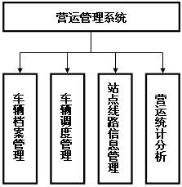
图 7.5-32营运管理系统功能结构图
功能描述
序号 | 模块名称 | 模块功能描述
1 | 车辆档案管理 | 对车辆档案等各项相关信息进行维护管理操作
2 | 车辆调度管理 | 排定车辆调度计划，进行车辆位置跟踪
3 | 站点线路信息管理 | 对线路、站点等基础信息进行维护管理
4 | 营运统计分析 | 对营运的各个方面的情况进行统计分析，并生成相应报表

车辆档案管理
系统概述：
车辆档案管理系统可以对车辆档案进行添加、修改、删除、调阅等维护操作，还可以对车辆的保险信息、维修档案、历史记录等信息进行维护管理。
功能结构：
车辆档案管理系统分为以下几个子模块：
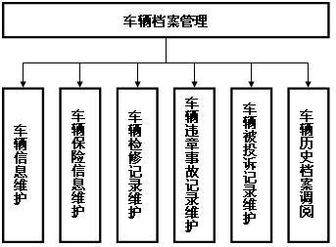
图 7.5-33车辆档案管理功能结构图
功能描述：
序号 | 模块名称 | 模块功能描述
1 | 车辆信息维护 | 对车辆信息进行添加、修改、删除、调阅等操作
2 | 车辆保险信息维护 | 对车辆的保险信息进行维护
3 | 车流检修记录维护 | 对车辆的检修记录进行维护
4 | 车流违章事故记录维护 | 对车辆的违章事故信息进行维护
5 | 车辆被投诉记录维护 | 对车辆的被投诉记录信息维护
6 | 车辆历史档案调阅 | 查询车辆的历史档案信息

车辆信息维护
客运中心需要随时掌握旗下及第三方车辆的各种信息，以便进行合理安排班次路线和维修。车辆信息维护模块就是维护车辆的基本信息的，具体车辆的基本信息包含车辆ID、车牌号、车辆型号、营运证号、车辆种类、所属车队、座位数等基本信息。对于车辆信息进行修改时，车辆的旧信息将被保存在历史档案中，以后今后需要时调阅。
车辆信息维护的具体功能和操作流程如下：
新增车辆：
- 操作人员将对车辆基本信息进行维护管理，车辆基本信息，包括车辆ID、车牌号、车辆型号、营运证号、车辆种类、车辆颜色、所属车队、座位数、品牌、年限、类型、功率、行使里程、保养、故障、耗油等基本信息输入系统；
- 系统保存输入的车辆信息；

车辆驾驶员管理
- 操作人员对驾驶员和车辆的搭配情况进行维护，为每辆车搭配上合适的驾驶员。

车辆保险信息维护
车辆保险信息维护是对车辆的保险信息进行维护管理，主要包括车辆投保信息的记录、更新、查询日常管理工作。当保险期将过时，系统可以通过不同颜色来标识出相应的车辆，以便给与用户以提醒。这样可以避免车辆超过保险期，而给公司造成不必要的损失。对于超过保险期的车辆，将不允许排入班次。
车辆保险信息维护的具体功能和操作流程如下：
维护车辆的保险信息
- 操作人员在系统中通过车牌号、营运证号等信息将需要维护保险信息的车辆查询出来；
- 对车辆的保险信息进行增加、修改、删除等维护操作；
- 系统保存维护后的保险信息

车辆保险期提醒
- 操作人员可以通过系统查询车辆的保险情况；
- 接近保险期的车辆信息可以通过不同颜色给与突出显示，以提醒操作人员；

车辆检修记录维护
车辆检修记录维护为用户记录车辆的所有检修情况，主要包括车辆的检修日期、检修状态、检修时间、检修费用等信息。对于检修日期将要到期的车辆，系统将通过不同颜色进行标识，以提醒用户进行处理。对于未能按时检修的车辆将不允许排入班次。
车辆检修记录维护模块的具体功能和操作流程如下：
车辆检修记录维护：
- 操作人员手工在系统中录入车辆检修记录，其中包括检修日期、检修状态、检修时间、检修费用等信息；
- 系统保存车辆检修记录；

车辆检修情况提醒
- 操作人员可以通过系统查询车辆的检修情况；
- 接近检修期的车辆信息可以通过不同颜色给与突出显示，以提醒操作人员；

车辆检修记录更改或删除
- 只有系统管理员有权限对车辆的检修记录进行调整或删除，这个功能主要是为了防止人工输入数据出现错误时使用的；
- 系统管理员对车辆检修记录进行维护后，系统将记录他的操作日志；

车辆违章事故记录维护
车辆违章事故记录模块用来维护车辆在运营期间出现的各种违章违规的事故记录，主要包括违章时间、违章车辆、违章司机、违章种类、违章类型、事故描述等信息。
车辆违章事故记录维护模块的具体功能和操作流程如下：
车辆违章事故记录维护：
- 操作人员手工在系统中录入车辆违章事故记录，其中包括违章时间、违章车辆、违章司机、违章种类、违章类型、事故描述等信息；
- 系统保存车辆违章事故记录；

车辆违章事故记录更改或删除：
- 只有系统管理员有权限对车辆的违章事故记录进行调整或删除，这个功能主要是为了防止人工输入数据出现错误时使用的；
- 系统管理员对车辆违章事故记录进行维护后，系统将记录他的操作日志；

车辆被投诉记录维护
车辆被投诉记录模块用来记录车辆在运营期间被旅客投诉的记录，主要包括投诉时间、投诉班次、投诉类型、投诉内容等信息。同时此模块还可以记录对投诉的处理情况。
车辆被投诉记录维护模块的具体功能和操作流程如下：
车辆被投诉记录维护：
- 操作人员手工在系统中录入车辆被投诉记录，其中包括投诉时间、投诉班次、投诉类型、投诉内容等信息；
- 系统保存车辆违章事故记录；

车辆被投诉处理情况：
- 操作人员查询处理的车辆被投诉记录；
- 手工在系统中录入车辆被投诉的处理情况以及对旅客的回访情况，其中包括处理方式、处理意见和回访情况等信息；
- 系统保存投诉处理方式、处理意见和回复情况等信息；

车辆被投诉记录更改或删除：
- 只有系统管理员有权限对车辆的被投诉记录进行调整或删除，这个功能主要是为了防止人工输入数据出现错误时使用的；
- 对于已经填写处理意见的投诉记录不得被删除；
- 系统管理员对车辆被投诉记录进行维护后，系统将记录他的操作日志；

车辆历史档案调阅
车辆历史档案调阅是对车辆的历史信息进行查询，在特殊情况下，这些数据将起到相应的作用。系统对于车辆档案信息的任何修改都进行了日志管理，保证了车辆档案信息的可追溯性。
车辆保险信息维护的具体功能和操作流程如下：
车辆历史档案调阅
- 操作人员可以通过系统查询车辆的历史档案数据；
- 除系统管理员外，车辆的历史档案数据不能被删除。
- 系统管理员在删除车辆的历史档案数据时，系统也将保留他的操作日志。

车辆调度管理
系统概述：
车辆调度管理模块为用来管理车辆的调度情况，制定运营调度计划，对突发情况进行调度管理，在世博会和春运、假期等大客流的期间对进行临时班次调度。
运营调度计划是客运站和车公司共同实施运营服务的依据。运营调度计划的制订依据来源于本公司的客运业务（发车班次）的安排以及与外省市长途客运公司所签协议的安排等。
运营调度计划的编制形式有二种：1.月度计划、2.当日计划。
- 月度计划是对一个月的客运业务做出的安排。由于长途客运的特殊性，发车班次有每天发车（一班或数班）、隔天发车等每天不完全相等。制订月度计划可按照日历天数有序的滚动，避免发生遗漏或重复。
- 当日计划是月度计划的组成部分。是调度员在某一天具体实施调度安排的依据。
在车辆调度管理模块中，用户可以制定一段时间段内的车辆调度计划。系统在设计上为制定调度计划的用户提供方便易用的操作界面，可以为班次线路方便的指定每天一至多班、每周一至多班，隔天一班、每周二四六发车等各种调度计划。根据这份调度计划可以生成月度调度计划，从而得到每天的排班计划；在实际工作中，车辆维修、临时车辆调整等情况还需要进行特殊处理，这时用户可以通过临时调度功能对调度计划进行调整；对于世博会、春运、假期等客流高峰期间，用户还可以使用车辆调度模块来编制特殊时间段内的临时调度计划，从而满足客运中心的整体需求。
制定好的调度计划，将被发布到售票系统、旅客信息发布系统、检票系统、行包系统等多个关联系统中。使得客运中心各个系统的信息情况完全一致，形成整体的信息化管理。
对于已经发出的车辆班次信息将不得进行任何修改。系统将会定期将已经发出的车辆班次信息存放到相对应的历史信息数据库表中。
车次的实际出发或到达时间也将通过车流管理系统与停车场管理系统和发车区域管理系统之间的接口实时得到，从而将调度计划与实际情况之间进行了完美的匹配。
功能结构：
车辆调度管理系统分为以下几个子模块
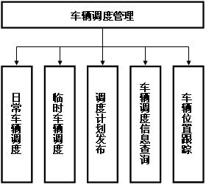
图 7.5-34车辆调度管理功能结构图
功能描述
序号 | 模块名称 | 模块功能描述
1 | 日常车辆调度 | 对日常情况的车辆调度计划进行管理
2 | 临时车辆调度 | 对车辆调度计划进行临时调整和管理
3 | 调度计划发布 | 通过信息发布系统和播音系统发布制定好的调度计划
4 | 车辆调度信息查询 | 查询车辆的调度信息和历史情况
5 | 车辆位置跟踪 | 通过GPS/GIS定位系统对车辆实际位置进行跟踪

日常车辆调度
日常车辆调度模块主要为用户制定车辆的调度计划，其中主要包括车辆营运线路、车辆营运班次的实际情况。车辆的调度计划是客运中心信息化系统中的重要部分，有效的调度能够提升客运中心的管理情况。车辆调度模块允许用户为每个线路上的班次制定一套甚至多套模版，以供日常情况使用或大客流情况使用。日常车辆调度模块可以对发车班次和到达班次进行维护。
车辆调度时，预计时间、营运备注要有内、外区别，其中外部预计时间、 营运备注是向旅客服务的系统发布的。
车辆营运记录维护模块的具体功能和操作流程如下：
运营调度计划维护
- 操作人员为指定路线的班次维护调度信息，对于班次的调度信息主要包括线路班次、预计发车时间、预计到达时间、班次类型（发车/到达）、外部预计发布/到达时间、营运备注等信息；
- 对于每日班次较少的线路，操作人员可以直接输入班次的调度信息；
- 对于每日班次较多的线路，操作人员可以通过指定开始时间、结束时间，并设定发车间隔的方式自动生成，如指定上海－南京的班次最早发车时间为6：00，最晚发车时间为18：00，间隔2小时一班，则系统将自动生成6：00、8：00、10：00、12：00、14：00、16：00、18：00等多条调度计划，大大提高了系统的易用性，节省了调度员的宝贵时间。同时，操作人员还可以对自动生成的班次计划还可以进行微调，如将12：00的班次删除，并将14：00的班次调整为13：30等；
- 操作人员在制定完指定线路一天内的所有班次后，还可以根据该线路的情况，制定该线路的发车频率，如指定该线路的所有班次每日循环一次，隔天循环一次、每周循环一次等，还可以指定该线路班次在每周二四六或每周一三五循环。同样，操作人员也可以对自动循环生成的班次进行删除或调整；
- 根据上述方式，操作人员可以非常方便的制定出各个线路所属班次的排班模版，，在实际应用中，只需要通过指定时间段的方式，就可以自动生成指定时间段内部的所有线路班次信息；制定好的排班模版可以被单独保存，供操作人员随时调用；
- 系统还允许为各个线路指定多种模版，以满足日常情况下的调度计划生成和世博会、春运、假期等大客流期间的线路班次的安排。

运营调度计划复制
- 由于班次的临时调整、变动等原因，有时操作人员希望可以通过复制前一天或前一周等不同时间段的班次计划信息来自动生成未来一段时间的调度计划
- 操作人员可以选择希望复制的调度计划，并将其复制下来，生成指定时间段的调度计划；
- 然后还可以对复制生成的调度计划进行微调，以满足实际需要；

班次车辆绑定
- 操作人员可以将班次和车辆进行绑定，这样在实际调度时，就不需要再次为班次指定车辆信息了；

驾驶员车辆绑定调度
- 操作人员可以将车辆和驾驶员、车组成员进行绑定，这样在实际调度时，就不需要为车辆指定驾驶员和车组成员了。

临时车辆调度
在客运中心的实际运营期间，随时可能由于各种原因对已经排定好的调度计划进行调整，临时车辆调度模块的功能就是允许用户对调度计划进行调整。调度计划的调整主要分为班次调整、班次车辆调整、驾驶员车辆调整等三个方面
班次调整
- 根据实际情况，对班次情况进行调整；
- 操作人员可以增加新的班次信息，班次信息主要包括线路班次、预计发车时间、预计到达时间、班次类型（发车/到达）、外部预计到达/发出时间、营运备注、临时增加原因等信息；
- 操作人员可以调整已存在班次的预计发车时间、预计到达时间、班次编号等信息
- 操作人员可以删除已存在班次信息；

班次车辆调整
- 操作人员可以将已经与班次绑定的车辆调整到其他班次，以适应临时突发事件，并记录调整原因；
- 对于车辆掉换的情况，操作人员可以通过系统直接将两个班次的车辆进行调换调整；
- 被调整的车辆当前不能在出车状态；

驾驶员车辆调整
- 操作人员可以将已经与车辆绑定的车组成员调整到其他班次的车辆，以适应临时突发事件，并记录临时调整原因；
- 对于驾驶员或车组人员掉换的情况，操作人员可以通过系统直接将两个车辆的驾驶员或车组人员进行调换调整；
- 被调整的车组成员当前不能在出车状态；

调度计划发布
车辆的调度计划可以通过旅客及信息发布系统和安检播音系统发布到显示屏、自助查询机、语音广播，同时可以做到全局发布和区域性发布等特点，一般情况下只需要发布当天的调度计划，临时被调整的调度计划也将被及时发布。此功能将通过旅客及信息发布系统和安检播音系统处理，具体处理方式见《旅客及信息发布系统》和《安检和播音系统》。
其他子系统可以通过信息交换平台实时获取班次信息，供自身使用。
用户也可以通过包括时间段、路线、班次、出发地、目的地等多种查询条件查询自己需要的班次信息。

车辆调度信息调阅
车辆的实际营运信息等情况被系统记录后，用户可以通过系统对其进行查询和调阅。用户可以通过车辆ID、车牌号、司机姓名、班次信息、营运证号、营运信息类型等多种条件查询班次、线路和车辆的计划和实际营运信息。

车辆位置跟踪
车辆位置跟踪模块可以通过GPS/GIS系统对当前车辆的实际位置进行跟踪，并将其显示在电子地图上，这个功能可以是客运中心和车方人员精确的掌握当前车辆的位置情况，提高管理水平。

站点线路信息管理
站点线路信息管理模块是向系统中维护站点、线路等基础信息。站点线路信息管理模块的具体功能和操作流程如下：
线路信息维护
- 操作人员将线路的基础信息输入系统，其中包括线路ID、线路名称、线路出发地、线路目的地、中途停靠站、线路里程等信息。

站点信息维护
- 操作人员将各地站点的基础信息输入系统，其中包括站点ID、站点编号、站点名称、站点所属城市、站点级别、站点描述等信息。

车辆营运数据统计分析
车辆营运数据统计分析模块可以根据车辆的实际营运数据，对车辆的营运情况进行统计分析。如可以根据累计行驶里程、油耗，计算出百公里油耗，累计数据后，就可以对每一辆车、各种车型各项技术指标进行统计、比较、分析其性能、状况，可以依次对高油耗车辆进行针对性的检修。
同时系统还可以对班次、线路、车辆的营运情况进行统计，使得用户可以对客运中心的整体运营情况进行全方面的掌握。在每个班次发车或到达后，都需要对生成相应的结算报表，用于统计该班次的人次信息、行包信息等内容。
车辆营运数据统计模块可以生成多种报表和图表供用户使用：
- 车辆检修记录报表
- 车辆违章事故记录报表
- 司机被投诉记录报表
- 车辆百公里油耗报表
- 车辆行驶里程报表
- 车辆性能指标报表
- 车辆保养统计报表
- 车辆故障统计报表
- 车辆班次对应报表
- 班次发车准点率报表
- 班次到达准点率
- 班次实际上座率报表
- 各路线运量分析报表
- 班次发车结算单报表
- 班次到达结算单报表
- ……
对于用户有特殊要求时，系统也可以提供自定义报表方式供用户自行生成需要的报表。

旅客信息发布系统
系统概述
对于在客运站出行，或将要通过客运站出行的旅客，能够及时方便的得到自己所关注的班次和路线信息，能够了解自己所乘车次的当前状态，这些都是直接影响到旅客对客运中心的服务是否满意。所以，是否能将旅客需要的信息及时准确的通过各种渠道送到旅客手中，是评价一个客运中心服务程度的重要指标。
在上海浦东世博旅游集散中心智能化项目中，旅客信息发布系统正是为了满足这种需求而存在的，上海浦东世博旅游集散中心为旅客提供了大屏幕、自助查询机等多种方式来满足旅客对信息的需求。
旅客及信息发布系统为旅客提供动态屏幕显示和自助查询机等多种方式来对客运站、车辆班次、旅游信息、天气时间等各种信息进行查询和了解。
功能结构
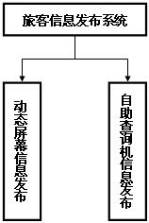
图 7.5-35旅客信息发布系统功能结构图
功能描述
序号 | 模块名称 | 模块功能描述
1 | 动态屏幕信息发布 | 通过动态屏幕进行信息发布
2 | 自助查询机信息发布 | 通过自助查询机进行信息发布

动态屏幕信息发布
系统概述
动态屏幕信息发布模块可以通过在客运站中各个方位设置的LED大型显示屏显示为旅客发布的信息。发布的信息主要包括客站示意图、线路覆盖图、当前时间、天气状况、班次信息等多种内容。动态屏幕信息发布的优势在于LED大屏幕的清晰、直观、易于查看，动态屏幕信息发布的缺陷在于无法与旅客进行交互，只能被动的发布信息。
功能结构
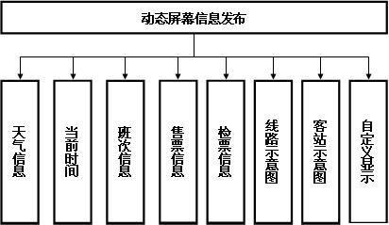
图 7.5-36动态屏幕信息发布功能结构图
功能描述
序号 | 模块名称 | 模块功能描述
1 | 天气信息 | 显示天气信息
2 | 当前时间 | 显示当前时间信息
3 | 班次信息 | 显示当天出发班次的发车时间、抵达班次的到达时间等班次信息
4 | 售票信息 | 根据省份方向不同分多个屏幕滚动显示方向、时间、车型、票价（基本价、半票价）、余量票数、公里数、目前状态等信息
5 | 检票信息 | 在检票通道显示班次信息和检票情况
6 | 线路示意图 | 显示线路示意图
7 | 客站示意图 | 显示客站示意图
8 | 自定义显示 | 允许用户自定义需要显示的文字或图片

天气信息显示
天气信息显示是指客运中心的指定大屏幕上的一个区域显示当前天气类型、温度、风力等天气情况。天气信息可以由操作人员手工录入后输入到大屏幕上，也可以通过信息交换平台从政府气象系统中获得。
操作人员可以指定显示天气信息的大屏幕，也可以指定天气信息显示在大屏幕上的具体位置。一般对上海来说显示三天以内的天气情况，同时也需要显示各个线路沿途所经过城市和停靠城市的天气情况，以供旅客出行参考。

当前时间显示
当前时间显示是指在客运中心的指定大屏幕的一个区域显示当前时间。可以通过图形和数字两种方式显示当前时间。
操作人员可以指定显示时间信息的大屏幕，也可以指定时间信息显示在大屏幕上的具体位置。

班次信息显示
班次信息显示是指在客运中心的指定大屏幕的一个区域上显示当天指定时间范围内的所有出发信息，班次信息包括编号、班次路线、班次（预计）出发时间、班次（预计）到达时间、出发班次/到达班次、里程数、基准票价、票价、停靠站、班次当前状态等。临时被调整的班次信息也将被及时的发布到大屏幕上。
操作人员可以指定显示班次信息的大屏幕，也可以指定班次信息显示在大屏幕上的具体位置。出发班次和到达班次一般分别指定在不同的大屏幕上显示。如入站口附近显示出发班次，出站口附近显示到达班次等。

售票信息显示
售票信息显示是指在客运中心的指定大屏幕上显示当前售票信息。售票信息包括线路、班次、时间、车型、票价（基本价、半票价）、余量票数、公里数、目前状态等信息；由于预售票班次过多，可以按照目的省份的不同，对售票信息在不同的大屏幕上分组显示，同时让无法显示得下的售票信息滚动显示或刷新显示。
操作人员可以分别指定显示不同目的省份售票信息的大屏幕。操作人员也可以按照其他分组方式对售票信息进行分组，并指定在不同的大屏幕上进行显示，同时可以设置滚动速度和刷新频率。

检票信息显示
检票信息显示是指在客运中心检票通道的显示屏幕上显示当前检票信息。检票信息包括班次编号、班次名称、发车时间、检票数量等信息。同一检票通道只显示在该检票通道进行检票的班次检票信息，检票班次过多无法一次性显示时，可以滚动显示或刷新显示。
操作人员可以为检票通道的显示屏幕指定显示的班次。同时可以设置滚动速度和刷新频率。

线路示意图显示
线路示意图显示是指在客运中心的指定大屏幕的一个区域显示指定的线路示意图。
操作人员可以为不同的线路示意图分别指定需要显示的大屏幕，也可以指定线路示意图显示在大屏幕上的具体位置。

客站示意图显示
客站示意图显示是指在客运中心的指定大屏幕的一个区域显示客运站示意图。
操作人员可以指定客站示意图需要显示的大屏幕，也可以指定客站示意图显示在大屏幕上的具体位置。

自定义显示
自定义显示是指在客运中心的指定大屏幕上的指定区域内显示自定义信息，自定义信息可以为文本信息、表格信息和图片信息。当需要显示信息过多，无法一次性显示时，可以滚动显示或刷新显示
操作人员可以指定显示自定义信息的大屏幕，可以设置自定义信息显示在大屏幕上的具体位置。同时可以设置滚动时间和刷新频率。

自助查询机信息发布
系统概述：
自助查询机信息发布是指将需要发布给旅客的信息通过WEB页面的形式在客运中心提供的自助查询机上显示发布的信息可以包括公司覆盖的所有站点、线路、票价、余量票数等信息，并可查询到旅游集散中心相关信息以及相关电话、信息等，同时还将有语音提示功能。旅客可以通过手动触摸的方式操作自助查询机。
自助查询机为旅客提供了一种良好的交互方式，能够更加方便旅客得到自己想要的信息。但是自助查询机的服务方式是一对一的，由于数量上与旅客数量完全无法匹配，所以只能作为信息发布的一种补充。
功能结构
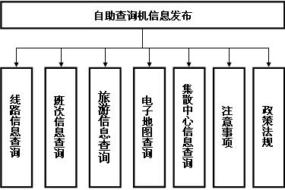
图 7.5-37自动查询机信息发布功能结构图
功能描述
序号 | 模块名称 | 模块功能描述
1 | 线路信息查询 | 查询线路信息
2 | 班次信息查询 | 查询班次信息
3 | 旅游信息查询 | 查询指定城市的旅游信息
4 | 电子地图查询 | 查询电子地图信息
5 | 旅游集散中心信息查询 | 查询旅游集散中心的相关信息
6 | 政策法规 | 查询政策法规
7 | 注意事项 | 查询注意事项

线路信息查询
线路信息查询是指旅客通过自助查询机查询客运中心的线路信息，其中包括线路出发地、线路目的地、线路里程数等相关信息。
旅客可以根据出发地、目的地等条件对线路信息进行搜索式查询。

班次信息查询
班次信息查询是指旅客通过自助查询机查询客运中心的班次信息，其中包括班次编号、班次所属线路、班次（预计）出发时间、班次（预计）到达时间、车辆类型、票价、剩余票数等信息。临时的班次调度情况也将被实时的传递到自助查询机上供旅客查询。
旅客可以根据时间段、班次编号、出发地、目的地等信息来进行搜索式查询。

旅游信息查询
旅游信息查询是指旅客通过自助查询机查询指定地点的旅游信息，包括名胜古迹、餐饮娱乐、休闲购物、地方土特产等信息。
旅客可以通过输入目的地名称的方式来进行搜索式查询。

电子地图查询
电子地图是指旅客通过自助查询机查询指定地点的电子地图，以及在电子地图上查询相关路线等信息。
电子地图信息可以通过信息交换平台从本系统的GIS模块得到，具体的功能可以见《GPS/GIS定位模块》。

旅游集散中心信息查询
旅游集散中心信息查询是指旅客通过自助查询机查询上海世博旅游集散中心的相关信息。其中包括旅游集散中心的简要介绍以及相关电话等信息。

政策法规查询
政策法规查询是指旅客通过自助查询机查询与旅游、交通相关的国家和地方的政策法规等信息。

注意事项查询
注意事项查询是指旅客通过自助查询机查询长途旅行、出门在外需要注意的事项，从而提升旅客对的满意度，增加客运中心的亲和力。

安检及播音系统
系统概述
安检及播音系统主要分为两大部分，一部分是安检系统，一部分是播音系统。安检系统主要是指当旅客通过检票的安检门时，系统通过框式安检门的接口，自动读取通过的人次数量。由于目前H1A1甲型流感的流行，建议采用有体温监测功能的安检门。播音系统允许用户通过客运中心各处设置的音箱播放相关的中英文语音信息。
功能架构
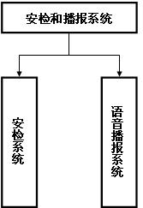
图 7.5-38安检和播报系统功能结构图
功能描述
序号 | 模块名称 | 模块功能描述
1 | 安检系统 | 监测通过安检门人数
2 | 语音播报系统 | 语音播报相关信息

安检系统
系统概述
安检系统将对候车人群和待发车辆进行安全检查。对于候车人群，一般通过安检门和安检设备等手段对候车人所携带的行李等物品进行检查，同时可以统计人次数量；
对于车辆的安全检查，则需要通过人工等手段进行，通过安检的车辆将被登记到系统中，未通过安检的车辆将不能报班、不能发车。
对安检中发现的问题将记录到安检系统中，必要时可以在问题记录中附加相应的贴图。系统可以对安检问题进行查询和维护，必要时可以生成安检问题报表。
功能架构
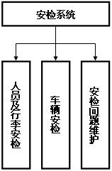
图 7.5-39语音播报系统功能结构图
功能描述
序号 | 模块名称 | 模块功能描述
1 | 人员和行李安检 | 对候车人员和行李进行安全检查
2 | 车辆安检 | 对车辆进行安全检查
3 | 安检问题维护 | 维护和查询在安检中发现的问题记录，生成相关报表

人员及行李安检
人员及行李安检主要是对登车的人员和行李进行安全检查，降低安全隐患，保障广大旅客的生命安全。对于发现问题的人员和行李情况，需要及时记录到安检系统中。
人员及行李安检的具体功能和操作流程如下：
人员及行李安检
- 设置框式安检门，对通过安检门的旅客进行安全检查；
- 安检门提供体温监测功能，体温超出标准的旅客通过时，将通过声光等方式进行提醒；
- 系统将通过安检框架门的接口，自动读取安检通过人次信息；

安检问题记录
- 操作人员记录安检中发现的旅客问题信息，旅客问题信息主要包括旅客姓名、车辆班次、安检时间、安检问题类型、安检问题描述、相关处置情况、所附旅客照片等
- 操作人员记录安检中发现的行李问题信息，行李问题信息主要包括行李所属旅客姓名、车辆班次、安检时间、安检问题类型、安检问题描述、相关处置情况、所附问题行李的截图照片等；

车辆安检
车辆安检是对发车区域的车辆进行安全检查，保证车况的正常完好，降低安全隐患。由于对车辆的安全检查主要通过人工来进行，所以对于系统来说需要记录的是车辆是否通过安全检查的状态，如果没有通过安全检查，则需要将发现的问题记录到系统中。对于没有通过安全检查的车辆将不能被排入班次发车，必须等车辆的安全状态正常后，该车辆才能够被排入班次发车。
车辆安检的具体功能和操作流程如下：
车辆安检状态标识
- 操作人员将被安检车辆的安全状态通过系统进行标识，安全标识分为两种，一是通过安检，二是存在问题，不能通过安检；

车辆安检问题记录
- 操作人员记录车辆安检过程中发现的问题，问题信息包括车辆编号、车辆牌号、车辆所属运营公司、车辆所属班次、安检问题类型、车辆安全问题描述、相关处置情况、所附问题车辆的相关照片等。

安检问题维护
安检问题维护模块可以对安检中发现的问题进行查询，必要时授权用户可以对安检记录进行更改，这主要是为了提供一个途径来对安检中发生的错误判断进行调整，只有系统管理员可以对安检记录进行更改。系统还可以生成安检问题报表。
安检问题维护的具体功能和操作流程如下：
安检问题维护
- 授权人员可以根据时间段、旅客姓名、车辆牌号等多种条件对安检问题进行查询；
- 授权人员可以对安检记录进行更改或删除，原有记录将被记录到系统日志中。

安检问题报表
- 授权人员可以根据时间段、安检问题类型等多种条件对安检问题的查询结果生成报表，如当天安检问题报表、月度安检问题报表、旅客安检问题报表、车辆安检问题报表等。

播音系统
系统概述
播音系统则允许用户通过客运中心各处设置的音箱播放相关的中英文语音信息，起到对旅客的提醒、警告、通知等作用。播放的语音可以是录制好的语音片段，可以是人工语音，也可以是通过不同的语音片段拼接起来的语音。用户可以控制不同的语音播报区域，可以全客运站播报，也可以指定播报区域播报。
功能结构
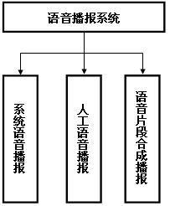
图 7.5-40语音播报系统功能结构图
功能描述
序号 | 模块名称 | 模块功能描述
1 | 系统语音播报 | 播报录制好的指定片段
2 | 人工语音播报 | 直接进行人工语音播报
3 | 语音片段合成播报 | 将不同的语音片段进行拼接后播报

系统语音播报
系统语音播报是指将已经录制好的语音片段直接通过客运中心各处设置好的音箱播报出来，播报时可以指定全局播报或区域播报

人工语音播报
人工语音播报是指用户通过麦克风直接说话的语音通过客运中心各处设置好的音箱播报出来，播报时可以指定全局播报或区域播报。

语音片段合成播报
语音片段合成播报是指将已经录制好的多个语音片段通过系统排列顺序后，一次性通过客运中心各处设置好的音箱播报出来，播报时可以指定全局播报或区域播报。
用户可以预先录制好许多录音片段，如数字零到九、各地城市名称、班次编号、线路名称等，然后通过系统的自动拼接完成多种形式的语音播报；

行包管理系统
系统概述：
行包管理系统主要管理集散中心中需要寄存和转运的各类行包信息，有助于行包仓库管理入库和出库的货物，更准确、全面地控管货物出入，降低货物运输的差错率。同时能够提供财务结算功能，使得用户可以精确的计算出与行包相关的各类费用，并提供多种方式的费用查询和合计功能。
在行包管理的各个环节中，系统将采用条码技术对随车运输的行李、行包实现条码管理。每一张清单都有条码显示，货物在装运过程中统一扫描，系统根据扫描的信息打印随车运输行李、行包的清单。此清单即可作为运输货物的凭证（安全性），还可以作为与班车司机结算的依据（准确性）。

功能架构
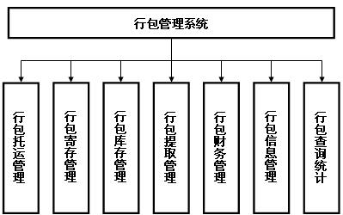
图 7.5-41行包管理系统功能结构图
功能描述
序号 | 模块名称 | 模块功能描述
1 | 行包托运管理 | 管理和维护行包托运提取的信息及流程
2 | 行包寄存管理 | 管理和维护行包寄存的信息及流程
3 | 行包库存管理 | 行包入库出库管理
4 | 行包提取管理 | 管理和维护行包提取的信息及流程
5 | 行包财务管理 | 对行包流程中发生的财务进行管理
6 | 行包信息管理 | 行包信息维护管理，行包客户档案管理，行包系统设置管理，行包位置跟踪
7 | 行包查询统计 | 对行包信息进行查询、统计，并形成多种报表

行包托运流程图
行包在托运流程中发生的流程具体如下图所示。其中行包托运由行包托运模块处理，行包出入库和行包目的地出入库由行包库存模块处理，行包提取由行包提取模块处理。行包随车运输不需要计算机系统干涉。
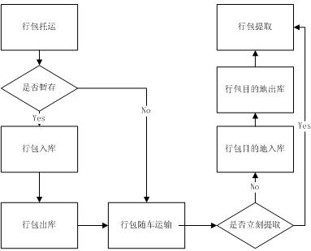
图 7.5-42行包托运流程图

行包托运
系统概述
行包托运模块是行包管理的一个重要模块，客运中心本身除运送旅客到达各个目的地外，还承担着将大量的行包运输到各地的职责，是当地物流渠道的一个重要组成部分。
行包托运是乘客将随身携带的行李或顾客（未乘车者）托运的货物随车由班车的始发点运送到目的地。在接受行包托运时工作人员将按系统的要求在行包的清单中输入相关的信息。如发货人、收货人、货物名称等。
行包托运一般有二种情况，
一是行包随车托运，即旅客在长途旅行中，需要将行包随着自己乘坐的长途客车进行托运，托运到达目的地后直接将行包取走。
二是行包专车托运，即旅客通过客运站将行包寄送到某个目的地，行包到达目的地后由另外的人取走。
功能架构
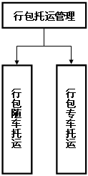
图 7.5-43行包托运功能结构图
功能描述
序号 | 模块名称 | 模块功能描述
1 | 行包随车托运 | 行包随旅客同车运输
2 | 行包专车托运 | 行包通过指定车次运输

行包随车托运
行包随车托运是指，旅客在乘坐客运中心的车次时，希望将自己的行包随车运输，抵达目的地后直接进行提取。同时系统允许旅客在行包未被运走之前，随时取消行包托运。
对于行包托运的大客户情况，系统也记录了相应的信息，以便为大客户提供更好的服务，如大客户如拥有一定的信用额度，则只需要定期结算即可。
行包随车托运的具体功能和操作流程如下:
行包随车托运
- 操作人员通过车票扫描枪对车票进行扫描，系统记录扫描得到的车票信息中包含的车次、路线等信息；当无法通过车票扫描枪对车票进行扫描的时候，允许操作人员通过车票条码直接输入车票信息；
- 操作人员输入行包的种类、件数、重量、体积等信息；
- 系统根据运输路程、行包种类、行包重量等信息，根据相关规则自动计算行包托运费用；
- 操作人员通过系统打印行包标签和行包托运单；
- 操作人员收取行包托运费用后，通过系统输入相关费用信息，并打印行包费用收据给旅客；
- 操作人员输入旅客信息及旅客联系方式；
- 操作人员保存并关闭当前行包托运信息。

行包随车托运取消
- 操作人员通过车票扫描枪对车票进行扫描，从而取得该旅客的行包托运信息；除旅客车票外，行包费用收据也可以作为取包凭证。
- 将行包托运时收取的费用中扣除行包保存费用和手续费后，将剩余的费用退给旅客；
- 操作人员将行包退还给旅客后，将该行包托运记录标识为取消。

行包专车托运
行包专车托运模块主要处理旅客将行包通过客运中心将行包运送到指定目的地的情况，行包到达目的地后会有人过来提取。同时系统允许旅客在行包未被运走之前，随时取消行包托运。
行包专车托运模块的具体功能及流程如下：
行包专车托运
- 操作人员输入行包的种类、件数、重量、体积等信息；
- 操作人员输入行包需要托运的路线，系统自动在指定时间段内该路线的所有车次及各个车次目前的行包运量、发车时间、到达时间等信息，并自动按照发车时间和行包运量信息倒序排列；
- 操作人员根据客户的要求及客运站当前车次情况选择合适的车次来负责运送行包；
- 系统根据运输路程、行包种类、行包重量等信息，根据相关规则自动计算行包托运费用；
- 操作人员通过系统打印行包标签和行包托运单；
- 操作人员收取行包托运费用后，通过系统输入相关费用信息，并打印行包费用收据；对于大客户来说，不需要现场付费，只需要记录下相关费用，定期进行结算即可。
- 操作人员输入客户信息及客户联系方式；
- 操作人员输入收件人和收件人联系方式；
- 操作人员保存并关闭当前行包托运信息，

行包专车托运取消
- 操作人员通过旅客出示的行包费用收据得到托运行包信息。
- 将行包托运时收取的费用中扣除行包保存费用和手续费后，将剩余的费用退给旅客；
- 操作人员将行包退还给旅客后，将该行包托运记录标识为取消。

行包寄存
行包寄存模块主要处理旅客临时将行包寄存在客运站的情况，行包寄存模块的具体功能和操作流程如下：
- 操作人员输入行包的种类、件数、重量、体积等信息；
- 操作人员通过系统打印行包标签和行包寄存单；
- 操作人员输入客户信息及客户联系方式；
- 操作人员保存并关闭当前行包托运信息；

行包库存
系统概述
行包库存模块是指当行包由于某种原因需要在客运站存储较长时间时，对行包进行库存管理。行包库存模块主要包括行包入库、行包出库、行包库位调整等功能。
功能架构
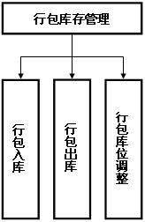
图 7.5-44行包库存管理功能结构图
功能描述
序号 | 模块名称 | 模块功能描述
1 | 行包入库 | 记录行包入库信息
2 | 行包出库 | 记录行包出库信息
3 | 行包库位调整 | 调整行包库位信息

行包入库
行包入库模块主要管理和记录行包入库时的行包信息及行包所在库位信息，同时打印行包入库单作为凭证。
行包入库的具体功能和操作流程如下
- 操作人员记录行包信息；
- 操作人员输入行包在仓库中的存储位置等相关信息；
- 操作人员打印行包入库单；

行包出库
行包出库模块主要管理和记录行包出库时的行包信息及行包所在库位信息，同时打印行包出库单作为凭证。将行包出库时需要提供行包提取单方可进行行包出库。
行包出库的具体功能和操作流程如下
- 操作人员根据行包提取单从系统中得到行包库存信息；
- 根据行包库位信息，取得行包；
- 将行包库存信息修改为行包出库；
- 操作人员打印行包入库单；

行包库位调整
行包库位调整模块是指当行包在仓库中对其存储库位进行调整时需要使用的功能。另外，当行包库存信息中记录的库位信息与实际库位信息不符时，也应使用行包库位调整模块进行行包库位调整。
行包库位调整模块的具体功能和操作流程如下：
- 操作人员根据行包信息得到该行包在系统中的库存记录；
- 对行包进行库位调整；
- 操作人员将调整后的库位信息记录到系统的库存记录中。

行包提取
系统概述
旅客从客运站中提取托运或寄存的行包时，需要凭借行李寄存单或行李托运单来进行提取。对于专车托运的行包到达目的地后，还需要通知行包领取人，以便他过来领取行包。所以在行包提取模块中需要有三个子模块：行包托运提取、行包寄存提取、行包提取通知。
功能架构
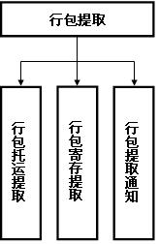
图 7.5-45行包提取功能结构图
功能描述
序号 | 模块名称 | 模块功能描述
1 | 行包托运提取 | 提取托运的行包
2 | 行包寄存提取 | 提取寄存的行包
3 | 行包提取通知 | 通知行包提取人来领取行包

行包托运提取
行包托运提取模块处理当托运的行包到达目的地后，旅客通过行包领取单来领取行包的情况。如果行包在目的地已经入库，则还需要进行一次行包出库操作。
行包提取模块的具体功能和流程如下：
- 操作人员根据提取人持有的行包提取单上的行包信息，查询出需要提取的行包记录；
- 如果行包已经入库，则通过行包提取单将行包领取出库；
- 系统根据提取时间判断是否需要收取保管费用；
- 操作人员收取相关费用后，通过系统输入相关费用信息，打印行包保管费用收据（如果没有保管费用则忽略此步骤）；
- 将行包交付给旅客；

行包寄存提取
行包寄存提取模块处理当旅客通过行包寄存单来领取行包的情况。如果行包在目的地已经入库，则还需要进行一次行包出库操作。
行包提取模块的具体功能和流程如下：
- 操作人员根据提取人持有的行包寄存单上的行包信息，查询出需要提取的行包记录；
- 如果行包已经入库，则通过行包寄存单将行包领取出库；
- 系统根据寄存时间和提取时间按照指定规则计算需要收取的寄存费用；
- 操作人员收取寄存费用后，通过系统输入相关费用信息，打印行包寄存费用收据
- 将行包交付给旅客；

行包提取通知
行包提取通知是指当专车托运的行包到达后，客运站应通知行包领取人来领取行包。另外当行包在库中存放超过一定时间后，而行包领取人仍未来领取，也需要通知行包领取人来领取行包。行包寄存和行包托运都可能发生需要通知领取的事件。
行包提取通知模块的具体功能和操作如下
行包托运提取通知
- 当行包通过专车托运到达后，操作人员根据行包托运时记录的领取人信息，通过电话等方式通知行包领取人；
- 打印行包领取通知单，将其发送给行包领取人。

行包存放超时通知
- 当行包在库中存放超过一定时间后，系统将通过不同颜色显示该行包信息；
- 操作人员可以根据行包托运或寄存时记录的领取人信息，通过电话等方式通知行包领取人；

行包财务管理
系统概述
行包财务管理模块是行包管理中的核心模块，无论是行包寄存还是行包托运，都必将发生费用，定义费用种类，明确费用明细项，设定费用计算规则，都是行包财务管理模块的功能职责。同时由于行包运输过程中都可能通过第三方的车辆运输行包，这样还涉及车方与站方费用的分成比例。最后还需要对行包过程中发生的费用进行查询统计。
与行包费用有关的报表都将在行包查询统计模块中统一处理。
功能架构
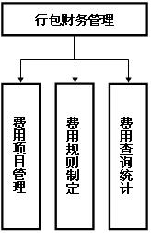
图 7.5-46行包财务管理功能结构图
功能描述
序号 | 模块名称 | 模块功能描述
1 | 费用项目管理 | 定义费用种类和费用明细项
2 | 费用规则制定 | 制定各种费用的规则和分成比例
3 | 费用查询统计 | 对行包费用进行查询统计

费用项目管理
费用项目管理模块主要是定义在行包管理过程中可能会发生的所有费用种类、费用明细项等事项。费用种类主要包括托运费用、寄存费用、保管费用等；费用明细项主要包括运费、材料费、装卸费、保险费、保价费、税费等。
费用项目管理模块的具体功能和操作流程如下：
费用种类新增
- 操作人员通过系统新增费用种类信息，费用种类信息主要包括费用种类ID，费用种类名称等；
- 系统保存费用种类信息。

费用种类删除
- 只有系统管理人员能够删除费用种类；
- 对于已经与费用明细项挂钩的费用种类无法删除，只能标识为不可用；
- 对于没有与费用明细项的费用种类可以直接删除。

费用明细项新增
- 操作人员通过系统新增费用明细项信息，费用种类信息主要包括费用明细项ID，费用明细项名称等；
- 系统保存费用明细项信息。

费用种类配置明细项
- 操作人员选择需要配置的费用种类；
- 操作人员将选择合适的费用明细项配置到费用种类上；
- 操作人员将不合适的费用明细项从费用种类上撤销；
- 系统保存费用种类配置信息。

费用规则制定
费用规则制定模块是用来定义各种费用的计算规则，对于车方和站方都参与的内容还需要设定分成比例。
费用规则制定的具体功能和操作流程如下：
费用规则制定
- 费用规则的制定主要针对费用种类中的费用明细项；
- 可以按照时间段、次数、里程数、重量、托运类型、行包类型、行包尺寸等不同的参数灵活设定费用规则。

分成比例制定
- 首先确定需要参与分成的各方；
- 在费用种类上为各方设定分成比例；
- 对于特殊情况，也可以在费用明细项的层面为各方设定分成比例。

费用查询统计
费用查询统计模块主要是用来查询和统计与行包费用相关的各种情况。用户可以根据路线、班次、出发地、不同时间段、托运方式、收费员、付款方式等条件进行行包托运费用统计；行包提取保管费缴费统计；行李寄存保管费缴费统计；承运方收费统计等不同的费用统计查询。
系统还可以生成大客户行包结算报表，对于定期结算的大客户的行包托运信息生成相关的报表及单据，以方便定期与大客户进行结算。
对于需要生成的与行包费用相关的各种报表，将在行包查询统计模块中描述。

行包信息管理
系统概述
行包信息管理模块中涵盖了行包管理中涉及的各种杂项处理。如行包信息维护管理，行包客户档案管理，行包系统设置管理，行包位置跟踪等。
功能架构
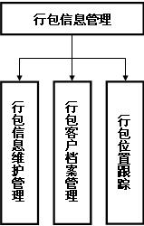
图 7.5-47行包信息功能结构图
功能描述
序号 | 模块名称 | 模块功能描述
1 | 行包信息维护管理 | 维护行包信息
2 | 行包客户档案管理 | 维护与行包相关的客户档案信息
3 | 行包位置跟踪 | 通过GPS/GIS系统对行包所在位置进行跟踪

行包信息维护管理
行包信息维护管理模块可以对行包信息进行调整维护，此功能主要适用与行包信息记录错误时，供用户进行手工调整使用。
行包信息维护管理的具体功能和操作流程如下：
- 操作人员可以通过班次、线路、时间、行包状态、客户信息等条件将需要调整的行包记录信息调出；
- 然后对调出的行包信息记录进行更改；
- 系统保存修改后的行包信息记录，同时将行包原信息记录保存到历史记录中；
- 系统记录此操作的操作日志。

行包客户档案管理
行包客户档案管理可以对行包托运或行包寄存中出现的客户信息进行管理，为已经来过的客户建立客户档案，提升服务水平，增加客户满意度。
行包客户档案管理的具体功能和操作流程如下：
- 操作人员将客户信息记录到系统中，客户信息主要包括客户编号、客户单位名称、客户联系人、客户联系方式、客户账户信息、客户描述等信息；
- 系统保存客户档案。

行包位置跟踪
行包位置跟踪可以通过GPS/GIS系统对行包当前位置进行跟踪。虽然行包本身没有安装GPS设备，但是当行包随车运输时，我们可以通过车辆所在位置确认行包位置。

行包查询统计
行包查询统计模块可以通过班次、线路、时间、行包状态、客户信息等条件查询或统计行包记录、托运费用等信息，并生成多种报表。
- 行包费用统计报表
- 行包状态统计报表
- 行包车辆托运统计报表
- 行包寄存统计报表
- 行包库存统计报表
- ……
对于用户有特殊要求时，系统也可以提供自定义报表方式供用户自行生成需要的报表。

备用售票管理系统
系统概述
备用售票系统是在上海城市交通管理局售票系统使用后，在其使用效果在其基础上增加部分功能，作为该售票系统的备份系统，并实现市内多站点联网售票业务。
备用售票系统包括：前台售票、退票、改签换乘、废票、包车票出售、预留车票、自动售票、互联网售票、票据管理等功能，以及相关的售票统计功能。
功能架构
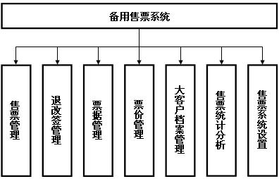
图 7.5-48备用售票系统功能结构图
功能描述
序号 | 模块名称 | 模块功能描述
1 | 售票管理 | 提供前台售票、自助售票机售票、互联网售票、包车售票功能
2 | 退改签管理 | 提供票务的退票、改签、换乘等功能
3 | 票据管理 | 对车票票据的领取、发放和废票信息进行管理
4 | 票价管理 | 对车票定价的规则和项目进行管理
5 | 大客户档案管理 | 对大客户的档案信息进行管理
6 | 售票统计分析 | 对票务信息进行统计分析
7 | 售票系统设置 | 设置预留票规则、设置退票手续费规则、设置儿童票与半价票限额规则

售票管理
系统概述
售票管理是给予上海交通局售票系统基础上的一个备用系统，在原有售票的基础上还添加了部分功能，以便适应客运站实际运营的需要。
售票管理模块主要为用户提供售票功能，售票方式的种类很多，主要包括窗口售票、自助售票机售票、互联网售票、包车售票等。旅客可以根据个人需求和方便程度的不同，选择任意方式来进行购票。售票管理模块还提供车票保留功能，被保留的车票将不能被售出，以供特殊情况的使用。
售票保护机制
系统在售票时，将采取数据保护模式，在售票过程中，将需要售出的车票在数据库中标识为锁定状态，以防止同一张车票被其他的站台和窗口售出。当该车票被真正售出后，车票状态被标识为售出；如果售票期间旅客取消该张车票的购买，则取消该张车票的锁定状态，使该张车票能够被继续售出。
功能结构
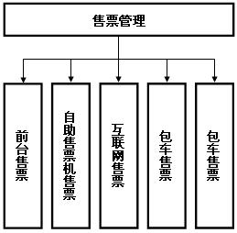
图 7.5-49售票管理功能结构图
功能描述
序号 | 模块名称 | 模块功能描述
1 | 前台售票 | 通过售票系统在售票窗口进行售票
2 | 自助售票机售票 | 通过自助售票机进行售票
3 | 互联网售票 | 通过互联网进行售票
4 | 包车售票 | 通过售票系统进行包车售票
5 | 车票保留设定 | 设定和取消设定车票保留状态

前台售票
前台售票是指售票员通过售票系统在售票窗口前台直接面对旅客进行售票。前台售票是最常见的一种售票方式，也是客运站运营的一个重要组成部分。
售票时系统将显示所需班次的车辆班次号、目的地、发车时间、到达时间、中途停靠站、目前剩余票数、车票类别（全价、半价、儿童免费）等信息，并可以将该班次的座位状态图显示出来，以供售票员参考。前台售票时可以一次性销售一张或多张车票。
系统允许通过拼音代码、自定义代码等多种方式输入站点、班次等信息，全面支持键盘操作，同时可以查询结果的自定义优先级排列，提高系统的可操作性和易用性；
前台售票的具体功能和操作流程如下：
前台售票
- 操作人员根据旅客描述的班次、线路、时间段、目的地、发车日期等条件，从系统中查询出相应的班次信息；
- 操作人员在查询班次时，可以通过拼音代码、自定义代码等多种方式输入站点、班次等信息，全面支持键盘操作，操作人员还可以在查询结果上通过点击界面上列名的方式自定义优先级顺序排列，提高系统的可操作性和易用性；
- 系统将查询出来的班次信息显示出来，班次信息主要包括车辆班次号、目的地、发车时间、到达时间、中途停靠站、目前剩余票数、车票类别（全价、半价、儿童免费）等信息；同时系统可以显示该班次的座位状态图，座位状态图上对保留车票、售出车票、未售出车票通过不同颜色的方式显示，以供售票员参考。
- 操作人员输入旅客需要的车票数量后，从系统中出票（锁定该车票，使其不能被其他窗口卖出）。如果旅客还需要同时购买其他班次的车票，可以重复上述步骤，直至旅客的需求被全部满足为止。系统将自动给出总的车票价格
- 收取旅客支付的购票费用后，操作人员通过系统打印车票。
- 系统将根据班次信息、发车时间等信息生成车票样式，并将所有车票打印出来。车票生成时将根据班次信息、发车时间等信息生成具有校验位的车票条形码，并将其打印在车票上，以供检票时使用。

自助售票机售票
自助售票机售票是为了减少旅客的排队等候时间而采用的一种方式。客运中心可以在合适的位置设立多台自助售票机，以供旅客自行购票。
自助售票机售票的具体功能和操作流程如下：
- 旅客可以通过自助售票机，输入班次、线路、时间段、目的地或发车日期等条件，来查询自己需要乘坐的班次；
- 自助售票机将旅客查询出的班次信息显示在屏幕上，班次信息主要包括车辆班次号、目的地、发车时间、到达时间、中途停靠站、目前剩余票数、车票类别（全价、半价、儿童免费）等信息；同时系统可以显示该班次的座位状态图供旅客参考。
- 旅客在座位状态图上选择自己喜欢的座位，并通过自助售票机上的纸币投币口和硬币投币口将购票费用投入后，选择出票；
- 系统将根据班次信息、发车时间等信息生成车票样式，并将车票打印出来。车票生成时将根据班次信息、发车时间等信息生成具有校验位的车票条形码，并将其打印在车票上，以供检票时使用。

互联网售票
互联网售票允许旅客通过INTERNET进行购票。互联网售票将大大方便旅客的出行。互联网售票有两种方式，一是旅客通过客运中心的外部门户网站上的网络购票功能进行购票；另一种方式是客运中心为其他的网络售票的票务代理开通接口，使得旅客可以通过携程、艺龙等网络票务代理的网站进行购票。电子客票上也必须根据班次信息、发车时间等信息生成具有校验位的车票条形码。
互联网售票的具体功能和操作流程如下：
客运中心外部门户网站购票
- 旅客登入外部门户网站的网络售票页面
- 旅客通过班次、线路、时间段、目的地或发车日期等条件，来查询自己需要乘坐的班次；
- 网页显示将旅客查询出的班次信息，班次信息主要包括车辆班次号、目的地、发车时间、到达时间、中途停靠站、目前剩余票数、车票类别（全价、半价、儿童免费）等信息；同时系统可以显示该班次的座位状态图供旅客参考；
- 旅客在座位状态图上选择自己喜欢的座位，如果需要购买其他班次的车票时，可以重复上述步骤，直到满足所有需求为止。
- 旅客输入个人的身份信息，如身份证号等，来让系统记录并校验旅客的个人身份；
- 旅客通过网络银行支付、手机付费等方式支付车票费用；至此，旅客已经通过网络售票功能购买到了自己需要的车票；
- 购买车票后，旅客可以通过网络购票页面上的功能直接打印电子客票，也可以在乘车时在客运中心的窗口评介身份证件打印自己的电子客票，以作为乘车凭证。
- 电子客票上也包含根据班次信息、发车时间等信息生成具有校验位的车票条形码，

票务代理接口
- 本系统通过信息发布系统将班次查询功能、售票功能等与售票相关的服务通过Web Service的方式进行封装，形成对外的Web Service应用；
- 这些Web Service应用可以对客运中心签订代理售票协议的票务代理公司开放，供它们开发自己的售票页面。

包车售票
包车售票功能可以为旅客提供包车售票方式，旅客在进行团体购票时可以选择包车的方式，一次性将班次车辆上的全部座位一次性全部购买下来。包车售票一般需要购票人提前相当长的时间来进行预订。对于已经售出部分车票的班次车辆不能再进行包车售票。一般购买包车售票的都是旅行社之类的大客户，大客户可以提前预订车票，定期进行帐务结算。
包车售票的具体功能和操作流程如下：
- 操作人员根据旅客描述的班次、线路、时间段、目的地、发车日期等条件，从系统中查询出相应的班次信息；在包车售票中，只能显示一张车票也没有售出的班次
- 操作人员将选出班次的全部座位对应的车票一次性卖出；系统根据包车售票的计费规则计算总票价；
- 收取旅客支付的购票费用后，操作人员通过系统打印车票。对于大客户可以暂时记帐，定期进行结算；
- 系统将根据班次信息、发车时间等信息生成车票样式，并将全部车票打印出来。车票生成时将根据班次信息、发车时间等信息生成具有校验位的车票条形码，并将其打印在车票上，以供检票时使用。

车票保留设定
同时售票系统还提供车票保留功能，就是将部分车票设定为保留状态，设定为保留状态的车票将不能被前台出售，以供特殊情况使用。
车票保留模块的具体功能和操作流程如下：
车票保留
- 操作人员将指定班次车辆的部分车票设定为保留状态，被设定为保留状态的车票将不能被卖出。

车票保留取消
- 操作人员将指定的保留状态的车票取消其保留状态，被取消保留状态的车票将能够被正常卖出。

退改签管理
系统概述
退改签换乘模块为旅客提供车票的退票、改签等服务。当旅客由于某种意外情况无法乘坐已经购买车票的班次，或希望改换的其他的班次乘车时，需要使用退改签换乘模块。已经被检票的车票不能退票或改签。
功能架构
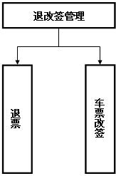
图 7.5-50退改签换乘功能结构图
功能描述
序号 | 模块名称 | 模块功能描述
1 | 退票 | 车票退票
2 | 车票改签 | 更改车票的班次和时间，以便换乘另一班次的客车

退票
退票模块可以让旅客将已经购买的车票退掉，并在扣除相应的退票手续费后退还旅客剩余的车票费用，并打印退票手续费收据交给旅客。已经被检票的车票不能退票或改签。
退票模块的具体功能和操作流程如下：
- 旅客通过退票窗口进行退票；
- 操作人员根据旅客车票的班次信息、发车时间以及当前退票时间通过系统的退票规则计算出退票手续费；
- 系统根据车票费用减去退票手续费的规则得出应退还给旅客的费用；
- 操作人员将退还的费用交给旅客，并收回旅客手中的车票，系统将该车票对应的班次车辆座位信息释放，使该座位可以继续出售；
- 操作人员通过系统打印退票手续费收据，并将其交给退票旅客；
- 被退回的车票票据将被标识为退票状态。

车票改签
车票改签模块可以让旅客更换已经购买的车票，以便换乘其他班次的车辆。车票改签后的车票费用如果超过之前的车票费用，则旅客需要补足这部分差额；车票改签后的车票费用如果少于之前的车票费用，则售票人员应将这部分差额退还给旅客。已经被检票的车票不能退票或改签。
车票改签模块的具体功能和操作流程如下：
- 旅客通过改签窗口进行车票改签；
- 操作人员根据旅客描述的班次、线路、时间段、目的地、发车日期等条件，从系统中查询出相应的班次信息；
- 系统将查询出来的班次信息显示出来，班次信息主要包括车辆班次号、目的地、发车时间、到达时间、中途停靠站、目前剩余票数、车票类别（全价、半价、儿童免费）等信息；同时系统可以显示该班次的座位状态图供售票员参考。
- 系统根据改换签规则确定此次改换签是否被允许，如果不被允许，则不能进行改换签操作；如果允许，则可以继续进行改换签操作；
- 操作人员收回旅客手中的车票，并将改签车票打印出来后交付给旅客，系统将收回车票上对应的班次车辆座位信息释放，使得该座位可以继续使用。

票据管理
系统概述
客运中心的空白票据是通过交管局统一发放的，每张票据上都有唯一的条形码标识。所以每一张票据的信息都必须被有效的管理和记录。
功能架构
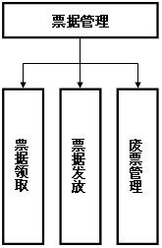
图 7.5-51票据管理功能结构图
功能描述
序号 | 模块名称 | 模块功能描述
1 | 票据领取 | 记录从交管局领取的票据信息
2 | 票据发放 | 记录发放给各个售票员的票据信息
3 | 废票管理 | 设置半价票和儿童票的限额

票据领取
票据领取模块可以让用户记录从交管局领取的票据信息，主要是票据上的条形码信息，以便有效的管理票据。同时对于误操作的情况，系统也提供了票据领取删除的功能来删除领取的票据信息，票据领取删除的操作只能由系统管理员进行，并且将在系统中保留操作日志。
票据发放模块的具体功能和操作流程如下：
票据领取
- 操作人员记录从交管局领取的票据信息，票据信息主要是票据上的条形码信息；
- 操作人员可以通过输入票据起始编号和末尾编号的形式输入票据信息；这样可以大大简化操作人员的录入工作。

票据领取删除
- 系统管理员通过输入需要删除的票据起始编号和末尾编号的形式来删除票据信息；
- 票据删除操作和被删除的票据编号将被记入操作日志。

票据发放
票据发放模块可以让用户记录

废票管理
在车票售卖过程中，不可避免的将出现一部分废票的情况，比如打印机故障造成的废票等，由于所以废票的票据信息也必须被记录下来，以供审计时有据可查。废票管理操作一般系统管理人员进行。
废票管理的具体功能和操作流程如下：
- 系统管理员将废票的条形码标号输入系统中，并将该票据标识为废票。

票价管理
票价管理模块对客运中心运营的各个线路的票价进行统一管理，主要是对票价的各个组成部分进行维护，以及对票价规则进行设定。此功能一般由系统管理员来完成。
票价管理模块具体功能和操作流程如下：
票价项目维护
- 操作人员通过此功能对组成票价的各个基本项目进行维护；如基础费、高速费、附加费等；
- 每个票价项目都可以设定为有效或无效，只有有效的票价项目才能对实际票价的计算产生影响；
- 对于维护错误的票价项目可以删除，但是对于已经使用过的票价项目只能设定为无效项目，而不能删除。

票价规则制定
- 操作人员可以为各个票价的基本项目设定规则；规则主要分为指定价格和设定计量单位两种；
- 对于与计量单位相关的票价项目将设定计量单位的单价，如为里程费项目指定每公里的计费价格，在实际票价计算时，将根据实际线路公里数来计算各个线路的里程费价格；
- 对于附加费等项目将通过直接指定价格的方式，如附加费为2元，则在实际票价计算中将2元的附加费计算到票价中。

线路指定票价
- 系统允许操作人员直接为某线路或班次直接指定票价，或直接指定该线路或班次票价构成中某种基础项目的价格，以满足特殊线路和班次的需要。

大客户档案管理
类似于包车售票等行为一般都是由旅行社等大客户进行的。对于客运中心来说，建立起大客户档案，对于为中心带来大量利润的大客户的满意度提升，并且提高大客户服务等管理水平是非常有必要的。
大客户档案管理模块的主要功能就是供用户维护大客户档案信息。大客户档案管理的具体功能和操作流程如下：
- 操作人员将大客户信息记录到系统中，大客户信息主要包括客户编号、客户单位名称、客户联系人、客户联系方式、客户账户信息、客户描述等信息；
- 系统保存大客户档案。

售票统计分析
售票统计分析模块可以通过班次、线路、车辆、时间段等条件对售票情况进行查询或统计分析，并生成多种报表。也可以对票据信息进行查询和统计
- 售票员售票情况统计
- 售票窗口售票情况统计
- 时间段售票情况统计
- 班次售票费用统计报表
- 班次退票统计报表
- 班次改签统计报表
- 班次售票类型统计报表
- 票据发放报表
- 票据领取报表
- 废票统计报表
- ……
对于用户有特殊要求时，系统也可以提供自定义报表方式供用户自行生成需要的报表。

售票系统设置
系统概述
售票系统设置模块主要对备用售票管理子系统中设计的各项参数、规则、条件等进行配置。此功能一般只能由系统管理员操作。票价管理的功能将在营运系统中实现。
功能架构
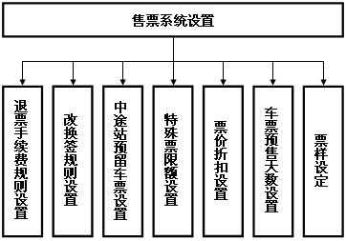
图 7.5-52售票系统设置功能结构图
功能描述
序号 | 模块名称 | 模块功能描述
1 | 退票手续费规则设置 | 设置退票手续费规则
2 | 改换签规则设置 | 设置改换签规则
3 | 中途站预留车票设置 | 为中途停靠车站设置预留车票
4 | 特殊票限额设置 | 设置半价票和儿童票的限额
5 | 票价折扣设置 | 为特殊票及团体票设置折扣优惠比例
6 | 车票预售天数设置 | 甚至车票预售天数
7 | 票样设定 | 设定打印的票据样式

退票手续费规则设置
退票手续费规则设置模块可以设置退票手续费的具体收费规则，一般按照时间段设置。此功能一般只能由系统管理员操作。
退票手续费规则设置模块的具体功能和操作流程如下
- 设置退票时间与开车时间之间的时间段，不同的时间段具有不同的退票费用比例。

改换签规则设置
改换签规则设置模块允许用户设置改换签的规则条件，一般可以设置票价限制、路线限制、、车辆限制、时间限制等
改换签规则设置模块的具体功能和操作流程如下：
- 操作人员对改换签规则进行设置，一般可以设置票价限制、路线限制、、车辆限制、时间限制等

中途站预留车票设置
中途站预留车票设置可以设置班次路途中各个中途停靠站的车票数量。可以为线路和班次分别设定中途站预留车票数量，没有设定中途站预留车票数量的班次，缺省为班次所属线路的中途站预留车票数量。此功能一般只能由系统管理员操作。
中途站预留车票设置的具体功能和操作流程如下
线路中途站预留车票设置
- 系统管理员通过线路编号、目的地等条件选出需要设置的线路；系统将该线路中所有中途站信息显示出来；
- 系统管理员各个操作站设定好预留车票数量，并保存在系统中。

班次中途站预留车票设置
- 系统管理员通过班次编号、线路编号、目的地等条件选出需要设置的班次；系统将该班次路线中所有中途站信息显示出来；
- 如果该班次所属路线已经设定了预留票数量，那么该班次缺省显示设定好的预留票数量；
- 系统管理员为各个中途站设定好预留车票数量，并保存在系统中。

特殊票限额设置
特殊票限额设置可以设定班次和线路中的半价票和儿童票等特殊票的比例，可以为全部班次设定全局特殊票比例，也可以为指定班次或指定线路分别设定特殊票的比例。没有设定特殊票比例的班次缺省按照所属线路设置的比例处理，如果所属线路也没有设置比例，则缺省按照设定的全局特殊票比例处理。此功能一般只能由系统管理员操作。
特殊票限额设置的具体功能和操作流程如下
全局特殊票比例设置
- 系统管理员输入全局的半价票和儿童票等特殊票的比例数据，并将其保存到系统。

指定路线特殊票比例设置
- 系统管理员选定需要设定特殊票比例的路线；
- 系统管理员为选定路线设定半价票和儿童票等特殊票的比例数据，并将其保存到系统。

指定班次特殊票比例设置
- 系统管理员选定需要设定特殊票比例的班次；
- 系统管理员为选定班次设定半价票和儿童票等特殊票的比例数据，并将其保存到系统。

票价折扣设置
票价折扣设置可以为儿童票、半价票、团体票等特殊票设定票价折扣比例，此功能一般只能由系统管理员操作。
票价折扣设置的具体功能和操作流程如下
- 系统管理员选定需要设定票价比例的特殊票类型；
- 系统管理员为选定特殊票类型设定票价折扣比例，并将其保存到系统。

车票预售天数设置
车票预售天数设置可以设置车票的预售天数，只有在预售天数内的班次才可以进行售票工作。此功能一般只能由系统管理员操作。
票价折扣设置的具体功能和操作流程如下
- 系统管理员输入车辆预售天数，并将其保存到系统。

票样设定
票样设定的功能可以让用户通过系统定义和设定打印的车票样式。当空白票据的式样和内容发生变化时，则可以通过票样设定来更新车票打印格式。
票样设定的具体功能和操作流程如下
票样设定
- 操作人员可以选定票据上需要打印的内容；
- 操作人员可以设定票据上需要打印的各项内容在票据上的具体位置。

票样打印
- 允许操作人员通过打印预览的方式在屏幕上看到票据打印后的具体样式；
- 允许操作人员通过直接打印的方式打印出设定好的票据，以便直观的看到实际票据打印的情况。

检票系统
系统概述
检票系统将在旅客登车时，对旅客持有的车票凭证进行检验，以确定旅客的登车资格。检票系统一般通过车票条码扫描机进行检票，条码扫描机可以通过扫描车票上的条形码信息与售出的车票相比对，以确定车票的有效性。对于人流量较大时，为加快检票效率，可以用人工采用无线条码扫描机的方式，对待检票人群进行快速检票，提高检票效率，检票的结果也将通过无线传输设备，实时传入系统。同时，为防止意外情况，检票系统还提供手工输入条形码的功能，以备条码扫描机故障时不会影响检票工作的进行。
被检后的车票将被标识为“已检票”状态，被标识为此状态的车票除非经过退检操作更改为“未检票”状态外，不能被进行任何处理。系统将会定期将“已检票”状态的车票存放到相对应的历史信息数据库表中。
调度计划对每一个发车班次都有明确的规定，发车的车辆应在规定的时间内按要求到达指定的车位。调度员（或有关管理人员）根据车辆到位的情况发布检票的指令。检票指令通过相对应区域的显示屏显示，便于检票人员和乘客在规定的时间内完成检票和乘车的程序，确保能准点发车。
当检票系统与信息发布系统联网时，检票信息将实时传递到信息发布系统的相关数据库中。当检票系统与信息发布系统脱机时，检票系统将检票信息存储到检票系统自身的数据库中，当系统重新联机时，脱机时存储的检票信息将一次性灌存到信息发布系统的相关数据库中。此功能适用与所有检票模式。在脱机检票情况下，不能对车票进行任何校验性操作。
检票系统可以提供自动检票和人工检票，同时可以在检票口大屏幕上显示发车方向、发车时间、检票信息等相关信息，也可以通过语音系统自动广播提示信息；
功能架构
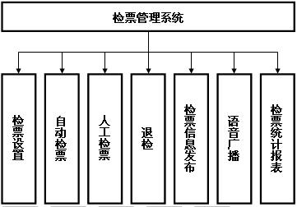
图 7.5-53检票管理系统功能结构图
功能描述
序号 | 模块名称 | 模块功能描述
1 | 检票设置 | 检票前设定检票规则
2 | 自动检票 | 通过自动检票机来进行自动检票
3 | 人工检票 | 通过人工方式进行检票
4 | 退检 | 将已经检过的车票进行退检处理
5 | 检票信息发布 | 将检票信息发布到检票通道的屏幕上
6 | 语音广播 | 通过语音信息对旅客进行提醒和通知
7 | 检票统计报表 | 生成检票统计报表

检票设置
检票设置主要在检票开始前对固定区域内的检票班次范围进行设置，设置项包括：
- 指定一个或多个班次
- 班次全捡
- 开启/关闭自动检票
- 开启/关闭人工检票
- 设定联机检票方式/脱机检票方式
- 捡指定票种
- 捡全部票种
- 设定发车前警告时间，以便系统自动播报未检票人数等信息；

自动检票
当检票设置为允许自动检票时，旅客可以通过自动检票机进行自动检票，系统将通过与自动检票机的接口自动读取被捡的车票信息；对于持非全票的旅客有专门通道进行人工验票后方可放行，普通自动检票口不允许放行；
自动检票的具体功能和操作流程如下
- 旅客将车票放置在自动检票机上；
- 自动检票机对车票进行有效性校验；
- 当车票通过校验后，自动检票机将通过声光等信息通知旅客和检票人员，系统实时记录车票被检信息；
- 当车票无法通过校验后，自动检票机也将通过与通过校验不同的声光等信息通知旅客和检票人员；
- 以下几种情况下，车票无法通过校验
  - 当同一张车票被检两次或两次以上时；
  - 当被检车票不属于检票通道设置的指定班次时；
  - 当被检车票不属于检票通道设置的指定票种时；

人工检票
检票设置为允许自动或不允许自动检票时，都可以进行人工检票，人工检票通过车票扫描枪对车票进行扫描，系统通过与车票扫描枪的接口读取被捡的车票信息。
当车票扫描枪、自动检票设备等故障，或车票条形码损坏时，系统允许操作人员直接输入车票条形码信息或票号等唯一标识信息进行检票
人工检票的具体功能和操作流程如下
- 操作人员通过车票扫描枪对车票进行扫描，系统通过扫描得到的条形码对车票进行有效性校验；当车票扫描枪、自动检票设备等故障，或车票条形码损坏时，系统允许操作人员直接输入车票条形码信息或票号等唯一标识信息进行检票。
- 当车票通过校验时，系统实时记录车票被检信息；
- 以下几种情况下，车票无法通过校验
  - 当同一张车票被检两次或两次以上时；
  - 当被检车票不属于检票通道设置的指定班次时；
  - 当被检车票不属于检票通道设置的指定票种时；

退检
退检的功能是将已检的车票从检票记录中取消，使车票恢复为未检状态，方便有特殊情况临时改变行程的旅客。只有已经检票的车票才能够退检。
当车票扫描枪故障，或车票条形码损坏时，系统允许操作人员直接输入车票条形码信息或票号等唯一标识信息进行退检处理。
退检模块的具体功能和操作流程如下：
- 操作人员通过车票扫描枪读取车票信息；
- 操作人员通过该车票标识为未检票状态。

检票信息发布
检票信息发布模块可以将需要的班次信息、检票信息在检票通道的大屏幕显示，以便通知和提醒相关旅客。此部分功能实际由旅客信息发布系统相关功能实现。
紧急情况下，检票通道处也可以播放播放包括临近发车通知、尚未检票旅客通知、车辆延误通知等。
检票信息发布模块的具体功能和操作流程如下：
- 操作人员可以从系统选择需要发布的班次，可以一个或多个；
- 操作人员将选中的班次信息和当前检票信息发布到检票通道的大屏幕上；或者将选定的包括临近发车通知、尚未检票旅客通知、车辆延误通知等发布到检票通道的大屏幕上。
- 发布信息时，检票口上方屏幕显示当前检票窗口的检票方向、发车时间、检票信息等，对于待检班次则在下方滚动显示；
- 检票口上方屏幕还可以实时发布当前班次的车票售出数量、已检票数量和剩余未检票数量。

语音信息发布
语音信息发布可以在临时情况发生或有相关需要时，由工作人员直接通过人工语音或播放录制好的语音片段等方式发生通知信息，以便提醒和通知相关的旅客。此部分功能实际由安检及播音系统相关功能实现。
语音信息发布主要发布以下内容信息：
- 当发车前指定时间内，系统还将通过语音播报的方式自动提示未检票人数，以示提醒；
- 当班次的发车时间或站台等相关信息出现变化时，操作人员可以直接通过人工方式进行语音播报；
- 操作人员选择已经存储好的语音信息，并由系统通过语音播报系统进行广播；
- 系统允许操作人员在语音播报时设定语音播报的范围和区域，以供发布不同类型的信息广播。

检票统计报表
在某班次检票结束后，操作人员可以通过系统查询统计检票情况，并生成相关报表，如检票结算单等；
检票统计报表模块可以通过班次、线路、车辆、时间段等条件对班次检票情况进行查询或统计分析，并生成多种报表。
- 班次检票统计报表
- 当天检票统计报表
- ……
对于用户有特殊要求时，系统也可以提供自定义报表方式供用户自行生成需要的报表。

结算管理
系统概述
结算管理是长途客运站智能化系统应用平台中重要功能之一，它肩负着对交通营运过程中所有环节的费用管理，是交通营运管理产业链的相关企业实体或个人利益的根本保证，公开透明、规则灵活、效率高效、费用准确和及时等特性是结算管理子系统的最基本要求。
系统充分考虑交通营运各个环节的业务的多样性、结算规则的复杂性、结算需求的灵活性，涵盖上海浦东世博旅游集散中心长途客运站目前已运营的所有业务，又包括即将规模运营的其它业务，为其他可能开展的结算业务预留接口，在设计上遵循高灵活性、高准确性、高效率、高安全性、高可靠性、高可维护性等原则，灵活配置结算相关参数即可满足新开展的结算业务。
功能架构
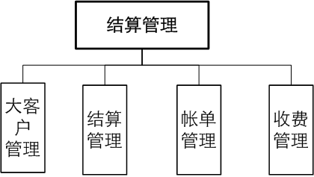
图 7.5-54结算功能结构
结算管理子系统包括大客户管理、结算管理、帐单管理和收费管理四大功能模块。
大客户管理是结算管理中最基本的模块，它结算对象管理的重要环节，为结算计算提供了最基础的数据信息，包括大客户资料创建、稽核、维护和查询等功能。
结算管理是实现对与相关交通营运管理产业链上相关企业与个人的结算计算的管理，包括结算规则定义、结算计算和结算帐单管理等功能。
帐单管理是实现帐单费用项的定义，并生成的各种帐单进行审核确认，同时可以根据帐单信息进行微调。
收费管理是最终根据生成的帐单进行费用交付或收取的功能，包括帐单核查、收/付费用、滞纳金计算和发票收据管理等功能。

大客户管理
系统概述：
在整个项目的运营中，客运中心势必要接触各种客户，包括散客、企业客户、货物代理客户、渠道客户、合作伙伴等等。这些客户都是整个项目运营中不可缺少的。因此大客户管理是本系统中最基础的模块之一，它是很多功能模块的基础保障。从功能来看主要包括大客户资料的创建、稽核、维护和查询等功能。
功能结构：
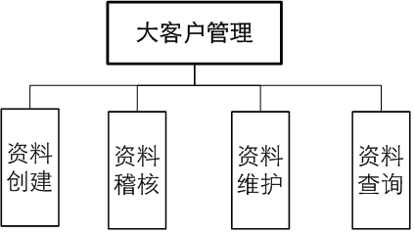
图 7.5-55大客户管理功能结构
功能概述：
编号 | 功能名称 | 功能概述
1 | 资料创建 | 大客户资料创建原始的客户，完成大客户基本资料的录入。
2 | 资料稽核 | 大客户资料稽核是为了避免虚假大客户资料，以免引起后续的麻烦。建档后对大客户资料的真实性进行核查，并及时修改错误信息。
3 | 资料维护 | 大客户资料维护提供对客户资料的追加、更新、注销功能。
4 | 资料查询 | 大客户资料查询是按照不同的查询统计要求，进行批量查询和统计，提供各类统计报表。

资料创建
大客户是指自然人或法人实体等，本章节的大客户包括部分散客、企业客户、货物代理客户、渠道客户、合作伙伴等等相关的客户。大客户资料创建原始的客户，完成大客户基本资料的录入。同时包括帐户资料管理负责帐户的生成。
大客户的基本信息包括客户编号、名称、地址、联系方式、法人代表、客户类型、客户等级、客户经营信息、客户工商执照号等等。其中在对大客户结算时会使用到客户编号、客户类型、客户等级、客户创建时间等等信息。

资料稽核
大客户资料稽核是为了避免虚假大客户资料，以免引起后续的麻烦。建档后对大客户资料的真实性进行核查，并及时修改错误信息。
- 支持按照客户资料稽核流程。客户资料稽核包括当日审核、回访核实和现场抽查；
- 支持当日审核功能；
- 支持客户资料的回访核实；
- 支持客户资料的现场复核。

资料维护
大客户资料维护提供对客户资料的追加、更新、注销功能。维护资料包括客户自然信息、集团信息、个性化信息、认证信息、客户认证信息以及账户信息。
- 支持客户资料注销。对于无效的客户资料，能够注销客户资料；
- 支持客户基本资料更新、注销后，能够保存客户的历史信息；
- 支持批量修改客户信息；
- 支持黑名单客户管理。

资料查询
大客户资料查询是按照不同的查询统计要求，进行批量查询和统计，提供各类统计报表。查询的数据包括客户资料、账户资料以及相应的活动信息。

结算管理
系统概述：
结算管理是实现对交通运输过程中的相关企业和个人提供的服务给以的相应费用的管理功能，包括对企业下部门之间的结算，也支持对部门之间的结算，同时还满足企业外部的结算功能，如与其他合作商等。主要包括结算数据源管理、结算项目的定义、结算规则的维护、结算计算、结清费用，以及对服务过程中的评估管理等功能。
功能结构：
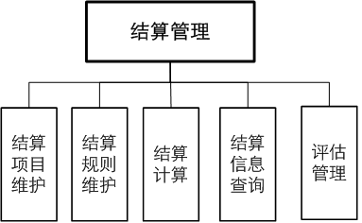
图 7.5-56结算管理功能结构
功能概述：
编号 | 功能名称 | 功能概述
1 | 结算项目维护 | 对结算规则中涉及到的项目进行设置，包括费用项目、付费项目等信息。
2 | 结算规则维护 | 根据公司规定和政策对营运结算规则的配置，包括正常付费规则和违约规则的定义，结算规则是按照结算种类进行区分，包括售票员结算、路单结算、站点结算、渠道结算等。
3 | 结算计算 | 根据定义的付费规则和实际交付的情况进行费用计算功能，并自动形成相应的应付帐单和赔付帐单信息。
4 | 结算信息查询 | 可以根据相关条件查询相应的结算规则和结算明细信息，也可以根据规则查询对应的相关信息，如车辆、营收费用等。
5 | 评估管理 | 指根据经营业绩、服务质量、合作表现、基础业务管理等指标，针对相关实体和个人进行考核评估的过程。

结算项目维护
结算项目维护是结算规则配置的基本保障，系统支持对各种结算项目的维护，一旦对产生的费用项目进行了规则配置，则不允许对该项目项的信息进行调整。
结算项目的信息是结算规则配置中的最基本的元素，因此对这部分信息的管理必须要谨慎和准确，系统支持对这部分信息的严格审核机制，不经过审核的费用项目将不会被应用到规则中。
结算项目还可以进行相应的组合，形成新的费用项目，这样就减轻了对结算规则配置时的重复或复杂性，达到规则简单明了，功能灵活强大的目的。

结算规则维护
结算规则是计费管理中最基本最重要的功能，结算规则按照结算种类进行分类，如售票员结算规则、路单结算规则、站点结算规则等等。结算规则采用了公式化配置方式，保证灵活、简单、实用、高效是结算规则最基本的要求。
结算规则中主要包括条件、业务量、使用量、权重等要素。
- 条件要素：接受营运服务客户对象的一些固有属性；
- 业务量要素：接受营运服务客户进行交通营运业务的直接信息；
- 使用量要素：提供营运服务客户直接提供交通营运资源后由最终用户产生的服务使用费用；
- 权重要素：以上三大要素所占总结算费用的单位比重；
结算规则管理是指对结算计算要素、要素间关系及要素所占权重的数据管理过程。
- 支持结算规则要素以及之间关系的录入、修改、删除和查询；
- 支持根据多种要素进行结算规则的调整；
- 支持建立供应链客户实体与结算规则的绑定关系；
- 支持记录变更数据的操作日志，并提供相关查询；
另外，结算规则中还支持对到货交付时产生的损坏、丢失和延期等情况的规则配置功能，可以通过上述的公式灵活的对接受营运服务客户实体或个人进行相应的处罚等信息进行规则定义，以保证上海浦东世博旅游集散中心长途客运站的最根本的利益。

结算计算
结算计算是结算管理功能中费用产生的环节，根据结算规则、提供的交通营运服务情况进行应付帐款的计算并自动形成相应帐单，同时还可以对处罚规则进行计算，形成处罚的帐单信息，以供帐单管理模块的审核和后续处理。
结算计算指根据供应链客户类型、供应链客户等级、计费计算周期、业务量及结算规则等，进行指标数据准备，生成结算计算结果。结算计算指标数据主要包括提供服务情况的汇总指标，以及从相关其他子系统等获取的汇总数据。结算计算结果经审核通过后方可进行后续的支付处理操作。
如果在帐单审核时产生分歧或问题，系统还支持对已经生成的信息重新进行信息处理计算的功能，但是重新计算的操作，系统将严格记录操作历史，以便进行稽核。
- 支持根据结算计算规则，进行指标数据准备，作为结算计算的输入信息；
- 支持从相关其他子系统等获取结算计算指标汇总数据；
- 支持按照预定的计算周期对营运服务客户提供服务情况自动进行计费计算，并保存结算计算结果，计算过程可追溯；
- 如果计算发生错误或临时调整计算规则可以对结算进行重新计算；
- 支持依据结算计算规则中负向权重配置情况进行扣减计费的计算；
- 支持对结算计算结果数据的各项查询处理；
- 支持结算结果汇总操作，以营运服务客户为单位生成费用明细记录；

结算信息查询
结算信息查询功能主要是指对整个结算生命周期的信息查询功能，可以根据订单号或供应链客户号查询已经生成或已经处理完毕的结算数据的详细信息，做到帐目明了。同时也可以查询当前使用的规则信息和对应的订单信息等相关结算的信息。
- 支持对营运活动的结算计算轨迹的查询；
- 支持根据营运服务的客户查询相应的结算规则信息；
- 支持根据规则信息查询当前或已经使用的提供营运服务客户信息；
- ……

评估管理
评估管理是指根据营运服务业绩、服务质量、合作表现、基础业务管理等指标，针对提供营运服务客户实体和个人进行考核评估的过程。
对提供营运服务客户考核是强化提供营运服务客户实体和个人管理的重要手段。提供营运服务客户考核管理包括：评估规则管理、静态评估管理、动态评估管理、综合评估管理等。
（1）、评估规则管理
评估规则管理是指对评估要素、要素间关系及要素所占权重的数据管理过程。不同类型的提供营运服务客户评估规则也不同，提供营运服务客户评估规则管理设备/设施供应商、车辆供应商和人力等的评估规则。主要采取静态评估和动态评估的规则。
- 支持提供营运服务客户评估规则要素以及要素之间关系的录入、修改、删除和查询；
- 支持进行考核评估规则的调整；
- 支持记录变更数据的操作日志并提供相关查询；
- 支持提供营运服务客户考核规则与提供营运服务客户实体和个人的绑定关系维护；
- 支持针对提供营运服务客户的静态评估模型和动态评估模型的制定和维护；
（2）、静态评估
静态评估指通过提供营运服务客户的实际绩效与代理商合同要求、发展计划和历史业绩相比较得出评估结果。
- 支持从评估指标库中选择相应的评估指标，同时可以录入根据合同要求、发展计划设定的对比值，通过静态评估规则，进行提供营运服务客户的静态评估；
- 支持按月或按年计算出每个提供营运服务客户的总评估分及每项指标得分明细；
（3）、动态评估
动态评估指把提供营运服务客户业绩放在整体交通营运过程中进行横向纵向的动态比较。
- 支持统计最近一年每个月提供营运服务客户处理的交通营运用户总量和各个提供营运服务客户处理的交通营运用户数量和货物数量，构建提供营运服务客户业务模型；
- 支持统计最近一年每个月提供营运服务客户处理交通营运用户的消费贡献、欠费和公司支付的相应费用，构建收益模型；
- 支持根据业务模型和收益模型，构建评估提供营运服务客户质量的业务－收益决策矩；
- 支持按照每月提供营运服务客户评定的结果值，将等级换算为分值，得出动态评估分值；
（4）、综合评估
根据提供营运服务客户绑定的评估考核规则，结合其交通营运服务业绩、服务质量、合作情况、资源投入的各项考查信息，得出对提供营运服务客户的综合评估积分。
- 支持提供营运服务客户综合评估积分的计算功能；
- 支持定期以考核指标自动调整提供营运服务客户级别，实现动态管理；
- 对考核信息管理各要素的任何修改性的操作，支持完整的日志记录；

帐单管理
系统概述：
帐单是从提供营运服务客户实体或个人，以及包括对接受营运服务的客户收取和支付费用的根本依据，帐单是在计费计算和结算计算环节中自动生成的。帐单种类包括：应收帐单、应付帐单、赔付帐单、违约帐单、货物存放帐单等。
帐单管理是实现已生成的应收或应付帐单进行审核、调整、帐务减免、帐务退补、帐单定制、帐单打印、支付确认等功能。
功能结构：
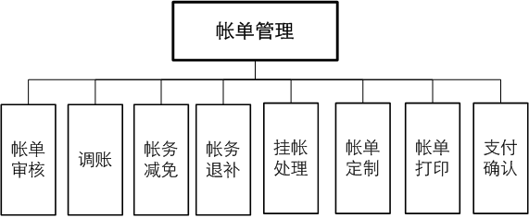
图 7.5-57帐单管理功能结构
功能概述：
编号 | 功能名称 | 功能概述
1 | 帐单审核 | 审核可以通过流程进行控制，如果需要审核机制，则对已生成的各种帐单进行审核确认，不经过确认的帐单无法进行后续处理。
2 | 调账 | 由于某些原因，对个别客户帐单进行手工调增、调减处理。
3 | 帐务减免 | 根据需要对客户服务费用的部分或全部进行的减免处理。
4 | 帐务退补 | 根据在业务处理过程中出现的异常情况、系统处理过程中的特殊情况，或根据企业与客户的特定协议，对客户帐务的部分或全部进行调增处理或调减处理。
5 | 挂帐处理 | 对用户有争议的费用，在领导的审批下，可以将部分费用暂时挂起，存放在挂帐表中，待费用争议解决后，可以对挂帐费用单独交费。
6 | 帐单定制 | 对于出帐后的综合帐单，可以根据客户的帐单定制条件（如帐目映射、帐目名称定制），生成个性化的帐单数据格式。
7 | 帐单打印 | 根据需要对客户化帐单和清单进行的打印管理。
8 | 支付确认 | 帐单生成并处理完毕后，经过相关人员审核无误，进行支付确认，财务人员方可对相关费用进行收取和支付。

帐单审核
帐单审核是对已生成的帐单进行审核确认，审核不通过的帐单，需要重新计算生成帐单，原来帐单封存。审核内容包括对计算结果、规则定义、数据源信息等进行核查。
审核功能可以通过流程进行控制，如果需要审核机制，则对已生成的各种帐单进行审核确认，不经过确认的帐单无法进行后续处理。这部分功能在后续可以考虑在办公自动化系统并行处理。

调帐
由于某些原因（出帐费用源数据发生错误，或对部分的用户的优惠政策没有体现，或相应优惠及计费产生错误等），对个别客户帐单进行手工调增、调减处理。调帐时需严格权限操作；对调帐过程需留下完整的日志记录；对调帐结果需生成调帐报表，以便财务部门进行帐务数据平衡。
调帐分为直接调帐和间接调帐两种方式。
（1）、直接调账
直接调帐一般是由于系统的优惠规则或计费规则设置有误等原因，导致计算错误，对出帐月细目帐单调整和发生错误月帐单细目调整。
（2）、间接调帐
一般是由于某些错误或业务发展的需要，在帐单生成后需对一部分特殊的客户的帐务数据进行调整。间接调帐一般都是将先前的帐单错误费用调整到出帐月中，这种调整属于帐前调整。

帐务减免
帐务减免，是指根据需要对客户服务费用的部分或全部进行的减免处理。
对于费用减免，系统要有一定的权限控制，并不是所有操作员都有这个权限，只有高级操作员在得到上级领导审批后方可对用户进行帐务减免操作，帐务减免需要记录操作信息和费用减免原因，以提供对费用减免情况的统计。同时系统需要控制减免金额不能超过该月帐单的总额度，以免帐单总额出现负值的不正常现象发生。
在帐务减免过程中，系统记录详细的日志信息，包括操作信息、减免帐务费用、减免原因、减免客户、减免金额、减免方式等相关信息。
系统对费用的减免支持多种方式，主要的减免方式有：
- 按照比率减免
- 按照减免金额直接减免

帐务退补
帐务补收补退是指根据在业务处理过程中出现的异常情况、系统处理过程中的特殊情况，或根据企业与客户的特定协议，对客户帐务的部分或全部进行调增处理或调减处理。
- 退补的对象可以是某几个帐目或者全部的帐目；
- 对于要向用户补收的费用，我们把这部分补充的费用直接记录到该用户的汇总帐单中，作为和其它基本费用类型等同的条件进行处理；
- 进行退补时要录入帐目退补的原因，并进行相关日志记录；

挂帐处理
对用户有争议的费用，在领导的审批下，可以将部分费用暂时挂起，存放在挂帐表中，待费用争议解决后，可以对挂帐费用单独交费。
- 提供按明细的欠费记录进行挂帐；
- 提供挂帐费用的查询；
- 支持多次挂帐，如已有挂帐记录应显示已挂帐的记录；
- 支持提供按照费用项批量挂起；

帐单定制
帐单定制，对于各种帐单，可以根据客户的帐单定制条件（如帐目映射、帐目名称定制），生成个性化的帐单数据格式。
帐单涉及的信息包括帐单信息（费用信息）、优惠信息、服务水平协议数据、以及定制的营销信息。
- 系统支持优惠信息、服务水平协议数据通过定制的方式，确定是否在帐单上体现；
- 系统支持按客户化定制的帐单格式进行帐单项目组合与帐单打印；
- 系统支持通过条件设置，支持大客户帐单记录灵活打印；
- 帐目可配置成不同格式的帐单，能根据用户需要修改；
- 系统支持集团客户个性化帐单定制；
- 帐单的生成格式可定制，生成的数据格式可以是HTML、TXT、Word等常用的文件格式；可提供包括纸介质、磁盘、光盘、电子邮件、传真等多种介质；
- 帐单内容要体现费用转移的费用（包括被他人付费的部分和自己替别人付费的部门）。

帐单打印
帐单打印，是指根据需要对客户化帐单和清单进行的打印管理。对于已经定制的帐单按照定制格式打印，没有定制的帐单按照默认格式打印。对于帐单可以进行重复打印。
为方便帐单的连续打印和断点打印，方便打印后的信息的投递，系统的帐单打印，提供下列功能：
- 提供帐单重打功能；
- 选择帐单打印条件，可根据帐单类型、邮编、地址、电话号码、客户类型有选择地打印相应帐单，可根据客户、订单号、金额、服务等有选择地打印相应帐单；
- 在打印的单据上可增加业务宣传的简短宣传语；
- 支持单个订单号单独打印；

支付确认
支付确认是对已处理完毕的帐单进行支付确认，审核不通过的帐单，需要重新计算生成帐单或重新进行帐单处理。
支付确认功能可以通过流程进行控制，如果需要审核机制，则对已处理完毕的各种帐单进行支付确认，不经过确认的帐单无法进行后续处理。

收费管理
系统概述：
收费管理是结算管理最末端环节，也是费用收取和支付功能的最终目的。根据帐单的信息，向用户收取或支付相关费用的过程为收费管理。包括收取接受营运服务客户费用和支付提供营运服务客户的费用两部分。
在帐单生成并确认后，存在一些客户不能及时缴纳应缴费用，系统将会对这部分数据转为欠费数据，并根据政策和规定按照制定规则计算出相应的滞纳金，并进行催缴处理。
在收费结束时需要向客户提供相应的发票或收据，因此收费管理中会针对发票和收据进行管理。费用支付和收取支持多种付费方式。
功能结构：
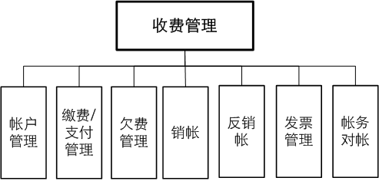
图 7.5-58收费管理功能结构图
功能概述：
编号 | 功能名称 | 功能概述
1 | 帐户管理 | 帐户管理是指各种客户的资金流管理，以便对生成的费用随时存放到相应帐户中，而不需要在客户需要支付费用时再进行处理费用。
2 | 缴费/支付管理 | 客户缴纳交通营运业务使用费或缴纳预付费用，同时也包括对支付给提供交通营运服务客户实体或个人的费用。支持多种支付和收取方式。
3 | 欠费管理 | 对生成帐单后仍未按时缴纳的早期的帐单数据转为欠费数据，同时对欠费信息进行滞纳金规则定义功能。
4 | 销帐 | 根据客户的消费信息与交费信息，对客户的帐单进行核销的过程。
5 | 反销帐 | 对由于某种原因引起的错误销帐做销帐的相反处理。
6 | 发票管理 | 实现发票、收据等票据的生成、使用、信息查询/修改、票据作废、发票打印等功能，另外还支持对税务规则定义的功能。
7 | 帐务对帐 | 对金融机构托收、金融机构代缴等的帐务数据进行核对的过程。

帐户管理
客户帐户管理是指各种的资金流管理。系统是通过客户的帐户信息及其子帐户信息来记录渠道的各种费用信息情况，以及客户资金流程处理的轨迹记录。
客户帐户的建立将会为客户与长途客运站长期合作打下坚实的基础，客户可以通过自己的帐户进行费用的流转，同时也为费用支付提供新的途径。
大客户的结算方式一般都是采用记帐方式，定期进行结算，所以客户账户的建立对于大客户而言尤其重要。大客户的信息档案在行包管理系统、备用售票管理系统、库存管理系统中被分别管理。
帐户管理包括以下几个方面：
（1）、主帐户管理
系统可以为客户提供一个或多个帐户信息，帐户信息主要包括帐户编号、对应的客户编号、帐户说明等信息，可以通过主帐户查询到相应的子帐户中的费用情况。同时允许几个客户共同使用同一帐户，如企业客户，分支机构可以使用总公司的企业帐户。
（2）、费用缴纳和支取
客户可以从自己的帐户中提取或预存相应的费用，提取的方式可以根据子帐户中费用提取，也可以根据某一次清算的结果进行提取，对于清算结果提取费用时，需要提供相应的发票，如果无法提供发票，企业可以根据预先制定的税费规则代收发票费用。
对于参与银行托收的子帐户，则根据与银行达成的协议，定期从其银行帐户中扣除应缴费用。

缴费/支付管理
缴费/支付管理包括费用缴纳和费用支付的功能。
（1）、缴费
缴费是指客户在售票前台根据自己交通营运过程中所产生的应收帐单进行费用缴纳，对于违背合约的情况需要支付相应的赔偿金，并打印相应的票据（发票或收据）。
支持的支付方式：
- 信用卡：通过信用卡付款；
- 支票：通过支票方式付款；
- 现金：在营业厅或代收点收现金；
- 银行托收：通过银行划帐托收费用，包括逐项托收和成批托；
- 预约扣款：通过银行存折扣除费用；
如果缴费时应缴费用超过缴费期限，系统会根据双方约定的滞纳金规则进行滞纳金费用计算，并在缴费时一并收取。
（2）、支付
支付是指上海浦东世博旅游集散中心长途客运站根据已经确认支付的提供营运服务客户实体或个人结算帐单情况为其所提供的服务支付相应的佣金，对于违背合约的情况需要收取相应的赔偿金。
- 支持根据分期支付比例自动计算或手工录入实付佣金金额；
- 支持多种费用支付方式，记录详细佣金支付信息和操作日志，如现金、个人帐户、银行帐户等；
- 支持对历史支付信息的多种查询方式；
另外，由于上海浦东世博旅游集散中心长途客运站向提供营运服务客户实体或个人提供服务费用时需要对方提供相应的发票，如果对方无法提供对应金额的发票，需要根据双方约定的规则进行税费代扣的处理，保证上海浦东世博旅游集散中心长途客运站的根本利益。
（3）、其他功能
对于所有的缴费和支付操作，均记录操作日志，日志内容应包括：缴费方式（现金、支票、金融机构代收）、缴费金额（或者卡号、支票号）、缴费时间、操作员、订单号、省分信息、地市信息等。

欠费管理
对生成帐单并在规定期限内仍未缴纳的早期的帐单数据转为欠费数据。
对欠费数据应定时进行统计，通过人工或客服系统自动催缴的方式进行欠费催缴；对催缴仍未缴费的客户可采取相应的惩罚处理，以避免上海浦东世博旅游集散中心长途客运站的款项损失。
欠费管理方式主要有：催缴、收取违约金(滞纳金)、呆帐处理、坏帐处理。
（1）、欠费催缴
欠费催缴是在客户发生欠费后，通过各种方式提醒客户应当及时缴纳欠费。
催缴提醒是指对用户的正常未交费用快到截至期的情况下向接口发出的信息，提醒用户交费。生成催缴提醒日到截至日的时间应当可设定。
- 支持多种方式催缴，如：人工催缴、语音催缴、短信催缴等；
- 对不同等级的客户使用不同的催缴周期；
- 对不同等级的客户使用不同的催缴频度；
- 欠费数据应包含用户名称、订单号、合同编号、欠费金额、周期（或时间段）、地址等信息，银行托收代扣等类型用户要包括欠费帐号信息；
- 支持对人工催费的综合管理，进行催欠工单生成、催欠工单分派、催欠工单回笼、催欠人员管理（包括考核等）；
- 系统自动追踪催欠效果，对催缴客户一旦缴费后，立即停止一切催欠，同时自动记录对客户的催欠次数。
（2）、滞纳金管理
由于用户恶意欠费，则会根据先前约定的规则进行滞纳金费用计算，在收取欠费时同时收取滞纳金。
（3）、呆坏账管理
对欠费达到一定期限后，这部分欠费转为呆帐，数据送相关部门处理。
呆帐达到一定期限后，可认为这部分费用已无法回收，将这部分数据转为坏帐，并送交财务部门审批。
用户的呆坏帐一般应保留在系统中，用户仍然可以对这部分费用进行清缴。
呆坏帐的条件应支持灵活配置规则，并可通过参数设定改变呆帐、坏帐条件。
系统应能够对呆坏帐进行数据清理，包括删除、备份、查询、统计和报表。支持独立权限控制的前台操作的呆坏帐清除功能（计费清算系统不在线保留），并可导入订单号（合同号、合同号段）进行处理。

销帐
根据客户的消费信息与交费信息，对客户的帐单进行核销的过程。
能根据业务规则和客户费用信息，实现对客户在一定周期产生的费用进行核销帐单的处理。
销帐时要自动计算滞纳金。销帐过程中出现销帐错误时可作反销帐处理。销帐时如遇重复帐单，系统能够给予提示，并且打印重复帐单的清单。

反销帐
对由于某种原因引起的错误销帐做销帐的相反处理。
对错误销帐做相应的回退处理，并记录日志。
错误销帐一般有两种情况，一种错误是销了不该销的帐，另一种是错误地以某个客户的费用去销另一个客户的帐。
为便于处理的清晰和功能的松耦合性，应该将前者的恢复归为反销帐，而将后者的恢复拆分为返销帐和销帐两个过程来实现。
返销帐支持隔日返销和隔笔返销的功能，需要记录详细的日志，同时在营业日收入报表中需要做重点说明。

发票管理
发票管理是指对上海浦东世博旅游集散中心长途客运站中各种发票和收据的使用情况的管理。
实现了对发票、收据等票据的生成、使用、信息查询/修改、票据作废等功能，另外还支持对税务规则定义的功能。
（1）、票据生成
是指对发票、收据等票据的相关信息的生成功能。
- 票据生成支持按文件、按号段成批生成的功能；
- 票据生成时要检验确保生成的同一类型的票据编号唯一；
- 票据生成时有唯一的生成批次标识，票据生成后如果发现问题，可以进行生成的撤销，每次撤销只能按生成的批次号成批进行；
- 可以打印和按照定义的格式导出资源信息；
（2）、发票打印
用户缴费销帐后，系统提供为用户打印发票的功能。发票打印的格式和方式根据用户所选的发票方案为准，系统提供多种发票打印方案供用户选择，该发票方案除了能够选择打印格式外还可以选择按照服务实例进行发票打印还是按照帐户进行发票合打功能。发票合打是把客户下指定的订单明细打印在同一张发票上。
系统支持发票项可定制功能，用户自定义发票项和帐单项的对应关系。
重打发票功能是系统不可或缺的功能，由于打印机故障或者客户自己的原因造成先前打印的发票存在各种问题，系统提供重新打印发票的功能，但此功能只供权限级别高的操作员使用。
（3）、信息查询/修改
查询/修改是实现对票据资源的信息查询，并且根据查询信息对其进行修改；
（4）、票据作废
实现对作废票据状态的修改，修改后的状态无法再被渠道所使用；

帐务对帐
帐务对帐，是对金融机构托收、金融机构代缴等的帐务数据进行核对的过程。帐务对帐以帐务数据的处理方为基点进行帐务核对。
帐务对帐的过程为综合对帐和明细对帐：
- 综合对帐：系统在对帐时间点启动对帐程序，帐务系统形成本对帐周期内的对帐数据，并将其发给金融机构方。综合对帐的信息包括：时间段范围、帐户数、销帐费用等信息。
- 明细对帐：在综合对帐失败的情况下，系统进行明细对帐。系统将本对帐周期内的销帐明细数据，发给对方。明细对帐的信息包括：本方流水号、对方流水号、帐户号、销帐时间、销帐费用等信息。
在明细对帐中，不成功的对帐，根据实际情况进行销帐、反销或提供清单给相应的金融部门进行扣帐。
另外系统还要求可提供：
- 按天、月、年等时间点进行帐务对帐；
- 对金融机构托收、金融机构代缴等多种形式的帐务对帐；
- 对双方的帐务处理数据的对帐处理，并要详细记录对帐处理的明细，包括操作信息、对帐类型、对帐结果、对帐不一致明细等相关信息；
- 帐务对帐结果以及明细报表。

车流管理系统
系统概述
车流管理系统将通过信息交换平台从停车场管理系统和发车区域管理系统的接口得到进入停车场和离开发车区域的车辆信息。以便掌握车辆班次的准点运行情况。
功能架构
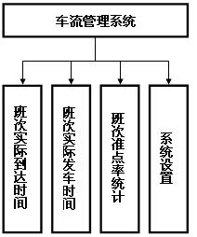
图 7.5-59库存管理系统功能结构图
功能描述
序号 | 模块名称 | 模块功能描述
1 | 班次实际到达时间 | 统计并记录班次实际到达时间
2 | 班次实际发车时间 | 统计并记录班次实际发车时间
3 | 班次准点率统计 | 对班次发车和到达的准点情况进行统计
4 | 系统设置 | 设置相关系统参数

班次实际到达时间
当到达车辆进入停车场区域时，系统根据停车场管理系统中提供的接口得到车辆班次到达时间，并将此时间作为班次实际到达时间进行记录。

班次实际发车时间
当出发车流离开发车区域时，系统根据发车区域管理系统中提供的接口得到车流班次的出发时间，并将此时间作为班次实际出发时间进行记录。

班次准点率统计
根据车辆班次的实际出发时间和实际到达时间，系统将生成班次发车准点率报表和班次到达准点率报表。

系统设置
以分钟为单位设置实际发车时间与计划发车时间、实际到达时间与计划到达时间之间的允许差异。这样，只要差异在指定范围内，则都属于准点情况。

库存系统
系统概述
库存系统主要用于管理公司下属的食堂、小卖部、房屋出租，系统包括仓库管理、入库、出库、财务收支、统计查询报表功能，便于供货单位和经办人员信息的查看及维护。仓库管理人员可以浏览、查询、添加、删除等货品的基本信息以及统计等，并可以对一些基本的信息生成报表并打印。
功能架构
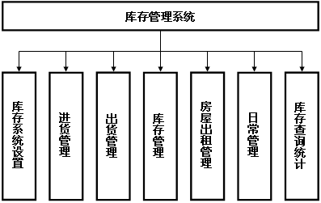
图 7.5-60库存管理系统功能结构图
功能描述
序号 | 模块名称 | 模块功能描述
1 | 库存系统设置 | 货品信息,供货商,客户,仓库等基本参数的设置
2 | 进货管理 | 进行货品采购入库,采购退货,进货单据和当前库存查询,与供货商的往来帐务
3 | 出货管理 | 进行货品出库,客户退货,出货单据和当前库存查询,与客户的往来帐务
4 | 库存管理 | 包括库存之间货品调拔,货品的报损溢,货品不同包装的拆分与捆绑,强大的库存盘点功能,库存货品报警查询
5 | 房屋出租管理 | 包括房屋出租，费用结算
6 | 日常管理 | 对供货商,客户,业务员综合管理,客户借货管理
7 | 库存查询统计 | 对库存管理系统的信息进行查询统计，并生成相关报表

库存系统设置
系统概述
库存系统设置模块可以对库存管理系统在运行期间需要使用的基础信息进行维护，这些基础信息主要包括货品信息、供货商、客户、仓库。设置完毕基础信息的库存系统才可以开始使用。用户在实际使用的过程中，可以根据需要随时通过库存系统设置模块对基本信息进行维护。
功能构架
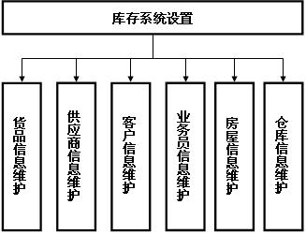
图 7.5-61库存系统设置功能结构图
功能描述
序号 | 模块名称 | 模块功能描述
1 | 货品信息维护 | 维护货品信息
2 | 供应商信息维护 | 维护供应商信息
3 | 客户信息维护 | 维护客户信息
4 | 业务员信息维护 | 维护业务员信息
5 | 房屋信息维护 | 维护房屋信息
6 | 仓库信息维护 | 维护仓库信息

货品信息维护
货品信息维护模块可以对货品类别和常用货品信息进行维护操作。货品类别的结构为树状结构，大的货品类别下可以划分多个货品子类别。
货品信息维护后，可以将建立好的货品信息直接生成期初库存。
货品信息维护模块的具体功能和操作流程如下：
货品类别维护
- 操作人员输入货品类别信息，货品类别信息包括货品代码、货品批次号、货品类别编号、货品类别名称、父类别编号或名称（可以没有父类别）等信息；
- 操作人员可以删除或修改没有被使用的货品类别信息。

货品信息维护
- 操作人员输入货品信息，货品信息主要包括货品编号、货品名称、货品类别、货品计量单位、货品规格、货品最低库存数量、参考进货价、参考出货价、生成厂商、货品说明、备注等信息；
- 操作人员可以删除或修改没有被使用的货品信息。

期初库存建立
- 操作人员可以将已经输入好的货品信息直接转成期初库存；
- 操作人员需要在刚刚转好的期初库存中为每项货品输入期初库存数量。

供货商信息维护
供货商信息维护模块可以对供应商信息进行维护。供货商信息维护模块的具体功能和操作流程如下：
- 操作人员输入供货商信息，供货商信息包括供应商资质、供货商编号、供货商名称、供货商联系方式、备注等信息
- 对于存在期初应付费用的供货商，在系统中输入该供应商的期初应付费用；
- 操作人员可以删除和修改没有使用的供货商信息。

客户信息维护
客户信息维护模块可以对客户信息进行维护。客户信息维护模块的具体功能和操作流程如下：
- 操作人员输入客户信息，客户信息包括客户编号、客户名称、客户联系方式、备注等信息
- 对于存在期初应付费用的客户，在系统中输入该客户的期初应收费用；
- 操作人员可以删除和修改没有使用的客户信息。

业务员信息维护
业务员信息维护模块可以对业务员信息进行维护。业务员信息维护模块的具体功能和操作流程如下：
- 操作人员输入业务员信息，业务员信息包括业务员编号、业务员名称、业务员联系方式、备注等信息
- 操作人员可以删除和修改没有使用的业务员信息。

房屋信息维护
房屋信息维护模块可以对需要出租的房屋信息进行维护。房屋信息维护模块的具体功能和操作流程如下：
- 操作人员输入房屋信息，房屋信息包括房屋编号、所属小区、房屋地址、房屋新旧程度、楼层、朝向、面积、规格、参考出租价格等信息；
- 操作人员可以删除和修改没有使用的房屋信息。

仓库信息维护
仓库信息维护模块可以对仓库信息进行维护。仓库信息维护模块的具体功能和操作流程如下：
- 操作人员输入仓库信息，仓库信息包括仓库编号、仓库名称、备注等信息
- 操作人员可以删除和修改没有使用的仓库信息。

进货管理
系统概述
进货管理可以对所有与进货相关的操作进行管理，如采购货品入库、采购退货等，还可以直接生成进货单据及与供应商直接的往来帐务信息。
功能架构
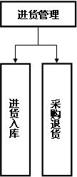
图 7.5-62进货管理功能结构图
功能描述
序号 | 模块名称 | 模块功能描述
1 | 进货入库 | 对购买货物入库进行管理
2 | 采购退货 | 对采购中发生的退货情况进行管理

进货入库
进货入库是指对购买货物入库情况进行管理，进货入库的具体功能和操作流程如下：
- 操作人员输入供应商名称、收货仓库、进货日期、采购业务员；
- 操作人员输入进货信息，进货信息主要包括货品编号、货品名称、货品类别、货品计量单位、货品规格、进货数量、单价等；
- 操作人员也可以通过选择常用货物信息中的货物信息来简化操作；
- 每一次进货入库操作都生成一条供货商往来帐务信息以及进货单据；

采购退货
采购退货是指对购买后的货物进行退货的情况进行管理，采购退货的具体功能和操作流程如下：
- 操作人员输入供应商名称、退货所在仓库、进货日期；
- 操作人员输入退货信息，退货信息主要包括货品编号、货品名称、货品类别、货品计量单位、货品规格、退货数量、单价等；
- 操作人员也可以通过选择常用货物信息中的货物信息来简化操作；
- 每一次采购退货操作都生成一条供货商往来帐务信息以及供货商退货单据；

出货管理
系统概述
出货管理可以对所有与出货相关的操作进行管理，如货品出库、客户退货等，还可以直接生成出货单据及与客户直接的往来帐务信息。
功能构架
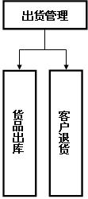
图 7.5-63出货管理功能结构图
功能描述
序号 | 模块名称 | 模块功能描述
1 | 货品出库 | 对货品出库进行管理
2 | 客户退货 | 对客户退货进行管理

货品出库
货品出库是指对货品卖出后出库情况进行管理，货品出库应可以实行先进先出的原则，货品出库的具体功能和操作流程如下：
- 操作人员输入客户名称、出货仓库、出货日期、经办业务员；
- 操作人员输入出货信息，出货信息主要包括货品编号、货品名称、货品类别、货品计量单位、货品规格、出货数量、单价等；
- 操作人员也可以通过选择常用货物信息中的货物信息来简化操作；
- 每一次出货入库操作都生成一条客户往来帐务信息以及出货单据；

客户退货
客户退货是指对客户购买货物后进行退货的情况进行管理，客户退货的具体功能和操作流程如下：
- 操作人员输入客户名称、退货仓库、退货日期；
- 操作人员输入退货信息，退货信息主要包括货品编号、货品名称、货品类别、货品计量单位、货品规格、退货数量、单价等；
- 操作人员也可以通过选择常用货物信息中的货物信息来简化操作；
- 每一次客户退货操作都生成一条客户往来帐务信息以及客户退货单据；

库存管理
系统概述
库存管理是对仓库中存储的货物情况进行管理。库存管理主要包括库存调拨、报损报溢、库存盘点、库存报警、货品拆分和捆绑等。
功能构架
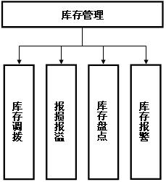
图 7.5-64库存管理功能结构图
功能描述
序号 | 模块名称 | 模块功能描述
1 | 库存调拨 | 将货品从一个仓库调到另一个仓库
2 | 报损报溢 | 对库存货品进行报损报溢
3 | 库存盘点 | 对库存货品进行盘点
4 | 库存报警 | 对库存货品数量过低的货品进行报警

库存调拨
库存调拨模块可以将一批货品从一个仓库调到另外的仓库，库存调拨模块的具体功能和操作流程如下：
- 操作人员选择调出仓库和调入仓库，并输入调拨日期；
- 操作人员从调出仓库中选择出一批货品，并输入每种货品的调拨数量；
- 操作人员将选择处理的货品从调出仓库调到调入仓库。
- 系统自动生成库存调拨单；

报损报溢
报损报溢模块可以对库存货品的报损报溢情况进行管理，报损报溢模块的具体功能和操作流程如下：
货品报损
- 操作人员输入仓库名称、经办人、报损日期；
- 操作人员从仓库当前货品中选择出报损货品，并输入报损数量；
- 系统将报损的货品从当前库存中减掉；
- 系统自动生成货品报损单。

货品报溢
- 操作人员输入仓库名称、经办人、报溢日期；
- 操作人员从仓库当前货品中选择出报溢货品，并输入报溢数量；
- 系统将报溢的货品加入当前库存；
- 系统自动生成货品报溢单。

库存盘点
库存盘点模块可以对库存货品的盘点情况进行管理，库存盘点模块的具体功能和操作流程如下：
库存盘点
- 操作人员输入盘点仓库名称、经办人、盘点日期；
- 库存盘点时，盘点货品的数据将锁定；
- 操作人员从仓库当前货品中选择出盘点货品，并输入盘点数量；
- 系统将被选货品的当前库存数量更改为盘点数量；
未盘点货品查询
- 操作人员选择一个仓库，并输入起始时间；
- 操作人员查询出仓库中所有货品信息；
- 起始时间到当前时间内未盘点货品的记录将显示不同颜色以供提醒。

库存报警
库存报警模块将对库存数量低于最低库存数量的货品进行报警显示，库存报警模块的具体功能和操作流程如下：
- 操作人员可以根据货品编号段、货品类别等条件查询出货品库存记录；也可以直接查询所有货品的库存记录
- 对于库存数量低于最低库存数量的货品记录将显示不同颜色以供提醒。

房屋租赁管理
系统概述
房屋作为不动产是公司资产管理中很重要的组成部分，也是公司经营创收的有效措施。系统在物业管理中将采用以下的管理方法：
- 以单幢房屋作为管理对象
对所有可用于运营服务、办公用房进行统计、核准。对每一幢房屋进行编号，每个编号都作为唯一的实体与房屋进行匹配，这一编号也就是人们识别的标记。同时把这一编号的房屋作为一个管理对象，统计其整幢房屋的建筑面积，在这一基础上对整幢房屋的每一楼层进行统计，把楼层作为一个管理对象，统计每个楼层有多少可以单独使用的房屋，并界定其使用功能。采用单幢房屋作为管理对象，即可以在微观上详细了解到每个单元房屋的面积；又可以在宏观上准确、完整地掌握公司房屋的总体状况和全部数据。同时也为分类管理房屋提供了基本条件。
- 按使用功能分类管理
在准确、完整地掌握了房屋资产总体情况和单元房屋功能后，公司能借助系统功能进行有效地分类管理。在对实物管理中，工作人员可以把经过统计后具备各种使用功能的房屋和场地进行排列，进一步去统计各个类别房屋和场地的数据，以便能准确地了解各种类型房屋的数据并与总帐相吻合，这样不仅可以明确地了解、掌握各种类别功能房屋的总量,还能合理安排各职能部门使用房屋资产，为公司总体规划经营策略和物业管理提供有效的管理数据和信息。
功能架构
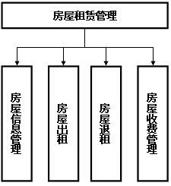
图 7.5-65房屋租赁管理功能结构图
功能描述
序号 | 模块名称 | 模块功能描述
1 | 房屋信息管理 | 对房屋和所属房间的信息进行维护
2 | 房屋出租管理 | 对房屋出租进行管理
3 | 房屋退租管理 | 对房屋退租进行管理
4 | 房屋收费管理 | 对房屋收费细则和收费规则进行维护

房屋日常管理
房屋日常管理模块允许用户对房屋以及房屋所包括的房间的情况进行维护，同时进行日常的管理操作。房屋管理模块的具体功能和操作流程如下：
房屋信息维护
- 操作人员输入房屋的具体信息，房屋的具体信息包括：房屋编号、房屋地址、房屋层数、房屋建筑面积、房屋格局、房屋内房间数量、房屋功能类型，房屋描述等；

房间信息维护
- 操作人员输入房间的具体信息，房间的具体信息包括：房间编号、房间地址、房间楼层、房间面积、房间朝向、房间类型，房间描述等；

房屋出租管理
房屋出租管理模块可以对房屋出租情况进行管理，包括房屋出租管理和房屋续租管理。房屋出租管理的具体功能和操作流程如下：
房屋出租管理
- 操作人员指定需要出租的房屋；
- 操作人员输入出租开始时间、出租预计结束时间
- 操作人员可以输入日租金或月租金价格，由系统自动算出租金价格；也可以直接输入总的租金价格。
- 系统将房屋状态更改为出租状态

房屋续租管理
- 操作人员选择需要续租的房屋，为其重新指定出租预计结束时间
- 操作人员可以依据原日租金或月租金价格，也可以重新输入日租金或月租金价格，由系统自动算出租金价格；还可以直接输入总的续租金价格。

房屋退租管理
房屋退租管理模块可以对房屋退租情况进行管理。房屋退租管理模块的具体功能和操作流程如下：
- 操作人员指定需要退租的房屋；
- 操作人员输入出租实际结束时间；
- 系统根据已经输入的日租金或月租金价格重新计算租金价格。
- 系统将房屋状态更改为未出租状态。

房屋收费管理
系统可以根据公司对各种不同类型的房屋、各种不同类型的功能以及使用日期制订不同级别的收费细则，自动准确计算各用户应付费用。
房屋收费管理的具体功能和操作流程如下：
- 操作人员维护房屋收费的细则信息，细则信息主要包括细则编号、细则名称、细则描述等；
- 根据不同类型的房屋、各种不同类型的功能以及使用日期制订不同级别的收费规则。以便在房屋租赁时计算相关费用。

库存查询统计
库存查询模块可以通过时间段、货品、仓库、供货商、客户、业务员等多种条件对库存情况进行查询或统计分析，并生成多种报表。
- 往来帐务（供货商/客户）统计报表
- 供（出）货单据统计报表
- 当前库存状况统计报表
- 报损报溢统计报表
- 库存盘点状况统计报表
- 货品采购统计报表
- 业务员采购统计报表
- 供货商供货统计报表
- 货品出货统计报表
- 库存成本统计报表
- 营业分析报表
- 库存调拨统计报表
- 供应商（客户）帐务统计报表
- 房屋状况统计报表
- 房屋出租统计报表
- 房屋退租统计报表
- ……
对于用户有特殊要求时，系统也可以提供自定义报表方式供用户自行生成需要的报表。

办公自动化系统
办公管理系统可以规范管理和业务流程，使企业内部的管理更加有序、规范、科学，并且加强信息交流与沟通，消除部门间、人员间、地域间的沟通障碍，实现各种资源信息的共享、 有效利用实现网络化、移动化、自动化、无纸化办公新模式，提升工作效率，对企业行为全面监控、从而提升企业内部执行力，提高企业战斗力和竞争力水平。
办公管理系统主要包括公文管理模块、通用办公模块、文档管理模块、个人事务模块、Help Desk模块、系统设置模块等六大功能模块。

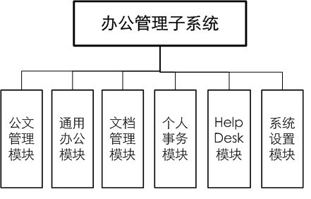
图 7.5-66办公管理子系统功能结构图

公文管理模块
系统概述：
公文管理是办公管理子系统建设的核心，包括收发文管理、交办管理、督办管理、请示汇报管理和文书档案管理五个功能模块。
功能结构：
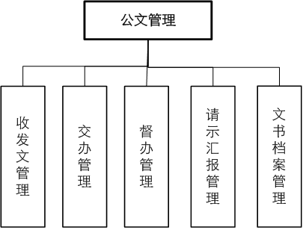
图 7.5-67公文管理功能结构图
功能概述：
编号 | 功能名称 | 功能概述
1 | 收发文管理 | 能够动态的模拟上海浦东世博旅游集散中心内部的所有公文流转过程，保证现有的流转过程均能够在计算机网络环境下协同完成。
2 | 交办管理 | 对公司领导、部门领导交办的某些事项进行登记、办理审批、办理答复、办结归档等审批流程的管理。
3 | 督办管理 | 用于公司领导根据上级单位指示精神或因某些重要会议、重要事件需要立即安排某些部门或个人紧急处理某些重要事宜。
4 | 请示汇报管理 | 用于普通人员在完成某一项事务时需要对领导进行请示汇报并能够得到领导的批示反馈。
5 | 文书档案管理 | 针对上海浦东世博旅游集散中心内部在办公过程中不断产生的发文、收文、交办、督办等信息归档后的文件进行管理。

收发文管理
收文、发文管理模块应该能够动态的模拟上海浦东世博旅游集散中心的所有公文（如公司发文、公司收文、部门发文、部门收文等）流转过程，保证现有的流转过程均能够在计算机网络环境下协同完成。
上海浦东世博旅游集散中心办公管理子系统中收发文管理子系统具有以下功能：
- 收文系统包括收文登记、拟办、批示、承办、阅办、分发和归档等收文处理的过程，而发文系统包括拟稿、核稿、承办、会签、签发、分发、归档等发文处理的全过程。这样才能使上海浦东世博旅游集散中心现有的公文办理过程能够在OA系统中进行办理，也就是通过电子手段实现传统的手工办公。
- 收发文流程审批属于工作流的一个具体应用，系统应提供可视化的工作流定制方式，所有的工作流程可以通过“拖拉”的方式灵活、方便、简单的定义出来，能够直观的描绘出上海浦东世博旅游集散中心的业务流程，达到“所见即所得”的目的，管理员只要了解本单位的工作流程就可以轻松的定制出复杂的流程。
- 系统中能够保证收文、发文之间流程的相互嵌套，在一个主流程流转过程中自动开始另一个子流程的流转。对办理完成的公文文档，应该提供自动或手动的方式归入到文书档案系统中进行统一管理。
- 系统支持收文、发文主题词智能化标引，标注的主题词应能满足上行文按上级机关要求，下行文及平行文按行业要求进行。同时支持加载各类文件格式的附件（包括图形与声像）。
- 在公文审批的过程中支持电子签名、手写笔批阅、痕迹保留等功能及电子印章等相应的安全措施。
- 为了使领导能够及时的了解各工作流程的执行情况，公文流转应该提供方便的公文跟踪、监控、催办、查询统计等功能，可监控跟踪收文、发文所处的具体环节，每个步骤的办理情况、每个办理人员的工作效率和工作量；可根据公文办理的紧急程度对办理人员进行手动催办、或由系统对逾期的办理进行自动催办。通过这些功能为领导及时决策、调整机构和运行体系、评价每个人的工作成绩提供了科学依据，而且也为提高办公效率提供了保障。
- 在OA系统的公文流转和文档处理过程中会有大量的数据产生，随着时间的推移和业务的增长，必将使数据库不断膨胀，导致系统运行效率的降低。上海浦东世博旅游集散中心OA系统应该对数据实行合理存储策略。这种存储策略对用户是透明，它使大量文件的存储不再成为影响系统运行效率的问题，同时大大加快了数据的检索速度，提供了系统的可维护性和可使用性。

交办管理
交办管理主要是对公司领导、部门领导交办的某些事项进行登记、办理审批、办理答复、办结归档等审批流程的管理。该模块类似于收发文管理，属于工作流的一个具体应用。
主要包括以下几大步骤：
- 交办登记：由公司或部门领导将某一任务交给某一指定人员办理，由登记人录入交办事项、交办人、承办部门、承办人、交办时间等信息。
- 办理审批：办理人在办理的过程中根据不同的交办事项执行不同的办理审批流程，审批人在办理单上填写相应的办理意见。
- 办理答复：承办人将办理完的交办事项答复交办人。
- 办结：将领导交办的事项办理完成并经过领导同意后，该交办事项办结并归档。
为了使领导能够及时的了解交办执行情况，系统将提供方便的可视化跟踪、监控、催办、查询等功能。

督办管理
督办管理用于公司领导根据上级单位指示精神或因某些重要会议、重要事件需要立即安排某些部门或个人紧急处理某些重要事宜。该模块类似于交办管理，其处理的登记单、流程及紧急程度不同于普通的交办事项，也属于工作流的一个具体应用。
主要包括以下几大步骤：
- 督办登记：领导将某一督办任务交给指定人员办理，由登记人录入督办人、督办单位、督办事项、督办日期、办理时限等信息。
- 办理审批：办理人在办理的过程中根据不同的督办事项执行不同的办理审批流程，审批人在督办单上填写相应的办理意见。
- 办理答复：承办人将办理完的督办事项答复督办人。
- 办结：将领导督办的事项办理完成并经过领导同意后，该督办事项办结并归档。
可以由督办人负责跟踪监督这些事宜的处理进展情况，在必要的时候催促相应部门按时完成。对督办的处理全过程进行自动化管理、跟踪和记录。对出现偏差的情况可以填写自己的矫正意见，对于没有完成的任务可以进行催办，办理完成的任务可以进行存档。

请示汇报管理
请示汇报管理主要用于普通人员在完成某一项事务时需要对领导进行请示汇报并能够得到领导的批示反馈。该模块也属于工作流的一个具体应用。
主要流程包括：首先由请示人填写请示单，然后由本部门领导审批。系统根据请示的内容及类别不同再决定是否由其他部门领导及公司领导审批，审批时领导对请示的内容需填写相应的批示意见，完成后返回给请示人，请示人接到反馈后完成请示流程，进行归档办结。

文书档案管理
档案管理针对上海浦东世博旅游集散中心内部在办公过程中不断产生的发文、收文、交办、督办等信息归档后的文件进行管理。归档后相应的资料将自动保存在本系统中的文书档案库中。档案管理提供以下功能：
- 可以和公文系统进行紧密集成，即在公文管理系统中流转的电子档案可以很方便的归到档案库中，供日后员工进行电子借阅。
- 该模块应该为上海浦东世博旅游集散中心的档案管理人员提供一个方便、简单的维护方式，尽量减少维护人员的工作量。档案归档时应该自动继承相关的信息到档案库，在编辑、删除时系统应该保证档案编号的动态连续，在档案调整时应该保证各种编号的自动调整、分配。
- 档案管理应该提供多种查询检索手段：按文号查询、按主题词查询、按责任者查询、按年度查询、按问题查询等多字段组合检索；提供“和”与“或”的逻辑关系，并且可以用括号设置逻辑级别，从而提供任意复杂程度的逻辑关系查询。
- 档案借阅主要实现档案的借阅申请、审批、归还以及相应的统计功能。公司具有不同权限的用户对于自己有权限看到的档案可以进行借阅，由档案管理员或者有审批权限的人员进行审批，并决定是否借出，手动或自动归还后系统自动生成借阅记录，可以进行按部门、按借阅人、按借阅日期、按案卷编号统计查询、打印。对于到期没有归还的借阅，系统提供借阅催还功能。
- 档案管理应该提供自动套用word格式的打印功能。对于查询结果的档案目录、目录报表、卷内目录、借阅统计结果、借阅记录等，根据打印模板自动生成WORD档案进行打印输出。
- 档案管理是一个存储大量数据的模块，该模块应该提供完善的备份功能。对备份后的文件仍然可以进行查询和借阅。

通用办公模块
系统概述：
通用办公是为企业内部员工正常工作的最基本服务，包括会议管理、公告通知、常用电话号码、新闻简报、大事记、交流园地和规章制度七个功能模块。
功能结构：
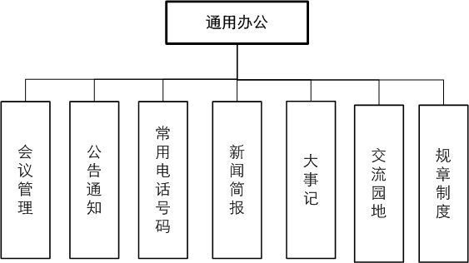
图 7.5-68通用办公功能结构图
功能概述：
编号 | 功能名称 | 功能概述
1 | 会议管理 | 主要由会议申请、会议室申请、会议纪要和会议结算四部分功能组成。
2 | 公告通知 | 用于上海浦东世博旅游集散中心内部各部门发布相关财务、业务、经营、人事、管理和统计等通告、通报、通知，以及重要消息，由相关部门、单位提供发布内容。
3 | 常用电话号码 | 提供公司内部、各部门和业务往来中经常使用的电话号码的查询。
4 | 新闻简报 | 用于发布企业内部的新闻、动态和刊物，主要包括企业内部普通新闻、公司最新动态简报、相关时事简报和公司的内部刊物等。
5 | 大事记 | 提供以电子手段来管理本公司各年月、各部门发生的各类重大事件的记录查询功能。
6 | 交流园地 | 用于上海浦东世博旅游集散中心内部员工就专业和技术问题展开交流讨论，可以有针对性的创建不同部门，不同话题的电子沙龙。
7 | 规章制度 | 用于将：上海浦东世博旅游集散中心网站内部的有关人事、劳资、财务、保密和其它管理制度、工作准则及其它政策在企业内部发布，供员工随时查阅。

会议管理
会议管理模块主要由会议申请、会议室申请、会议纪要和会议结算四部分组成：
会议申请
会议申请包含公司级会议申请流程、部门级会议申请流程和不需审批流程的会议通知的发布功能。
对公司级会议和部门级会议，内部会议室的申请将在办理环节进行。即当会议申请被相关领导批准后，由会议经办人发起会议室申请流程，待会议室确定后，再发送会议通知给与会人员。不需审批流程的会议在起草会议通知后由会议经办人发起会议室申请流程，待会议室确定后发送会议通知。
公司级会议是指有公司领导主持或参加的会议，其会议申请由公司领导予以签发。可邀请或召集本单位和外单位的人员参加。
部门级会议是以部室名义组织和召集的会议，由部室领导签发。可邀请或召集本单位和外单位的人员参加。
某些情况下可不经电子流程审批，直接起草、发布会议通知。
会议室申请
在会议申请审批通过后（公司级会议和部门级会议）或会议通知起草时（直接发送的会议通知），会议经办人可通过“申请会议室”功能启动会议室申请流程，申请并确定本单位内部的会议场所资源。在本单位以外场所召开的会议不使用此功能。
会议纪要
会议纪要的发布分为两种情况：一种情况是在会议纪要整理完毕后经会议主持人或相应的授权人予以签发；另一种情况下可整理后直接予以发布。
会议结算
会议组织单位在会议闭幕后清算总体费用，填写表单后提交道办公室。表单内容包括项目、费用经额，最后还需统计总费用。

公告通知
公告通知模块用于上海浦东世博旅游集散中心内部各部门发布相关财务、业务、经营、人事、管理和统计等通告、通报、通知，以及重要消息，由相关部门、单位提供发布内容。具体对象包括本部门内部人员、公司内部人员、分支机构人员等。用户在主界面可以看到重要的最新的滚动方式显示的公告通知。

常用电话号码
常用电话号码主要提供公司内部、各部门和业务往来中经常使用的电话号码的查询。实现时要包括电话号码的录入、分类、修改、维护、通过组合条件的查询、浏览的功能上海浦东世博旅游集散中心内部人员通过该模块实现对常用电话实时、方便的查询。

新闻简报
新闻简报模块用于发布企业内部的新闻、动态和刊物，主要包括企业内部普通新闻、公司最新动态简报、相关时事简报和公司的内部刊物等。对简报要求提供分类、关键词和期号检索功能，普通员工通过浏览器进行阅读。

大事记
大事记用于存储上海浦东世博旅游集散中心及相关企业或个人每月发生的重大事件，提供以电子手段来管理本公司各年月、各部门发生的各类重大事件的记录，便于收集和整理，并能提供快速检索查询大事记的手段。

交流园地
交流园地用于上海浦东世博旅游集散中心内部员工就专业和技术问题展开交流讨论，可以有针对性的创建不同部门，不同话题的电子沙龙。在讨论中可以选择所有人员或指定人员进行讨论。如果选择指定人员讨论，该讨论话题只有被指定的人员才可以看到。支持分组讨论区的创建、删除和维护，支持通过浏览器进行阅读并发表见解。在讨论过程中，员工可以使用匿名或者实名参加。交流园地提供了一个供大家自由探讨、共同提高的网上空间。

规章制度
规章制度模块用于将上海浦东世博旅游集散中心内部的有关人事、劳资、财务、保密和其它管理制度、工作准则及其它政策在企业内部发布，供员工随时查阅。能实现对已有规章制度的更新和新制度的发布。

文档管理模块
文档管理子系统是对上海浦东世博旅游集散中心在日常办公过程中由各个部门产生的一些资料文档进行统一分类管理，这些文档不同于档案系统中的文件，这些文档资料不需要归档到公司的档案库中，无需组卷编号及审批借阅，主要用于部门内部及部门间的文档的浏览查阅，该子系统可以定位在部门一级的资料库。其中的文档资料可以是手工直接录入上载到本系统中的，也可以通过公文系统流转完成后归到本系统中来的。
文档资料在系统中是通过分类存储的，可以按照部门、文件类别、时间顺序进行显示。系统会按照不同的人员权限进行电子化的管理。即设置哪些人可以上载资料，哪些人可以阅读不同类别的资料，哪些文档只允许本部门阅读，哪些文档可以允许其他部门阅读等等。

个人事务模块
系统概述：
个人事务管理功能主要是指根据个人的职位和权限来查询和处理分配到个人的相关事宜的功能，同时也包括对个人相关信息的维护功能。
功能结构：
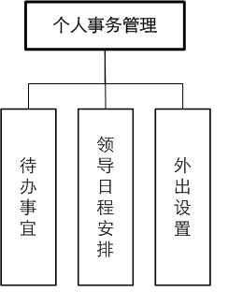
图 7.5-69个人事务管理功能结构图
功能概述：
编号 | 功能名称 | 功能概述
1 | 待办事宜 | 为每个用户提供一个集中的入口处理系统中需要各人处理的事宜。
2 | 领导日程安排 | 用于安排领导的工作计划，如会议、重要事件等。
3 | 外出设置 | 当企业人员出差不在单位时可以将其待办事宜的办理权限授权给代办人。

待办事宜
待办事宜可以为每个用户提供一个集中的入口处理系统中需要各人处理的事宜，包括待办的公文、日常事务和需要审批的内部信息、企业文化等，并对已处理的待办事宜作为已办事宜进行查询、统计等功能。
每个用户的待办事宜能够显示在用户主界面的显要位置，并提供多种链接或其他进入的方式，用户进入主界面即可浏览当日需要办理的文件及发送给自己的邮件，不必进入具体的数据库就可以完成各种待办工作，待办事宜可与系统中的提醒功能模块相结合，由用户设置当有待办事宜需要自己处理时发送手机短信或其它提示功能。

领导日程安排
领导日程安排模块用于安排领导的工作计划，如会议、重要事件等，提供按时间和类别两种分类方式，且两种方式间可以相互切换。可制定和修改工作安排日程表、对日程表进行两级删除管理、设置提示、查询统计个人空闲时间等功能。

外出设置
当上海浦东世博旅游集散中心人员出差不在单位时可以将其待办事宜的办理权限授权给代办人，当发给他待办事宜时系统能够自动提醒发件人，发件人可以选择代办人，也可以仍然选择本人进行办理（如果本人有远程办公的条件），系统根据用户的选择发送给相应人员进行办理。

Help Desk模块
该模块主要为上海浦东世博旅游集散中心员工提供方便、快捷的技术支持服务与响应功能。员工在使用OA系统时遇到的各种技术问题，或对系统提出的意见或建议都可以在这里得到反馈。
用户将自己的问题、意见或者建议自动或有选择的发给相关人员，并可以对问题的办理情况进行监控，问题办理完成后会得到相应的反馈信息。而系统维护人员更可以通过该模块加强和用户之间的联系，使员工提出的问题获得快速且有效率的解决，员工的满意度得到提高；并及时获得来自用户关于系统的最直接的反馈，使OA系统得到更好的完善。

系统设置模块
系统概述：
系统设置模块是为办公管理子系统正常运行中提供所需要的相关信息定义和维护的功能。
功能结构：
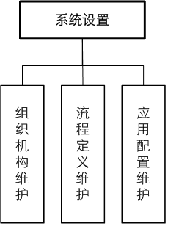
图 7.5-70系统设置功能结构图
功能概述：
编号 | 功能名称 | 功能概述
1 | 组织机构维护 | 提供了对OA系统中所有用户、角色的身份及一些相关信息的采集和管理功能。
2 | 流程定义维护 | 具有流程定制、流程维护等功能。
3 | 应用配置维护 | 对公文管理、通用办公、文档管理、公共信息管理等数据库的基础数据进行维护。

组织机构维护
组织机构模块是系统维护中的一个核心模块，主要提供了对OA系统中所有用户、角色的身份及一些相关信息的采集和管理功能，以确保用户正确进入系统并且能使用与之身份对应的特定功能，并且在流转配置中起主要作用。

流程定义维护
流程定义具有流程定制、流程维护等功能。通过流程管理，管理员可以对正规的流程（如收、发文）或随机性的流程进行可视化定制，并对所定义的流程可以进行增、删、改等维护操作。管理员可以对文件流程、流程名称、流程走向、流水号格式、文件办理单、审批人员范围、批阅权限、操作内容等多种信息进行自定义配置。

应用设置维护
系统主要对公文管理、通用办公、文档管理、公共信息管理等数据库的基础数据进行维护。诸如文件字号代码、来文单位代码、员工代码、部门代码等各种代码的维护；对公文管理流转过程中的正式红头文件模板、档案管理中的分类目录、借阅统计结果、借阅记录等打印的模板进行配置。

人力资源管理系统
系统概述：
人力资源管理子系统是对公司人力资源管理和绩效考核管理不可或缺的一部分，驾驶员管理也将被纳入到人力资源管理系统中。在实际系统中，人力资源管理子系统将作为办公自动化系统的一部分为企业发挥作用。
功能架构
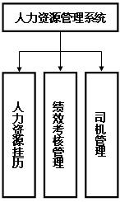
图 7.5-71人力资源管理系统功能结构图
功能概述：
编号 | 功能名称 | 功能概述
1 | 人力资源管理 | 对上海浦东世博旅游集散中心的人力资源信息进行管理，记录着人力资源的详细信息，同时可以根据个人权限查询相关人员的部分或全部信息。
2 | 绩效考核管理 | 实现对员工的考勤管理和员工的业务考核管理。
3 | 司机管理 | 对司机信息进行维护和管理

人力资源管理
对上海浦东世博旅游集散中心的人力资源信息进行管理，记录人力资源的详细信息，同时可以根据个人权限查询相关人员的部分或全部信息。
人力资源管理模块的具体功能和操作流程如下：
- 招聘任职
根据岗位安排，劳资部门对外进行岗位的人员招聘。根据职位安排，对内进行相关职位的任命。招聘任职中，必须考虑到岗位设置的情况，系统首先必须完成各相关岗位的设置才能进行招聘和任职。
- 培训管理
个人通过填写申请表，向劳资部门提出进修申请。然后提交到相关部门负责人审批，审批通过后，劳资部门安排相应的进修培训。功能设计上，可以方便的体现出全局或各部门某一年度的培训计划和安排，并在允许的情况下进行公示。
- 档案查阅
各部门通过填写申请表，提出对某份档案的查阅。获得主管部门领导的批准后，方可对该份档案进行查阅。查阅档案的记录系统需自动存储到数据库中，包括查阅时间、档案名称、查阅的原因。
- 考勤管理
提供了对员工的考勤管理，包括了每天上下午上班考勤的添加，检索、查看、修改、删除等一系列操作，并且按照部门进行管理，同时可以赋予领导以查询的权限。
- 出差申请
实现职工出差申请的新建、流程状态查询等功能。包括出差地点、出差时间段、出差目的都必须填写。
- 出差审批
结合工作引擎提供出差申请功能。在线请假发送申请后，经过请假流程审批，得到批准后进入归档做记录。
- 请假申请
实现职工出差请假的新建、流程状态查询等功能。包括请假时间段、请假原因都必须填写。
- 请假审批
结合工作引擎提供请假申请功能。在线请假发送申请后，经过请假流程审批，得到批准后进入归档做记录。

绩效考核管理
实现对员工的考勤管理和员工的业务考核管理。绩效管理模块的具体功能操作流程如下：
- 员工基本信息管理
对所有员工的个人信息进行管理，并可以通过日志系统对员工进行考核。
- 员工考勤管理
系统内置职员考勤系统，职员可以在自己机器上填报上下班和提交请假、加班申请，并查看个人考勤数据。
- 员工个人工作日志管理
职员可以通过日志系统对每日工作进行记录并与同事共享工作日志，可以实现提高项目组工作效率和提高工作质量的作用，同时为项目开发提供了完备的历史记录。
- 员工绩效考核
由于系统具有完备的工作历史记录，因此为职员考核提供了依据，从而保证考核公正、全面、透明度高。
可以根据员工等级、司龄、工龄等信息设置相关绩效考核规则，规则是由条件、得分、权重等信息组成，经过计算最终得出员工绩效考核的分数。

司机管理
司机是***的直接承担者。司机的安全行车和服务质量无论是对乘客还是对公司都是非常重要的。司机的管理应按照驾驶人员的特点来开展。因此，本系统的建立将有助于集团属下的车公司有效地抓好司机队伍的管理。
司机的情况一般分为两种，一种是客运中心自己的司机；还有一种情况是外面承包的司机，这两种情况可以通过司机类型来进行区分。
司机管理模块的具体功能和操作流程如下：
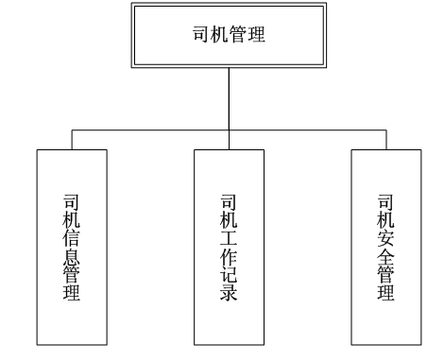
图 7.5-72司机管理功能结构图
司机信息管理
在司机管理模块中，司机的基础信息是极其重要的，集团属下的车公司将利用系统中司机管理模块的功能建立司机基础信息库。司机信息库的主要内容有：司机姓名、工号、性别、出生年月、血型、身份证号码、家庭地址、家庭电话、移动电话、邮政编码、email地址、保险合同号、保险公司、投保日期、驾龄、所属车公司、驾驶证号、持证类型、类别、状态、照片。
司机工作记录
在司机管理模块中，将对司机运营的工作情况进行统计，统计信息主要有：司机驾驶线路、行车公里、汽油消耗、安全行车无违章、乘客表扬和投诉等相关资料。车公司可以通过司机的信息来加强对司机的管理和考核。
司机安全管理
司机安全行车是公司安全工作和司机管理等基础管理的重要内容。车公司可利用司机管理模块建立司机安全管理台帐，详细记录对每一个司机所进行的安全教育工作，加强并做好对司机安全事务管理。

安全管理
系统概述
系统的安全管理是一个系统能够稳定运行的必要条件。每一个登录系统的用户都需要拥有自己特定的权限来进行自己的工作，同时他所拥有的权限又不能超出范围，否则将为系统带来安全隐患，如果控制好用户与权限之间的管理就是安全管理的重要职责。
在本系统中，我们将定义用户、用户组、角色、权限等几个方面的对象实体，通过对它们直接的维护和配对，从而控制系统的安全，提高系统稳定性。
功能架构
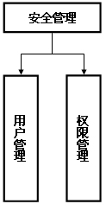
图 7.5-73安全管理功能结构图
功能描述
序号 | 模块名称 | 模块功能描述
1 | 用户管理 | 维护系统登录用户及用户组信息
2 | 权限管理 | 对系统权限进行设置，定于用户、用户组、角色、权限之间的关系

用户管理
系统概述
用户管理模块是系统安全管理的一部分，只有在用户管理模块中得到维护的用户和用户组才有资格访问对系统进行访问。而用户对系统的操作权限也是通过用户和角色之间的配对来实现的。
在用户管理中我们引入用户组的概念。在系统的权限管理中，有些时候需要将一组权限同时赋予多个用户，这时如果一个一个用户的单独操作将耗费大量无意义的时间，并可能带来操作失误，为系统带来安全隐患。通过用户组的概念就可以将一组用户统一管理起来，然后将权限直接赋予该用户组，这样该用户组下面的所有用户就将拥有该用户组的所有权限；同样，一个用户也可以同时属于多个用户组。增加了系统权限管理的灵活性和易操作性。
用户及用户组权限设定
用户组的结构是树状结构，具体结构如下图所示：
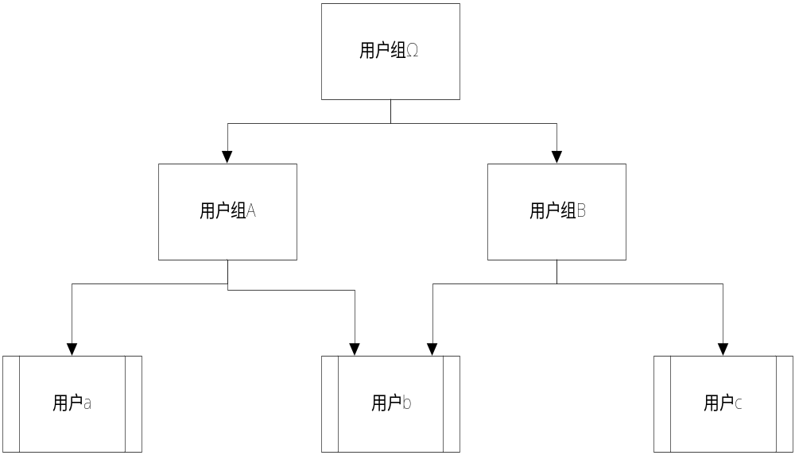图 7.5-50用户组结构图
在进行权限匹配的时候，下级用户组自动拥有上级用户组的所有权限，而用户则拥有它所属的所有用户组的权限。在下图中我们为用户组和用户配置了相应的权限。
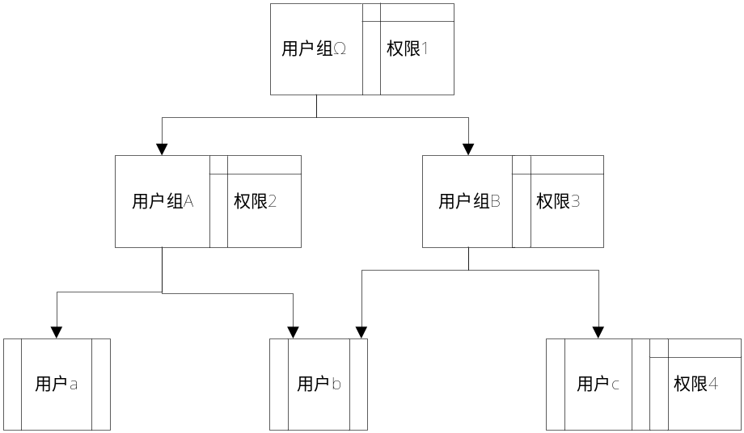
图 7.5-51用户与用户组权限匹配图
用户组Ω拥有权限1，由于下级用户组自动拥有上级用户组的所有权限，则用户组A和用户组B都将自动拥有权限1；而用户组A本来就拥有权限2，用户组B本来就拥有权限3，则用户组A拥有的权限是权限1和权限2，用户组B拥有的是权限1和权限3。
用户将拥有它所属用户组的权限，则用户a拥有用户组A 的所有权限，也就是权限1和权限2；用户b同时属于用户组A和用户组B，则用户b拥有用户组A和用户组B的所有权限，也就是权限1、权限2和权限3；用户c属于用户组B，则用户c拥有用户组B的所有权限，也就是权限1和权限3，同时它自身还拥有权限4，则用户c拥有权限1、权限3和权限4。我们可以通过下面的表格直观的看到经过上述权限配对后，用户a、b、c所拥有的权限和用户组。
用户 | 所属用户组 | 拥有权限
用户a | 用户组A | 权限1、权限2
用户b | 用户组A、用户组B | 权限1、权限2、权限3
用户c | 用户组B | 权限1、权限3、权限4
在用户管理模块中，将有用户组维护、用户维护和用户配置用户组三个功能。用户和用户组的权限配置将在权限管理中完成。
功能架构
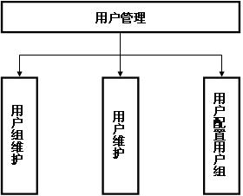
图 7.5-52用户管理功能结构图
功能描述
序号 | 模块名称 | 模块功能描述
1 | 用户组维护 | 维护用户组信息
2 | 用户维护 | 维护用户信息
3 | 用户配置用户组 | 为用户分配用户组

用户组维护
用户组维护模块是对系统安全管理中的用户组信息进行维护，用户组的结构是树状结构，在维护用户组时应给用户组标识它的父用户组，没有父用户组的用户组则认为是树状结构的根节点，同时可以有多个用户组作为根节点存在。此项功能一般由系统管理员操作。
用户组维护模块的具体功能和操作流程如下：
用户组添加
- 系统管理员在输入新增的用户组信息，用户组信息包括用户组ID、用户组名称、用户组描述等；
- 系统管理员为用户组指定父节点，没有指定父节点的用户组则被认为是树状结构的根节点。
- 系统保存用户组信息。

用户组更改
- 系统管理员选出需要更改的用户组；
- 系统管理员可以更改用户组信息中除用户组ID之外的所有信息，包括用户组名称和用户组描述等；
- 系统保存更改信息。

用户组删除
- 系统管理员选出需要删除的用户组；
- 系统管理员对选出的用户组进行删除，只有树状结构叶子节点上的用户组可以被直接删除，同时该用户组还不得拥有任何用户及权限，否则该用户组不能被删除。
- 系统保存删除信息。

用户维护
用户维护模块是对系统安全管理中的用户信息进行维护，系统缺省将在用户信息中内置Admin（系统管理员）和Guest（访客）两个用户，这两个用户属于系统用户，不能被维护和删除。一般此项操作由系统管理员进行。
用户模块的具体功能和操作流程如下：
用户新增
- 系统管理员在输入新增的用户信息，用户信息包括用户组ID、用户组名称、用户描述等；
- 系统保存用户组信息。

用户删除
- 系统管理员选择需要删除的用户；
- 系统管理员删除用户，被删除的用户不能拥有任何权限，否则该用户不能被删除。
- 系统保存删除信息。

用户配置用户组
用户配置用户组模块是为用户组配置所属用户，也是为用户找到合适的用户组。一个用户组可以拥有多个用户，一个用户也可以同时属于多个用户组。一般此项操作由系统管理员进行。
用户配置用户组的具体功能和操作流程如下：
用户组配置用户
- 系统管理员选择需要配置的用户组；
- 系统管理员选出需要所有配置到该用户组的用户，将其配置到该用户组中；
- 系统保存配置信息。

用户配置用户组
- 系统管理员选择需要配置的用户；
- 系统管理员选出需要所有配置到该用户的用户组，将其配置到该用户中；
- 系统保存配置信息。

权限管理
系统概述
权限管理是系统安全管理的核心，在这个权限管理功能中，我们主要管理的是系统的功能权限。在一个系统中，功能权限指的是菜单、页面、链接、按钮等对象的使用权限。具体到实际操作中，使用权限又分为可用/不可用、可见/不可见两种。
在实际系统中，由于系统本身的庞大性，每一个用户和用户组拥有的权限的数量都将非常的多，如果按照用户－权限、用户组－权限一一进行维护的话，那么工作量是不可想象的，所以在权限的基础上，我们需要引入一个概念来对权限进行分组管理。
在***智能化信息化系统中，我们通过角色的概念来对权限进行管理，每一个角色可以被配置多个权限。角色自身也可以为一个树状结构。
权限管理中的各项功能作为系统的核心功能，一般都是由系统管理员进行维护的。作为安全管理最核心的权限，则是在系统开发时内置的，无法通过页面进行维护。
角色权限控制
在角色的树状结构中，父子节点拥有的权限关系与用户组树状结构正好相反，即每一个角色自动拥有该角色所属下级角色的所有权限。之所以有这种区别是由于用户组和角色自身的特性决定的，在用户组树状结构中，越接近根节点的用户组所包含的用户越多，所以权限自然就越少；而在角色树状结构中，越接近根节点的角色级别越高，所以拥有的权限自然就越多。
角色树状结构的具体图示如下：
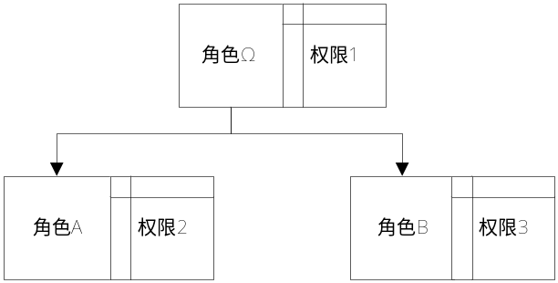
图 7.5-53角色权限图
在角色权限图中，角色Ω是角色A和角色B的上级角色，所以角色Ω就自动拥有角色A和角色B的所有权限，角色A和角色B则只拥有它们自身的权限，具体如下面的列表所示：
角色 | 拥有权限
角色Ω | 权限1、权限2、权限3
角色A | 权限2
角色B | 权限3
一个角色可以拥有多个权限，一个权限同样也可以属于不同的角色。而角色概念的产生就自然的将用户和用户组与权限的直接连接割断了，所有的用户和用户组只能拥有自己的角色，不能直接拥有权限，用户和用户组的权限由它们所拥有的角色来判断。
按照上图中角色与权限的匹配情况，我们将这些角色赋予用户和用户组来说明权限的关系。
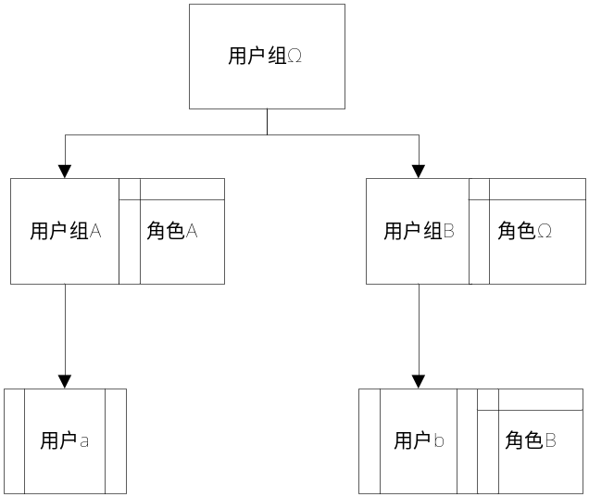
图 7.5-54用户与用户组角色匹配图
从上图中看出，用户组Ω不具有任何角色，它本身作为用户组树状结构的根节点，也就不拥有任何权限；用户组A拥有角色A，即它拥有权限2；用户组B拥有角色Ω，则它拥有权限1、权限2、权限3；用户a属于用户组A，它自身没有和任何角色配对，则用户a自动拥有所属用户组所具有的权限，即权限2；用户b拥有角色B，它所属的用户组B拥有角色Ω，将角色B和角色Ω所拥有的权限取并集，就是用户b拥有的所有角色，即权限1、权限2、权限3。具体如下面的列表所示：
用户 | 拥有权限
用户a | 权限2
用户b | 权限1、权限2、权限3

功能架构
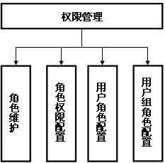
图 7.5-55权限管理功能结构图
功能描述
序号 | 模块名称 | 模块功能描述
1 | 角色维护 | 维护角色信息
2 | 角色权限配置 | 为角色配置权限
3 | 用户角色配置 | 为用户配置角色
4 | 用户组角色配置 | 为用户组配置角色

角色维护
角色维护模块是对系统安全管理中的角色信息进行维护，角色的结构是树状结构，在维护角色时应给角色标识它的父角色，没有父角色的角色则认为是树状结构的根节点，同时可以有多个角色作为根节点存在。此项功能一般由系统管理员操作。
角色维护模块的具体功能和操作流程如下：
角色添加
- 系统管理员在输入新增的角色信息，用户组信息包括角色ID、角色名称、角色描述等；
- 系统管理员为角色指定父节点，没有指定父节点的角色则被认为是树状结构的根节点。
- 系统保存角色信息。

角色更改
- 系统管理员选出需要更改的角色；
- 系统管理员可以更改角色信息中除角色ID之外的所有信息，包括角色名称和角色描述等；
- 系统保存更改信息。

角色删除
- 系统管理员选出需要删除的角色；
- 系统管理员对选出的角色进行删除，只有树状结构叶子节点上的角色可以被直接删除，同时该角色还不得拥有任何角色及权限，否则该角色不能被删除。
- 系统保存删除信息。

角色权限配置
角色权限模块是为角色配置权限信息。权限信息在系统设计和开发时已经内置到系统中，不能通过页面进行维护。一个角色可以拥有多个权限，一个权限也可以被分配到多个角色中。此项功能一般由系统管理员操作。
角色权限配置模块的具体功能和操作流程如下：
- 系统管理员选择需要配置的角色；
- 系统管理员选出需要所有配置到该角色的权限，将其配置到该角色中；
- 系统保存配置信息。

用户角色配置
用户角色配置是为用户配置角色信息，也是为角色选择合适的用户。一个用户可以拥有多个角色，一个角色也可以被分配给多个用户。此功能一般由系统管理员完成。
用户角色配置的具体功能和操作流程如下：
用户配置角色
- 系统管理员选择需要配置的用户；
- 系统管理员选出需要所有配置到该用户的角色，将其配置到该用户中；
- 系统保存配置信息。

角色配置用户
- 系统管理员选择需要配置的角色；
- 系统管理员选出需要为该角色指定的用户，将其配置到该角色中；
- 系统保存配置信息。

用户组角色配置
用户组角色配置是为用户组配置角色信息，也是为角色选择合适的用户组。一个用户组可以拥有多个角色，一个角色也可以被分配给多个用户组。此功能一般由系统管理员完成。
用户组角色配置的具体功能和操作流程如下：
用户组配置角色
- 系统管理员选择需要配置的用户组；
- 系统管理员选出需要所有配置到该用户组的角色，将其配置到该用户组中；
- 系统保存配置信息。

角色配置用户组
- 系统管理员选择需要配置的角色；
- 系统管理员选出需要为该角色指定的用户组，将其配置到该角色中；
- 系统保存配置信息。

操作审计
系统概述
操作审计模块是系统安全管理的核心模块之一。操作审计的功能主要分为两大部分，一是对系统在运行期间的所有操作标识出相应的安全级别，然后通过系统控制将符合相应安全级别的操作作为日志记录下来。除系统所有操作外，系统在运行期间出现的问题、错误、异常等信息也将作为日志记录在系统中，为系统出现故障事件时的分析处理提供参考。二是对于日志信息进行审计操作，记录在系统中的日志必须有一个查询的界面，日志审计就为用户提供了这个功能。同时审计界面可以设置系统日志记录的安全级别，以防止大量的无用日志被记录，降低系统的性能，也影响有意义日志的获取。
功能结构
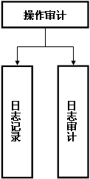
图 7.5-56操作审计功能结构图
功能描述
序号 | 模块名称 | 模块功能描述
1 | 日志记录 | 记录系统操作的日志
2 | 日志审计 | 对记录的日志进行审计

日志记录
日志记录模块不提供任何操作界面。在系统设计开发时，对系统的所有操作都将附有一个日志记录的功能，在系统正式运行期间，系统的每个操作都将触发日志记录的功能，将该操作的操作时间、操作人员、操作内容、操作结果等信息作为系统操作日志记录到系统中。
系统在运行过程中的发生的错误和异常为情况也将作为日志记录到系统中，这些日志叫做系统日志，系统日志将有助于对系统的运行情况进行分析，在系统运行出现问题时能够帮助维护人员进行更快的定位。使得问题能够更快更好的得到解决。
操作系统日志没有级别，所有的操作日志都将被记录到系统中。而系统日志本身具有安全级别，具体的安全级别分为一般、警告、严重、致命四种。正常情况下系统只记录严重以上级别的系统日志，其他级别的系统日志一般在调试系统时打开。

日志审计
日志审计模块可以对系统记录的操作日志和系统日志进行审计查询操作。此功能一般只能由系统管理员操作。
日志审计的具体功能和操作流程如下：
日志审计查询
- 系统管理员通过日志类型、时间段、日志严重级别、操作人员等条件对系统日志和操作日志进行查询；
- 系统管理员通过查询得到的日志进行分析和判断；

日志级别设置
- 系统管理员可以将系统日志的记录级别重新设置。
- 如记录级别设置为严重时，系统将记录所有严重、致命两个级别的系统日志；如果记录级别设置为一般时，系统将记录一般、警告、严重、致命四个级别的所有系统日志。

GIS/GPS定位
系统概述
上海浦东世博旅游集散中心网站规划建设新型WebGIS综合应用系统，应用先进的电子地图应用技术，并与各现有业务系统进行无缝整合，以此丰富和充实信息管理的业务功能，提高管理水平，保证人员货品安全、节约运营成本。
***智能化信息化系统将具有以下功能特定：
- 详细的地图数据，包括客运站线路所覆盖的重点城市、旅游景点详图与城镇乡村位置，并配有完善的路网地图；
- 全面、准确的标点地图数据，囊括系统要求全部的经销网点，并可提供地理标注接口；
- 实时的车辆监控调度功能，实现对车辆的定位、实时监控、数据传输、轨迹回放等业务功能；通过对车辆的定位和跟踪，可以实时了解指定车辆和指定行包的位置信息。
- 功能强大的车辆路径导航规划系统，为相关车辆提供高效率的导航服务，提升管理水平，降低运营成本；
- 业务系统整合能力强，通过与现有业务系统的整合，实现信息的便捷流通，消除信息孤岛，大幅度提升上海浦东世博旅游集散中心的整体业务管理水平。
功能架构
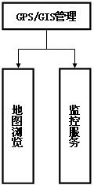
图 7.5-57 GPS/GIS管理功能结构图
功能描述
序号 | 模块名称 | 模块功能描述
1 | 地图浏览 | 对电子地图进行浏览、搜索等操作
2 | 监控服务 | 对车辆、行包的位置进行监控

地图浏览
系统概述
地图浏览模块可以为用户提供对电子地图的浏览、搜索，以及其他辅助功能，通过地图浏览功能，用户可以通过最直观的方式了解任意地点的地理信息和路线情况。
功能架构
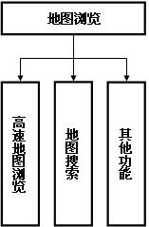
图 7.5-58地图浏览功能结构图
功能描述
序号 | 模块名称 | 模块功能描述
1 | 高速地图浏览 | 通过网页方式高速查询和浏览栅格电子地图的服务
2 | 地图搜索 | 对车辆、行包的位置进行监控
3 | 其他功能 | 提供其他辅助功能

高速地图浏览
系统提供通过网页方式高速查询和浏览栅格电子地图的服务。系统提供用户高速的栅格地图显示功能、灵活方便的用户界面。系统提供的栅格地图服务，实现对地图数据的高效压缩，更有效地利用带宽，并提供高速的地图浏览、丰富的功能。
高速地图浏览的具体功能具体操作如下
地图尺寸放大
- 用户可在Web页面上对地图进行放大操作，放大方式有两种：整体放大、框选放大。
地图尺寸缩小
- 用户可在Web页面上对地图进行缩小操作，放大方式有两种：整体缩小、框选缩小。
地图漫游
- 用户可在Web页面上随意对地图进行移动操作，以查看感兴趣的位置信息。
地图标注
- 用户可在系统中添加需要的地理信息，例如其他客运站、售票中心、交通局等，经审核通过后显示。除了能对用户标识点进行增删外，还能对其进行查询。
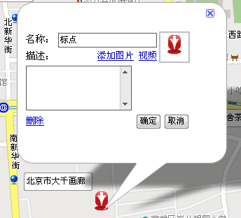
图 7.5-59地图标注功能示意图
发送至邮箱
- 可以将操作时目前看到的地图网页利用Email方式发送给终端用户。点选邮寄键，输入Email地址后，就会把相应的地图发送给对方。
打印
- 可以将目前您所看到的地图页面印出。点选打印键后，选择打印机，再按下打印即可。
测量
- 可以在地图画面上测量任意两点之间的距离，更可以通过手工绘制多边形计算面积。

地图搜索
本系统采用最先进的多维数据索引和图形数据结构。该索引和管理方式优于现常用的数据结构，并提供高效的，稳定可靠的点，线，面和多维信息的多层次的，统一的最佳存储与管理。 该管理与搜索模式在地图道路数据的管理与遍历上，具备显著的性能优势。支持包括灵活的、多种地址、类别、关键字复合搜索等。
本功能具有一下几个特性：
- 单位查询
地图查询窗口提供的是模糊查询功能，在输入框中输入一个或多个关键字，点击“查询”按钮即可查询到与关键字相关的地名或单位名称，点击查询结果列表项可以把该查询结果定位到地图上。
- 周边查询
周边查询功能可为服务座席提供区域范围内查找各类地物信息的功能接口，通过周边查找可实现快速定位周边地物的应用。
- 海量POI信息
为用户提供丰富的、海量大众常用POI点信息，数据库总信息量超过1500万条以上,例如其中具有以“吃喝玩住”等服务性行业为主的详细点信息，信息的分类准确、灵活，覆盖从宾馆，酒店，餐厅，娱乐到医院，加油站，商场等各个层面，并可按类定制，方便行业推广。

其它功能
本系统还具备一下几个功能：
- 方向标识
在地图页面上提供方向标识指示图标，用户根据图标可判断方向。
- 比例尺
在地图页面上提供比例尺图标，比例尺根据用户对图形的放大缩小发生相应变化，用户根据比例尺可预估地理范围。
- 地址编码
地理编码系统模块提供根据用户的地址描述或POI信息转化为空间的经纬度信息。
Geocoding模块提供灵活的地址匹配查寻，查寻方式包括多种地址检索（门牌号、地标物、邮编、交叉路口等），精确和模糊辨识查寻功能等。Geocoding引擎采用基于先进的分词技术，搜索引擎技术，以及概率统计技术的模式识别的先进算法，实现很高成功率的辨识。以概率统计技术为基础的辨识算法，对每个地址的描述进行智能分词，信息量化，根据成熟的智能搜索引擎技术、结合信息理论，计算并比较其与标准化地址的信息距离，由之产生被辨识描述与标准地址间的相对权值。概率化算法可以增强辨识的敏感性，显著提高模糊识别的正确率。
- 鹰眼
让用户了解地图的所在位置，鹰眼的框就是目前大地图的范围，也可以移动它使大地图移动较大的距离。
在地图主界面的左上方提供地图缩略图，便于快速到达要查看的区域。使使用者更加清楚的了解目前所浏览的区域在整个地图中所处的位置。

监控功能
系统概述
在监控功能实现的过程中，所有指令可由***智能化信息化系统下发，车载终端根据接受到的相应指令对执行以下监控功能。通过对车辆的监控，同时我们可以得到运输在车辆上的行包位置信息。
监控功能主要包括位置服务、监控服务、车辆管理等功能。
功能架构
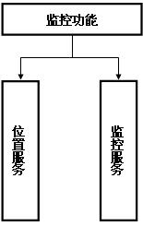
图 7.5-60监控功能结构图
功能描述
序号 | 模块名称 | 模块功能描述
1 | 位置服务 | 对车辆的位置信息进行查询、监控
2 | 监控服务 | 对车辆的各方面状态进行监控

位置服务
位置服务主要具有以下几个功能特性：
查车
- 返回一次车辆当前的位置和状态。
跟踪
- 按照设定的间隔实时返回设定次数的车辆位置和状态。
停止跟踪
- 停止车辆跟踪。
定时报告
- 不间断按照给定的时间间隔回传车辆的位置和状态。
停止定时报告
- 停止定时报告。
启动车辆熄火/点火报告
- 每次车辆点火或者熄火时，自动上报当前车辆的位置和状态。
停止启动车辆熄火/点火报告
- 车辆熄火或者点火时，不再上报位置和状态。
- 增加空载/重载定时回传。
最后位置
- 从数据库中调出车辆的最近位置和状态，并显示在地图上和信息栏中。
车辆分布
- 在一个地图窗口中，显示本客户权限内出所有的车辆的最后位置。

监控服务
监控服务主要具有以下几个功能特性：
限速
- 限制车辆最大行驶速度。车速超出设定的阀值后，主动向中心上报超速报警。
取消限速
- 取消限速。
授权监听
- 客户可以监听所辖车辆里的动静。
规划行政区域
- 规划一个或者多个行驶区域。可以自定义增加一些指令。
限制行政区域
- 规划一个区域，如果车辆驶出该界，即触发越界报警。
撤销行车区域限制
- 撤消行车区域限制。
历史回放
- 从数据库历史记录中，按照给定的点、线条件进行回放。
驾驶员管理
- 提供IC卡识别驾驶员身份信息功能，防止驾驶员疲劳驾驶，为统计驾驶员工作量提供数据支持。
实时视频图像回传
- 利用车载终端附属的视频采集设备（如摄像头）可捕获并向系统回传实时的视频图像。利用次功能可直观的检测并采集车辆内部或周边环境的图像数据。

统计与决策分析
系统概述
统计与决策分析子系统通过丰富的功能来提供给企业的经营状况信息展现和决策信息支持。统计与决策分析子系统能充分满足各级用户的需求，从技术上看，在理解和解决用户要求的同时，着重处理好功能性和可用性两个方面，即保证给用户提供强大功能的同时，也要给用户提供易用的方式。
- 统一客户视图提供了全面的、完备的客户统一资料信息，从而为客户细分提供了充实的数据基础，并能将客户细分的结果应用到其他业务子系统中，从而能有效的来指导其他业务系统的有效应用。
- 即席查询针对经营和分析范围内的主题分析、统计报表、指标的快速检索，帮助业务分析人员快速定位分析数据，找出相关的主题分析或统计报表的内容。
- 统一报表中心提供了丰富的报表功能，满足了各个企业不同的报表需求，而且灵活的报表格式和内容给业务相关人员提供了最大化的方便。
- 系统功能从安全和稳定的角度来对系统做最优的安全控制和稳定的优化。
系统功能
报表本身不能作为一个单独的功能存在，在***智能化信息化系统中，各个子系统与辅助模块内部都拥有统计分析报表功能，这些统计分析报表功能组合在一起就形成了本系统整体的统计分析报表功能。
决策分析系统还可以配置在指定时间时将指定的报表发送给指定用户或用户组的功能，如可以配置在每天凌晨2：00自动将前一天的营运报表、售票报表、发车准点率等报表发送给相关部门或分管经理、站领导等指定人员。发送的报表和发送人员都可以通过系统进行配置。
在***智能化信息化系统中，统计报表将主要分为两大部分存在。一是根据用户的实际业务需求，预定义好的统计分析报表；二是自定义报表功能，用户在实际使用过程中，将不断的发现新的报表需求，这些需求如果通过开发的方式来重新实现，即浪费了大量的时间和成本，对于实际也需求也无法得到实际的满足，所以本系统提供了自定义报表功能为用户提供了一个良好的解决方案。用户可以通过自定义报表的方式，根据实际的业务需要来定制相应的报表，这样才能够不断满足用户的需求，与用户的业务一起共同发展。

硬件及网络设备架构

概述
硬件及网络设备架构是***智能化信息化系统的重要组成部分。硬件设备和网络设备的选型直接影响到项目是否能够正常运行。东软作为拥有国家一级项目集成商资质的公司，拥有大量硬件集成方面的精英人才，这本身就为***智能化信息化系统将来的成功奠定了丰厚的基础。
下面是东软根据用户的需求文档以及对用户的实际了解，根据精密的计算和大量的选型形成的硬件及网络设备架构方案。

设计原则
- 独立性原则：强调班次、票务、车辆集中管理，但每个系统之间的数据耦合。每个应用系统、子系统能保持自己业务的独立性，在其它系统出现故障时，可以通过人工输入信息的方式以保持独立运行。
- 可靠性原则：为了保证不停顿的服务，服务平台中应采用双机互备的容错机制。消除了可能会出现的单点故障，提高了系统的容错性（Fault Tolerance），加上UPS和主设备的双电源配置，提供了 “不间断服务”（no down time）的可靠保证。
- 实用性原则：各子系统和应用系统专职于其自身的业务，而不是包罗万象，业务分工明确。
- 可扩展性原则：系统应该支持多的网络标准协议，并且可以和多个厂商的解决方案或者产品协同工作；系统也应该能适应于多种硬件平台。
- 可维护性原则：降低集成系统的复杂性，提供有效的管理维护手段。
- 可操作性原则，应用系统提供友好的中文界面，采用规范的行业术语，易于管理和维护。用户界面基于WINDOWS界面，支持键盘和鼠标操作，界面友好、清晰，操作简单、方便，容错性强。
- 安全性原则，充分考虑应用系统数据安全性保护和应用系统本身安全运行。
- 低费用原帽，服务平台的费用不仅仅在于初期的建设费用，还包括了后期质保管理开销。方案的扩展性大大降低了硬件费用，管理费用，以及软件费用。集中式的目录服务更减少了管理费用。

架构设计

系统架构描述
我们本次建设方案采用三层架构方案，前端应用服务器和WEB服务器各采用两台PC服务器担任、后端数据库服务器采用两台核心Unix服务器来担任、应用所有数据存放在SAN架构存储上。
应用服务器：我们在本次建设中从安全和应用性能出发，采用两台PC服务器安装Weblogic中间件，并配置成Cluster模式，从而实现真正意义上的负载均衡。
WEB服务器：在本次建设项目中，我们采用两台PC服务器担任WEB，主要用于网页发布，信息查询等。
数据库服务器：我们在本次建设中从保证业务不间断运行的角度出发，配置了两台稳定性较强的Unix服务器，两台服务器之间配置双机集群软件，当其中一台服务器发生故障的时，另一台自动接管故障服务器上所有业务，保证应用畅通稳定的运行，为上海交运巴士客运（集团）有限公司树立良好形象。
业务整体拓朴图如下：
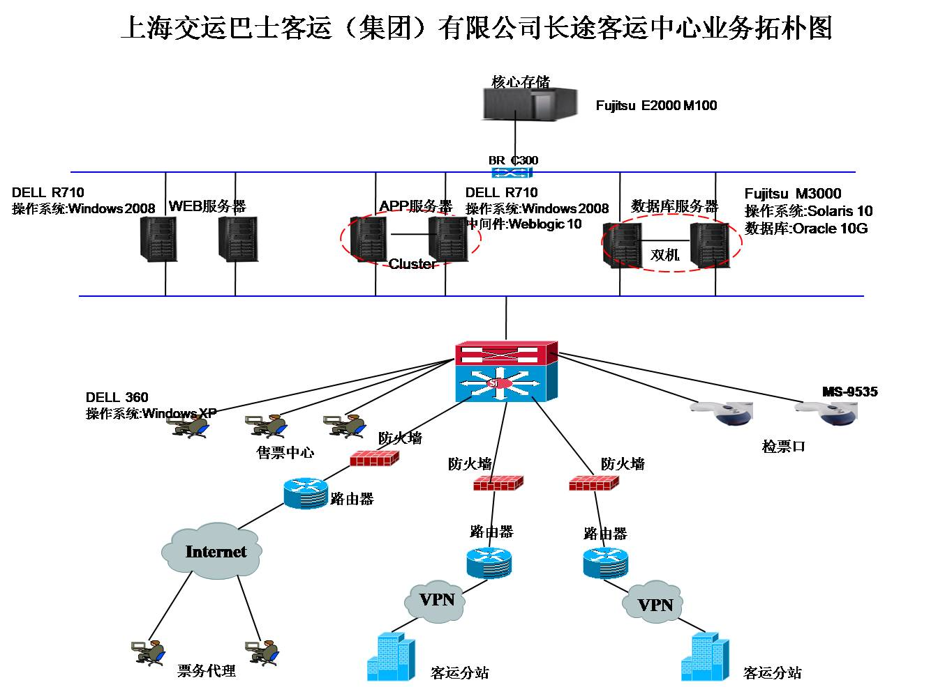
图 8.3-74业务整体拓朴图
综上所述，按照三层架构方案，且在应用层通过CLUSTER处理的架构方案，在系统的可扩展性上，拥有最大限度的灵活性。因为各层之间都分别在独立的处理自己层面的功能数据。对于拥有真正性能压力的应用层，可以在系统性能无法得到满足的时候，只需要通过在CLUSTER架构新增加服务器的办法就可以直接解决系统性能问题。

数据库服务器设计

数据库服务器建设规划
信息平台的数据基本采用集中管理模式，所有业务数据存放于中心节点的服务器上，对服务器的性能和可靠性要求较高。为适应多用户的访问需求，数据库服务器要求服务器的内存要足够大、运行速度足够快；考虑到业务发展的需要，应该留有足够的扩展空间；从安全性、可靠性保障角度考虑，应采用集群架构，以确保系统的安全和可靠性，提高系统性能的表现。
考虑到小型机从系统可靠性、稳定性、I/O性能等方面与PC服务器相比具有较高的优势，能够为上海交运巴士（集团）有限公司长途客运中心提供坚固的核心数据库平台。
在本次建设项目中，数据库服务器，我们公司配置了Fujitsu M3000小型机来担当，配置了4核SPARC64 VII 2.52GHz，内存16G，硬盘2*146G,1*双通道4G光纤通道卡，双机集群软件。

数据库服务器技术参数
SPARC Enterprise M3000 概述
此款轻薄型服务器具有成本高效、性能高和可靠性高的特点。服务器高2U，生命周期成本得到大幅削减。
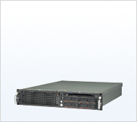
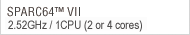
图 8.3-75
- 四核 SPARC64™ VII 处理器造就了成本高效的轻薄型服务器
- 智能散热机制，包括优化的风扇控制功能，帮助服务器实现静音和低温运行
- 17GB/s 数据带宽和四核处理器提供优越的业务性能
- 数据保护机制覆盖整个服务器，确保业务连续性
- 基于 LAN 的远程图形硬件监控功能

SPARC Enterprise M3000 详细规格

型号 |  | SPARC Enterprise M3000
类型 |  | 机架式（2U）
处理器 | 类型 | SPARC64™ VII
处理器 | 主频 | 2.52GHz
处理器 | 处理器数量 | 1 个 CPU 芯片
处理器 | 处理器内核数量 | 最多 4 颗内核
处理器 | 处理器线程数量 | 最多 8 条线程
处理器 | 一级高速缓存  (芯片内嵌) | 每颗内核 128 KB（指令和数据高速缓存分别 64KB）
处理器 | 二级高速缓存  （芯片内嵌） | 每个 CPU 芯片 5MB
内存 | 类型 | DDR2 SDRAM
内存 | 最小容量 | 4GB
内存 | 最大容量 | 64GB
内存 | 扩展单元 | 4/8/16GB
内部硬盘 | 磁盘数量 | SAS 磁盘，最多 4 个磁盘
内部硬盘 | 最大容量 | 最大 584GB
介质驱动器 |  | 1 x CD-RW/DVD-RW 驱动器（标准配置）
互连 |  | 点对点  （数据传输速率：17GB/s）
PCI 插槽数量 (内部) |  | PCI-Express x 4 插槽
标准接口 | LAN | 4 个端口（1000Base-T 和 RJ45）
标准接口 | RCI | 1 个端口
标准接口 | UPC | 2 个端口
冗余 |  | 磁盘(*1)、电源单元、风扇和电力系统
热插拔 |  | 磁盘、电源单元和风扇
交流电源连接 | 额定电压 | 100-240VAC
交流电源连接 | 频率 | 50/60 Hz
环境条件 | 温度 | 5 - 35C（海拔 0-1,500m）
环境条件 | 湿度 | 20 - 80 %
特性 |  | 日历，远程电源控制

应用服务器和WEB服务器设计

应用服务器和WEB服务器规划
信息交换平台是整个客运管理系统的核心，负责将各系统收集来的数据进行统一发布和整理。
对于多系统集成项目来说，各系统之间信息数据同步尤其重要，集散中心中的生产系统需要车辆班次信息，票务信息。而收费结算系统也必须对车辆班次信息，票务信息进行统计并提供收费服务。这样一种数据有多种处理源，一种数据有多个消费者，这样的业务需求必须有一个信息交换平台作为信息交换的载体。
生产、经营和办公自动化三大板块相互关联但是又相对独立。三大板块的联系主要是依靠数据交换平台完成数据的上传、分发和共享。信息交换平台将生产部门的生产数据实时分发给相关系统，营运业务管理系统根据车辆的实时信息及时调度和指挥，调度指挥的指令通过信息交换平台实时送到旅客发布系统、广播系统、检票系统、出发区车辆管理系统等。引导车辆到达指定出发区，引导客流到指定检票区检票。而检票系统的检票信息通过信息交换平台实时送至结算系统，可以在最多时间内将票务数据进行结算，及时处理。
这些数据的交互也将同时通过网络送至办公自动化中的决策系统查看，领导可以在第一时间对整个站点的票务和车辆情况有了解。同时这些信息也将提供给政府相关部门。
根据上述要求，我们公司认为应用服务器和WEB任务相当繁重。在本次项目建设中，我们各配置了两台DELL R710 PC服务器分别担任应用和WEB。

应用服务器和WEB服务器技术参数
DELL R710 受到客户启发的具有针对性的设计  新一代 DellTM PowerEdgeTM R710 专门依据客户需求量身打造。 我们认真倾听意见并且关注每个细节，将您的需求转化为简易的作业及各种创新功能  PowerEdge R710 利用了戴尔的系统通用性；IT 经理只要了解了一个系统，就了解了戴尔下一代服务器的管理逻辑。 组件的逻辑布局和电源分布使未来的安装更加简单和直接，并使未来的重新部署变得更为简单。  此外，戴尔最新的PowerEdge服务器在其前端配备了一个交互式图形液晶屏，用于系统运行状况的监测、警报和基本管理配置的控制。 服务器还内置了交流电表和环境温度计，使客户可以从显示器上直接监视相关数据，而无需任何软件工具。 |  | 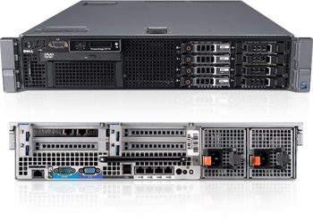

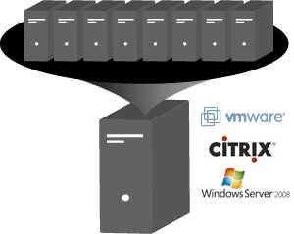 |  | 增强的虚拟化性能  PowerEdge R710 的设计内存容量比上一代 PowerEdge 2950 III 大 125%，并具有更多集成的 I/O。 增加的容量对虚拟化性能和扩展性是至关重要的。 R710 可以通过 SD 卡或内部 USB，利用领先的供应商提供的嵌入式虚拟机管理程序，实现更快的虚拟化部署。  Intel® VT FlexMigration 可以整合几代基于 Intel® Xeon® 处理器的服务器，改善了灵活性和投资保护。  全新的 DDR3 内存提供比上一代 FBD 或 DDR2 技术更高的带宽和更低的能耗。 更多的内存插槽使您能够采用更小、价格更低的 DIMM 来满足您的计算需求，由此也可节约。

简化的系统管理  下一代 Dell OpenManageTM 套件提供增强的操作和基于标准的命令，可与现有系统集成以便有效控制。  生命周期控制器是集成于服务器上的高级系统管理之引擎。 它能够利用操作系统加载前环境中被称为统一服务器配置器(USC)的直观界面，来执行一整套配置功能，例如系统部署、系统更新、硬件配置和诊断等，从而简化了管理员的任务。 这样也就不必使用和维护多个分散的CD/DVD介质。  全新的戴尔管理控制台以Symantec的Altiris技术为后盾，可以为整个基础架构提供单一视图和通用数据源。 戴尔管理控制台以Symantec™管理平台为基础（以前基于Altiris® Notification Server），是一种可轻松扩展的模块化基础，可以提供基本的硬件管理功能，或诸如资产和安全性管理等更为高级的功能。 戴尔管理控制台有助于减少或消除人工流程，缩减维持运营的时间和成本，使客户可以将更多的时间花在技术的战略性使用上。  Dell Unified Server Configurator 仅允许从单个接入点访问，以实现安全、高效和用户友好的基础架构管理。 该工具已嵌入并集成在系统中，可以提供快速持续的访问，以及卓越的灵活性和高级功能。 USC 工具内置了驱动程序安装、固件更新、硬件配置和诊断功能，可以全盘解决操作系统部署问题。 |  | 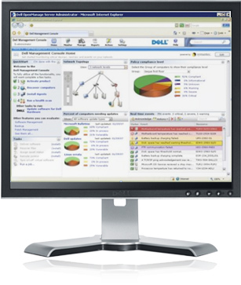

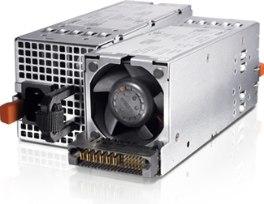 |  | 节能设计  PowerEdge R710 采用 Energy SmartTM （智能节能）技术，可在性能增加的同时降低能耗。 节能设计功能包括大小合乎系统需求的高效率电源供应器、更高的系统设计效率、策略导向的电源与散热管理，以及符合标准的高效率“智能节能”组件。 所有这些要素确保我们最新的核心数据中心服务器在提供您业务所需的性能的同时，提高能源效率。

处理器
多达两个四核或双核 Intel® Xeon® 5500 系列处理器
芯片组
Intel 5520

内存
高达 144GB1（18 DIMM 槽）：1GB/2GB/4GB/8GB DDR3 800MHz、1066MHz 或 1333MHz

嵌入式虚拟机管理程序（可选）
Citrix® XenServer®
Microsoft® Windows Server® 2008，附带Hyper-VTM
VMware® ESXi v3.5

操作系统
出厂安装的操作系统：
Microsoft Windows Server 2008 SP2
Microsoft® Windows® Small Business Server 2008，标准版和高级版
Microsoft® Windows® Essential Business Server 2008，标准版和高级版
Microsoft® Windows Server® 2008，标准版（x64，包含Hyper-VTM ）
Microsoft® Windows Server® 2008，企业版（x64，包括Hyper-VTM ）
Microsoft® Windows Server® 2008，数据中心版（x64，附带Hyper-VTM ）
Microsoft® Windows® Web Server 2008
Microsoft® Windows® HPC Server 2008
Novell® SUSE® Linux Enterprise Server 10 SP2NIX
Red Hat® Enterprise Linux 5.2
支持的操作系统
Microsoft® Windows® Server 2003
Novell® SUSE® Linux Enterprise Server 11
Red Hat® Enterprise Linux 4.7
Red Hat® Enterprise Linux 5.3
Sun® SolarisTM 10

存储
SAS、SATA、近线 SAS、SSD：
2.5 英寸 SAS (10K RPM)：36GB2、73GB2、146GB2、147GB2、300GB2
2.5 英寸 SAS (15K RPM) 36GB2、73GB2
2.5 英寸 SATA II (5.4K RPM)：80GB2、160GB2、250GB2
2.5 英寸 SATA II (7.2K RPM)：80GB2、120GB2、160GB2、250GB2
2.5 英寸 SSD：25GB2、50GB2
3.5 英寸 SATA (7.2K)：80GB2、160GB、250GB2、500GB2、750GB、1TB2
3.5 英寸 SAS (15K)：73GB、146GB、300GB 、450GB2
3.5 英寸近线 SAS (7.2K)：500GB、750GB、1TB2
最大内部存储：
配 6 个 3.5 英寸 1000 GB2 热插拔 SAS 硬盘时，容量最高可达 6.0 TB2
外部存储
磁盘存储选件：
Dell EqualLogicTM PS6000 系列
PowerVaultTM RD1000 基于磁盘的备份系统
PowerVault MD3000 模块化磁盘存储阵列
PowerVault MD3000i iSCSI 磁盘存储阵列
PowerVault MD1000 SAS 外部存储系统

Dell/EMC 产品：
Dell/EMC AX150 和 AX150i 网络存储阵列
Dell/EMC CX3-10c 多协议网络存储阵列
Dell/EMC CX3-20 网络存储阵列
Dell/EMC CX3-40 网络存储阵列
Dell/EMC CX3-80 网络存储阵列

外部备份选件：
磁带库：
PowerVault TL2000 和 TL4000 紧凑型磁带库
PowerVault ML6000 模块化磁带库

磁带自动加载机：
PowerVault 124T 磁带自动加载机

单驱动器：
PowerVault LTO 磁带机
PowerVault 机架式磁带机

备份和恢复软件：
Symantec® Backup Exec(TM) 12.5
Symantec® Backup Exec(TM) System Recovery 8.5
CommVault® 7.0
Vizioncore®

驱动器托架
内部硬盘托架和热插拔底板
支持最多 6 个 3.5 英寸 SAS、SATA、近线 SAS 驱动器，无可选的灵活托架
支持最多 8个 2.5 英寸 SAS、SATA、近线 SAS 驱动器，无可选的灵活托架
外围设备托架选件：
超薄光驱托架，可选配 DVD-ROM、Combo CD-RW/DVD-ROM 或 DVD + RW

插槽
2 PCIe x8 + 2 PCIe x4 G2 或 1 x16 + 2 x4 G2

驱动器控制器
PERC 6i 和 SAS 6/iR

RAID 控制器（可选）
PERC 6/I，具有 256MB 电池后备高速缓存
PERC 6/I，具有 256MB 或 512MB 电池后备高速缓存
SAS 6/iR
SAS 5/E

通信
可选添加式网卡：
Intel PRO/1000 PT 双端口服务器适配器，千兆，铜线，PCI-E x4
Intel PRO/1000 VT 四端口服务器适配器，千兆，铜线，PCI-E x8
Intel 10GBase-T 铜线单端口网卡，PCI-E x8
Intel 单端口服务器适配器，万兆，SR Optical，PCI-E x8
Broadcom® BMC57710 10Base-T 铜线单端口网卡，PCI-E x8
Broadcom® BMC5709C IPV6 千兆铜线双端口网卡，具有 TOE 和 iSCSI 卸载，PCI-E x4
Broadcom® BMC5709C IPV6 千兆铜线双端口网卡，具有 TOE，PCI-E x4
可选添加式 HBA：
Qlogic® QLE 2462 FC4 双端口 4 Gbps 光纤通道 HBA
Qlogic® QLE 2460 FC4 单端口 4 Gbps 光纤通道 HBA
Qlogic® QLE2562 FC8 双通道 HBA，PCI-E Gen 2 x4
Qlogic® QLE2560 FC8单通道HBA，PCI-E Gen 2 x4
Emulex® LPe-1150 FC4 单端口 4 Gbps 光纤通道 HBA，PCI-E x4
Emulex® LPe-11002 FC4 双端口 4 Gbps 光纤通道 HBA，PCI-E x4
Emulex® LPe-12000 FC8 单端口 4 Gbps 光纤通道 HBA，PCI-E Gen 2 x4
Emulex® LPe-12002 FC8 双端口 4 Gbps 光纤通道 HBA，PCI-E Gen 2 x4

电源
智能节能 - 两个热插拔高效 570w PSU 或两个高输出热插拔 870W PSU

可用性
热插拔硬盘
热插拔冗余电源
热插拔冗余冷却
ECC 内存
备用行
单设备数据校正 (SDDC)
iDRAC6
免工具机箱
群集支持

显卡
Matrox G200

机箱
R710物理尺寸：
2U
高度：8.64 厘米（3.40 英寸）
宽度：44.31 厘米（17.44 英寸）
厚度：68.07 厘米（26.80 英寸）
重量（最大配置）：26.1 千克（57.54 磅）

管理
配备戴尔管理控制台的Dell OpenManage
生命周期控制器
iDRAC6 Enterprise（可选）
VFlash（可选）

风扇
可选冗余冷却

声音
23 ± 2 C 环境温度下，通常配置3 2.5 英寸 机箱
空闲：LwA-UL4 = 5.5 贝尔，LpAm5 = 39 dBA

核心存储设计

核心存储建设规划
系统的存储采用SAN区域存储网络，所有服务器共同使用一台本地磁盘存储设备的存储空间。
数据与服务器的分离使整个系统非常易于管理，同时具有相当高的可扩展性。可以根据需要增加服务器的数量或者增加存储设备的容量，这两者相互之间不会产生干扰。
磁盘存储系统主要存放的数据有数据库服务器数据、应用系统数据、WEB的数据等。在主系统新部署一套存储设备，每台服务器同时通过光纤交换机相连，光纤交换机采用光纤与磁盘阵列相连。
根据本次客运站现有情况，2年数据量不足36G，数据量很小。每天2万张票，每张次预估30项数据，每项10字节左右，本次建设存储容量根据标书要求配置3T（12*300G）。
本项目采用Fujitsu E2K M100 SAN架构存储。由于磁盘阵列的缓存对存取数据性能有较大的影响，从而影响整体性能，因此选用的磁盘阵列为双控制器，2G缓存。

核心存储技术参数
ETERNUS2000是一款顶尖的入门级存储系统，具备企业级的可靠性。它的可扩展性和功能提升了它出色的性价比。依靠工业界领先的技术，ETERNUS2000系统满足了对于紧凑性以及对生态环境保护的设计需求。覆盖了从中小客户到企业级客户的整个客户群，ETERNUS2000向您的存储需求提供了最佳的解决方案。
- 低功耗运行保护生态环境
- 系统安装向导提供简易安装
- 支持高性能SAS硬盘和大容

ETERNUS2000主要参数
- 紧凑型节能设计
- 通过将 RAID 控制器和外部/内部接口（通常需要大量芯片和空间）控制功能集成到单个芯片，并同时将产品组件的总数减少大约 60%，Fujitsu（富士通）成功地使 FUJITSU ETERNUS2000 结构超级紧凑化，高度只有 2U(9cm)，并且具有节能功能，与先前推出的型号相比，它的耗电量减少了 40%。另外，由于安装了 Eco-Mode，可以阻止没有访存的磁盘转动，因此与不具磁盘旋转制动功能的机箱相比，它们的耗电量可以降低 15%。
- 减少工作噪声，风扇速度可以根据不同的环境温度进行调整，从而使工作噪声达到仅 42 分贝，这一噪声级别达到业界最低水平，几乎只相当于一个图书馆内的噪声级别。
- 容易操作和部署
- 本系统易于操作，初始安装通过 Web 界面操作，只需要非常少的参数。希望准确调整安装的用户，可以选择使用详细的安装菜单。
- 大量复制功能（包括在线备份）
- FUJITSU ETERNUS2000 型号 100 和 200 都支持高级复制功能，此功能允许在正常操作期间执行高速磁盘到磁盘复制。
- 为满足客户的各种备份需求，本系列还支持以前只有在企业级型号上才提供的复制功能，例如 QuickOPC 复制功能最适合关键业务数据库的备份，SnapOPC 复制功能经优化适合多代备份，在多代备份中，只有已更改过的数据才会被拷贝到复制卷。
- 具有可扩展性，可在集成化存储环境使用
- FUJITSU ETERNUS2000 型号 200 最多可以配置 72 个磁盘驱动器，总的存储容量可达到 54 TB。这使用户可以在部门级集成存储空间。
- 产品可以配置快速、可靠、15000 rpm 的 SAS 驱动器，还可以配置 SATA 驱动器来实现磁盘到磁盘备份和随机归档。它甚至还支持将异构驱动器类型安装在同一个机箱内，并允许在同一机箱内进行世代升级。
- 可靠性最高，支持各种操作系统
- FUJITSU ETERNUS2000 系列的每个型号都包含有冗余的控制器、电源和风扇。此系列支持 RAID6，即使同一个 RAID 组中的两个驱动器都发生故障，它仍可以保存数据，另配有的数据块保护（Block Guard）功能，可以通过向存储中的所有数据添加校验码来保证数据的一致性，从而实现在入门级产品中提供极高的可靠性。
- FUJITSU ETERNUS2000的另一个高端系统功能是多供应商支持功能，即这些阵列可以使用任何制造商生产的 UNIX 和 PC 服务器。

中间件软件设计

Weblogic软件建设规划
在本方案中建议采用Weblogic作为应用服务器平台软件。
WebLogic是用于开发、集成、部署和管理大型分布式Web应用、 网络应用和数据库应用的Java应用服务器。它将Java的动态功能和Java Enterprise标准的安全性引入大型网络应用的开发、集成、部署和管理之中。
J2EE是针对web服务、业务对象、数据访问和消息传送的一组规范。这组应用编程接口（API）确定了web应用与驻留它们的服务器之间的通信方式。J2EE注重两件事，一是建立标准，使web应用的部署与服务器无关；二是使服务器能控制组件的生命周期和其它资源，以便能够处理扩展、并发、事务处理管理和安全性等问题。
J2EE平台为设计、开发、安装和部署企业应用提供基于组件的方法。这种方法不但能降低成本，还能快速跟踪设计和实施。J2EE平台能提供多层分布式应用模型，重复利用组件，提供统一安全模式，并灵活地控制事务处理。借助J2EE，不但能更快地将客户解决方案推向市场，还能使基于J2EE组件、不依赖于平台的解决方案不被锁定到任何厂商的产品和API上。
J2EE规范定义了以下几种组件：
- 应用客户端组件
- Enterprise JavaBeans 组件
- Servlets 和Java Server Pages(JSP) 组件（也称为web组件）
- 小应用程序 （Applet）
多层分布式应用模型意味着应用逻辑将根据功能分成几个部分，用户可以在相同或不同的服务器上安装由不同应用组件组成的J2EE应用。应用组件的安装位置取决于应用组件在多层J2EE环境中属于哪一层。
- 客户端层
可以是在客户端层内运行的浏览器、基于Java的程序或者其它web型编程环境——在公司防火墙内部和外部。
- 应用服务器层
一般情况下，此层包含支持客户端请求的表示逻辑和业务逻辑 。表示层由显示HTML页面的JSP页面和servlets实现。业务逻辑通过RMI对象和EJB实现。EJB依靠Container实现事务处理、生命周期和状态管理、资源池、安全等问题，简言之，Container就是EJB依赖执行的运行环境。
- 后端层
此层是现有应用和数据仓库的组合，也称为企业信息系统（EIS）层，因为它可以包含企业资源规划（ERP）、大型主机事务处理、数据库系统及其它遗留下来的信息系统等许多系统。
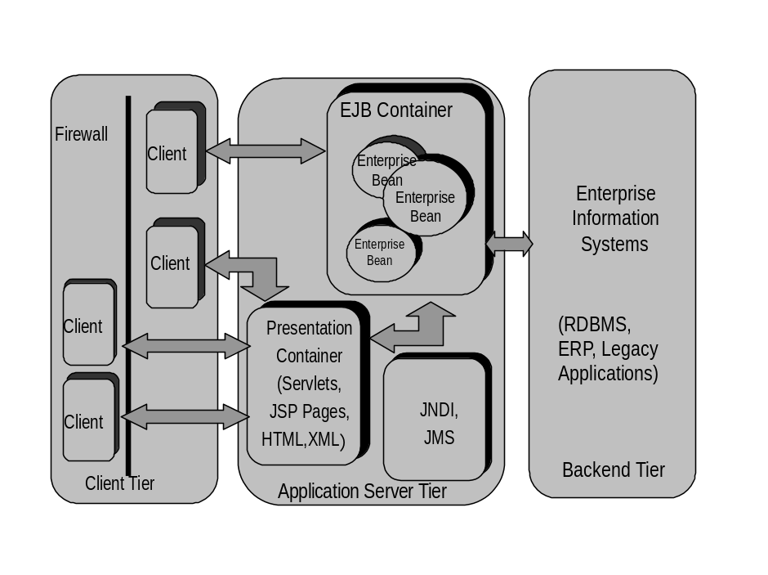
图 8.3-76 J2EE 典型体系结构

集群技术
WebLogic Server是专门为企业应用系统开发的。企业应用系统需要快速开发，并要求服务器端组件具有良好的灵活性和安全性，同时还要支持关键任务所必需的扩展、性能、和高可用性。WebLogic Server简化了可移植及可扩展的应用系统的开发，并为其它应用 系统和系统提供了丰富的互操作性。
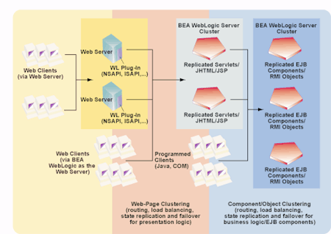
图 8.3-77
凭借其出色的群集技术，WebLogic Server拥有最高水平的可扩展性和可用性。WebLogic Server既实现了网页群集，也实现了EJB组件 群集，而且不需要任何专门的硬件或操作系统支持。网页群集可以实现透明的复制、负载平衡以及表示内容容错，如Web购物车；组件群集则处理复杂的复制、负载平衡和EJB组件容错，以及状态对象（如EJB实体）的恢复。无论是网页群集，还是组件群集，对于电子商务解决方案所要求的可扩展性和可用性都是至关重要的。共享的客户机/服务器和数据库连接以及数据缓存和EJB都增强了性能表现。这是其它Web应用系统所不具备的。

系统管理与监测
当前，企业都在部署必须能够全天候运行的系统。系统的瘫痪就意味着机遇的丧失。为了维护这些系统，系统管理员需要适当的工具来启动和关闭服务器，选择并监控资源配置，检查并纠正问题，监测并评估系统性能，以及部署Web应用、EJB、Web Services和其它资源。
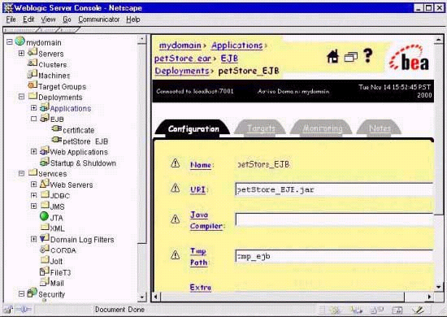
图 8.3-78
WebLogic Server带来了功能强大、可扩展的、基于Web的管理控制台（Management Console），可为管理员提供部署、配置并监测其应用的工具。管理服务采用JMX（Java Management Extension）标准实现，管理控制台支持JMX（Java Management Extension）标准，为管理WebLogic Server资源提供了工具。通过管理控制台，管理员可以配置资源，部署应用系统或组件，监测资源使用情况（例如服务器负载、 Java Virtual Machine内存使用情况或数据库连接池负载），查看日志消息，关闭服务器或执行其它管理活动。
除了这些基本的系统管理任务外，WebLogic Server的开放的JMX框架让客户和合作伙伴能集成管理解决方案，并引用可编程的方法管理应用。在一个群集部署环境中，用户可看到整个群集范围内的应用，并能够管理每个节点。另外，SNMP界面可轻松实现与其他管理解决方案的集成。

安全性可靠性
WebLogic Server提供了全面的安全体系结构，包括访问控制、基于密码的隐私权和用户验证。这一安全结构让第三方安全解决方案能够热插入WebLogic Server的安全框架中，并利用其所有功能，并充分发挥客户投资和经验的效益。该框架还包括一个内置的、基于LDAP的安全数据存储，用于存储和处理必要的安全信息和用户系统管理员维护的其它信息。它还提供便利的、直观的用户管理界面，可实现基于多种访问标准和用户创建的简单条件或复杂规则的多层安全政策配置。
WebLogic Server还采用Secure Sockets Layer（SSL）、数字签名以及其它基于标准的安全措施。当这些安全措施共同使用时，它们可追踪谁访问了哪种服务。开发人员可以在设计时，限制通过应用逻辑对某些 WebLogic 服务的访问权，而且系统管理员也可以在部署时定义如何访问服务。另外，WebLogic Server可从其它安全服务中独立运行，或者通过访问现有的安全信息库合并到单一签名解决方案中。WebLogic Server的安全框架还为内置的Web Services基础结构提供高度的安全性，让客户能够创建安全的分布式应用。

性能优势
性能 | 优势
基于组件的Java开发
跨服务器的网页和EJB组件群集 | 群集技术提供了最高层次的扩展性和可用性。网页群集可以实现透明的复制、负载平衡以及表示逻辑容错；组件群集则处理复杂的复制、负载平衡和EJB组件容错，以及EJB实体的恢复。无论是网页群集，还是组件群集，对于电子商务解决方案所要求的可扩展性和可用性都是至关重要的。
与WebGain Studio紧密集成 | 提供并支持WebGain Studio，它为快速构筑应用系统 提供了完善的、集成的电子商务开发工具套件。
支持开放的、集成的开发环境（IDE） | 还可与IBM VisualAge、Inprise Jbuilder、Microsoft Visual J++和Java1.1等集成
Java Server Pages (JSP) | JSP使动态网页内容的开发和部署变得相当容易。JSP可与个性化EJB、数据库访问EJB和交易性EJB一起使用，以开发多种可靠的高性能Web应用系统
可扩展的RMI（Remote Method Invocation） | RMI支持可扩展的分布式对象。采用RMI，一个应用系统可以象使用本地对象一样使用分布式对象，并且还可实现跨多服务器的RMI群集
Java Messaging Service（JMS） | JMS以交易性保证发送功能，提供“存储与转发”或“点对点”通信服务。JMS还为需要有关环境变化的实时信息的应用系统，提供“发布/订阅”事件管理模型JMS。
多层JDBC | 允许Java应用系统从网络任何地方访问或更新数据库。WebLogic Server 将出色的性能、主要DMMS产品 的原JDBC驱动程序融于一体，还可与任何第三方的 JDBC驱动程序一起使用。
WML和WAP集成 | WebLogic Server支持WML (Wireless Markup Language)，并支持与主要WAP服务器的集成
XML支持 | WebLogic Server提供XML集成样本，并且提供开发 人员开发XML驱动应用系统所需的一切
Microsoft COM支持 | WebLogic Server具有与Microsoft COM+对象的互操 作性。Microsoft COM+对象可被嵌入WebLogic Server结构中，自动与Java对象结合，并在网络中透明地共享。WebLogic Server还为Java对象和EJB组件 的结合，提供了COM+，以使调用微软的应用程序（Visual Basic、Power builder、Active Server Pages等）更加 方便。
标准Internet协议 | Web浏览器可经过正常的HTTP请求，直接访问WebLogic Server。其转发功能，如HTTP代理，允许直 接向原服务器以外的服务器发送信息和数据。为了发挥最佳性能，HTTP连接贯穿整个请求。所有WebLogic Server 服务也可通过TCP/soket直接访问。
CORBA 和 OLTP支持 | 在用户已采用的应用服务器技术中添加Java和Web技术。WebLogic Server 可与Tuxedo（在线交易处 理）和 CORBA技术（WebLogic Enterprise） 的高性能集成。
全球命名 | JNDI树可跨群集进行复制，形成冗余和单一系统影象
分布式交易支持 | 保护关键业务应用系统和公司数据，这样，即使交易性组件（如EJB和JMS）跨多机，也可保证完整性。对符合Java标准的 Java Transaction API （JTA）的支持，允 许客户机或服务器开始产生交易，并可伸缩到其他的服务器上。
图形管理控制台 | 为远距离监视和更新WebLogic Server 应用系统和 群集提供了综合全面的纯Java控制台。因此，可以从一个远程控制台安全、轻松地管理多个客户机和服务器。
SNMP支持 | 可通过任意第三方SNMP管理体系进行系统管理
Zero Administration Client（ZAC） | ZAC支持Java applet、应用系统和系统的自动分布。凭 借ZAC，程序库－甚至是WebLogic Server的最新版 －－可以由一位管理人员来集中安装。WebLogic Server 会把更新的组件装到相应的客户机上。ZAC本身 占用很少的空间。
动态应用系统分区和群集 | WebLogic Server允许在线应用系统组件在整个设备 上重新动态定位。EJB、JSP和servlets可动态装载或再装载。WebLogic Server 可动态地加入或离开一个 群集。
数据库支持 | WebLogic Server可与Oracle、Informix、Sybase、 MS SQL-Server等数据库连接
Web CGI支持 | WebLogic Server可实现已有CGI脚本的迁移
中间层数据缓存 | 在群集环境中，将给定的bean定为只读，可将其存于内存中，提高访问速度
连接过滤 | 有选择地阻止或与远程客户连接。WebLogic Server 的可插拔体系可让管理员决定访问服务器的授权
综合的安全和“防火墙”支持 | WebLogic Server通过选择性加密、身份验证、基于 RSA Secured Sockets Layer（SSL）、X.509证书的认 证和访问控制列表（ACLs），确保联网应用系统的安全。所有的WebLogic Server 服务都要通过HTTP或 HTTP的SSL防火墙。
RDBMS realm | WebLogic Server提供加强的用户认证和认证信息， 提高了安全性
Unix realm | 借助Unix系统的安全性能作为realm，想NT和LDAP
客户安全realm | 如果用户没有现成的集成realm，BEA可提供将WebLogic Server集成于安全机制中所需的一切
集成登录 | 登录诊断和安全性能可自动审查信息，并为应用系统登录自己的环境提供接口。或者，HTTP传输可以标准的普通登录和扩展登录格式登录。可从远程Web 浏览器或 管理台看到登录情况。
安全审核和登录界面 | 可让用户在WebLogic Server应用系统中建立自己的 安全审核引擎，并记录安全敏感型系统事件的登录

数据库软件设计

Oracle数据库建设规划
针对系统建设的建设要求，选择数据库应遵循以下原则：
① 先进性与实用性相结合；
② 标准化程度高，联接功能强；
③ 支持多种软硬件平台，以便充分利用原有设备，方便将来可能的系统升级改造；
④ 可靠性高，可用性好，可恢复性强，系统维护方便；
⑤ 能提供先进实用的开发工具，特别是具有丰富的运行服务程序和实用软件包的开发工具；
⑥ 具有分布式处理能力；
⑦ 在本地区能提供良好的技术支持和售后服务能力，性能价格比高，升级方便。
尤其需要注意，最初的数据库系统配置是至关重要的，因为数据库的安装及构建质量会直接影响到系统的性能、日后的维护工作，以及系统的长期稳定性。高质量的数据库系统可以确保系统的性能优化，安全升级，易于维护，并能获得最大的灵活性以适应未来的发展。

Oracle配置方案
我们建议数据中心数据库配置方案如下：
配置Oracle10G企业级数据库软件，通过硬件厂家Cluster集群技术，配置成高可用性数据库系统。可以实现24*7的高可靠性，任何一台服务器发生故障，它上面的应用都可以自动切换到集群中另外的服务器上，用户感觉不到故障的发生，而数据库也不会停止服务。在该双机集群上安装Oracle10G企业级数据库软件

Oracle 10G Enterprise Edition
Oracle在数据库服务器领域始终走在技术的最前列，具有高质量、高稳定、技术先进成熟等鲜明的特点，受到全世界用户广泛的好评和首肯。
Oracle数据库服务器的最新版本Oracle 10G是Oracle数据库服务器家族中的新一代旗舰产品。Oracle 10G是面向Internet计算环境的数据库，它改变了信息管理和访问的方式，将新的特性融入传统的Oracle数据库服务器技术中，从而成为面向高端企业应用和Web信息管理的数据库。Oracle 10G支持企业级应用不断增长的数据量和处理能力需求，支持Web高级应用所需要的多媒体数据管理能力。
Oracle 10G能够处理更多的数据，容纳更多的用户，在性能上有了多方面的改善，进一步降低了维护的开销，同时在安全性和稳定性上都是最好的。
Oracle 10G支持多服务器集群(Cluster)并行处理方式，支持双机或多机系统运行。在并行处理模式中，Oracle在Cluster结构的各个节点上实现了一个共享数据库，并自动实现并行处理及均分负载，在服务器故障时能够实现容错和无断点恢复，保证前端应用不受影响。Oracle 10G数据库的Real Application Cluster技术目前处在业界公认的领先地位。
Oracle 10G Enterprise Edition提供了适用于多种应用的高效的、可靠的、安全的数据管理，包括大负荷的联机事务处理系统及以查询为主的数据仓库应用系统。
Oracle 10G提供了完善、易用的系统管理工具，通过集成的管理工具可以实现网络计算环境的集中管理。
在复杂分布式环境中，Oracle 10G能够将数据方便有效地进行分布，并提高透明、高效访问分布式数据的能力。
Oracle 10G的可伸缩的，可靠的体系结构推出了无法匹敌的任务关键OLTP系统所需的可伸缩性、可用性以及高性能。Oracle 10G和Oracle 10G Real Application Server能充分利用所有的硬件系统资源，从单处理器，并行多处理器，集群系统(cluster)到大规模并行处理器(MPP)系统。
为了实现事务处理的高性能，Oracle 10G的多线程的、多服务器的体系结构能够协调处理上千条并发用户请求。单个请求均被放入队列，并由最少量的服务器进程处理。
Oracle 10G为迅速有效地定位事务型数据，提供了许多不同的访问路径，包括快速的全表扫描，B-树单列(B-tree single column)和连锁索引扫描(concatenated-index scan)，聚簇(预链接)表，哈西聚簇(利用一个单列，或一个具体应用的SQL哈西函数)，以及单个行标识(unique row identifier)。Oracle 10G基于开销的优化程序(cost-based optimizer)动态地选定最快的可访问路径，并在可能时，直接从索引中满足查询请求。
Oracle 10G通过一系列先进技术提供了高性能的数据访问能力。Oracle 10G采用针对数据和索引的完全的、无限制的行级锁定(row-level locking)，而且为了保证最大的数据访问能力，从不对锁进行升级。Oracle 10G的高性能，可伸缩的序列号生成器消除了传统的事务处理应用为获得一个唯一的数值型键值(unique numeric key value)而进行的竞争。反向键索引在索引入口处将字节颠倒，并将一些插入的连续键(consecutive key)分布到不同的块中，从而消除了插入热点(hot spot)的需要。Oracle 10G还提供了一系列选件，用于满足不同应用系统的特殊需求。

维护管理工作站设计
维护管理工作站主要用于本次建设系统日常维护工作，我们配置了解DELL AO-760V。
维护工作站技术参数：
OptiPlex意味着商务品质
OptiPlex 760易于定制并具有强大功能，可以简化系统管理并帮助保持最高的生产效率。 特点：
- 英特尔® 酷睿TM 2四核处理器、丰富的内存选项并集成了对双显示器的支持。
- 长久的生命周期、可管理的产品过度和稳定的图像可帮助您提前计划并避免意外情况。
- Dell Client Manager，可以集中远程控制和自动化常见的系统维护任务。
OptiPlex帮助您的企业减少麻烦，这样您能够把精力集中于发展企业。
OptiPlex提供安全保护
病毒。 安全入侵。 数据丢失。 OptiPlex 760主流台式机可提供一系列的安全措施，解决关键的安全问题。
- 使用一系列企业级选项（包括生物特征指纹识别器、智能卡键盘）来保护关键数据。
- 使用Dell Control Point软件快速有效地控制您的安全功能。
通过OptiPlex 760，您可以选择本地或远程的安全性级别（包括硬件和软件）。 只需选择与企业中的安全保护优先级相匹配的台式机安全选项，即可保护好您的关键信息。

OptiPlex可轻松拥有
OptiPlex 760主流台式机针对用户和IT专业人士而设计，可帮助满足您的企业不断变化的需要，同时减少总拥有成本。 OptiPlex 760具有如下特点：
- 为用户提供适合的性能选项以实现高生产效率
- 为IT专业人员提供适合的管理选项。
- 在整个PC生命周期内，一套可高度定制的全球服务和支持贯穿始终。
- 智能设计，提供四个可扩展的机箱尺寸供您选择，以满足企业和用户的需要。
- 戴尔节省时间的免工具设计和独创的DirectDetect故障排除LED，可帮助您减少维护成本。
选择OptiPlex 760，您即可将精力集中于发展企业。
OptiPlex绿色环保
OptiPlex 760采用多种环保技术（例如戴尔的智能节能电源设置和高能效的电源设备），可减少对环境的影响并降低企业的能源费用。 根据电子产品环境影响评价工具的评定，Dell OptiPlex 760在环保表现方面居于前茅(EPEAT Gold)，戴尔熟知环保技术对于企业及企业的效益至为重要，这从Dell OptiPlex 760即可见一斑。
处理器
英特尔® 酷睿TM 2四核处理器
英特尔® 酷睿TM 2双核处理器
英特尔® 奔腾TM 2双核处理器
英特尔® 赛扬® 处理器
操作系统¹
正版 Windows Vista® Ultimate
正版 Windows Vista® Business
正版 Windows Vista® Home Basic
正版 Windows Vista® Business降级－工厂预装正版Windows® XP Professional

芯片组
Intel® Q43 Express芯片组（采用ICH10D）
内存
多达四个DIMM插槽（USFF机箱中2个）；非ECC双通道800MHz DDR2 SDRAM，最大支持8GB（USFF最大支持4GB）
显卡
256MB ATI Radeon HD 3470双显示器（DisplayPort、DVI，或者DisplayPort/DVI）
256MB ATI Radeon HD 3450双显示器（DVI或VGA、电视输出）
256MB NVIDIA GeForceTM 9300 GE双显示器（DVI或VGA、电视输出）
DVI适配卡
英特尔® 图形媒体加速器4500
硬盘
3.5英寸7200RPM SATA II，最高可达320GB
全磁盘加密硬盘，160GB
3.5英寸10K RPM SATA II，最高可达150GB

多功能一体化打印机设计
多功能一体化打印机，我们采用了HP2727NF。
多功能一体化打印机技术参数：
功能 | 黑白打印、黑白复印、黑白传真、黑白和彩色扫描

打印速度（黑白、标准模式、A4） | 高达 26 ppm
处理器类型 | 摩托罗拉 ColdFire® V5e
处理器速度 | 450MHz
标配内存 | 64MB
内存插槽 | 1 个 144 针 DDR2 DIMM 插槽
最大内存 | 320MB

首页输出（黑色，A4） | < 10.0 秒
打印负荷（每月、A4） | 多达 15000 页；ADF：多达 2250 页
打印质量（黑白、标准模式） | 1200 x 1200 dpi 分辨率
双面打印选项 | 自动（标配）
标配打印机语言 | HP PCL 6、HP PCL 5e、HP PostScript Level 3 仿真

复印速度（黑色，草稿质量，A4） | 高达 26 cpm（平板上单页进纸，多页复印、ADF 复印速度高达 17.5 cpm）
最大复印页数 | 最多 99
复印分辨率（黑白图形） | 600 x 600 dpi
复印缩放 | 25% 到 400%
复印分辨率（彩色文本和图形） | 600 x 600 dpi

扫描类型 | 平板式，ADF
增强扫描分辨率 | 19200 dpi 分辨率
光学扫描分辨率 | 高达 1200 dpi 分辨率
最大扫描尺寸 | 216 x 297 毫米
最小扫描尺寸 | 无最小值
位深度 | 24 位
彩色扫描 | 有
灰阶 | 256
扫描文件格式 | JPEG、TIFF、BMP、GIF、PDF、PNG

传真速度 | 33.6 Kbps（3 秒/页）
内存中的 A4 纸张数 | 高达 600 页
彩色传真 | 否
分辨率（黑白、最佳模式） | 高达 300 x 300 dpi（可用半色调）
自动重拨 | 有
传真延迟发送 | 有
最大广播地点数 | 119 个位置

自动文档进纸器容量 | 标配，50 页
标配纸盒 | 2
最大纸盒数 | 3
支持的介质类型 | 纸张（证券纸、彩纸、重磅纸、信头纸、轻质纸、普通纸、预打印纸、预穿孔纸、再生纸、糙纸）、信封、投影胶片、标签、卡片
标配输入容量（纸张） | 高达 300
最大输入容量（纸张） | 高达 300
标配输出容量（纸张） | 最多 125
最大输出容量（纸张） | 最多 125
标准介质尺寸 | 纸盒 1：A4、A5、A6、B5 (JIS)、C5、DL、16K、明信片 (JIS)、Double Postcard (JIS)；纸盒 2：A5、B5 (JIS)、A4；自动文档进纸器 (ADF)：A4、A5
自定义介质尺寸 | 纸盒 1：76 x 127 到 216 x 356 毫米；纸盒 2：148 x 210 到 216 x 356 毫米；自动文档进纸器：127 x 127 到 216 x 381 毫米
推荐的介质重量 | 纸盒 1，出纸盒：60 到 163 克/平方米；纸盒 2：60 到 120 克/平方米；自动文档进纸器 (ADF)：60 到 90 克/平方米
纸张处理 | 50 页介质进纸盒，250 页介质进纸盒，50 页自动文档进纸器，125 页面朝下出纸盒和顺直纸张通道

标配连接 | 10/100Base-T 以太网端口，高速 USB 端口（兼容 2.0），RJ-11 传真端口，RJ-11 线路输出端口
可选连接 | 无
兼容的操作系统 | Windows® 2000；Windows® Server 2003；Windows Vista™ 认证；Windows® XP Home；Windows® XP Media Center；Windows® XP Professional；Windows® XP Professional x64；Windows® XP Tablet PC；Mac OS X v10.3 及更高版本；Novell® NetWare 3.2、4.2、5.x、6；HP-UX 10.20、11.x；RED HAT Linux 6.x 及更高版本；SUSE Linux 6.x 及更高版本；Solaris® 2.5x，2.6、7、8、9、10 (SPARC®)；AIX 3.2.5 及更高版本；MPE-iX；Citrix® MetaFrame®；Terminal Services
兼容的网络操作系统 | 通过板载 10/100 以太网连接，支持基于 TCP/IP 的解决方案：Windows® 2000、Windows® XP Home、Windows® Professional、Windows® XP Professional x64、Windows® Server 2003、Windows Vista™ Ready、Windows Vista™-64；仅在 3.2、4.2、5.x、6.x 上通过 TCP/IP 提供 Novell® NetWare NDPS 服务；惠普 (HP) 网关（仅限 TCP/IP raw）和 Novell® LPD 网关；Mac OS 10.3 及更高版本；支持 Bonjour 发现；RED HAT Linux 6.x 及更高版本；SUSE Linux 6.x 及更高版本；HP-UX 10.20、11.x；Solaris® 2.5x、2.6、7、8、9、10（仅限 SPARC® 系统）；IBM® AIX 3.2.5 以及更高版本；MPE-iX；Citrix® MetaFrame®；Windows® Terminal Services
最低系统要求 | Windows® 2000、Windows® Server 2003：任何奔腾® II 处理器或更高配置，64MB RAM，250MB 硬盘空间，16 位色彩 SVGA 800 x 600 显示器，Internet Explorer 5.5 及更高版本（完全安装），CD-ROM 光驱，USB 端口（仅打印驱动程序、扫描驱动程序）；Windows® XP-32 Home、Windows® XP-32 Professional：任何奔腾® II 处理器（推荐使用奔腾® III 或更高配置）、128MB RAM、250MB 硬盘空间、16 位色彩 SVGA 800 x 600 显示器、Internet Explorer 5.5 或更高版本（完全安装）、CD-ROM 光驱、USB 端口；Windows® XP-x64：任何奔腾® II 处理器（推荐使用奔腾® III 或更高配置）、128MB RAM、250MB 硬盘空间、16 位色彩 SVGA 800 x 600 显示器、Internet Explorer 5.5 或更高版本（完全安装）、CD-ROM 光驱、USB 端口；Windows Vista™-32 Home、Windows Vista™-32 Professional：1GHz 处理器，512MB RAM，查阅用户指南获得最小硬盘空间，16 位色彩 SVGA 800 x 600 彩色显示器，Internet Explorer 5.5 及更高版本（完全安装），CD-ROM 光驱，USB 端口；Windows Vista™-64：1GHz 处理器，512MB RAM，查阅用户指南获得最小硬盘空间，16 位色彩 SVGA 800 x 600 彩色显示器，Internet Explorer 5.5 及更高版本（完全安装），CD-ROM 光驱，USB 端口
控制面板 | 双行 LCD 文本显示屏、字母数字按钮、导航按钮及 3 个 LED（设置、向左、确认、向右、取消），传真按钮及 1 个 LED（开始传真、电话薄、印量、分辨率、重拨、一触式按键、换档），复印按钮及 2 个 LED（开始复印、双面复印、缩放、较浅/较深、整理、质量、纸张、副本数量、当前设置），2 个扫描按钮（开始扫描、扫描到）。
硬盘容量 | 无
功耗 | 打印：425瓦；复印：405瓦；就绪：15瓦；睡眠：15 瓦；关闭：0.1瓦；
电源要求 | 220 到 240 伏交流电 (+/-10%)，50/60 赫兹（+/-2 赫兹），2.6 安培
工作温度范围 | 15ºC 到 32.5° C
外形尺寸（宽 x 长 x 高） | 500 x 406 x 457 毫米
重量 | 17.2 千克

售票设备规划

PC工作站
根据系统要求，我们在售票系统设备工作站配置了DELL AO-360V。
PC工作站技术参数
OptiPlex意味着商务品质
OptiPlex 360可使用户提高工作效率，使企业平稳运营。 它通过多种工具帮助您为系统更改做好准备，做到未雨绸缪，其中包括：
- 长生命周期
- 有管理的产品过渡
- 稳定的映像
OptiPlex提供可定制的支持选项，使您能够按需定制服务。
OptiPlex可轻松管理
OptiPlex 360拥有成本低，灵活多变，可满足企业不断变化的需求。 这意味着用户能够在两种外形规格以及多种实用功能（例如 Dell Client Manager，可帮助减少IT人员进行部署、维护和支持所需的时间）中进行选择，找到适合自己的那一款。 Dell OptiPlex减少了管理计算机所带来的麻烦，使您能够把精力集中在发展企业上。
OptiPlex提供高安全性
所有企业都面临安全挑战，所有IT组织都需要建立独有的安全架构以应对这些风险。无论您需要何种数据保护，Dell OptiPlex 360都能通过以下功能为您提供符合企业需要的台式机安全选项：
- 基本的安全功能
- 系统密码和BIOS密码，阻止未经授权的系统访问
- 支持机箱锁和机箱线缆锁，提供物理系统保护
OptiPlex绿色环保
戴尔致力于成为全球最环保的个人计算机公司，在您订购那一刻，戴尔的环保计划即开始帮助您的公司走向环保。 OptiPlex 360提供了智能节能方案，因而您能够通过Dell Energy Smart电源管理以更少的能耗实现更高的性能。 如果您购买新的OptiPlex 360，我们还可以提供旧机器的资产回收服务供您选择。戴尔熟知环保技术对于企业及企业的效益至为重要，这由OptiPlex系统即可见一斑。

车票条码打印机设计
车票条码打印机，我们公司配置了爱普生 LQ-300K+II。
车票条码打印机技术参数

爱普生 LQ-300K+II 基本参数
打印针数 | 针式打印
打印速度 | 300cps
打印针寿命 | 2亿次/针
爱普生 LQ-300K+II 打印性能
纸张种类 | 单页纸，单页拷贝纸，连续纸（单层纸和多层纸）信封，明信片，带标签的连续纸，卷纸
打印语言 | ESC/P-K，IBM 2390+仿真，OK15530SC仿真
打印字体 | 中文：宋体，黑体；英文：4种平滑变倍字体：Roman，Sans Serif，Roman T，Sans Serif H，10种点阵字体，Draft，Roman，Sans Serif，OCR-B；条码字体：EAN－13，EAN－8，lnterleaved 2/5，UPC-A，UPC-E，Code 39，Cod
供纸方式 | 连续纸：后部；单页纸：前部，顶部
接口类型 | USB接口
平均无故障时间 | 打印总量:1200万行(MTBF 加电6,000个小时)
爱普生 LQ-300K+II 耗材
色带性能 | 色带寿命 约200万字符
爱普生 LQ-300K+II 其他特性
工作噪音 | 约49dB(A)(ISO 7779模式)
环境标准 | 温度 5－35℃  湿度 10-80%RH
电源参数 | 电压范围 AC220－240V  输入频率范围 50－60Hz  电耗 约20W(ISO 10561字符样式)能源之星标准
产品外形 | 366*275*159mm
产品重量 | 4.4kg
适用平台 | Microsoft® Windows®3.1/95/98/2000 Microsoft®Windows NT®3.51/4.0
随机附件 | 选件：黑色色带：#7755；黑色色带盒：#7753；胶式黑色色带盒：#7768；彩色色带盒：S015077；送纸器：单页送纸器：C80637；牵引式托纸器：C800302；彩色升级选件：C83211；卷纸拖纸架：#8310；接口卡：EpsonNet；10/1
其他特点 | 复写功能:1份原件+3份复印件;双向逻辑查找

检票系统设计

检票门式闸机
我们在本次项目建设中，检票门式闸机采用华铭AGM-9908M1。

自动检票机技术规格
结构及环境要求
机械规格
壳体材料：机身用2mm厚的304不锈钢制作，外形平整，表面光滑，无毛边、毛刺
外观尺寸：长1600mm，宽240mm，高1120mm
通道净空：550mm
重 量：200±10kg
电气规格
输入电源：220V+10%-15%，50Hz±4%；
功耗：待机时 <100W，工作时 <250W
环境要求
工作温度：-10℃~ +55℃
储藏温度：-40℃ ~ +70℃
湿度：20%RH ~ 90%RH 不结露
性能特点
门票读识速度：≤0.15秒/张
噪音指标：<55分贝
有效通过时间：5—60秒（可设置）
验卡结束到扇门响应时间：≤0.5秒
顾客通过能力：≥60人/分钟
传感器响应时间：<0.1秒
检票机通信接口采用100M以太网
可同时实现对条形码卡、IC卡、磁卡等证件的准确读取，闸机预留三种读写接口
闸机主控模块采用工业级控制计算机，性能稳定可靠，升级及维护方便
可靠性
整机可靠性：MCBF≥100000，MTTR≤10分钟
扇门机构有缓冲功能，其平均无故障次数达到100万次以上
设备组成与模块说明
主控制单元
作为检票机主控单元，协调指挥各外围模块实现设备所有功能。
主控单元采用工业级嵌入式主板，其规格如下：
扇门模块

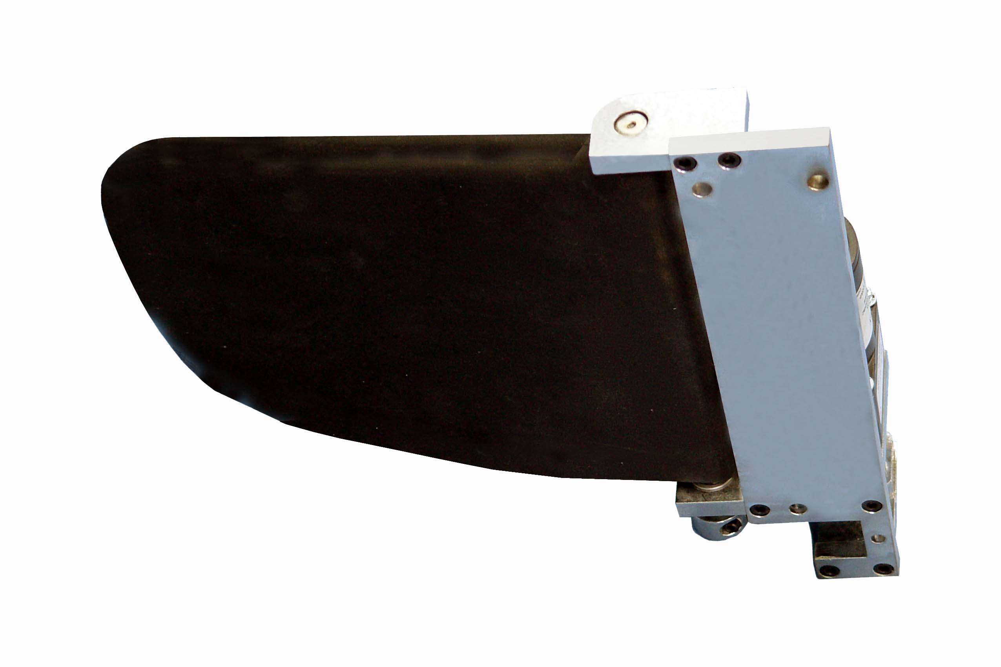
图 8.3-79
MCBF大于100万次
使用寿命大于1000万次
承受冲击力40牛顿
最小推力150克
方向指示器
方向指示器分别安装在检票机两端的前面板上，用于指示该通道允许/禁止通行。其信息采用国际通用的标志显示，如用一个绿色箭头指向通行通道表示“通行”，用中间带横线的红色圆圈表示“禁止通行”。“通行”及“禁止通行”信息是为互斥的，两种信息标志不能同时显示。
显示标志能在至少30米的距离外明显辨识其显示信息及含义
在自动检票机停止使用的状态下，方向指示器均显示“禁止通行”
顾客显示器
采用VFD显示屏，256*64点阵
能依据其所处的模式及状态显示相应的信息检票机。显示器安装在检票机上表面，用以显示设备状态、门票信息和通行指示信息。检票机依据其所处的模式及状态显示其相应的信息。显示器能同时显示中、英文及数字信息。门票有效时将显示门票有效并允许进的指示信息。无效的门票将显示“请去售票房查询”等指示信息，同时还显示票无效的拒收代码。
警示灯及蜂鸣器
检票机顶部安装红色及绿色的警示灯，红色、绿色、闪烁及非闪烁等显示方式可单独或组合使用。对于不同票种可以不同显示方式加以区分。检票机配置一个蜂鸣器，对于不同票种、无效门票及无票通过检票机能提示相应声音模式。
通行监控传感器
检票机安装足够的传感器对顾客的通行进行监控，能监控顾客通过闸机的整个过程以及监测通过闸机的人数。
条码阅读模块
光学规格：
光源：可见激光二极管（VLD）680nm
扫描系统：电磁高频脉动镜
速率：42次/秒
分辨率：0.13mm
印刷反差比：最低30%
电气规格：
工作电压：4.2V-14V直流电压（非译码接口）
3.8V-20V直流电压（译码接口）
工作电流：5V直流电压时为100毫安（非译码接口）；5V直流电压时为120毫安（译码接口）
译码能力：
UPC A，E/EAN 8，13/JAN 8，13
128 代码/EAN 128代码
39代码
隔行扫描，2 of 5
93代码
标准扫描，2 of 5,IATA
Codabar
Pharmacode 39代码

工作模式
正常模式：检票机在正常模式下，检票机能正常进行检票处理
关闭模式：检票机在关闭模式下，不进行检票，顾客显示器显示“关闭服务”，方向显示器显示“禁止”标示，扇门关闭
紧急模式：在紧急状态下，控制中心值班员可控制。在紧急模式下，所有检票机扇门全部打开，保证顾客无阻碍地离开付费区。同时，所有检票机的顾客显示器显示紧急放行信息，所有面向付费区的方向指示器显示“禁止通行”标志。此模式下，检票机不接受或处理任何门票
图样
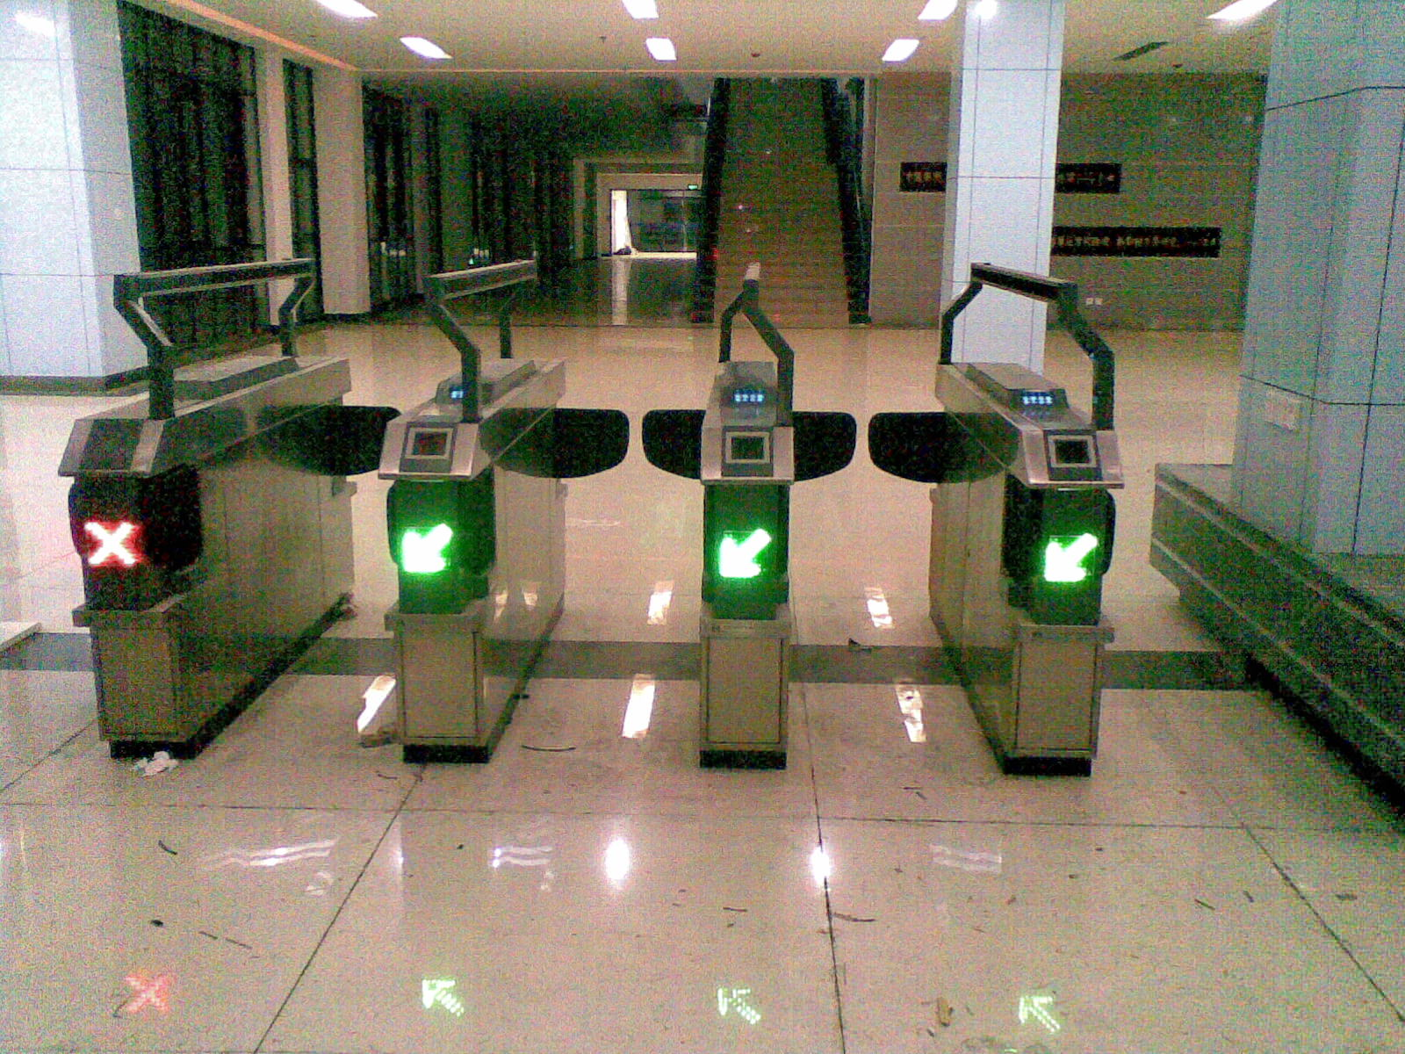
图 8.3-80

扫描系统建设规划
我公司在车票扫描系统在设计方面主要从两个方面去考虑，第一方面：平时车站客流量不大的时候，我们设计了可移动的美国METROLOGIC 公司 MS-9535条码扫描器；第二方面：主要是应对节假日、春运，客运中心客流量相大庞大的时候，我们工作为客运中心解决分流局面，我们公司还设计了3台美国METROLOGIC 公司 MC3000 手持式移动计算机。

MS-9535扫描器技术参数

推荐美国METROLOGIC 公司 MS-9535条码扫描器。
MS-9535无线条码扫描枪是美国METROLOGIC公司生产的一款性价比极优的产品，最大的特点是扫描时可移动的空间较大，扫描精度高，且反应灵敏，性能稳定，对PC的适应性强，而且本身结实耐用，多用于生产车间、仓库、及物流行业。
MS-9535无线条码扫描枪应用蓝牙（Bluetooth）无线传输技术标准，一次充电可供近12,000 次扫描，可供台面安装或壁挂式安装，无线传输的工作距离可达10米。

设备特点：
- 景深： 对于0.33 mm (13 mil) 的条码,景深为0 mm - 203 mm (0” - 8.0”)
- 扫描宽度： 64 mm (2.5”)
- 扫描仪窗口; 249mm (9.8”) @ 203mm (8.0”)
- 扫描速度： 每秒72±2条扫描线
- 扫描模式： 单线扫描
- 可读的最小条码： 0.127 mm (5.0 mil)
- MS9535尺寸： 198mmHx40mmD x手柄宽度: 45mm头部宽度: 78mm
- 系统接口： PC 键盘口, RS232串口, 独立式健盘口, USB (低速和高速)
- 光源： 可视激光二极管激光, 波长650nm±10nm
- 重量： 199 g (7.02 oz)
- 抗震性： MS9535可承受1.5 m 的空中摔落

MC3000手持式移动计算机技术参数
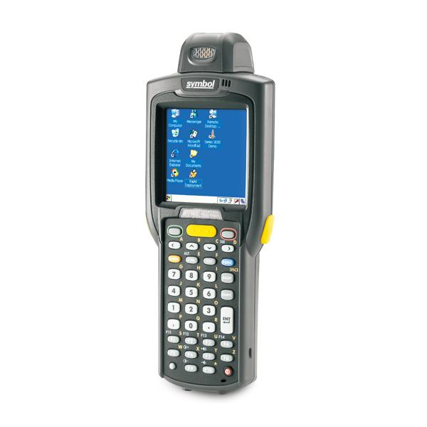
推荐美国METROLOGIC 公司 MC3000 手持式移动计算机。
MC3000 手持式移动计算机的枪把式配置小巧、轻便、坚固耐用，适合需要高质量数据采集和高性能实时计算的应用。 可按照每个工作的要求进行自定义，使雇员可以更快、更好地完成他们的工作。 手枪式握把非常适合扫描密集应用，使员工在整个班次中使用它都会感到非常舒适。
在零售商店、仓库、装货站、邮政旅途以及任何同时需要性能和坚固性的场合，此设备都可提供卓越的条形码扫描和无线移动计算功能。

设备特点：
- 枪状外形力学设计均衡
在高密度扫描环境中长时间使用都会感到非常舒适。
- 在两侧提供可视扫描反馈信号
除音频反馈信号外，还提供可视反馈信号，无需重新调整设备方向。
- 小巧轻便，符合人体工程学
在高密度扫描应用中，可缓解用户疲劳，提高工作效率

- 320 x 320 分辨率，彩色/单色显示屏（具有背光）
比 1/4 VGA 的分辨率高 30%，可以在多种环境下轻松查看，提高了扫描准确率。
- 无线 802.11b/g/a LAN 连接
信息交换实时高效，实现工作效率最大化。
- 蓝牙选项
可使用无线连接与多种设备连接。
- 设计坚固耐用
其设计可以承受多次从 4 英尺（1.2 米）高处跌落至水泥地面的冲击以及多达 500 次滚落。
- 符合 IP65 标准的密封
可防水防尘，确保在恶劣的环境下性能依然可靠。
- Intel® XScale PXA270 处理器和 Microsoft® Windows® CE 操作系统
具有高速的 CPU 性能、熟悉的用户界面以及广泛的软件应用程序支持。
- 键盘选件，包括 28、38 和 48 键
提供多种数据输入模式，以实现最大效率。
- 通过移动服务平台（MSP）进行设备管理
可实时监控关键的移动计算机和无线基础架构参数。

行包设备设计
在本次项目建设中，我们公司行包设备配置了爱普生590K。
行包设备技术参数(爱普生590K)
基本参数
打印方式 | 24针窄行针式打印机
打印针数 | 24针
打印速度 | 中文(6.7cpi):超高速220字/秒,高速146字/秒,信函质量73字/秒,英文(10cpi):超高速440字/秒,高速330字/秒,信函质量110字/秒
纸张宽度 | 单页纸:100-257mm;连续纸:101.6-254mm
打印针寿命 | 4亿次/针
打印性能
纸张种类 | 单页纸,单页多联表格,卡片,连续纸(单联和多联),带标签的连续纸,信封,卷纸
纸张厚度 | 0.065-0.52mm
拷贝能力 | 5份(1份原件+4份拷贝)
打印语言 | ESC/P-K,IBM PPDS仿真
打印字体 | 中文:GB18030-2000汉字编码字符集 英文:Italic,PC437,PC850,PC860,PC863,PC865,PC858点阵字体 宋体,黑体 EPSON Draft,EPSON RomanEPSON S
供纸方式 | 连续纸:前部,后部,底部;单页纸:前部,后部
接口类型 | IEEE-1284双向并行接口,USB接口
打印内存 | 128K
打印总量 | 4,000万行(打印头除外)
平均无故障时间 | 20,000小时
耗材
色带性能 | 色带寿命:500万字符;S015337色带(黑色)
其他特性
工作噪音 | 52dB(ISO 7779模式)
环境标准 | 5～35℃
产品外形 | 414*350*167.5mm(不包括旋钮,导纸器和过纸控制杆）)
产品重量 | 约7.2Kg
适用平台 | Microsoft Windows 95/98/2000/Me/XPMicrosoft Windows NT 4.0
随机附件 | 安全规格标准:GB4943;应用程序:Epson Status Monitor 3
保修 | 整机(含打印头)保修三年
上市日期 | 2004年10月
选配 | 单纸槽单页纸进纸器:C806372;大容量单页纸进纸器:C806382;卷纸支架:C811141;附加拖纸器组件:C800202;串行接口:C823061;32 KB智能串行接口:C823081;EpsonNet 10 Base 2/T Int.:C823623;EpsonNet 10/100 Base Tx Int.:C823914

主机和存储可选方案
在本次项目设中，我们从客运站实际出发，也考虑到上海交运巴士（集团）有限公司投资保护，在我们公司总体架构不变的基础之上，数据库服务器采用两台PC服务器组成双机，应用服务器和WEB服务器分别采用两台PC服务器，核心存储采用SAN架构存储。

核心数据库服务器
本次客运站现有情况，每天出票量高峰在2万张，而且高峰期的时间段一般在早晨7:00-18:00之间，可以得出核心数据服务器的处理能力(TPMC值,20000笔)。
从经验值来说，一笔实际交易对应的标准交易指标值TpmC值为2(M2，范围在1-15之间)，同时保证50％(M1)的主机CPU处理余量，用于系统、数据库、工具软件、监控软件或其它应用系统的使用，还要考虑到系统5年以上的业务量增长（按照交易量30% 增长/ 年）比例计算。因此TPS值对应的主机处理能力TpmC的计算公式为
TpmC=TPS峰值×1.3×M2/（1－M1)
其中：
TPS峰值=20000
M1＝50％
M2＝2
故参数：TpmC约等于104000。
因此，系统核心数据库服务器（单台）配置：两颗四核Intel 2.13GHz CPU，内存16G，硬盘2*300G,1块双通道光纤卡，完全可以满足客运中心应用。

核心存储
本次客运站现有情况，2年数据量不足36G，数据量相对比较小。现在每天的理为2万张票，每张次预估30项数据，每项10字节左右。每天下来数据量为6M=20000*30*10,就按每天高峰来算一年的数据量为2.2G=6M*365，再按照5年来算，每年按需30%增涨可得出容量才20G左右，再加上一些系统损耗和做RAID保护的损耗。因此，我们在此次配置了4块300GB的SAS硬盘，完全可以满足系统存储要求，由于磁盘阵列的缓存对存取数据性能有较大的影响，从而影响整体性能，因此选用的磁盘阵列为双控制器，2G缓存。

